Рыболовные любительские снасти

Авторский коллектив книги: Н Л. БУХАРОВ, Я. Е. КИСЕЛЕВ, А Я. ЛАПУТИН, М. М. МАТВЕЕВ, Ю. В. НЕВСКИЙ

В книге описаны рыболовно-спортивные снасти, применяемые рыболовами-любителями. Дана характеристика и устройство поплавочных и проводочных удочек, донок, спиннингов и др., выпускаемых не только промышленностью, но и самодельных. Рассказано о видах ловли с практическими советами и рекомендациями, в том числе описаны различные виды принадлежностей.

639.208
-----------
3 — 17 — 4 72

Рыболовные любительские снасти. М., Пищевая промышленность, 1972. 224 с+188 ил.

УВЛЕЧЕНИЕ, ОТДЫХ, ЗДОРОВЬЕ

Ужение — древнейший вид спорта. Сохранились каменные и костяные крючки и блесны, которым насчитывается несколько тысяч лет. Известно, что римляне устраивали конкурсы ловли рыбы, которые привлекали многочисленных участников. Любопытно и другое: македоняне в 200-м году применяли искусственные мушки — такие же, какими мы и сейчас пользуемся при ловле нахлыстом. В «Илиаде» Гомера описана ловля на квок — ту самую снасть, с которой в наши дни охотятся на сома. Плутарх оставил рассказ о рыболовном соревновании Антония и Клеопатры. Строки о рыбной ловле находим у Плиния старшего, Геродота, Платона, Аристотеля. Сохранилась картина на шелке китайского художника Ма Юаня, относящаяся к концу XII — началу XIII века. На картине изображен рыболов на зимнем озере, в руках у него удочка с..катушкой. Найден еще более древний рисунок — на нем изображена ловля рыбы удочкой в Египте за две тысячи лет до нашей эры.
Велики масштабы голубых просторов нашей Родины. Два океана и четырнадцать морей омывают берега ее. А реки? И Амур-батюшка, и Волга-матушка, и исполинская Обь, и тихий Дон, и многие месяцы скованная льдом Лена, и незамерзающий Рион, и стремительная Арагви, и скромная Клязьма — все не перечесть! В Советском Союзе рек с бассейном свыше ста квадратных километров — более ста тысяч, а вместе с реками, имеющими бассейны свыше десяти квадратных километров — более миллиона. В распоряжении рыболовов есть еще и огромное количество озер, водохранилищ, прудов. У нас водоемов больше, чем у жителей любой другой страны, по водным богатствам Советский Союз занимает первое место в мире.
За что мы любим рыбалку, почему отдаем ей свои выходные дни и отпуска?
Рыбалка — это прекрасный отдых, проверенное средство физической и духовной закалки. Она обогащает человека многими полезными знаниями. Рыболов должен быть хорошим пловцом — ведь на реке или озере всякое бывает: и лодка перевернется, и за снастью, которую рыба утащила, надо плыть. Он должен хорошо грести — ведь порой приходится преодолевать и сильное течение и высокую волну. Он должен уметь вести лодку под парусом, знать устройство мотора. А как много доводится ходить пешком — не только спиннингистам, нахлыстовикам и проводочникам, которые ловят «на ногах», но и тем рыболовам, которые предпочитают другие снасти.
Рыболов привыкает не бояться ни лютого холода, ни палящего зноя, ни проливного дождя, ни сбивающего с ног ветра. Для него не составляет особого труда развести костер даже под дождем или, если потребуется, переночевать на снегу.
И это еще не все: на рыбной ловле развивается наблюдательность. Из человека, вооруженного хотя бы самыми отличными снастями, но не умеющего видеть, что делается на водоеме, никогда хорошего рыболова не выйдет.
На рыбной ловле человек развивает в себе ловкость, терпение, выносливость, быстроту реакции, хладнокровие, находчивость и умение ориентироваться на местности.
На результаты ловли влияют многие причины: состояние воды в реке или озере, температура воздуха, рельеф дна водоема, направление ветра и т. д. Вот почему рыболов стремится изучить не только ихтиологию — науку о жизни рыб, но и гидрологию — науку, изучающую водные пространства. Он сам себе метеоролог: может предугадать дождь или ветер, потепление или похолодание. Знайте, например, что если уговоры новичка на него не действуют и ехать на рыбалку он не хочет, то скоро подует северный ветер, при котором рыба обычно очень плохо клюет.
Даже новичку рыбная ловля многое дает. Окончился утренний клев, сварена уха, и в часы до вечернего клева он может поспать на душистом сене, погулять по лесу, набрать ягод или грибов, искупаться. Общение с природой, свежий воздух, разнообразие впечатлений — это и есть отдых, причем активный, не сравнимый с «отдыхом» на диване или за карточным столом в прокуренной комнате. А стоит ли говорить о том, какая это отличная эмоциональная зарядка!
Велико целебное действие рыбалки на здоровье человека. Выдающийся ученый-медик А. Мясников говорил, что у человека, находящегося вблизи реки, озера или пруда, пульс на 5 — 7 ударов меньше, частота дыхания уменьшается на 2 — 5 движений в минуту, а легочная вентиляция возрастает на 12 — 15 процентов. Происходит это потому, что вблизи водоемов температура воздуха ниже, меньше его запыленность, выше влажность.
Рыбалка благотворно действует на наш организм задолго до начала ее. Об этом хорошо сказал один из любителей рыбной ловли кандидат медицинских наук Ю. Миленушкин: «Начиная с того момента, когда рыболов готовится к выезду на водоем, собирая свои снасти, он переносится мысленно и чувством на место предстоящей ловли и, кончая теми часами блаженного отдыха, когда он, засыпая в постели, охвачен свежими воспоминаниями — все это время человек находится под властью сильных и здоровых эмоций».
Если заглянуть в рюкзак рыболова, то, кроме набора лесок разной толщины и крючков, можно увидеть множество таких вещей, о назначении которых непосвященный человек не сможет догадаться. Чего-чего там только нет! Кружки, девоны, жерлицы, экстрактор, глубомер, отцеп...и обязательно коробочка с мормышками. А сколько снастей осталось дома: сверхпрочный, двойной клейки спиннинг с набором блесен и тройников, грузил и поводков, красивое, изящное, гибкое нахлыстовое удилище с коллекцией мушек всех цветов радуги; всевозможные удильники для ловли на мормышку и для блеснения; удочки с катушкой для ловли в проводку, донки и многое, многое другое. Правда, не каждый ловит на все виды снастей: у рыболова есть свои любимые. Но трудно не соблазниться, например, спиннингом, который за последние годы становится универсальной снастью. Или почему бы, сидя с поплавочными удочками, не поставить рядом две-три донки.
Не менее важное значение имеет другая сторона деятельности рыболова: у него есть общественные обязанности. Он должен активно участвовать в охране водоемов от браконьеров и вредителей ,
Реки и озера — наше большое богатство. Его надо беречь. Вот почему местные Советы депутатов трудящихся и инспекции Глав-рыбвода стремятся к тому, чтобы у каждого водоема был свой хозяин — спортивная организация, которая охраняла бы его. У рыболовной секции может быть на реке или озере участок, закрепленный за ней. Здесь надо охранять рыбу, восполнять ее поголовье, проводить мелиоративные работы.
Рыболов отлично знает водоемы, все подходы к ним. Он вынослив, смел и решителен, и это позволяет ему в столкновении с нарушителями правил рыболовства выходить победителем. Но действовать надо не в одиночку, а коллективно. Будет очень хорошо, если при каждой секции начнет действовать бригада по борьбе с браконьерами и отравителями водоемов.
Из года в год увеличиваются капитальные вложения в строительство очистных сооружений. Надо умело использовать их, вместе с другими общественными организациями участвовать в контроле за работой очистных сооружений на уже построенных предприятиях.
И, наконец, первейшая обязанность рыболова — хорошо знать Правила рыболовства. Для каждого водного бассейна они имеют свои особенности. Однако есть правила, общие для всех водоемов. Поэтому полезно будет знать, скажем, правила для центральных областей Российской Федерации. К ним относятся Белгородская, Брянская, Владимирская, Калужская, Курская, Калининская, Московская, Орловская, Рязанская, Смоленская, Тамбовская и Тульская области. В этих правилах говорится, что они распространяются на рыбохозяйственные водоемы, а к ним относятся те реки, озера, пруды, водохранилища и их притоки, которые используются или могут быть использованы для промысловой добычи рыбы или имеют значение для воспроизводства запасов промысловых рыб. Охрана рыбных запасов, регулирование рыболовства, отвод промысловых участков и выдача разрешений на добычу рыбы и контроль за проведением мероприятий по воспроизводству рыбных запасов поручены инспекциям рыбоохраны. Статья седьмая Правил рыболовства гласит, что спортивная и любительская ловля рыбы для личного потребления разрешается всем гражданам бесплатно во всех водоемах, за исключением заповедников, рыбопитомников и других культурных рыбных хозяйств.
Любительская и спортивная ловля разрешена летними и зимними удочками — поплавочными, донными, проводочными, живцо-выми, для отвесного блеснения, на блесны и мормышки с общим количеством крючков не более десяти штук на рыболова. Разрешается также ловить спиннингом, нахлыстом, дорожкой, кружками (не более десяти кружков на лодку), жерлицами (не более десяти штук на рыболова), подпусками с общим количеством крючков не более десяти, переметом, у которого не более десяти крючков. Правилами запрещено спаривать переметы, подпуска. Вылов рыбы не должен превышать пяти килограммов на одного человека в сутки. На участках, отведенных органами рыбоохраны спортивным организациям, разрешена ловля только спортивными снастями. Спортивным обществом разрешено организовывать культурные рыбные хозяйства, где за ловлю можно взимать плату. Между закрепленным водоемом и таким хозяйством — существенная разница. Сначала необходимо провести большие рыборазводные и мелиоративные работы, а уже потом объявить водоем культурным рыбным хозяйством — и это право принадлежит только инспекциям Главрыбвода.
В течение всего года запрещено всякое рыболовство у плотин, шлюзов и железнодорожных мостов на расстоянии ближе пятисот метров. Кроме того, в течение всего года запрещена ловля осетровых рыб. Промысловый лов на участках, отведенных спортивным организациям, запрещен.
Правилами запрещено применять взрывчатые и отравляющие вещества, огнестрельное и пневматическое оружие, остроги и другие колющие орудия и орудия для багрения.
Спортсмен должен знать размер рыб, ловля которых разрешена. Для леща 30, для судака и жереха 40, для щуки 32, для чехони 22, для подуста 24, для сига 30 сантиметров. Это промысловые размеры. Размер рыбы определяется измерением расстояния от вершины ее рыла до основания средних лучей хвостового плавника.
За нарушение правил органы рыбоохраны имеют право налагать в административном порядке денежные штрафы. Материалы о грубых нарушениях правил могут быть направлены в прокуратуру для привлечения виновных к уголовной ответственности. Обязанность рыболова — быть активным пропагандистом этих правил, деятельно помогать инспекциям рыбоохраны в преследовании нарушителей.

* * *

При подготовке книги авторы использовали свой личный опыт, а также материалы, опубликованные в альманахе «Рыболов — спортсмен», журнале «Рыбоводство и рыболовство» и в «Уголке рыболова» некоторых центральных газет. Они приносят свою большую благодарность тем, чей опыт использован в этой книге.

М. МАТВЕЕВ

ПОПЛАВОЧНАЯ УДОЧКА

Удочка — древнейшая снасть для ужения рыбы: она известна человечеству уже тысячелетия. С течением времени удочка видоизменялась, улучшались ее составные части. Из грубой палки с жилой зверя и костяным крючком она превратилась в изящную снасть с легким и упругим удилищем, тончайшей синтетической леской, миниатюрным стальным крючком, чутким поплавком и современной катушкой. Но и поныне неизменными остаются принцип устройства удочки и, конечно, ее назначение. Ее применяют для ловли рыбы в Еодоемах со стоячей и проточной водой — в озерах, прудах, водохранилищах, тихих речках и быстротекущих реках, равнинных и горных ручьях, морях. По результатам ловли поплавочная удочка пока не уступает любой другой любительской снасти. Она пригодна для ужения многих видов рыб. При соответствующей оснастке ею можно ловить пескаря, уклейку, карася, плотву, леща, язя, сазана, охотиться за хищными рыбами. Благодаря такой универсальности, а также простоте устройства поплавочная удочка распространена повсеместно: ею пользуются и школьники и ветераны рыбной ловли.
Поплавочная удочка (рис. 1) состоит из удилища, лески, поплавка, грузила, поводка и крючка. На удилище обычно крепят мо-товильце и петельку, служащие для намотки лески и прикрепления ее к вершинке. Однако не всякая удочка удобна и уловиста. Успех во многом зависит от добротности материалов, используемых для изготовления удочки, технически грамотного ее устройства, обеспечивающего правильное, безотказное и надежное взаимодействие всех частей снасти.
Удилище. Удилище служит для заброса лески с крючком и насадкой, подсечки и вываживания рыбы. Оно должно быть в меру длинным, достаточно гибким, упругим, прочным и легким.

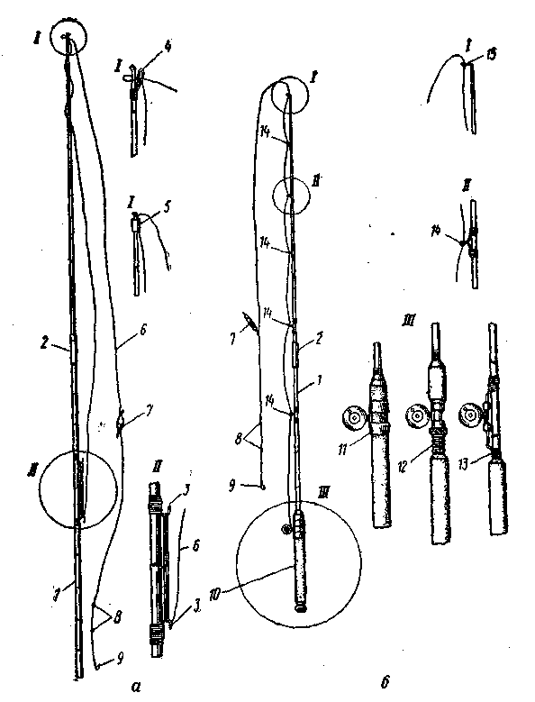
Рис. 1. Поплавочная удочка:
с — с глухой оснасткой, б — с бегучей оснасткой, 1 — удилище, 2 — соединительные трубки, 3 — мотовильце, 4 — концевая петелька, 5 — резиновая трубочка, 6 — леска, 7 — поплавок, 8 — грузила, 9 — крючок, 10 — рукоятка с «грибком» и катушкой, 11 — держатель катушки из конусных колец, 12 — винтовой держатель, 13 — пластинчатый держатель, 14 — пропускные кольца, 15 — концевое кольцо.

Длина удилища поплавочной удочки зависит от условий ловли и определяется двумя требованиями: забросить крючок с насадкой на такое расстояние, где держится рыба, и при этом иметь возможность наблюдать за поплавком, чтобы вовремя заметить поклевку рыбы. Многолетняя практика подсказала наиболее целесообразную длину удилищ. На прудах и малых речках при ужении рыбы, кормящейся в прибрежных водорослях, удобно небольшое удилище. Для дальнего заброса применяют удилища длиной 3,5 — 4 м. Однако максимальная длина не должна превышать 6 м. Более длинные удилища не только неудобны, но и практически неприемлемы, так как при забросе на 14 — 15 м человек не в состоянии следить за поплавком.
Гибкость и упругость удилища предохраняют леску от обрыва при подсечке и резких рывках рыбы. Гибкость должна увеличиваться постепенно, примерно от середины удилища к вершине. Упругое удилище после изгиба не искривляется. Жесткое, негнущееся не обеспечивает мягкой подсечки, а хлыстоватым, чрезмерно гибким трудно подсекать и вываживать рыбу. Удилище нормальной упругости и гибкости имеет правильную коническую форму: толщина его постепенно увеличивается от вершинки к комлю.
Прочность удилища — это способность без поломки выдерживать приложенную к вершинке нагрузку, равную наибольшему весу предполагаемой добычи. Удилище можно считать пригодным, если оно выдерживает вес не менее 300 г.
При всем этом удилище должно быть предельно легким: тяжелое быстро утомляет, особенно если его приходится держать в руках. ,
Удилища бывают цельные и составные (разборные) — из двух, трех, реже четырех колен (частей), соединенных металлическими трубками. Цельные удилища более надежны. «Такое удилище, — справедливо указывал Л. П. Сабанеев, — может согнуться в крутую дугу, как никакое складное, и не сломаться» [Л. П. Сабанеев. Жизнь и ловля пресноводных рыб. Киев, Государственное издательство сельскохозяйственной литературы, 1960.]. Поэтому жители сельских местностей и предпочитают пользоваться ими. Для рыболовов-горожан, которым приходится совершать поездки на дальние водоемы, приемлемы составные, портативные удилища, хотя они уступают цельным в гибкости и прочности. Для удобства перевозки удилища в трамвае, автобусе, метро, автомобиле длину колен делают около 1,5 м.
Цельные удилища изготовляют из длинных и ровных побегов (хлыстов) березы, рябины, орешника (лещины), а также из побегов других полутвердых пород деревьев. Хрупкие породы деревьев для этой цели непригодны. Хлыст, предназначенный для удилища, (его срезают поздней осенью, когда древесина наиболее плотная), очищают от коры (кору оставляют лишь в верхней части), выпрямляют, подвешивая за вершинку с грузом 15 — 20 кг на комле или привязывая к ровной рейке, и сушат в тени на сквозняке, оберегая от намокания. Весной хлыст очищают от коры и заусенцев полностью, шлифуют наждачной бумагой и для предохранения древесины от порчи пропитывают горячей олифой. Когда олифа просохнет, удилище оснащают мотовильцем и петелькой для лески и покрывают водостойким лаком (4С, МЧ-26, БФ-2 и т. п.).
Лучшие удилища — бамбуковые, сделанные из хорошо просушенных зрелых побегов. Они достаточно длинны, легки, прочны и гибки.
Размеры бамбуковых удилищ фабричного производства указаны в табл. 1.
Следует выбирать бамбуковое удилище с глянцевитой поверхностью темно-желтого или еще лучше светло-коричневого цвета. Более надежен бамбук с часто расположенными узлами. Менее прочен бамбук зеленоватого оттенка с удлиненными и сплющенными междоузлиями. Бамбуковое удилище с продольной трещиной — брак.

Таблица 1
Тип удилища | Длина удилиша, м | Диаметр комля, мм | Диаметр вершинки, мм
Цельное........ | 1,8-2 | 12 — 16 | 2 — 2,5
Двухколенное ...... | 2,75 — 3,25 | 16-25 | 2,5-3
Трехколенное ...... | 4,5-5,5 | 25 — 35 | 2,5-3,5
Четырехколенное .... | 5,5 — 6 | 35-40 | 2,5 — 3,5
Особенно внимательно проверяют прочность посадки соединительных трубок, подгонку одной к другой. Взяв собранное удилище за комель, надо потрясти его вертикально и горизонтально. При неплотной посадке трубок будет слышно легкое потрескивание, а на обмотках может быть повреждена лакировка. Таким же способом предварительно проверяют и гибкость удилища. Она считается нормальной, если при ритмичном покачивании удилища точка перегиба оказывается не далее Уз длины его or вершины.
Надежность и долговечность снасти зависит от бережного и правильного содержания ее. Намокшее бамбуковое удилище быстро портится. Усыхая, древесина трескается, сжимается, соединительные трубки спадают. Загрязненные трубки так заклиниваются, что приходится приложить большие усилия, чтобы разъединить их, от этого они быстрее изнашиваются. Неправильно поступают рыболовы, когда во время ужения кладут удилище на воду: его следует устанавливать на подставки или укладывать на прибрежную растительность.
Вываживая крупную рыбу, нужно соразмерять прочность удилища с ее весом. В положении, близком к вертикальному, удилище испытывает наибольшие напряжения и может сломаться. Горизонтально расположенное удилище не работает и вся нагрузка воспринимается леской. При наклоне в 45 — 60" опасность поломки уменьшается и полностью используется упругость удилища.
После окончания ловли трубки полезно закрывать пробками, а перед сборкой протирать сухим мылом: вазелин и различные масла в соединении с водой загустевают.
Необходима также правильная сборка и разборка удилища. Еращение одной трубки в другой изнашивает их и повреждает обмотку. Соединять колена нужно встречным движением, без вращения. При разъеме левой рукой обхватывают нижнюю (стычную) трубку, а правой верхнюю (контровую), затем, упершись большим пальцем левой руки в нижнее ребро правой ладони, выпрямляют его: колена разъединяются легко и плавно.
Порой мелкие неисправности приводят к порче удилища. Их надо устранять немедленно. Пятна ржавчины на металлических деталях следует счищать и детали протирать жиром. Поврежденную лакировку, защищающую удилище от влаги, надо восстановить. Со временем вершинка удилища искривляется — прямизну восстанавливают осторожным прогревом изогнутой части над огнем и выравниванием руками,
Разобранное, приведенное в порядок удилище хранят в чехле, подвешивая таким образом, чтобы вершинка удилища была вверху.
В последнее время предприятия начали изготовлять телескопическое удилище из стекловолокна. Оно имеет пять колен, концентрически входящих одно в другое. В сложенном виде удилище представляет собой трость. В комлевом конце помещается полиэтиленовый стаканчик для укладки поплавка, лески с крючком и грузилом. Для подготовки удочки к ловле нужно снять колпачок, вынуть стаканчик и легко взмахнуть удилищем: колена выдвинутся и легко и прочно закрепятся. После этого к удилищу прикрепляют леску. Длина развернутого удилища составляет 390 см, толщина комля 25 мм, а вершинки — 2,5 мм. Удилище отличается хорошей гибкостью и упругостью, совершенно не намокает и не деформируется. Оно пригодно для ловли рыбы средних размеров.
Телескопическое удилище не имеет ни мотовильца, ни катушко-держателя. Оснащают его так: отрезают кусок лески, по длине равный удилищу или несколько длиннее, привязывают крючок, прикрепляют грузило и поплавок, а к другому концу — застежку и наматывают на деревянное мотовильце. Удильщик имеет несколько таких мотовилец с лесками различного диаметра и цвета. На рыбалке он прикрепляет застежку к металлическому колечку на вершинке удилища.
Следует помнить, что эта его часть — самая уязвимая (запасных магазины не продают).
Леска. Леска — тонкая нить, прикрепленная к удилищу. Она соединяет воедино все части удочки и несет основную нагрузку при подсечке и вываживании рыбы. Поэтому леска должна быть одинаково прочной по всей длине, не намокать в воде, не подвергаться гниению и при наименьшей толщине выдерживать наибольшую нагрузку (предел прочности).
Получившие широкое распространение синтетические лески, прочны, эластичны и не гниют. Их применяют для всех видов любительских снастей. Они бывают крученые, плетенные из тончайших волокон и в одну нить — так называемое моноволокно (прежде его называли «сатурн», «жилка»).
Сырьем для производства синтетических волокон служат полимеры полиамидной группы — полигексаметилендипамид (анид) и поликапролактам (капрон). Такой анид как нейлон обладает высоким пределом прочности, не истирается, водостоек и не подвержен влиянию колебаний температуры. Нейлоновые лески производят пока только в Японии. В большинстве других стран выпускают капроновые лески, в 1,5 — 2 раза уступающие нейлону по прочности. В Германской Демократической Республике это дедерон, в Польше — стилон, в Чехословакии — силон, в Советском Союзе — капрон, перлон и т. д.
Капроновые лески выдерживают нагрузку на разрыв до 35 — 40 кг на квадратный миллиметр, что в 5 — 10 раз превышает прочность лесок такого же диаметра, изготовленных из растительного или натурального шелкового волокна.
Прочность лесок отечественного производства указана в табл. 2. По техническим условиям нормальное удлинение капронового волокна составляет 10 — 15% — прочность капроновых лесок различна. Так, леска диаметром 0,4 мм из дедерона выдерживает нагрузку на разрыв 5,9 кг, из капрона — 4 кг и т. д.

Таблица 2
Номинальный диаметр лески, мм | Отклонение фактического диаметра от номинального, мм | Разрывное усилие, кг | Номинальный диаметр лески, мм | Отклонение фактического диаметра от номинального, мм | Разрывное усилие,  кг
0,10 | ±0,01 | 0,450 | 0,45 | ±0,03 | 5,000
0,15 | ±0,02 | 0,700 | 0,50 | ±0,04 | 5,900
0,20 | ±0,02 | 1,700 | 0,60 | ±0,04 | 9,000
0,25 | ±0,02 | 2,200 | 0,70 | ±0,05 | 13,500
0,30 | ±0,02 | 3,200 | 0,80 | ±0,06 | 16,000
0,35 | ±0,02 | 3,800 | 0,90 | ±0,07 | 20,000
0,40 | ±0,03 | 4,400 | 1,0 | ±0,08 | 27,700

В продажу лески поступают расфасованными по 100 м (реже по 50 и 25 м) в бухточку или намотанными на пластмассовые шпули. На этикетках лесок указаны диаметр в миллиметрах, длина в метрах и прочность на разрыв — грузоподъемность в килограммах.
При покупке лески в известной мере можно руководствоваться внешним осмотром: хорошая леска имеет одинаковую толщину, прозрачна, со стекловидным блеском. Лески мутного оттенка и матовые, как правило, непрочны. Однако бывает, что изготовленные из доброкачественного сырья, но не точно откалиброванные, оказываются более прочными, нежели ровные. У таких лесок гофрированная поверхность, с «искринкой».
Капроновые нитки и шнуры изготовляют скручиванием нескольких нитей пряжи. Наиболее распространены нитки диаметром 0,3 и 0,5 мм. Прочность их на разрыв примерно соответствует прочности моноволокна соответствующего диаметра. Для предупреждения закручивания крученых нитей полезно пропитать их раствором клея БФ-2 в ацетоне (в пропорции 1:1) или лаком 4С.

Сравнительная характеристика плетеных капроновых шнуров такова:
Номер шнура | Грузоподъемность, кг | Номер шнура | Грузоподъемность, кг
0 | 15 | 2 | 15
1 | 10 | 3 | 20
Капроновые лески из моноволокна пользуются ббльшим спросом, чем крученые, так как они не закручиваются, меньше истираются и менее заметны в воде. Маскировочные свойства лесок из моноволокна можно улучшить, окрашивая их красителями для тканей. Чайную ложку сухой краски растворяют в 1 л воды, доводят до кипения и, когда раствор охладится до 70 — 75° С, в него опускают бухточку лески и оставляют до остывания раствора. После этого тщательно прополаскивают леску в воде.
Цвет красителя подбирают в соответствии с условиями места ловли: для закоряженных мест и для ловли со дна лучше взять ко. ричневый краситель, для мест с водной растительностью — зеленовато-бурый, светло-зеленый и т. д. С помощью красителя «Элегант» для капроновых чулок можно получить довольно разнообразные оттенки от светло-желтого до темно-коричневого. Если леску, намотанную широкой бухточкой, опускать в раствор частями, то можно получить «пунктирную» окраску, в которой темноокрашенные участки чередуются со светлыми. Такая окраска способствует лучшему «скрадыванию» лески, так как отдельные ее участки в зависимости от степени освещения становятся незаметными в толще воды и на фоне подводных предметов. Леска, окрашенная «пунктирным» способом, незаменима для ловли в воде с красноватым, торфянистым оттенком.
Капроновые лески в известной степени гигроскопичны: они впитывают воду в объеме до 20% своего веса. Прочность намокших лесок снижается на 10 — 15%, одновременно увеличивается их растяжение — вместо 10 — 15 до 15 — 20%. Усыхая, леска укорачивается и может повредить мотовильца или барабан катушки.
Следует помнить, что капроновые лески подвержены разрушающему воздействию солнечного света. Поэтому при больших перерывах в ловле леску сматывают с мотовилец или катушки на отдельное мотовильце, завертывают в полиэтиленовую пленку (можно в бумагу, пропитанную жиром) и хранят в темноте. Для продолжительного хранения полезно протереть леску глицерином. Удобно мотовильце, изготовленное из пластинки пенопласта: жало крючка утапливают в торец, леску закрепляют на мотовильце резинкой, подвязанной к ее концу. Усыхая, леска свободно сокращается. Такое приспособление позволяет прикрепить леску к удилищу даже в темноте, пропустив резинку с леской через кольца, начиная с вершинки и закрепив ее на мотовильце или катушке. Остальную часть лески свободно стравливают с пенопластового мотовильца, поднимая вершинку удилища.

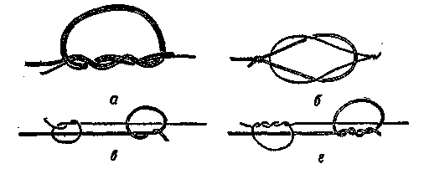
Рис. 2 Способы связывания лесок:
а — глухой узел, б — петли, в — одинарный скользящий узел, г — двойной скользящий узел,

Существенный недостаток капроновых лесок — потеря прочности на узлах (прочность снижается на 35 — 40% по сравнению с безузловой леской). Поэтому, связывая лески, привязывая поводки, карабины, предпочтительнее применять узлы, не работающие на разрыв. Лучшие узлы показаны на рис. 2.
Крючки. Крючок — важная часть любой рыболовной снасти. От качества крючка, от того, насколько он остр, «цепок», прочен, упруг и малозаметен, зависит успех ужения. На рис. 3 показано, из каких частей состоит крючок.

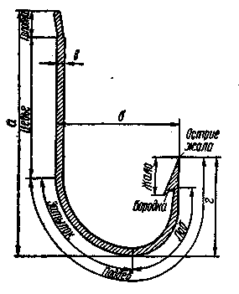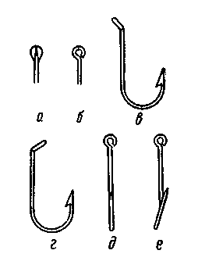

Рис. 3. Крючок:
а — высота крючка, б — ширина крючка, в — толщина крючка, г — высота поддева.

Рис. 4. Одинарные крючки:
а — с лопаточкой, б — с колечком, в — с кольцом, отогнутым наружу, г — с колечком, отогнутым внутрь, д — одно-гибый, е — двугибый.

Крючки подразделяются по ширине, толщине, длине и форме загиба. Они бывают одинарными (рис. 4), или одноподдевными, двойными, или двухподдевными («двойники»), тройными (рис. 5), или трехподдевными («тройники», «якорьки»), Одинарные крючки по форме делятся на одногибые (см. рис. 4, д; жало загнуто в одной плоскости с цевьем) и двугибые (жало и цевье загнуты в двух плоскостях; см. рис. 4, е). Головка одинарного крючка бывает в виде лопаточки или колечка (см. рис. 4, а, б), расположенного в плоскости цевья, и отогнутого наружу или внутрь — к жалу (см. рис. 4, в, г). Двойные и тройные крючки выпускают с головкой-колечком.
Современные крючки изготовляют из закаленной стальной проволоки. Хорошо закаленный крючок при разгибании пружинит, перекаленный — ломается, а недокаленный — легко разгибается. Прочность крючка до некоторой степени увеличивается расплющиванием поддева; такой крючок называют кованым. Малоразмерные кованые крючки сравнительно легко прорезают губу рыбы. Для предохранения от ржавления крючки оцинковывают (луженые крючки), никелируют, придавая зеркально-блестящий оттенок, лакируют (сине-черные крючки — вороненые), оксидируют (матово-черные) или бронзируют (крючки цвета латуни).

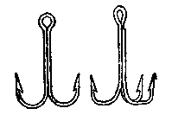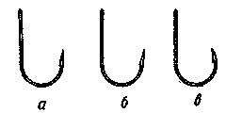

Рис. 5. Двойной и тройной крючки.

Рис. 6. Формы загиба жала:
а — прямое, б — отогнутое наружу, в — загнутое внутрь.

Крючок, если он достаточно острый, при легком нажатии на ноготь царапает его, а не скользит. Затупленный крючок затачивают мелкозернистым брусочком. Хорошее жало имеет правильную коническую форму, длина его в 3,5 — 4 раза превышает толщину крючка. Оно может быть параллельным по отношению к цевью, слегка отогнутым от него или подогнуто внутрь (рис. 6). Более цепки крючки с отогнутым жалом, однако они недостаточно глубоко вонзаются и непрочно удерживают рыбу. Крючки с жалом, подогнутым внутрь, лучше удерживают рыбу, но зацепляют хуже — лишь в том случае, если она полностью заглотает крючок.
Бородка противодействует попыткам рыбы освободиться от крючка. Отгиб ее от шейки должен быть равен, примерно, двойной толщине крючка. В некоторых странах (США, Япония) выпускают крючки с одной-двумя бородками на цевье, направленными внутрь поддева. Такие крючки удобны для насадки крупных червей, так как не дают им «сползти» с крючка.
Удерживающая способность крючка зависит и от формы поддева. Крючки отечественного производства имеют поддев «овальный» и «крутолобый» (рис. 7). Суждения о наивыгоднейшей форме крючка противоречивы: одни считают более удачной овальную форму, другие крутолобую.

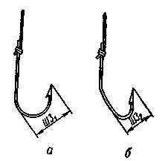
Рис. 7. Формы поддева:
а — овальный, б — крутолобый.

Опытные рыболовы высказываются в пользу крутолобых крючков. Это можно объяснить следующим. В первый момент поклевки рыба забирает свободный конец насадки и, постепенно втягивая ее в пасть, доходит до крючка, который отклоняется при этом от нормального положения в сторону потяжки. Чтобы полностью овладеть насадкой, рыба должна открыть пасть шире и настолько, чтобы в нее прошел весь крючок. Величину открытия пасти назовем условно «шириной захвата» — ШЗ. Из рисунка видно, что ширина захвата меньше, если насадка помещена на крутолобом крючке, и боль» ше — на овальном, такого же размера. Можно предположить, что, как только рыба обнаружит крючок, упрятанный в насадке, она оставляет его. А это произойдет скорее в случае применения овального крючка.
Одинарные крючки применяют для ужения на насадки растительного и животного происхождения, а также для устройства искусственных мушек при ловле нахлыстом. Для ловли поплавочными удочками пригодны крючки, у которых длина цевья в 1,5 или не более чем в 2 раза превышает ширину крючка. Крючки с длинным цевьем используют преимущественно для насадки малька, живца, а также при ночной ловле налимов и угрей.
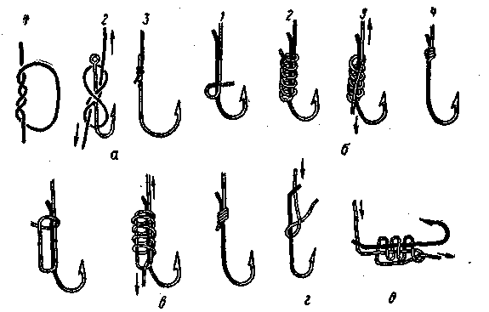
Рис. 8. Способы привязывания крючков к леске:
а — «восьмерка»: 1 — подготовка, 2 — затяжка, 3 — привязанный крючок; б — «обмотка», 1-й способ: 1 — накладывание лески, 2 — обмотка леской, 3 — закрепление свободного конца лески и затяжка узла, 4 — привязанный крючок; е — «обмотка», 2-й способ; г — привязывание крючка с колечком, отогнутым внутрь, у в вертикальном положении; д — привязывание того же крючка в горизонтальном положении.

Одинарные крючки привязывают к леске (поводку) различными способами в зависимости от конструкции головки: для крючков с колечком более подходит «восьмерка», для крючков с лопаткой — «обмотка» и «двойная восьмерка» (рис. 8, а, б, в). При «двойной восьмерке» конец лески пропускают в петлю не два раза, как в обычной «восьмерке», а четыре, узел слегка подтягивают, крючок вводят в петлю головкой вперед и скрученную часть петли четырежды наматывают на цевье, после чего узел окончательно затягивают. Крючки привязывают к леске таким образом, чтобы после затяжки узла цевье было параллельно ей, а сама леска находилась с внутренней стороны поддева.
Крючок с лопаточкой лучше маскируется, но он требует более тщательного прикрепления к леске, так как с течением времени лопаточка подобно клину расширяет узел и крючок выскальзывает (иногда — вместе с рыбой!). Крючок держится прочнее, если закрасить узел нитроэмалью или клеем БФ-2.
Крючок с колечком выглядит несколько грубее, но держится на узле прочно. Его удобно прикреплять к металлическим поводкам. Крючок с колечком, отогнутым в сторону жала, может в зависимости от способа привязывания занимать как вертикальное, так и горизонтальное положение (рис. 8, г, б).

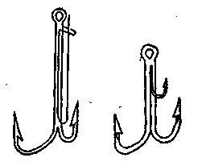
Рис.. 9. Двойник с застежкой для живца и тройник для мелкого живца.

Двойные крючки применяют для ловли на живца, реже для ловли на растительные насадки, а также для оснастки некоторых видов блесен и снасточек. Такие крючки делаются одногибыми с общей головкой в виде петли: обычно они разведены под углом 120°. Менее распространены крючки с углами развода 60, 90 или 180°. Более цепки крючки с отогнутыми жалами. Для ловли на живца делают крючки с застежкой (рис. 9).
Тройные крючки делают с головкой в виде кольца, что упрощает подвешивание их к металлическим поводкам, блеснам и т. п. Их применяют, главным образом, для ловли на живца. Тройники малых размеров пригодны для ловли крупных карповых рыб на растительные насадки. Имеются тройники, у которых один из крючков малый, припаян посредине общего цевья: нацепленный на него живец служит дольше (см. рис. 9).
Двойные и тройные крючки прикрепляют к леске или поводку за кольцо, но можно подвязывать и так же, как одинарные. Двух-поддевные крючки можно надевать ушком на поводок или соединять с ним заводным колечком.
Производство рыболовных крючков стандартизовано, имеется нумерация, соответствующая размерам крючков. По общесоюзному стандарту номер крючка обозначает его ширину, выраженную в миллиметрах. Размер двойных и тройных крючков обозначен номером составляющих их крючков. На упаковке приводится формула, характеризующая размеры основных элементов крючка — ширину, толщину и длину (например, 5 — 0,4X12, где 5 — ширина, т. е. «номер» крючка, 0,4 — толщина цевья, 12 — длина крючка в мм). Такая маркировка дает полную характеристику крючков и упрощает их выбор.
Сортамент крючков отечественного производства и характер их обработки регламентируются техническими условиями, разрабатываемыми заводами-изготовителями в соответствии с общесоюзным .стандартом.
Соотношение отечественной и зарубежной нумераций рыболовных крючков приведено в табл. 3.

Таблица 3
Одинарные крючки |  | Двойные крючки |  | Тройные крючки |  | Одинарные крючки |  | Двойные крючки |  | Тройные крючки
отечественные | зарубежные | отечественные | зарубежные | отечественные | зарубежные | отечественные | зарубежные | отечественные | зарубежные | отечественные | зарубежные
— | 17 | — | — | — | — | 7 | 6 | 7 | 20
— | 16 | — | _— | — | _— | 8,5 | 4 | 8,5 | 18 | 8,5 | 2
2,5 | 15 | — | — | — | — | 10 | 2 | 10 | — | 10 | 1/0
3 | 14 | — | _— | — | _— | 12 | 2/0 | 12 | _ | 12 | 2/0
3,5 | 13 | — | _— | — | _— | 14 | 5/0 | 14 | _ | 14 | 5/0
4 | 12 | — | — | — | — | 16 | — | 16 | — | 16 | —
5 | 10 | 5 | 22 | 5 | 10 | 18 | _— | 18 | _ | 18 | 7/0
6 | 8 | 6 | 21 | 6 | 7 | 20 | — | 20 | — | 20 | 10/0

Кроме крючков массового производства, у нас выпускают специальные, очень крупные крючки (40 — 50 номеров): двугибые с колечком (2а; 8,5а; 12а); с подогнутым внутрь колечком (lid 1,6; d 1,8); с укороченным цевьем, двугибые, с колечком и подогнутым внутрь жалом (d 1,2; d 1,4; d 1,6); очень крупные, одногибые с подогнутым жалом, расплющенной и подогнутой внутрь головкой с отверстием в ней для лески (d 4,5; d 5). В крючки «Панагра» мотыля защемляют между поддевом и пружинкой, дольше сохраняя жизнеспособность. Однако они грубые и распространения не получили.
На мировом рынке лучшими считаются крючки норвежского и японского производства. Из отечественных самыми лучшими счита-. ются крючки, выпускаемые киевским заводом «Арсенал», но ассортимент их ограничен (одинарные одногибые № 4 — № 6). Заметно улучшилось качество крючков Колюбакинского завода, который является у нас основным поставщиком.
Грузила. Грузило утяжеляет рабочий конец лески, облегчает заброс, ускоряет погружение насадки и повышает чувствительность поплавка.
Грузила подразделяют на «глухие» — неподвижно закрепленные на леске, и «скользящие» — свободно перемещающиеся по ней. Грузила делают из свинца, который имеет большой объемный вес и легко обрабатывается.
Простейшее грузило — наполовину разрезанная дробинка:-леску вкладывают в разрез, дробинку сжимают и таким образом прочно закрепляют (рис. 10, а). Можно тонкой иглой пробить в дробинке отверстие и надеть ее на леску. Надо иметь в виду, что грузила-дробинки падают в воду с некоторым шумом, который может отпугнуть рыбу.
Лучшая форма грузил — удлиненная веретенообразная. Они просты в изготовлении. Свинцовую пластинку трапецеидальной формы, расплющенную до толщины 0,2 — 0,3 мм, туго наматывают на леску и слегка обжимают. Неровности счищают тупой стороной лезвия ножа (рис. 10,6).
Скользящие грузила весом от 5 до 20 г отливают в форме оливы (рис. 10, в) (диаметр отверстия грузила должен быть несколько больше толщины лески) либо в виде крупной картечины. Их можно изготовить без отливки, наматывая на проволоку свинцовую пластинку.
Тип, размер, вес и количество грузил подбирают в зависимости от способа и условий ловли.
Поплавки. Поплавок удерживает крючок с насадкой на необходимой глубине и сигнализирует о поклевке рыбы. Поэтому он должен быть легким .и водоупорным (опускаться на воду без всплеска и не намокать), максимально грузоподъемным при наименьших размерах, предельно чувствительным (отмечать самое легкое прикосновение рыбы к насадке), обтекаемым (не оказывать большого сопротивления при погружении и подсечке), удобно и прочно закрепляемым на леске и, при необходимости, легко передвигаемым по ней, хорошо видимым на воде, но не отпугивающим рыбу яркой расцветкой.
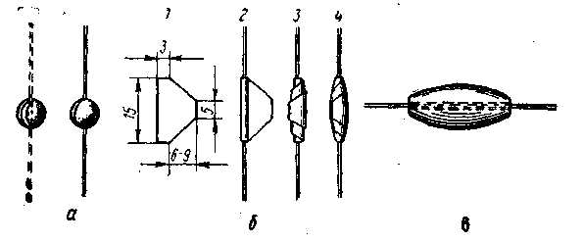
Рис. 10. Грузила:
а — дробинка, б — веретенообразное из свинцовой пластинки; 1 — подготовленная пластинка, 2 — зажим лески, 3 — закрутка пластинки, 4 — готовое грузило; в — скользящее грузило «оливка».

В зависимости от способа ловли различные свойства поплавка приобретают первостепенное значение. Например, при ловле уклейки или плотвы нужен поплавок малой грузоподъемности, но повышенной чувствительности. При ловле хищных рыб на живца он должен быть малочувствительным, но грузоподъемным. Для дальнего заброса более подходит тяжелый поплавок и т. д.
Многое зависит от конструкции поплавка, характера примененного материала, размера, формы, способа прикрепления к леске и окрашивания. Вес поплавка зависит от плавучести материала и размера. Поплавки делают из пробки, коры осокоря, сосны, стеблей камыша (куги), птичьих перьев, синтетических материалов — пенопласта, полистирола, плексигласа и других материалов. Лучший из них — пенопласт: он имеет небольшой объемный вес, его легко обрабатывать и окрашивать.
Чувствительность и обтекаемость поплавка зависят от величины и формы. Лучшие — веретенообразные и тонкие, сильноудлиненные поплавки. Менее чувствительны цилиндрические, грушевидные и шаровидные. Чувствительность повышается огружением. Наиболее удачен веретенообразный несимметричный поплавок с конической нижней частью и закругленной цилиндрической верхней.
Окраска улучшает видимость поплавка на воде и маскирует его подводную часть, а поплавки из подручных материалов (древесной коры, куги и т. п.) предохраняет от намокания. Наилучшие сочетания цветов, обеспечивающие хорошую видимость в любых условиях — ярко-желтый + черный; белый + фиолетовый. Поплавки, окрашенные в красный цвет, утомляют зрение. Нижнюю часть поплавка целесообразно окрашивать в «нейтральный» цвет, имитирующий случайно плавающий предмет — темно-коричневый, буро-зеленый и т. п. Чтобы поплавок был виден в темноте, его можно окрасить светосоставом временного действия, разведенным на прозрачном лаке (светосоставы постоянного действия вредны!). Окрашенный таким образом поплавок изредка подсвечивают электрическим фонариком.
Ассортимент поплавков разнообразен. Некоторые наиболее типичные показаны на рис. 11.
Простейший поплавок — бутылочная пробка: леску двойной петлей затягивают поперек ее (рис. 11,а). Для изменения глубины погружения крючка с насадкой поплавок перевязывают заново. Более совершенен поплавок с осевым отверстием (рис. 11,6). Для удочки с тонкой леской и маленьким крючком, особенно при ловле без грузила, применяют поплавки в виде пробкового шарика (рис. 11, в) или отрезка птичьего пера (рис. 11, г).
Куговый поплавок (рис. 11,д) очень легко, почти бесшумно ложится на воду, чувствителен к поклевке рыбы и благодаря хорошо обтекаемой форме оказывает незначительное сопротивление в воде. Однако куговые поплавки легко ломаются и требуют осторожного обращения.
Поплавки из древесной коры (рис. 11, е) более прочны, но они тяжелы. Обычно их привязывают к леске двойной петлей. Применяют лишь при отсутствии лучшего материала.
Очень легки, чувствительны, устойчивы на волне поплавки из гусиного пера, очищенного от ости. Они незаменимы для ловли осторожных рыб в тиховодье. Прикрепляют их к леске резиновыми колечками (рис. 11, ж).
Пустотелые поплавки из цветного полистирола, выпускаемые промышленностью, имеют различную форму, величину и грузоподъемность. Преимущественные формы — в виде полого цилиндрического баллончика с закругленными основаниями и верхним штырьком (рис. 11,з), веретенообразный симметричный (рис. 11, и), веретенообразный несимметричный (рис. 11, к), грушевидный (рис. 11, л). К леске их прикрепляют с помощью глухого полуколечка, вмонтированного в нижнюю часть поплавка, или «восьмерки». Шаровидный поплавок «Весна» (рис. 11, ж) имеет пружинное закрепление лески. Полистироловые поплавки довольно хрупки и легко ломаются.
Полиэтиленовые поплавки эластичны, обладают достаточной грузоподъемностью и чувствительностью. Например, поплавок «Москва» — сильно удлиненный, веретенообразной формы, несимметричный, с тонким нижним концом. К леске прикрепляют с помощью ушка и резинового колечка (рис. 11, н).
Для ловли относительно коротким удилищем с длинной леской, когда крючок с насадкой нужно опустить на большую глубину, применяют скользящие (рис. 11, о). Они имеют боковые колечки или осевое отверстие, через которые пропускают леску, и поплавок перемещается по ней до ограничителя, фиксирующего отпуск лески. Ограничителем служит кусочек резинки или отрезок хлорвиниловой изоляции, надетый на леску и заклиненный деревянным штырьком. После заброса насадка с крючком и грузилом опускается, увлекая за собой леску. Когда ограничитель достигает поплавка, дальнейшее движение насадки прекращается. Чувствительность скользящих поплавков несколько меньше, нежели поплавков е глухим креплением к леске.

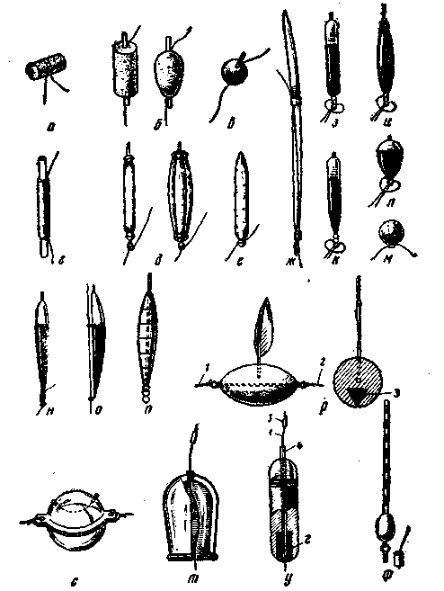
Рис. 11. Поплавки:
а — кусочек куги или пробки, б — цилиндрический и овальный из Чпроб-ки, в — пробковый шарик, г — цилиндрический из пробки с зажимом из отрезка гусиного пера, д — куговые поплавки, е — осокоревый, ж — из гусиного пера, а, и, к, л, м, н — пластмассовые, о — скользящий, п — наборный, р — самоогружающийся: 1 — леска; 2 — поводок, 3 — свинцовый груз; с — пустотелый шаровидной формы, т — «Спутник», у — пенопластовый с осевым отверстием: 1 — леска, 2 — свинцовый груз, 3 — ограничитель, 4 — трубка; ф — всплывающий поплавок.

Умельцы сконструировали наборный поплавок переменной грузоподъемности и многоцелевого назначения. Это — стержень, на который надевают веретенообразный пенопластовый поплавок, разрезанный на части, и приспособление для прикрепления к леске. Для увеличения или уменьшения грузоподъемности поплавка на стержень надевают или снимают с него определенное число частей (рис. 11, я).
Для ловли рыб на легкую, свободно плавающую насадку применяют утяжеленные, самоогружающиеся поплавки. Сущность такой ловли и описание поплавка впервые было дано Л. П. Сабанеевым: «В мелкой и прозрачной воде ужение с обыкновенным поплавком и грузилом почти невозможно: рыба, хотя и жадно хватает бросаемую приманку, не берет ее... между тем, если груз поместить в нижней части поплавка, то последний приобретает надлежащую устойчивость (и вес! — Прим. авт.), насадка же, извиваясь на тонком поводке, имеет несравненно более естественное положение и хватается рыбой без опасений». Поплавок-самогруз вытачивали из пробки или древесной коры в форме яйца с заостренными концами. В пробку с одной стороны врезали свинцовую пластинку весом 20 — 40 г с тем, чтобы поплавок занимал устойчивое горизонтальное положение. Леску привязывали к ушку проволоки, пропущенной вдоль оси поплавка, а поводок с крючком и насадкой, но без грузила, к такому же ушку на противоположном конце проволоки. Верхнюю, надводную, часть поплавка ярко окрашивали. Для лучшего наблюдения за поплавком на большом расстоянии в верхнюю часть его вставляли птичье перышко (рис. 11, jo).
Наша промышленность изготовляет пустотелые, шаровой формы поплавки-грузила переменной грузоподъемности — это две склеенные вместе полусферы из прозрачного плексигласа (рис. 11, с). В одной из половинок проделаны два небольших отверстия, закрываемые пробочками и предназначенные для заполнения поплавка водой и опорожнения. Вес поплавка и его грузоподъемность регулируются различной степенью наполнения водой. Поплавок снабжен двумя диаметрально расположенными проушинами для лески и поводка.
Для заброса крупной насадки при ловле на мелководных или травянистых участках удобен скользящий поплавок-грузило, сочетающий в себе свойства обоих типов. Например, поплавок-грузило промышленного изготовления «Спутник» (рис. 11,т). Это — полистироловый пустотелый стаканчик с двойными стенками, в донышке которого (при ловле обращенном кверху) сделано отверстие для лески. Поплавок огружают сменными металлическими кольцами различного веса, позволяющими изменять его грузоподъемность.
Нетрудно самому сделать скользящий поплавок-грузило. Проще всего использовать готовый скользящий поплавок, приделывая к его нижнему концу кусочек свинца, достаточный для огружения поплавка наполовину его высоты. Более совершенен поплавок из пенопласта — с осевым отверстием в виде трубочки (внутренний диаметр около 1 мм). На нижний конец трубочки прикрепляют цилиндрическое грузило и все вставляют в корпус поплавка (рис. II, у).
Поплавки прикрепляют к леске несколькими способами. Например, продевают леску через осевое отверстие и зажимают ее деревянным или перьевым штырьком; прикрепляют резиновыми колечками; накидной петлей, продеваемой в глухое колечко на поплавке, или в восьмерку. Используют также отрезок ниппельной резинки или хлорвиниловой изоляции от радиотехнического провода и проволочный штырек, прикрепленный к поплавку. Простейшие самодельные поплавки привязывают к леске двойной петлей. Поплавки некоторых типов (самоогружающиеся) наглухо привязывают к свободному концу лески и поводку (рис. 12).
Оснастка удочки. Успех ужения поплавочной удочкой во многом зависит от ее качества. Тяжелая, грубая снасть неудобна и быстро утомляет. Она может стать причиной неудач, особенно у начинающих рыболовов. Удочка должна быть легка и гармонична.
В правильно оснащенной удочке свойства ее составных частей взаимно согласованы и соответствуют назначению и условиям ловли. Для ужения некрупной рыбы, например, подойдет легкое и гибкое удилище с тонкой леской, маленьким крючком и чувствительным поплавком. Чтобы ловить большую рыбу, потребуется удилище повышенной прочности, более толстая леска и т.д.
При сборке удочки глу. хой оснастки леску наматывают на мотовильце и закрепляют на вершинке удилища резиновой, хлорвиниловой трубочкой или на проволочной петельке (в ней леска не защемляется; см. рис. 1). Длина свободного конца лески (от вершинки удилища до крючка) может быть равна длине удилища или превышать ее на 0,7 — 1,0 м. Леска большей длины путается, затрудняет заброс и выва-живание.

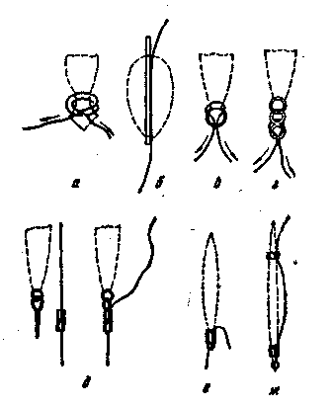
Рис. 12. Способы прикрепления поплавков к леске:
а — накидной двойной петлей,
б — штырьком в осевом отверстии, в — накидной петлей в глухое кольцо, г — накидной петлей в проволочную «восьмерку», д — хлорвиниловой трубочкой и металлическим штырьком, е — одним резиновым колечком, ж — двумя резиновыми колечками.

Диаметр (толщину) лески, а следовательно, и ее прочность подбирают в зависимости от размера ожидаемой добычи. Для ловли мелкой рыбы ставят самую тонкую леску (0,10 — 0,15 мм). Обычно же удочку оснащают леской диаметром 0,2 — 0,3 мм и лишь для ловли крупной рыбы — 0,4 — 0,5 мм. Чем тоньше леска, тем она лучше скрадывается (маскируется) в толще воды, на фоне дна или подводной растительности и меньше настораживает рыбу. Умело маневрируя снастью, можно и на тонкой леске выводить крупную рыбу. Чтобы не терять всю леску, если при «мертвом» зацепе ее придется обрывать, на рабочий конец привязывают поводок, который на 0,10 мм тоньше основной лески. Способы привязывания поводков показаны на рис. 2.
Крючок должен соответствовать насадке и размерам ожидаемой добычи. При насадке мотыля, распаренных зерен овса, пшеницы, шарика хлеба и т. п. лучше пользоваться крючками № 2,5 — № 3. При ловле на кузнечиков, кусочки червя — № 4. Подбирая крючок, нужно учитывать также и свойства удилища и лески. Если конец удилища гибкий, а леска тонкая, нельзя ставить большой и толстый крючок — им не сделать подсечку, достаточную для того, чтобы толстый крючок вонзился в пасть рыбы, а непрочная леска порвется скорее, нежели крючок зацепит рыбу. Следует учитывать и активность рыбы, и место и способы лова. Голодная рыба жадно, «с налету» хватает насадку — она может не заметить крючка. Сытая — более осторожна, крупный крючок может отпугнуть ее.
Важно выбрать и подходящий поплавок. Каждая рыба клюет по-своему. Поплавок должен своевременно отметить поклевку.
Дальность заброса поплавочной удочкой с глухой оснасткой обычно составляет 6 — 10 м. Увеличение радиуса действия возможно только при более длинных удилище и леске, но это сильно утяжеляет снасть и затрудняет ужение.
Удильщика увлекает не столько конечный результат — наловить побольше рыбы, сколько сам процесс ужения. «Внимательное наблюдение за движениями наплавка, — писал еще в 1847 году известный русский писатель и страстный рыболов С. Т. Аксаков в своих знаменитых «Записках об уженье рыбы», — за различием и значением этих движений, ожидание, что сейчас потянет или утащит поплавок — все это составляет наслаждение для охотника».
Стремление удильщика вести с рыбой «борьбу на равных», не используя только свои преимущества в силе, а полагаясь на мастерство, нашло отражение в конструкции современной поплавочной удочки. Она имеет бегучую оснастку, снабжена небольшой катушкой с запасом лески, пропускаемой к вершинке удилища через кольца (см. рис. 1,6). Такая оснастка увеличивает дальность заброса, позволяет лучше маневрировать при вываживашш рыбы, облегчает удочку, обеспечивая полное использование ее частей.
Для бегучей оснастки характерно относительно небольшое двух-, трехколенное удилище нормальной гибкости и упругости. Пропускные кольца (4 — 7 штук) исключают провисание лески между катушкой и вершинкой и рассредоточивают нагрузку от веса рыбы по всей длине удилища, отчего грузоподъемность его значительно повышается. Это подтверждается несложным опытом.
Если пропустить леску о г катушки только через верхнее кольцо, подвязать к ней груз весом 250 — 300 г и закрепить удилище в вертикальной плоскости под углом около 45°, то его вершинка сильно изогнется, а в средней части почти не будет изгиба. Дальнейшее увеличение груза приведет к еще большему изгибу — и вершинка может сломаться. Если же повторить опыт, пропустив леску через все кольца, изгиб вершинки уменьшится, но увеличится в средней части удилища, оно станет пружинить и способно выдержать значительно больший груз. Общая нагрузка равномерно распределилась на все кольца. При правильной расстановке пропускных колец величина прогиба на всех участках между смежными кольцами одинакова (рис. 13).
Для лучшего использования запаса прочности бамбукового удилища кольца закрепляют на «узлах»: верхнее, отступая на 1 — 1,5 см от конца, второе и третье — через два междоузлия, четвертое и последующие — через три междоузлия. Пропускные кольца должны быть легкими и прочными; лучшие — из стержней складных, так называемых английских булавок.
На комлевом конце делают рукоятку: точеную из дерева, лучше — пробковую, с резиновым грибком на конце. На рукоятке устанавливают катушкодержатель — дюралюминиевые, латунные или пластмассовые конусные кольца. Пригодны кольца от резинового шланга. Наиболее удобен винтовой катушкодержатель или пластинчатый со скользящими зажимными кольцами из сплющенных металлических трубок (см. рис. 1,6).

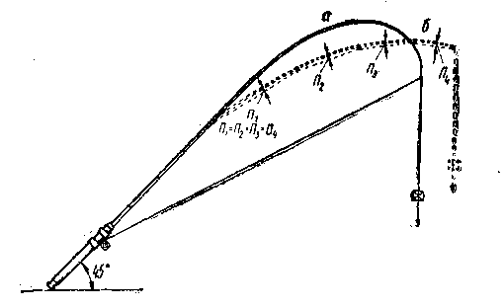
Рис. 13. Изгиб удилища:
а — неравномерный (леска пропущена через верхнее кольцо), б — равномерный (леска проходит через пропускные кольца).

В бегучей снасти применяют более тонкую леску. Хладнокровно маневрируя удочкой, удлиняя или укорачивая с помощью катушки свободный конец лески, удается держать крупную рыбу, утомить ее и вывести.
Крючок, грузило и поплавок подбирают в той же зависимости, что и для удочки глухой оснастки.
Характер оснастки поплавочной удочки, размеры, форма, грузоподъемность и другие свойства ее частей видоизменяются в зависимости от способа ловли.
Для ловли в отвес с берега поплавочной удочкой глухой оснастки пригодны двухколенные бамбуковые (и соответствующие им) удилища длиной 2,75 — 3,25 м с гибкой вершинкой и правильной конусностью. На мелководных участках, где приходится делать дальние забросы, или, наоборот, на очень глубоких, где необходим большой спуск, требуется трех-, четырехколенное удилище с длинной леской. В этих условиях лучше использовать бегучую снасть со скользящим поплавком. При ловле с лодки удилище может быть короче.
Выбор поплавка — дело вкуса удильщика. Однако при ловле в тиховодье лучше применять удлиненные, легкие поплавки — веретенообразные, перьевые и другие, — стоящие вертикально; на большой глубине и при ветровом волнении — лежащие на воде.
Вес грузила должен быть таким, чтобы поплавок в вертикальном положении при ловле на малька был огружен на ²/з длины, при ловле на червя, мотыля, личинку жука-короеда, ручейника — на 1/4, а при ловле на мелкие растительные насадки — надводная часть поплавка не должна превышать ¹/₈ длины.
Глухая поплавочная удочка для ловли крупных хищников на живца («живцовая», «щучья») имеет мощное удилище, способное выдержать груз весом около 10 кг, толстую (0,5 — 0,7 мм) леску с металлическим поводком. К поводку прикрепляют крупный — от № 10 до № 16 — крючок. Выше поплавка помещают грузило весом 5 — 10 г. Поплавок — грушевидной или яйцевидной формы, обладающий большой грузоподъемностью, чтобы его не топил живец.
При ловле плавом и в подкидку грузило снимают и ставят мельчайший, особо чувствительный по-плавочек, изображенный на рисунке 11, а. б. Удилище — легкое, длиной 2,75 — 3,25 м.
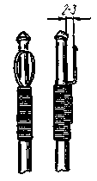 Рис. 14. Концевые петельки.

Преимущества бегучей оснастки очевидны. Однако большинство рыболовов и в первую очередь начинающие пользуются поплавочной удочкой без катушки. Это объясняется простотой ее устройства и несложностью ужения.
Сейчас бамбуковые удилища для поплавочных удочек имеют петельку из толстой лески. При сильном изгибе удилища леска защепляется между основанием петельки и вершинкой удилища и оно остается изогнутым подобно луку с тетивой. Чтобы освободить леску, приходится подтягивать к себе вершинку удилища, что неудобно, особенно при ловле с лодки. Недостаток можно устранить, если вместо капроновой поставить проволочную петельку толщиной 0,4 — 0,5 мм, изогнутую так, чтобы она была параллельна вершинке удилища и отстояла от нее на 2 — 3 мм (рис. 14).
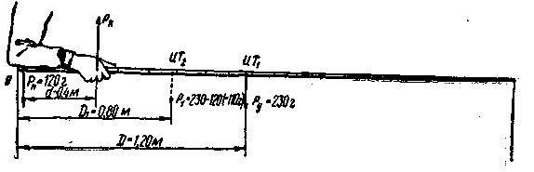
Рис. 15. Расчетная схема балансировки.

В последнее время стали применять очень простое крепление — десятисантиметровый отрезок резиновой трубки. Перед тем как леску привязать, на нее надевают эту трубку. Когда длина лески установлена, трубку надвигают на кончик удилища и она плотно прижимает к нему леску. При необходимости удлинить или укоротить леску трубку нетрудно снять.
Однако любое из этих креплений не позволяет в полной мере использовать запас прочности всего удилища: нагрузка приходится лишь на самую непрочную часть — вершинку, которая чаще всего и ломается. Более целесообразна оснастка удилищ пропускными кольцами.
По-видимому, в недалеком будущем удилища будут выпускать только сбалансированными. Балансировка удилища — заделка в комель свинцового противовеса в 250 — 300 г — делает его более удобным. Преимущество сбалансированного удилища убедительно подтверждается ориентировочным расчетом.
Для примера возьмем бамбуковое удилище длиной 3м и весом 230 г (рис. 15). Будемиметь ввиду, что центр тяжести у него ЦТ₁ при нормальной конусности расположен на расстоянии 0,4 его длины от комля. Тогда расстояние D от точки опоры О до центра тяжести равно: 3,0-0,4=1,20 м.
Во время ловли удилище держат, обхватив кистью руки, на расстоянии d около 0,4 м от комля и так, чтобы он упирался в локоть. При этом верхняя часть удилища перевешивает и давит на кисть руки книзу. Перевешивающая нагрузка воспринимается как мнимый (кажущийся) вес удилища. Она представляет собой произведение силы Р_{у} (собственно вес удилища 230 г) на плечо D, т.е. P_{y}D. Ей противодействует уравновешивающее усилие — произведение силы сопротивления кисти руки Р_{к} (направленного в противоположную сторону — вверх) на соответствующее плечо d.
Из элементарной механики известно, что равновесие будет соблюдено, если действующая (перевешивающая) нагрузка и уравновешивающее ее усилие будут равными, т. е. P_{y}D=P_{K}d.
Подставляя вместо буквенных обозначений соответствующие им числа, получим:
230-1,20 = Р_{К}-0,4,
откуда
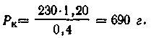
Это и есть кажущийся вес удилища!
Если же в комель удилища поместить 120 г свинца, то верхняя часть удилища, частично уравновешенная дополнительным грузом, будет давить с силой Pi (230 — 120=110 г), а центр его тяжести Щг переместится на расстояние А около 0,8 м от комля.
Тогда мнимый вес удилища составит:
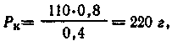
а с учетом противовеса: 220 + 120 = 440 г
Иными словами, удилище стало казаться легче более чем в пол тора раза! Оно слегка перевешивает: так удобнее забрасывать и под секать.
Требуемую величину противовеса определяют практически. Со бранное удилище укладывают на поперечную подкладку, располага емую последовательно на расстоянии 100, 90, 80 см и т. д. от комля, нагружая, уравновешивают. Сравнивая результаты замера, выби рают такой вариант, при котором величина противовеса будет hi очень большой, а комлевая часть наименьшей.
Общий вес удилища уменьшится, если комлевый конец разборного бамбукового удилища заменить на xopouio просушенный сосновый. Перед обработкой из доски выкалывают наиболее прямослойный, без сучьев участок, который остругивают на конус с учетом сбега верхнего бамбукового колена. В комлевом торце просверливают отверстие для противовеса. Чтобы предохранить от влаги, отверстие закрывают пробкой на клее БФ-2, удилище пропитывают горячей олифой. Когда олифа просохнет, удилище оснащают приспособлениями и покрывают водостойким лаком.
Снасть для морской ловли. Изящная «пресноводная» удочка мало пригодна для ужения в море. Зацеп за очень прочные стебли морских водорослей неминуемо заканчивается обрывом тонкой лески. Поэтому для ловли в море нужна более прочная снасть. Удилище — самое длинное и прочное, леска — не тоньше 0,20 мм, с большим грузилом и крупным поплавком. Крючок — с удлиненным цевьем от № 6 и крупнее. Морские рыбы более агрессивны: грубая снасть их не смущает.
В море на поплавочную удочку чаще клюют бычки и кефаль. Насадкой обычно служат креветка, нереис и кусочки рыбы.
Зимняя поплавочная удочка. Особенности подледной ловли оказали существенное влияние на конструкцию удочки. Зимняя поплавочная удочка внешне сильно отличается от обычной. Для нее не требуется длинное удилище: его заменяет короткий, длиной 300 — 400 мм удильник.
Назначение удильника ограничено: он служит лишь для прикрепления лески и подсечки. Для вываживания рыбы служит леска.
Удильник состоит из тонкого и относительно гибкого хлыстика конической формы, вмонтированного в утолщенную рукоятку. Он может быть цельным или разборным. Для хлыстика пригодны вершинки цельного бамбука, можжевельника, стержни из винипласта, эбонита и других материалов. Рукоятку делают из дерева, пробки, пенопласта, пластических масс. Ей придают такой размер и форму, пря которых удильник было бы удобно держать в руке.
Простейший удильник можно сделать из можжевелового, березового или орехового, не пересушенного хлыстика, с рукояткой из снопика соломы или стеблей куги, туго перевязанных в двух-трех местах (рис. 16,а).
В прошлом были распространены удильники с фигурной формой рукоятки — верхневолжская «колодочка» (рис. 16, б) и москворецкая «кобылка» (рис. 16, в). Они удобны для захвата рукой в варежке, их легко устанавливать над лункой, они хорошо видны рыболову. Недостаток — некоторая громоздкость.
Цельные удильники промышленного производства имеют рукоятку, в которую вмонтирован бамбуковый или винипластовый хлыстик с проволочными мотовильцами (рис. 16, г); пенопластовую рукоятку с винипластовым хлыстиком и отштампованными на нем мотовильцами (рис. 16, д).
Разборный удильник имеет осевую трубку с укрепленными на ней проволочными мотовильцами и пробковую рукоятку. Винипластовый конический хлыстик в нерабочем положении укладывают тонким концом в трубку (рис. 16, е).
Зимой рыбы менее энергичны и оказывают незначительное сопротивление при вываживании. Поэтому удочку оснащают более тонкой нежели для летней ловли леской (0,15 — 0,20мм). Ее закрепляют на вершинке хлыстика петелькой (рис. 17, с) или отрезком резиновой трубочки (рис. 17,6).
Важнейшее свойство поплавка зимней удочки — высокая чувствительность: он должен отмечать легчайшее прикосновение рыбы к насадке. Грузоподъемность поплавка минимальная, достаточная лишь для удержания неоснащенного рабочего конца лески. Поэтому зимний поплавок отличается малыми размерами и хорошо обтекаемой формой. При ловле поплавок находится плоским основанием вверх — его для лучшей видимости ярко окрашивают.
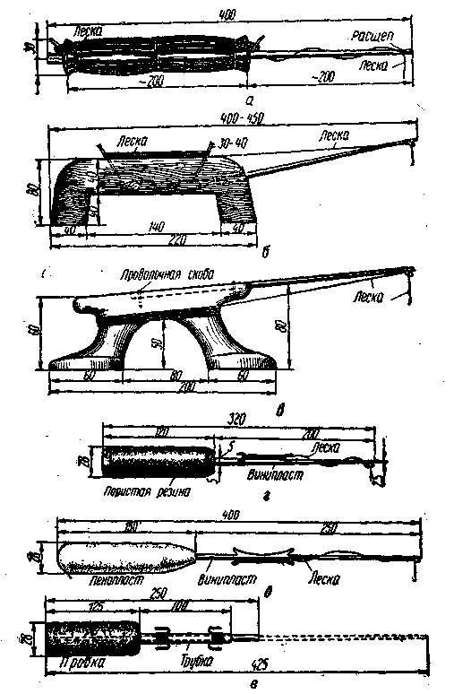
Рис. 16. Зимние поплавочные удочки:
а — простейшая, б — «колодочка», в — «кобылка», г, д, е — удильвики промышленного производства.

В продаже имеются пустотелые поплавки из полистирола с глухим колечком для прикрепления к леске (рис. 18, а). Замерзая, такие поплавки легко ломаются. Более надежны самодельные поплавки из пенопласта, прикрепляемые к леске с помощью проволочного штырька и отрезка хлорвиниловой изоляции (рис. 18,6).
Чтобы поплавок не вмерзал в пленку льда, образующуюся в лунке, его огружают так, чтобы верх находился на 1 — 2 см ниже поверхности воды.

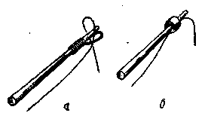
Рис. 17. Способы крепления лески на зимней удочке:
а — петелькой, 6 — отрезком резиновой трубочки.

Леску оснащают одним-двумя крючками малых номеров: № 2,5 — № 4 на тонких поводках длиной 20 — 30 см.
Для ловли в тиховодье крючок привязывают на конец поводка, а глухое грузило прикрепляют в 10 — 15 см выше. Второй крючок можно привязать на этот же поводок «восьмеркой» выше или ниже грузила. Иногда вместо крючков привязывают мормышки: это повышает уловистость. Грузило в этом случае не нужно.

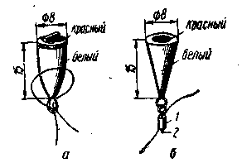
Рис. 18. Зимние поплавки и способы их крепления:
а — пустотелый из полистирола с глухим колечком для крепления к леске, б — самодельный из пенопласта: 1 — хлорвиниловая изоляция, 2 — штырек.

На течении применяют различные способы оснастки: грузило привязывают к концу лески, а крючки — выше него на коротких поводках; или поводки с крючками привязывают к концу лески, снабженному скользящим грузилом.

* * *

Безусловно, в дальнейшем конструкция и качество снастей для ужения будут совершенствоваться. Особенно большие перспективы сулит применение новых материалов, сочетающих в себе прочность, легкость, упругость, долговечность и дешевизну. Советские химики разрабатывают технологию производства синтетических волокон по-лиолефиновой группы (к числу которых относится полиэтилен). Эти волокна обладают большей прочностью, нежели капрон и нейлон, и малым объемным весом (в пределах 0,91 — 0,95, т. е. плавают на воде).
Промышленное освоение этих материалов внесет существенные поправки в привычные представления о конструкции рыболовных снастей.

И. БУХАРОЙ

ПРОВОДОЧНАЯ УДОЧКА

Удочка для ужения в проводку состоит из удилища, лески, поводка, крючка, поплавка и грузил. Желательно, чтобы снасть имела катушку — она позволяет быстро изменять длину отпуска лески, облегчает вываживание крупной рыбы. Кроме того, катушка дает возможность применять очень тонкий поводок и леску, благодаря чему увеличивается количество поклевок. Главная особенность оснастки в том, что во время ловли насадка находится в движении.
Наблюдательные рыболовы давно подметили, что движущуюся насадку рыба берет охотнее, чем неподвижную. Но рыба втягивает насадку в рот только на мгновение, почувствовав сопротивление лески или тяжесть грузила, она моментально выбрасывает ее. Поэтому проволочная удочка оснащается так, чтобы можно было заметить малейшее прикосновение рыбы к насадке и немедленно подсечь.
Ужение в проводку — это активный способ ловли. Оснащение очень простое, и многие рыболовы, вооруженные поплавочной удочкой, по существу, являются проводчиками, если насадка у них не лежит на дне, а двигается. Конечно, такая ловля несравненно увлекательнее и успешнее, если применяют специальную удочку.
До недавнего времени обязательным условием проводки считалось течение, а волочение насадки по дну не допускалось. Однако оказалось, что можно удить в проводку и там, где нет течения — в пруду, озере, водохранилище, море. В этом случае насадку можно двигать удилищем или воспользоваться для этого ветром. А ужение на насадку, волочащуюся по дну, является одним из многих «секретов» рыбной ловли.
В зависимости от глубины водоема и скорости течения изменяется оснащение удочки и техника ужения. Есть несколько видов ловли в проводку: проводка на течении, проводка без течения; отвесная проводка (ужение на медленно погружающуюся и всплывающую насадку) ; проводка поверху; проводка по дну без поплавка [Некоторые рыболовы называют проводку по дну без поплавка ловлей ходовой донкой].
Удилище. Каким должно быть удилище для ужения в проводку? Очень гибкое — хлыстоватое, изгибающееся почти начиная от комля, будет отлично гасить рывки рыбы, но оно плохо приспособлено для того, чтобы забрасывать насадку, а подсечки будут запаздывать. Удилище должно быть легким, ведь во время рыбалки его приходится держать в руке. Длина его колеблется от 1,5 до 4-и, а оптимальная — 3 м. Более длинными пользуются лишь в редких случаях — они тяжелы, при ловле ими часто бывают запоздалые подсечки.
Лучшие удилища — из стеклопластика и клееного бамбука. Удилища можно также изготовить из березы, рябины, клена, но они тяжеловаты. Хороши бамбуковые. Конусность удилища от вершины к комлю должна быть равномерной: толщина в вершинке 2 — 2,5 мм, в комле 20 — 25 мм, а для клееного соответственно 3 — 3,5 мм и 15 мм. Более тонкий, жидкий кончик, делающий большой кивок, непригоден: подсечки будут слабыми. Не годится и более толстый — жесткий: подсечки получаются настолько резкими, что крючком можно прорвать рот рыбы.
Многие начинающие рыболовы пользуются удилищами, вершинки которых толстоваты: они неправильно объясняют это тем, что тонкая вершинка может сломаться. Опыт показывает, что при выва-живании крупной рыбы удилище ломается не у вершинки, а там, где резко изменяется его изгиб. Тонкая вершинка, вытягиваясь в прямую линию, испытывает растяжение, древесина сопротивляется ему лучше, чем изгибу. Центр тяжести бамбукового удилища должен находиться приблизительно на расстоянии Уз его длины, считая от комля. С этой же точки должен начинаться и изгиб удилища. Его строй характеризуется кривой изгиба. Чтобы проверить этот изгиб, удилище укрепляют под углом 45° к полу, а к вершине привязывают груз такого веса, чтобы вершина коснулась пола. Высота подъема кривой и расстояние до нее от вершины для удилища длиной 3 м должны равняться приблизительно 1 м. При этой проверке необходимо определить вес груза, согнувшего удилище. Его величина будет определять расчетную, но не предельную грузоподъемность — предельная может быть значительно большей. Если удилище имеет соединительные трубки, прочность их лески и поводка должна соответствовать расчетной грузоподъемности. Разница между расчетной и предельной грузоподъемностью является необходимым запасом прочности при вываживании крупной добычи.
Удилища для ловли в проводку промышленность не выпускает. Изготовляя проволочную удочку из бамбукового хлыста, следует подпилком слегка сгладить острые выступы колен и мелкой шкуркой отшлифовать поверхность. Стекловидный покров снимать не нужно, иначе снизится прочность материала. Чтобы повысить прочность и придать удилищу нарядный вид, его надо плотно обмотать шелковой ниткой на клее БФ-2. Ширина обмотки — от 5 мм у комля до 2 мм у вершины, а расстояние между ними — от 15 до 5 мм. Затем удилище 2 — 3 раза следует покрыть водоупорным лаком или клеем БФ-2. Для удобства транспортировки удилище делают сборным из 2 — 3 колен. Можно сделать четырехколенное длиной 4 м (рис. 19). Но чаще всего пользуются трехколенным (сняв нижнее колено) удилищем длиной 3 м. Катушка к нему крепится резиновыми кольцами на первом или втором колене (считая от комля), а мотовильце — на втором.
Конечно, лучше цельное удилище: оно «не имеет соединительных трубок, несколько нарушающих строй. Трубки должны быть легкими, цельнотянутыми, нержавеющими, желательно из латуни толщиной не более 0,15 мм. Их не рекомендуется закреплять гвоздиками — в этом месте со временем неизбежно появится трещина.
Для ловли в проводку поверху необходимо длинное удилище, но оно утомляет руку. Поэтому лучше пользоваться легкой удочкой, снабженной прививком: это отрезок длиной 1—1,5 м, сплетенный (желательно конусом) из лесок. Толстым концом прививок привязывают к вершине удилища. Леску обвивают вокруг прививка и ниткой привязывают к его тонкому концу. Пользуясь прививком, можно делать забросы на расстояние в 1,5—2 раза больше длины удилища.
Для отвесной проводки летом необходимо легкое удилище длиной 1,5—2 м. Эта разновидность ужения в проводку пока малоизвестна. Удочку надо оснастить маленьким зимним поплавком, огружен ным так, чтобы он тонул, но очень медленно, еле заметно. Отпуск лески делают таким, чтобы при опускании насадки на дно поплавок погружался бы в воду на 30—40 см и был виден. После заброса насадке дают медленно погрузиться. Через несколько секунд после того, как она ляжет на дно, ее медленно приподнимают. Когда поплавок коснется поверхности воды, насадке вновь дают погрузиться. Такое ужение эффективно в зарослях подводной растительности, у коряг, зимой так ловят коротким удильником.
При ловле в проводку без поплавка на медленном течении или без течения рыболов ведет насадку по дну, перемещая удилище. На быстром течении леску сбрасывают с катушки — и насадка плывет короткими скачками.. В этом случае лучше пользоваться коротким, более жестким удилищем длиной 1,5—2 м.
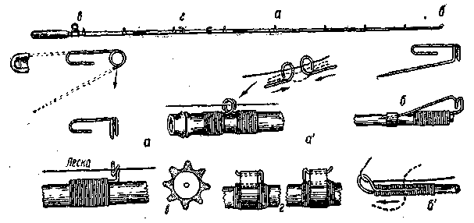
Рис. 19. Проводочное удилище:
с — пропускные кольца, а' — менее надежный вариант кольца, б — концевое кольцо, б' — менее надежный вариант кольца, в — резиновое кольцо для барабана катушки, г — мотовильце

Пропускные кольца. Если ловят с катушкой, на удилище крепят легкие кольца: концевое кольцо диаметром 3 мм, два верхних — 2 мм, два нижних (у комля) —-5 мм, остальные — 3 и 4 мм. Обычные кольца неудобны: через них не проходит поплавок и грузила, их приходится снимать. Значительно удобнее разрезные кольца. Завести в них леску или снять ее можно быстро, не снимая грузил и поплавок. Наиболее простые кольца можно сделать самому из мелких булавок с диаметром спирали 3—4 мм (рис. 19, а, б). Они легкие и не ржавеют. У концевого кольца острие булавки не откусывают — оно служит запором, предотвращающим выскальзывание лески при забросах. После введения лески в кольцо на острие надвигают резиновое колечко.
Разрезные кольца другой конструкции менее надежны (рис. 19, а¹,б¹), в особенности концевое: из него леска нередко выскальзывает, а при запирании резиновой трубочкой она защемляется между вершиной удилища и прилегающим к нему хвостом кольца. Кольца расставляют через каждые 20 — 30 см в верхнем конце и через 30 — 40 см в нижнем.
Разрезные кольца следует поставить даже в том случае, если нет катушки. Они позволяют быстро укоротить или удлинить отпуск лески, сматывая или наматывая ее на мотовильце.
Катушка. При ужении в проводку катушка участия в забросе не принимает. Ее назначение облегчать изменение рабочей длины лески при забросе насадки и вываживании рыбы. Пользуясь катушкой, можно применять более тонкую леску.
Катушка должна быть легкой, небольшого размера, вмещающей до 40 м тонкой лески. Проволочные катушки четырех моделей выпускает сейчас завод Военохот № 1. Катушка КПП-50 со стальным корпусом и пластмассовым барабаном ищет тормоз с трещоткой. Ее размеры: наружный диаметр барабана 50 мм, внутренний 30 мм, расстояние между щечками 10 мм. Катушка КПП-65 отличается от нее только размерами: наружный диаметр 65 мм, внутренний — 35 мм. Третья катушка отличается от предыдущей материалом. Она вся сделана из металла: корпус стальной или из дюралюминия, барабан дюралюминиевый. Недавно поступила в продажу катушка со стальным корпусом и пластмассовым барабаном (наружный диаметр 65 мм, внутренний 35 мм), ее конструкция аналогична катушке КПП-65. Отличие заключается лишь в способе крепления. Она имеет две щечки и барашек, с помощью которых крепится к удилищу. Но эта катушка тяжелее тех, которые крепятся кольцами, надвигаемыми на лапки стойки катушки.
Намотанная на катушку леска не может укоротиться — и теряет прочность. Поэтому барабан катушки надо оклеить полоской губчатой резины, на которой нарезаны ребра (рис. 19,в). На барабан можно надеть тонкое резиновое кольцо, а к нему приклеить узкие резиновые ребра. Леска, намотанная на такую катушку, укорачивается без потери прочности. Высоту ребер определяют по формуле: h= ad/2, где h — высота ребра в мм; d — диаметр барабана катушки без ребер в мм; а — коэффициент удлинения лески. Так, при диаметре барабана 40 мм и удлинении лески на 20% высота ребра составит; 0,20*40/2 =4 мм.
Мотовильце. Если нет катушки, для хранения лески ставят мотовильце — два крючка из латунной проволоки толщиной 1 мм. Их приматывают к удилищу прочной ниткой на клее БФ-2; расстояние между крючками 20 — 25 см (рис. 19,г). Удлинившаяся за время рыбалки леска при хранении на мотовильце не может укоротиться и потому портится. Для предотвращения этого на крючки мотовильца следует надеть резиновые кольца. Чтобы они не соскользнули при укорачивании лески, крючки надо выгнуть, как показано на рис, 19, г.
Леска в этом случае может укорачиваться до первоначальной длины. Высоту резиновых колец определяют по формуле h¹ = al/2, где h¹ — высота кольца в мм; а — коэффициент удлинения лески; l — расстояние между наружными краями крючков мотовильца в мм.
При l=200 мм, а=20% высота кольца составит: 0,20*200/2=20 мм.
Рукоятка. Чтобы во время ловли рука не сильно утомлялась, для удилища надо сделать рукоятку длиной 25 — 30 мм. Лучший материал — пробка, а если ее нет — береста. Можно использовать и тонкий шнур; обмотать им комель по слою клея БФ-2, а затем покрыть водоупорным лаком или тем же клеем. Торец рукоятки делают полукруглым, грибок не ставят.
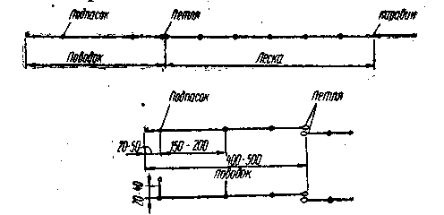
Рис. 20. Расположение грузил.

Леска и поводок. К концу лески привязывают поводок длиной 400 — 500 мм (рис. 20). В случае «мертвого» зацепа его отрывают, а леска остается целой. Поводок должен быть из тонкой лески, менее прочной (грузоподъемной), чем основная леска. Чтобы поводок и леска были менее заметны, их окрашивают в коричневый или зеленый цвет. При выборе диаметра лески учитывают средний вес ожидаемой добычи. Не следует ставить толстую леску в расчете на случайный крупный экземпляр. Даже незначительное увеличение диаметра лески и поводка приводит к уменьшению числа поклевок. При умелом вываживании на поводке грузоподъемностью 1 кг нетрудно справиться с добычей весом 2 кг, а при наличии катушки — с весом 3 кг и более. Поводок к леске привязывают узлом, но лучше крепить петля в петлю; их завязывают на концах лески и поводка (см. рис.20). Благодаря этому поводок можно быстро заменить. В прошлом между поводком и леской ставили подлесок и на нем размещали часть грузил — при большом огружении они не умещались на поводке. В месте соединения поводка с подлеском и между ним и леской ставили два маленьких карабина, чтобы предотвратить закручивание лески при подтаскивании насадки для перезаброса. Как показывает опыт, карабины не нужны: закручивание лесок происходит очень редко и не приводит к обрыву. Сейчас подлесок не ставят, а если грузила на поводке не помещаются, их размещают на основной леске.
Крючок. Для ужения в проводку применяют очень мелкую насадку и соответственно мелкие крючки — от № 2,5 (для мотыля) до № б. Лишь для очень крупной рыбы размер крючка повышают до № 8. Наиболее ходовым является крючок № 4.
Взяв насадку, рыба может сразу же ощутить крючок, поэтому он должен быть прямым (без отгиба поддева в сторону) и с коротким цевьем. Желательно, чтобы высота его не превышала 1,5 ширины. Чаще всего крючок зацепляет рыбу за край губы. Чтобы крючок был цепким, высота поддева должна быть малой — не более ³U ширины крючка. Толщина крючка также должна быть возможно малой, разумеется, с учетом веса рыбы, в пределах 0,20 — 0,35 мм. На рис. 21, а показан крючок № 4, удовлетворяющий таким требованиям.

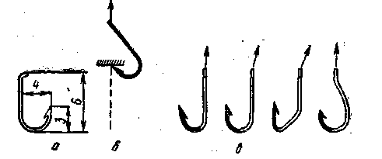
Рис. 21. Крючок для ужения в проводку:
а — крючок № 4 с коротким цевьем, б — положение крючка при подсечке, в — глубина проникновения крючков (показана затемнением) в зависимости от их формы.

Имеет значение и изгиб поддева крючка. При подсечке он отклонится в сторону (рис. 21, б). При дальнейшем натяжении лески глубина проникновения крючка будет зависеть от формы поддева. На рис. 21, в затемнены части крючков, проникающие в рыбу. Крючок, показанный слева, проникнет наиболее глубоко — его форму следует считать лучшей. Остальные проникнут меньше, в том числе и показанный справа.
Более грузоподъемным будет крючок, глубоко проникший в тело рыбы.
Промышленность выпускает кованые крючки, у которых часть поддева с боков сплющена — это повышает их прочность при изгибе. Но такой крючок может перерезать губу рыбы или расширить место зацепления и выскользнуть из тонких и слабых покровов рта такой рыбы, как лещ или окунь. Предпочтительнее крючок с колечком: он лучше держится в узле. Его следует закреплять капелькой клея БФ-2. При ужении на живца применяют мелкие двойники и тройники. К ним предъявляют те же требования, что и к одинарным крючкам.
Поплавок. Он -должен быть прочным, просто и надежно закрепляться на леске, легко передвигаться по ней, не намокать, не отпугивать рыбу блеском и яркой окраской, обладать наибольшей грузоподъемностью при возможно малом объеме и оказывать рыбе малое сопротивление.
Решающее значение для ужения в проводку имеет чувствительность поплавка. Неплохим является поплавок из куги. Этот материал очень порист, объемный вес его незначителен, поэтому поплавок обладает большой грузоподъемностью и допускает большое огружение. В зависимости от глубины места ловли и скорости течения диаметр поплавка колеблется от 1 до 2 см, а длина от 5 до 8 см. Он завершается стерженьком толщиной 1,5 — 2 мм, высотой 1,5 — 2 см.
Для крепления к леске в нижнюю часть поплавка заделывают «восьмерку» из двух спаянных проволочных колечек.
Однако такой поплавок легко ломается, трескается и впитывает воду. Значительно лучше поплавок такой же формы, но пустотелый, из пластмассы. Но у такого поплавка есть недостаток: у него толстые стенки, поэтому он тяжеловат и малогрузоподъемен.
С появлением пенопласта изменилась форма поплавка — его начали делать веретенообразным, удлиненным. Вместо «восьмерки» делают витой стерженек из мягкой проволоки толщиной 0,5 мм (лучше алюминиевый). Поплавок крепится к леске отрезком хлорвиниловой или резиновой трубочки. Так проще и надежнее, чем с помощью «восьмерки», на которой леска часто затягивается в тугой узел. Есть поплавок, у которого нижнему колечку «восьмерки» придана форма плечиков для хранения одежды, но и в этом случае тоже бывают узлы и поплавок сползает.
Несколько хуже поплавок из пробки со стерженьком из птичьего пера — у него мала грузоподъемность при ловле на быстром течении.
При ужении на волочащуюся насадку на очень быстром течении применяют поплавок с тупой вершинкой — его не затягивает под воду. Однако у такого поплавка понижена чувствительность.
Если ловят на большой глубине, иногда применяют поплавок с зажимом: во время вываживания с помощью катушки поплавок упрется в концевое кольцо, леска выскользнет из него. Но для этого требуется большое усилие, а его можно приложить только при жесткой вершинке удилища. Кроме того, необходимо заново устанавливать отпуск лески.
Так же редко применяют поплавок-груз и скользящий поплавок, который нуждается в большом огружении, иначе леска проходит через отверстие поплавка не полностью, а это требует увеличить его размеры, т. е. понизить чувствительность.
Такой поплавок применяют для ужения на живца, когда поклевка бывает грубой.
Все поплавки для ужения в проводку имеют общий признак — они оканчиваются стерженьком. Это не случайно: поплавки огружа-ют так, чтобы из воды виднелся только кончик стерженька высотой 5 — 10 мм. Взяв насадку, рыба задержит движение поплавка, и кончик моментально исчезает под воду. Поплавок такой формы приспособлен для ужения на быстром течении. На медленном течении он теряет свое достоинство.
Чувствительность поплавка зависит от того, как он будет уравновешен грузилом и от расстояния между грузилом и крючком. Насадку, лежащую на дне или плывущую вблизи его, рыба берет, опускаясь головой вниз (рис. 2U, а). Если грузило закреплено далеко от крючка, то рыба может выбросить изо рта насадку, не стронув грузила, и поклевка останется незамеченной.
Обычно говорят, что расстояние между крючком и грузилом должно составлять 10 — 25 см. Очевидно, если грузило закрепить на расстоянии, равном примерно половине ширины (высоты тела) ловящейся рыбы, jro, взяв насадку, она обязательно приподнимет грузило (рис. 22, б). Но сигнал последует не в тот момент, когда рыба возьмет насадку, — потребуется некоторое время, чтобы изогнулась леска между крючком и грузилом. Этого недостатка лишено оснащение, у которого цевье крючка горизонтально (рис. 22, в). Оно напоминает мормышку с длинным крючком, отличается от нее только гибкой связью крючка с грузилом. Такое оснащение можно применять как обычную мормышку и как грузило при поплавочном ужении. Взяв насадку на мормышке, рыба может выбросить ее, ощу-. тив несъедобное. При таком оснащении грузило в рот не попадет и насадку рыба заглатывает глубоко. Леску в грузиле защемляют под прямым углом на таком расстоянии от крючка, при котором не прогибался бы ее горизонтальный участок. Это расстояние для лески диаметром 0,10 — 0,25 мм составляет 20 — 40 мм. В таком случае малейшее прикосновение рыбы к насадке передается поплавку.
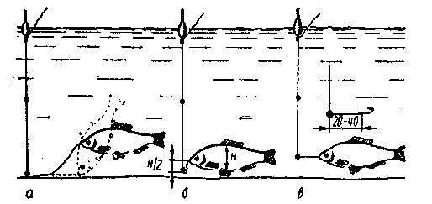
Рис. 22. Влияние расположения грузил на подъем поплавка

Однако далеко не каждый поплавок отчетливо отметит поклевку. Большинство поплавков всплывает на незначительную высоту. Заметно всплывет лишь поплавок, находящийся под водой. Тогда усилие при подъеме рыбой грузила весом 5 г (рис. 23, а) при грузоподъемности поплавка 1 г составит 4 г. Если заменить поплавок (рис. 23, б) — поставить более крупный, то чувствительность его, вопреки распространенному мнению, не понизится. Усилие при подъеме рыбой грузила будет меньше, всего 0,1 г, но чем тяжелее грузило, тем больше его инерция. Поэтому надо ставить возможно малое грузило и к нему подбирать поплавок.
Некоторые рыболовы считают, что при постановке нескольких грузил рыбе придется приподнимать только нижнее — самое легкое. Это мнение ошибочно, так как усилие при подъеме рыбой насадки не зависит от числа грузил, оно составляет разницу между весом всех грузил и грузоподъемностью поплавка (рис. 23, в). В данном случае оно составит не 1 г, соответствующий весу нижней дробинки, а (4+1) — 1=4 г.
Наиболее чувствительным будет поплавок, полностью уравновешенный грузилом, когда его погружает ничтожный вес крючка и насадки (рис. 23, г). Однако усилие рыбы при подъеме грузила, взвешенного поплавком, будет незначительным только до тех пор, пока поплавок находится под водой. Как только он всплывет на поверхность воды, рыба сразу почувствует тяжесть грузила (рис. 23,5).
Если в поплавок вставить почти невесомый в воде стерженек, например из пластмассы, с удельным весом около единицы, то грузоподъемность будет сосредоточена в нижней, утолщенной части. При подъеме рыбы стерженек медленно выдвигается из воды, и пока утолщенная часть поплавка находится под водой, рыба не чувствует тяжести грузила. Так был найден всплывающий поплавок (рис. 23, е и рис. 11, ф).
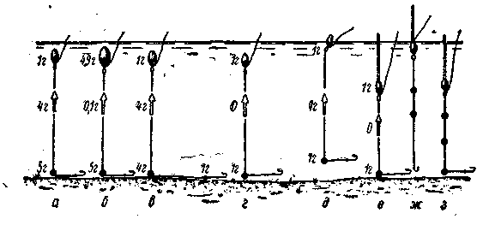
Рис. 23. Подъем грузил в зависимости от плавучести поплавка.

При огружении несколькими грузилами одно или несколько верхних по весу должны уравновешивать утолщенную часть поплавка (рис. 23, ж), а под тяжестью нижнего стерженек должен погружаться не полностью — так, чтобы из воды виднелся его кончик на 5 — 10 мм (рис. 23, з). На быстром течении поплавок сигнализирует о поклевке исчезновением в воду.
Утолщенную часть поплавка делают из пенопласта или пробки, а стерженек толщиной 2 — 3 мм, длиной 10 — 15 см — из пластмассы или древесины (дуба, ясеня, бамбука). Утолщенную часть красят в темно-серый цвет, а стерженек — в белый с черным или красными поперечными полосками.
При ужении на волочащуюся насадку на быстром течении, чтобы поплавок не затягивало под воду, стерженек должен иметь повышенную плавучесть. Его делают из птичьего пера и огружают не полностью — так, чтобы он побольше виднелся из воды. Однако следует учитывать, что придание стерженьку избыточной плавучести понижает чувствительность поплавка. Всплывающий поплавок может быть применен при ловле поплавочной удочкой. Он значительно чувствительнее длинного поплавка из гусиного пера. При поклевке он также всплывает, но грузоподъемность рассредоточена по всей его длине, и по мере всплытия грузоподъемность уменьшается и рыба чувствует нарастающую тяжесть грузила,
Если ловят в проводку поверху на насадку, движущуюся по поверхности воды или неглубоко, можно применить маленький поплавок из тонкого птичьего пера. Он состоит из трубочки диаметром 2 — 3 мм, длиной 3 — 4 см, сквозь которую пропущена леска, и стерженька такой же длины, плотно входящего в трубочку.

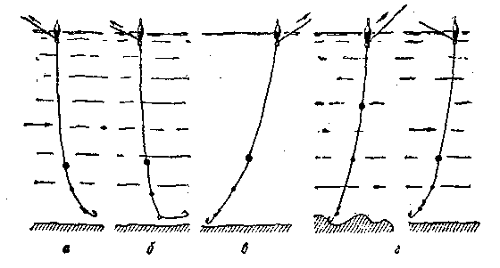
Рис. 24. Положения подводной части лески при проводке.

Огружение поплавка. Правильное огружение поплавка имеет решающее значение для успешного ужения. Огружение для ловли на быстром течении показано на рис. 20. Раньше его добивались дробинками разной величины. В 10 см от крючка защемляли самую мелкую — подпасок диаметром 1,5 — 2 мм, повыше, в !5 — 20 см, крепили вторую дробинку, немного покрупнее — диаметром 2,5 — 3 мм, остальные, постепенно увеличивающиеся в диаметре до 5 мм, защемляли выше через каждые 5 — 10 см. Но самая верхняя была не крупнее 6 мм. Теперь, как мы уже говорили, подлесок не ставят, а подпасок защемляют ближе — в 2 — 5 см от крючка; дробинку чуть покрупнее крепят выше, в 15 — 20 см (см. рис. 20). При необходимости большего огружения крепят остальные дробинки, постепенно увеличивающегося размера. На медленном течении и в стоячих водоемах ограничиваются двумя дробинками, а при ужении поверху — одной или ловят без грузила.
Некоторым начинающим рыболовам непонятно, почему для ловли в проводку нужно ставить две или несколько дробинок, тогда как обычная поплавочная удочка, как правило, оснащена одним грузилом. Дело в том, что поплавок проволочной удочки нуждается в большем огружении и при частых забросах одно тяжелое грузило приводит к захлестыванию крючка за тонкую леску. Правда, этого недостатка не лишено и огружение двумя или несколькими грузилами, если размеры значительно отличаются, например рядом с дробинкой диаметром 1 мм крепят дробинку диаметром 4 мм, поэтому соседние грузила не должны иметь значительной разницы в весе. Кроме того, одно грузило при забросе дает всплеск громче, чем несколько меньших одинакового с ним веса. Но при небольших размерах грузил (до 3 — 5 мм) можно ограничиться и одним грузилом, равным им по весу, и даже для начала ловить в проводку менее чувствительной поплавочной удочкой.
Хороши грузила из листового свинца, при необходимости их нетрудно снять. Они несимметричны и поэтому предотвращают закручивание лески. Грузила из дроби хуже: она тверда и защемленная в ней леска нередко обрывается.
Большую роль играет подпасок: благодаря ничтожному весу он не препятствует насадке идти немного впереди верхней части поводка, и в то же время держит его в натяжении, поэтому малейшее прикосновение рыбы к насадке передается псщлавку (рис. 24, а).
При ловле в стоячих водоемах или на медленном течении лучше оснащение с крючком на относе: насадка движется впереди поводка и рыбе удобнее брать ее (рис. 24, б). При ужении на течении подводная часть лески бывает изогнута. Чтобы не опоздать с подсечкой и чтобы насадка шла впереди грузил, надводную часть лески не кладут на воду, а держат над водой немного натянутой. В водоемах без течения насадку тянут, перемещая вершину удилища, или используют силу ветра. При этом вперед будет идти поплавок, а насадка — сзади (рис. 24, в). Это надо учитывать при закреплении поплавка.
Длина лески. Подводная часть лески должна быть немного больше глубины водоема на месте ужения: желательно, чтобы насадка двигалась у дна — чем ниже, тем лучше. Наиболее удобно и эффективно удить короткой леской — не более длины удилища. Сделав заброс, надо дать насадке плыть по течению, придерживая поплавок. В конце проплыва подсечь, даже если нет поклевки. Рыба нередко берет насадку, задерживаемую натянувшейся леской, когда она начинает приподниматься кверху. Рыболову не надо следить, высунулось ли жало крючка из насадки — его не маскируют, оно всегда виднеется.
На быстром течении и при небольшой глубине чаще всего удят с лодки, с дальним проплывом насадки, когда отпуск лески бывает в 2 — 3 раза длиннее удилища. В этом случае правой рукой удилище поднимают вертикально, а левой опускают поплавок у лодки и стягивают леску с катушки, придерживая поплавок, чтобы насадка шла впереди грузил. В конце проводки удилище кладут в лодку, а леску выбирают рукой и аккуратно складывают или наматывают на катушку. Ужение с длинной леской хлопотливо (часто бывают запоздалые подсечки) и его по возможности следует избегать.
При ослаблении клева следует применить проводку с паузами — остановками насадки. Этот прием очень эффективен.
Ео многих случаях успешно ужение на насадку, волочащуюся по дну. Правда, при неровном дне, особенно на медленном течении, она часто зацепляется. Во избежание этого нижнее грузило передвигают выше — до 50 см от крючка (рис. 24, г). И такое оснащение не будет противоречить доводам о чувствительности поплавка при близком расположении грузила к крючку. Задерживаемая неровностями дна волочащаяся насадка будет двигаться сзади поплавка, леска вытянется и, как только рыба задержит движение поплавка, он скроется под водой, сигнализируя о поклевке.
Оснастка удочки и техника проводки. Удочку для отвесной проводки надо оснастить, как показано на рис. 25, а. В этом случае насадка при погружении не прижмется к леске, как это изображено на рис. 25, б, и рыбе ее брать удобно.
Для ужения в, проводку без поплавка к концу лески прикрепляют грузило весом 30 г. Лучше грузила делать сменными, различной величины. В 5—1о см выше грузила к леске на поводке длиной 15—20 см привязывают крючок. Чтобы изменять расстояние между крючком и грузилам, можно крючок привязывать на поводке длиной 30—40 см к концу лески, а сменное грузило крепить к леске на коротком поводке Длиной 5—10 см скользящим узлом выше крючка.
Для этого основную леску с помощью иглы продевают через резиновый стерженек длиной 5 мм, толщиной 2 мм, к, которому привязывают поводок. Стерженек передвигается по леске с трудом и при ужении не сбивается. Применяется и другое оснащение: продолговатое грузило по концам снабжают металлическими ушками; за одно из них привязывают основную леску, а за другое — поводок длиной 15—20 см, оканчивающийся крючком. После заброса насадку медленно ведут, касаясь грузилом дна, следя за тем, чтобы леска была натянутой. Отпуск лески делают коротким, чтобы вершина удилища находилась в 20—50 см от воды. При ужении на большой глубине и быстром течении нужна катушка. Удилище наклоняют параллельно поверхности воды и грузило опускают на дно. Приподнимая вершину удилища, сбрасывают леску с катушки до тех пор, пока удилище не примет вертикальное положение. Затем его опускают до того момента, когда грузило стукнется о дно. Выждав несколько секунд, продолжают проводку насадки короткими скачками. Поклевка ощущается рукой.

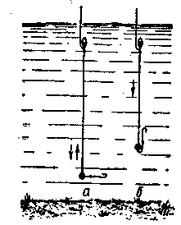
Рис. 25. Оснастка удочки для отвесной проводки.

При любой разновидности проводки важно подсечь, как только¹ замечено необычное поведение поплавка, т. е. подчас еле различимая поклевка. Подсечка производится мягким (не резким), но упругим движением только кисти руки по кратчайшему направлению и не вверх, а в сторону, противоположную пути проплыва насадки. Такое движение вполне достаточно, чтобы заставить острый мелкий крючок впиться в покровы рта рыбы.
Необычайно чувствительна оснастка, показанная на рис. 22, в, здесь поводок не гнется и поклевка передается сразу, как только рыба взяла насадку.
Существует мнение, что . подводная часть лески проволочной удочки всегда кривая — изогнута так, как показано на рис. 24, г. Конечно, если представить, что эта часть находится в движущемся потоке, то увлекаемая водой и утяжеленная грузилами она должна занять положение, соответствующее скоростям потока на различных глубинах. В действительности леска займет такое положение только в том случае, если поплавок не придерживать. В принудительном движении в том же направлении, но в водоемах без течения (производимом силой тяги ветра или рыболовом) леска займет положение, показанное на рис. 24, в.
Различные скорости водного потока по глубине характерны также и для распределения их по горизонтали: у берегов скорости пониженные, а в русле повышенные. Необходимо учитывать что движение частиц воды в реках и каналах не ламинарное — по параллельным линиям. Оно всегда турбулентное — вихревое. Поэтому положение лески в вода до некоторой степени условно, оно может изменяться в ту или иную сторону. Так же условна и механика взаимодействия рыбы с элементами оснащения удочки во время ее подсечки и вываживания в условиях статики, когда, например, считают, что рыба преодолевает только инерцию грузила и поплавка. В действительности же взаимодействие происходит в условиях динамики (подразумевается соотношение между путем, временем и массой для тел, находящихся в движении). Величину усилия, воспринимаемого эластичной леской и упругим удилищем, определяет равенство кинетической энергии (живой силы), развиваемой рыбой, импульсу ее силы, определяемой по формуле mw²/2 =ft, где т — масса тела, v — скорость, f — время, t — сила.
Следовательно, усилие, воспринимаемое леской и удилищем, в большей степени зависит от скорости, развиваемой рыбой — пропорционально квадрату ее величины по сравнению с ее массой. Вот почему велика роль времени (в правой части формулы), в течение которого гасится рывок рыбы эластичной леской и изгибающимся удилищем, и чем больше время, в течение которого изгибается удилище, тем меньшее усилие оно воспринимает.
Движением насадки надо управлять. Так, при ужении с берега после заброса она плывет вдоль берега. В конце проплыва задержанная натянувшейся леской насадка приподнимается от дна. В этот момент часто бывают поклевки — рыба берет ускользающую от нее наживку. Если поклевки не было, удилище поворачивают к берегу, чтобы насадка волочилась по дну. В этот момент также бывают поклевки. Затем насадку плавно перезабрасывают на прежнее место. При ужении с лодки или мыса эффективность ловли повышается, если уменьшается глубина в конце проплыва насадки и она начинает волочиться по дну.

Я. КИСЕЛЕВ

ДОНКА

Донка, или донная удбчка, — это снасть для донной ловли мирной и хищной рыбы. Это активная снасть. Однако донку, как и некоторые другие снасти, можно превратить в пассивную. Когда удильщик одновременно ловит пятью-шестью снастями, каждая из них становится пассивной, так как он не имеет возможности держать их в руках, быстро реагировать на поклевки. Если же он ловит на одну донку, она становится активной снастью. Некоторые любители предпочитают ловить только донкой. Другие же сочетают донное ужение с поплавочным.
У донки есть свои преимущества. Ею можно ловить с любого берега — с очень крутого или, наоборот, с очень пологого. Донкой можно ловить с лодки, плота, причала и т. д. Другое преимущество — возможность ловить далеко от берега — в 25 — 30 м, а то и дальше, т. е. там, где стоит главным образом крупная рыба, в тех местах менее осторожная, и клюет она там более охотно. Еще С. Т. Аксаков отмечал, что донками ловят «по большей части самую крупную рыбу».
Нет ни одной снасти, которая в конструктивном отношении была бы так разнообразна, как донка. Дело в том, что в продаже ее нет, и каждый рыболов делает эту снасть по своему вкусу, по своим расчетам, с учетом своего опыта ужения. Длина ее тоже бывает различной: есть удильник — короткий, вместе с рукояткой не длиннее метра, хлыстик из бамбука, винипласта, можжевельника, металла или другого материала, и есть удилище — хлыст длиной в несколько метров.
Конструкцию и размер донки выбирают в зависимости от величины и глубины водоема, с учетом того, есть ли течение или его нет, и если есть, то какое оно — слабое, среднее или сильное. Выбирая донку, учитывают также размер и вид рыбы, которую собираются ловить, особенности берега и дна водоема, время года. То же самое относится и к выбору диаметра лески и дальности заброса, к форме и весу грузила, к длине поводков и размеру крючков. Не удивительно, что донка, успешно применяемая на одном водоеме, порой бывает непригодна на другом. Однако это вовсе не значит, что рыболов должен иметь десятки донок различной конструкции, есть донки универсальные, пригодные для ловли на многих водоемах.
Самая простая донка (рис. 26) — это древесный хлыстик длиной до метра. Его нижний конец заострен, чтобы легче было втыкать в берег, а на верхнем конце сделана глухая петля из согнутого пополам обрезка лески диаметром 0,3 мм. Он примотан к удиль-ни-ку хлопчатобумажными или, лучше, шелковыми нитками. Для защиты от гниения обмотку покрывают клеем БФ-2. Глухая петля нужна для закрепления лески в рабочем состоянии. Некоторые рыболовы подматывают к вершинке кольцо и пропускают леску через него. Пожалуй, лучший способ — надеть на вершинку удильника отрезок резиновой трубки, через которую предварительно продета леска (см. рис. 26). Сложенную вдвое леску надо вставить в трубку так, чтобы вытащить можно было с некоторым усилием. Рывок рыбы, вырвавшей леску, принимает на себя удильник. Конечно, такая трубочка пригодится и при ловле донками другой конструкции.
К хлыстику нитками примотаны также два металлических крючка. Это мотовильце, на котором хранится запас лески. На ее конце, привязано грузило, чтобы оно при забросе не перебивало леску, она соединена с ним через петлю из шнура (рис. 27). В нескольких сантиметрах выше грузила к лс.ке привязан поводок. Он тоньше, чем основная леска, длиной примерно 30 см, к нему привязан крючок. Поводок нужно привязать так, чтобы будучи вытянутым, он крючком не касался грузила. Делают и по-иному: к концу лески привязывают кцючок, а повыше его — поводок с грузилом. Бывают условия ловли, при которых требуется совсем небольшой поводок, а бывает, когда он должен быть значительно длиннее обычного. Часто грузило бывает скользящим — свободно передвигающимся по леске. В этом случае крючок привязывают к основной леске. Сантиметрах в 30-ти выше крючка укрепляют маленькую дробинку, которая не позволяет грузилу сползать к крючку.
Техника заброса. Доночник должен научиться точно забрасывать крючок с насадкой в облюбованное место водоема. Есть несколько способов заброса. Например, если ловят удилищем с кольцами и катушкой, то забрасывают так же, как спиннингисты блесну. Этим способом насадку можно посылать и далеко и точно. Если грузило привязано к концу лески, то забрасывать легче, чем если оно скользящее и надето на леску.
Если ловят удильником, то перед забросом леску кольцами укладывают на чистое место. Затем леску берут тремя пальцами правой руки — большим, указательным и средним — чуть повыше поводка, а удильник берут в левую руку. Можно иначе: кольцами уложить леску на пальцы левой руки, а забрасывать, конечно, правой (рис. 28). К этому варианту приходится прибегать в том случае, когда берег захламлен. После этого грузило и поводок с крючком и насадкой раскачивают, несильным рывком посылают вперед и чуть вверх. Удильник тотчас берут в правую руку, корпусом подаются вперед и, используя пружинящее свойство удильника, гасят рывок, который образуется, если леска полностью вытянется. Если же происходит рывок, то насадка обычно слетает, что, конечно, недопустимо. После того как грузило коснется воды, натяжение лески ослабевает. Это значит, что оно легло на дно. Затем леску нужно немного потянуть к себе — устранить излишнее провисание.

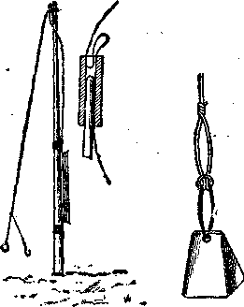
Рис. 26. Простейшая донка (справа: крепление лески в отрезке резиновой трубки).

Рис. 27. Соединение глухого грузила с леской.

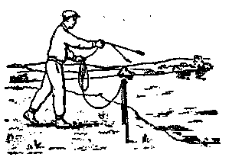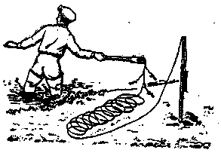
Рис. 28. Заброс донки обычным способом. Рис. 29. Заброс донки с помощью пращи.

Некоторые рыболевы забрасывают по-иному: так же взяв леску пальцами правой руки, вращают грузило в вертикальной плоскости, от себя. Е тот момент, когда грузило выходит из верхнего положения в нижнее, делают рывок вперед. Конечно, этот способ заброса несколько опасен, особенно если им пользуется новичок — он может ударить стоящего неподалеку человека. При зацепе крючка за куст или пень грузило может оторваться и полететь не только вперед, но и назад.
Издавна применяют заброс с помощью пращи. Это выструганная из рейки палка длиной около метра, один конец ее оставлен широким, в нем сделано углубление (рис. 29). Положив в это углубление грузило с насадкой, надо широко размахнуться пращой и забросить.
Конечно, ни в коем случае нельзя забрасывать, положив грузило и поводок с крючком на ладонь. В лучшем случае грузило пролетит очень небольшое расстояние, а в худшем — крючок вонзится в ладонь.
Забрасывать надо всегда вверх по течению: оно снесет леску, и насадка ляжет там, где захочет рыболов. При этом в каждом случае надо выбирать угол, под которым делать заброс. Этот угол зависит от скорости течения, веса грузила, толщины лески. Если удят недалеко от берега, к тому же на небольшой глубине, то обязательно надо маскироваться: сесть за куст или траву, а если их нет, просто отойти от воды.
После поклёвки рыбу подсекают. Если ловят удильником, это делают, взяв леску в руки, если ловят удилищем, то и подсекают с его помощью. Сила подсечки — величина взмаха рукой — зависит от веса рыбы (чем она больше, тем сильнее надо подсекать), вида рыбы (хищников следует подсекать сильнее, чем мирных рыб) и длины заброса (при дальнем забросе надо подсекать сильнее — кроме усилия на подсечку, нужно еще усилие, чтобы выпрямить леску, провисшую между камнями и т. д.; если же рыба небольшая, мирная, а заброс близкий, то нужна только слабая подсечка).
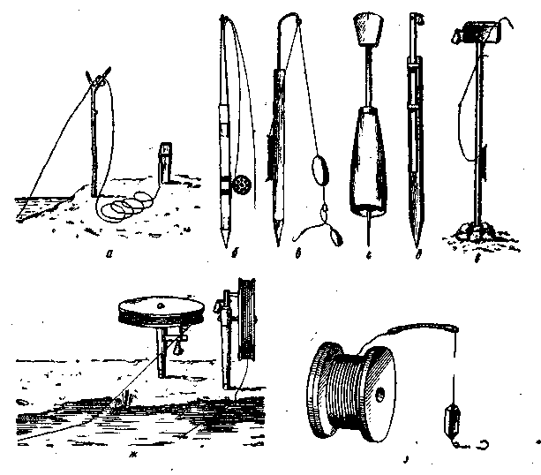
Рис. 30. Донки:
а — туристская, б — улучшенная, с катушкой, в — московская, г, д — украинские, е — астраханская, ж — французская, з — донка-катушка.

Устройство донок. Вот один из видов простейших донок. Леску привязывают к колышку, воткнутому в берег. Несколько витков лески кладут на расчищенное место. Если леска начнет уходить в воду, значит, рыба взяла насадку. Лучше леску не только привязать к колышку, но и накинуть на вершинку воткнутого неподалеку хлыстика (рис. 30, а). При поклевке леска, провисавшая между колышком и хлыстиком, выпрямится. Такой донкой ловят во время туристских походов, когда все рыболовные принадлежности (а состоят они только из крючков, грузил и мотка лески) укладывают в коробку.
В верховьях Волги применяют трехметровое составное удилище: нижняя половина выстругана из сухой сосновой или еловой полутораметровой рейки, а верхняя сделана из можжевелового хлыста такой же длины. Половинки соединены намертво. Леска привяза-. на к середине удилища, обвита вокруг него и привязана к вершинке. Поплавка нет, о поклевке узнают, когда слегка провисшая леска выпрямляется. Подсекают с помощью удилища, однако выводят рыбу, взяв леску в руки.
На рис. 30, б показан удильник длиной примерно полметра. Он сделан из дюралюминиевой трубки, в один конец которой, чтобы удобнее было втыкать в берег, вставлен стальной конус, а в другой — винипластовый хлыстик. К середине донки с помощью резиновых колец прикреплена небольшая катушка. После ловли винипластовый прутик вынимают из трубки и вставляют в нее другим — тонким концом. Такая донка портативна и удобна при перевозке.
Сазана, карпа и других крупных и сильных рыб ловят так называемыми тяжелыми донками, способными выдержать большую нагрузку. Основа снасти — полутораметровый бамбуковый хлыст, на который надета витая пружина длиной примерно 40 см. Нижний конец пружины закреплен в 20 — 30 см от конца удилища, а к верхнему концу пружины, загнутому кольцом, привязывают леску и пропускают ее через кольцо на вершинке хлыста. Особенность этой донки состоит в том, что рыба сначала сгибает конец удилища, а затем растягивает пружину, на что нужно еще большее усилие. Таким образом, рывки рыбы амортизирует не только и не столько удилище, а главным образом пружина. Диаметр проволоки, из которой сделана пружина, выбирают в зависимости от величины предполагаемой рыбы.
Иногда донное ужение ведут с плотов. В этих случаях применяют короткий удильник, лучше — с небольшой катушкой. Такую снасть вставляют в металлическую воронку, вбитую в бревно. Конечно, после ловли воронку вынимают.
Успешно ловят другой донкой, изображенной на рис: 30, в. Гру- -зило у нее съемное, с проволочной петлей, в которую продевают петлю, сделанную на конце лески. Поводок привязан не к леске, а к резиновому цилиндрику, скользящему по ней с некоторым усилием. Если поклевки бывают редко, леска лежит на дюралюминиевой стойке, о них, приподнимаясь, сигнализирует пробка. Если же поклевки частые, то леску держат в пальцах, а пробку отодвигают к деревянной части удильника.
На Украине применяют два оригинальных удильника, один из которых показан на рис. 30, г. Это, собственно, деревянная ручка со вставленной в нее стальной полоской. На верхнем конце полоски укреплен набалдашник из жесткой резины. По середине, сверху, на нем делается разрез, в который при ловле вставляют леску. В нижнем конце ручки есть заостренный шпенек. Такой удильник легко воткнуть в бревно плота или в лавку лодки. О поклевке узнают по колебанию набалдашника.
Для ловли с берега на Украине применяют и другую донку (рис. 30,(3). Это заостренная с одного конца деревянная рейка, к которой привинчены две скобки. Между ними и колышком с некоторым усилием ходит стальная полоска. Вверху она согнута под прямым углом, имеет отверстие для крепления колокольчика. Пониже к полоске приклепана петелька для лески. Стальная полоска хорошо тасит рывки рыбы и вместе с тем сигнализирует даже о слабых поклевках.
Есть донка для ловли с каменистого берега, ее создали астраханские любители (рис. 30, е). Она сделана из куска стальной проволоки диаметром 3 мм. Один конец заострен, его втыкают между камнями, а на верхний надет кусок жесткой резины размером 7Х ХЗХ2 см. Сбоку в резинку вставлен кусок мягкой проволоки, к ней привязан колокольчик. В резине сделана прорезь, в которую вставляют леску с маленькой дробинкой. При поклевке рыба может протянуть леску до дробинки, затем начинает сигналить колокольчик.
Французы создали свою оригинальную донку для ловли с берега. Устройство ее показано на рис. 31, ж. Действует она так: когда рыба потянет леску, то катушка поворачивается, шпеньком уда- . ряёт по пружинке с колокольчиком, укрепленным на ножке. Не чувствуя сопротивления, рыба сматывает леску, не накалывается на крючок и не выбрасывает насадку.
При ловле с лодки иногда применяют изогнутый удильник.- Его кладут на лавку, корму — как удобнее. Благодаря своей форме и весу ручки, удильник занимает положение тонким концом вверх. При поклевке он опускается. Конечно, колокольчика не нужно, ловить можно только на водоемах, где нет течения.
Если клев хороший, а ловля ведется с лодки, плота или причала, то можно обойтись без удильника. Просто нужно привязать леску к куску пенопласта размером 20X10X10 см, намотать ее, к концу привязать грузило, повыше — поводок с крючком. Пенопласт нужен на случай, если при забросе леска вылетит из лодки или упадет с плота. Ловят, положив леску на указательный палец и прижав ее большим пальцем — поклевка чувствуется очень хорошо. Такой способ применяют и на реках, и на озерах, и в море.
С лодки, плота или причала мржно ловить и со сторожком, намотав леску на пенопластовую катушку (рис. 30, з). Сторожок сделан из отрезка толстой лески и резиновых колец. Чтобы они не спадали, концы лески надо оплавить. Оснастка — любая, ловить лучше в отвес, взяв ближний конец сторожка в руку. После подсечки его откладывают в сторону, рыбу вываживают, взяв леску в руку. Конечно, годятся сторожки и другой конструкции.
Для ночной ловли. Рыба кормится не только утром и вечером, когда ее, главным образом, и ловят, но и в ночное время. В некоторых местах, там, например, где днем очень шумно, рыбу можно ловить только в ночные часы. Но как заметить поклевку, если ничего не видно? По звону колокольчика. Его надо крепить не к удильнику, как это делают некоторые рыболовы, а к леске. В этом случае он будет сигнализировать о малейшей поклевке, а привязанный к вершинке удильника — только о сильной. Согнув леску вдвое, ее пропускают в отверстие в верхней части колокольчика и затягивают. Если ловят на несколько донок, то применяют самодельные колокольчики из укороченных наполовину охотничьих гильз разного калибра. Они звонят по-разному, и можно знать, на какой донке поклевка. Впрочем, колокольчики могут пригодиться и днем.
На ночную рыбалку нельзя ездить без фонарика. Он нужен и .чтобы насадку нацепить на крючок, и чтобы рыбу снять с него, и для многого другого. Однако он неудобен: в руки его не возьмешь — они заняты, на землю положишь — светит плохо, на пуговицу повесишь — не лучше. Для этого случая есть простое и удобное приспособление (рис. 31). Устроено оно так. Надо снять рефлектор с карманного фонаря, припаять к нему плоскую ножку С отверстиями, а к ней приклепать две металлические пластинки, концы которых отогнуты в противоположные стороны. В них надо просверлить по три отверстия и приклепать к отрезку ремня. По концам ремня прикрепить проволочные скобки, а к ним — широкую полосу резины. Остается тонким проводом соединить батарейку (обмотав материей, ее кладут в карман) с рефлектором и надеть приспособление на кепку или фуражку. Куда вы будете смотреть, туда станет и лампочка светить. В последние годы рыболовы создали несколько конструкций световых сигнализаторов. Некоторые из них удачны и заслуживают рекомендации, например изображенный на рис. 32, а. Он сделан из жестяного футляра карманного фо-наря. Внутри лежит батарейка. К передней части футляра припаяна половинка медной гильзы, распиленной вдоль. К ней клеем БФ-2 приклеена деревянная втулка со сквозным отверстием диаметром 5 мм, а к втулке приклеена вторая половинка гильзы. Эти половинки не соприкасаются. К нижней припаян изолированный провод, подведенный к одному из контактов лампочки. Второй контакт лампочки соединен с одним из полюсов батарейки. Второй, полюс электрически соединен с верхней половинкой гильзы. Кусок лески диаметром 0,2 — 0,3 мм с имеющимся на. конце металлическим шариком проходит сквозь отверстие в деревянной втулке и крепится к основной леске. От шарика до гильзы должно быть 3 — 4 мм. Сигнализатор надевают на удильник — сбоку футляра для этого припаяна трубка- Если потянуть леску, металлический шарик приподнимется, замкнет половинки гильзы и лампочка вспыхнет.

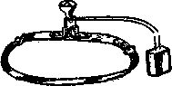 Рис. 31. Крепление фонаря на фуражке.

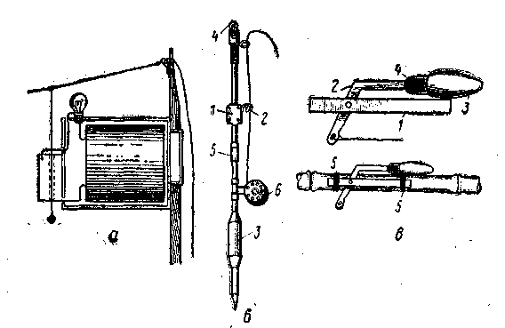
Рис. 32. Сигнализаторы:
а, б — световые: 1 — микровыключатель, 2 — металлическое колечко, S — батарейки, 4 — патрончик с электролампочкой, б — металлические трубки, б — катушка; в — поплавок на удилище: 1 — металлическая пластинка, 2 — рычаг; 3 — поплавок, 4 — свинец, 5 — резиновые кольца

Есть конструкция сигнализатора, вмонтированного в донку (рис. 32, б). Главная деталь его — микровыключатель 1. На его рычажок надето металлическое колечко 2 диаметром 10 мм. На него накинута леска, которая затем проходит через концевое кольцо удильника. В ручке 3 помещены две батарейки 1,3 ФМЦ-0,25, на конце удильника укреплен патрончик 4 с электролампочкой 2,5 в. От батареек к нему проходят провода по пазу, они приклеены к нему. Удильник состоит из двух колен, соединенных металлическими трубками 5. Внутри трубок есть контакты, соединяющие провода, запас лески хранится на катушке 6. Удильник имеет держатель, благодаря чему катушку можно снимать. При поклевке, когда леска натягивается, контакты микровыключателя замыкаются и вспыхивает лампочка. Длина этой донки — 1 м, вес — 150 г.
Для ночного ужения пригодится и так называемый поплавок на удилище, применяемый днепродзержинскими рыболовами. Из рис. 32, в видно, что он как бы переместился с лески на удилище. При поклевке поплавок приподнимается. Конечно, ловить с таким приспособлением можно только там, где нет течения.
Катушки для активной донки. Если применяют удилище с катушкой, то она позволяет дальше и точнее забросить насадку, а при поклевке — быстро и аккуратно смотать леску. О слабой поклевке узнают по натяжению провисшей части лески, а о сильной сигнализирует трещотка тормоза. Есть и еще одно преимущество: с катушкой легче вываживать крупную рыбу. Если ловят удилищем, то и подсекают им, взяв в одну руку, а другую положив на катушку. Если же ловят удильником, подсекают, взяв леску в руку.
Для донной снасти годится любая катушка, в том числе безынерционная. Если удилище спиннинговое — а его часто применяют для донного ужения, — то и катушка должна быть спин-нинговая. Сейчас лучшей считается «Невская». Можно порекомендовать и катушку СКР-120. Заброс в stom случае делают, как и при ловле на блесну. Если же используют удильник, то можно обойтись проводочной катушкой, а забрасывать насадку, как при ловле глухой снастью.
В Югославии для заброса насадки донной снасти применяют простое приспособление, в какой-то мере играющее роль катушки (рис. 33, а).. Это проволочная рамка размером 15X20 см, вделанная в цилиндрический отрезок древесины. Можно обойтись и без рамки, достаточно толстого отрезка хлыста (рис. 33,6). Чтобы забросить насадку, встают лицом к воде, придерживая леску пальцем, заносят рамку назад, затем резким движением посылают ее от себя, отпускают леску. Грузило и насадка получают скорость и тянут за собой леску.
Некоторые рыболовы Красноярского края применяют похожее приспособление (рис. 33, в). Его делают из подходящего отрезка доски, хорошо обстругивают, красят или лакируют. Сбоку есть проволочное ушко, оно необходимо для того, чтобы привязать леску, длина ее 50 — 60 м. При забросе приспособление держат в левой руке, придерживая леску большим пальцем. В правую руку берут конец лески с грузилом и забрасывают, как обычно на донной ловле. Леска сходит словно со шпульки безынерционной катушки. При вываживании рыбы леску стараются намотать на приспособление потуже. Забрасывать насадку можно более чем на 20 м.
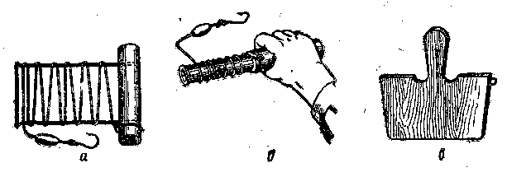
Рис. 33. Приспособления для заброса насадки: а, б — хорватские, в — красноярское.

При ловле удилищем с катушкой встречаются с трудностью: как прикрепить колокольчик? Ведь через кольца он никак не пройдет. Для этого случая есть простое приспособление (рис. 34). В 10 см ниже концевого кольца надо за-жать бельевую прищепку, имеющую отверстие, чтобы привязать отрезок толстой лески с колокольчиком. При подсечке колокольчик вместе с отрезком лески отскакивает в сторону и не мешает вываживать рыбу. Оснастка донки. Успех ловли донкой во многом зависит от того, как она оснащена: какое грузило имеет, как оно прикреплено, где расположен поводок, какова его длина и т. д. На характер оснастки влияет вид рыбы, которую собираются ловить, особенности дна водоема и многие другие причины.
Вес и форма грузила (рис. 35) зависит от силы течения: чем оно сильнее, тем тяжелее должно быть грузило. Иногда оно весит 50 — 60 и даже 100 г. К тому же на сильном течении оно должно быть плоским — такое труднее сдвинуть с места. Если течения нет, достаточно, чтобы грузилр весило 20 — 30 г, В этом случае оно может быть круглым — такое легче забросить. Есть правило: вес грузила можно считать достаточным, если потянув леску и сразу же отпустив ее, чувствуешь, что оно коснулось дна. Считают, что со скользящим грузилом можно ловить успешнее — при поклевке рыба, потянув леску, почти не чувствует сопротивления. Однако на течении леска изгибается у грузила почти под прямым углом и протянуть ее отнюдь не легко. Силу течения надо учитывать и при выборе лески — чем она тоньше, тем труднее течению ее сносить.

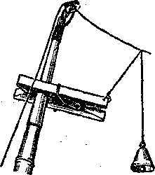
Рис. 34. Приспособление для сброса колокольчика во время подсечки.

Рис. 35. Грузила для донной ловли:
а, б, в, г — скользящие; д, е, ж, з, и, к — глухие.
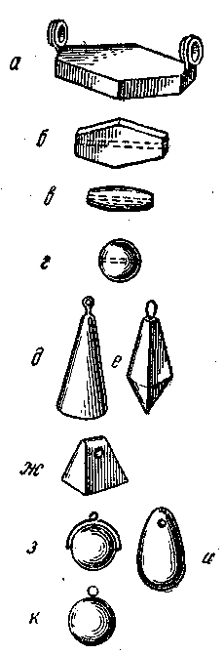

Вот три небольших совета: поводок (он обязательно должен быть несколько тоньше основной лески) надо не привязывать, а присоединять глухой петлей. Если же поводок привязывают, то это надо делать так, чтобы он занимал положение, перпендикулярное основной леске. Длина поводков должна быть такой, чтобы в воде при любом расположении они не цеплялись бы друг за Друга.
Оригинальные оснастки. Кроме оснасток, о которых говорилось вначале и которые наиболее часто применяют, есть и другие, например виды немецких оснасток, более сложных, но наиболее часто обеспечивающих успех (рис. 36 и 37).
Одна из французских оснасток показана на рис. 38, а. Она устроена так. На конце — четырехгранное грузило 1 весом 120 — 130 е. В его основании есть два сквозных отверстия, через которые продеты два гибких латунных стержня 2. Они согнуты и надежно цепляются за дно, чем позволяют держать леску в натянутом состоянии. При зацепе они разгибаются под действием сильного натяжения. Грузило имеет карабинчик 3 — благодаря ему в момент заброса оно вращается и не запутывает леску. От карабинчика идет шнур 4 длиной 30 см. С леской он соединен через глухую петлю 5. Прочность этого шнура меньше прочности лески и в случае «мертвого» зацепа обрывается. На леске есть стопоры 6 — двойные узлы из шерсти и свободно передвигающиеся пластмассовые шарики 7. Они ограничивают движение надетых на леску пластмассовых роликов 8 с продольным сквозным отверстием (длина роликов 8 мм, диаметр — 5 мм). Эти ролики позволяют обойтись без узлов. Специальной застежкой 9 поводки 10 присоединены к роликам.
На рис. 38, б показана одна из оснасток, применяемых английскими любителями донного ужения.
Проще по конструкции английские оснастки, показанные на рис. 39, У левой расстояние между карабинчиком и первым поводком — 20 см, между ним и вторым поводком — 1 м, а между ним и грузилом 60 см. У верхней правой оснастки длина поводка — около трех метров, причем он того же диаметра, что и основная, леска. У оснастки, изображенной справа внизу, длина поводка — 40 см, грузило скользящее, тогда как у первой оснастки такое же грузило применяется как глухое.
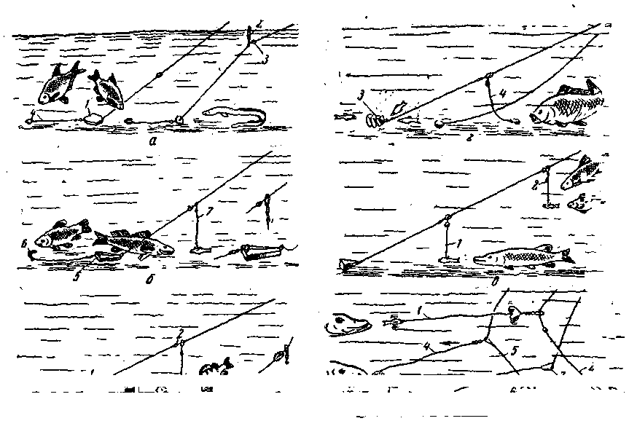
Рис. 36. Немецкая оснастка донок:
а, б — для ужения со скользящим грузилом в стоячей воде, 1 — грузило весом 10 — 15 г, 2 — скользящий поплавок, 3 — передвижной стопор (если применять обычный поплавок, можно обойтись без стопора), 4 — поводок длиной 0,5 м и диаметром 0,2 — 0,4 мм, с карабин-чиком, 5 — грузило с высокостоящими ушками для ловли с илистого дна, 6 — насадка (червь, тесто и т. д.). 7 — поводок с карабинчиками (его можно передвигать по леске); е, г — для ужения с глухим грузилом в стоячей воде 1 — глухое грузило, 2 — пробка, закрепленная на леске (при ловле с илистого дна она поддерживает насадку) 3 — пружина-прикормочница, прикрепленная к концевому поводку, 4 — поводок со стопором; д — для ужения хищных рыб: 1 2 — стальные поводки для живцов (нижний плавает вблизи дна, а верхний может находиться у поверхности воды)- е — для ловли на течении (три варианта): 1, 2 -стальные поводки для ловли хищников (у карабинчика - целлулоидный пропеллер) 3 — тяжелое грузило с шипами, 4 — стальной концевой поводок, 5 - поводок для грузила из лески, 6 - легкое грузило (течение медленно сносит его, поэтому насадка находится в движении), 7 — скользящее грузило

Начинающие рыболовы обычно спрашивают: сколько поводков привязывать? Один, в крайнем случае два. Чем больше поводков, тем больше неудобств: они путаются при забросе. Кроме того, бывает так: на дальнем крючке сидит рыба, ее вываживают, а ближний крючок зацепил за камень или корягу. Конечно, несколько поводков привязывают потому, что хотят сразу поймать несколько рыб. Однако это удается очень редко. Полу- чается так: чем больше поводков, тем больше потери времени на заброс, на то, чтобы отцепить крючки и т. д., и наоборот. Пожалуй, главный довод: применять несколько поводков, значит резко снижать активность снасти.
Прикормка. Часто бывает так: место выбрано удачно (известно, что рыба здесь водится), снасть хорошая, погода благоприятная, а поклевок почти нет. В большинстве случаев так бывает потому, что место не прикормлено. Но как поступить — ведь насадка находится за 20 — 30 м? Выход есть: делают мешочек из сетки. Его наполняют прикормкой, затягивают шнуром, затем привязывают к толстой леске и забрасывают туда, куда собираются забросить и насадку. Если ловлю ведут на реке, мешочек лежит выше донок по течению. Вода понемногу вымывает прикормку, из ее частиц создается «дорожка», по которой приходит рыба, стоявшая по течению ниже донок. Если течения нет, мешочек забрасывают между донками.

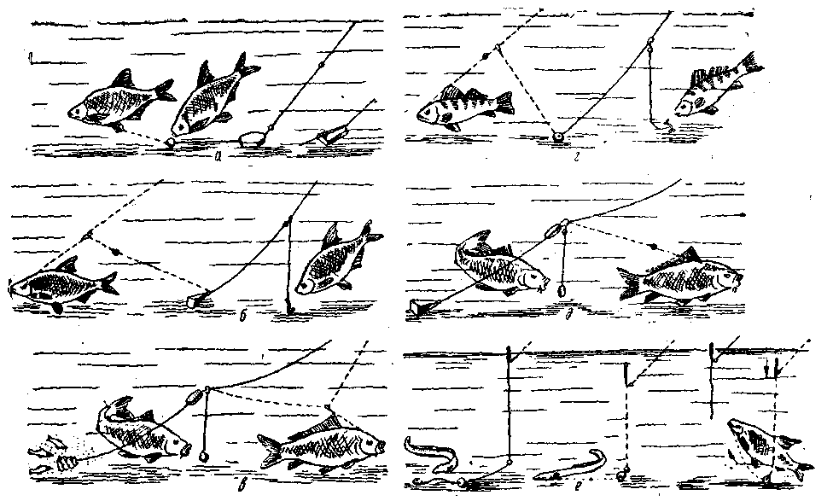
Рис. 37. Немецкая оснастка донок (варианты): а - скользящеегрузило; б, в - скользящий поводок (в первом случае рыба оттягивает его влево, во втором - вправо; г, д - глухое грузило и скользящий поводок (в первом случае рыба тянет влево, во втором - вправо); е - скользящий поводок и скользящее грузило (рыба тянет насадку и поплавок тонет).

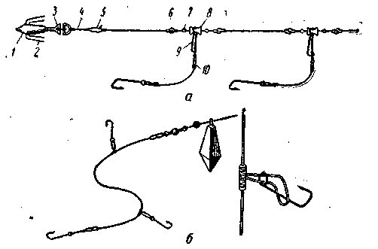
Рис. 38 Французская (а) и английская (б) оснастки.

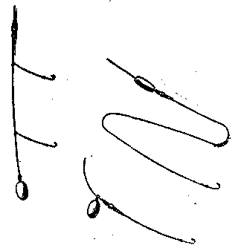
Рис. 39. Два упрощенных варианта английской оснастки

В этом случае рыба будет ходить вблизи насадки и увидит ее.
Но можно знать, где лежит мешочек с прикормкой. Для этого надо на леску, к которой привязан мешочек, имеющий кольцо, надеть большой поплавок (рис. 40).

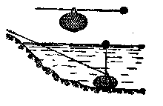
Рис. 40 Приспособление, указывающее место прикормочницы при ловле с берега.

После заброса леску ослабляют и поплавок всплывает. Он то и указывает место, где находится прикормка.
Есть и еще один способ (рис. 41). К грузилу, желательно коническому, чтобы оно несколько входило в дно, т. е. лучше держалось на месте, нужно Привязать леску и продеть ее через поплавок, лучше всего плоский красного цвета. К леске надо также привязать мешочек с прикормкой, с лодки опустив приспособление в воду, закрепить леску на поплавке.
Есть несколько конструкций прикормоч-ниц, которые одновременно являются грузилом. Таким образом, насадка и прикормка находятся вблизи друг друга. Рыба начинает кормиться, к ней подходит другая, затем она замечает насадку и принимается уже за нее. Одно из таких приспособлений, сделанное из проволоки, показано на рис. 42, а. Прикормку — густую массу — втирают внутрь, держится она довольно прочно.

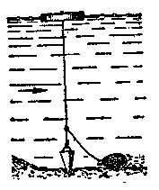
Рис. 41. Приспособление, указывающее место прикормочницы при ловле с лодки.

Другие грузила-прикормочницы имеют цилиндрическую форму, сделаны из жести. Длина такой прикормочницы 70, диаметр 20 — 25 мм. Она состоит из двух половинок, плотно входящих одна в другую. В них сделаны отверстия, через которые корм поступает в воду. Когда закладывают корм, половинки разнимают. В торцах прикормочницы сделаны отверстия, через центральное протянута леска. Один ее конец идет к крючку. От сползания к крючку прикормочницу удерживает дробинка.
Все три прикормочницы дают лучший результат во время ловли на течении — оно вымывает корм, в воде образуется «дорожка».
Английские рыболовы недавно стали применять примерно такую же прикормочницу-грузило (рис. 42, б). Однако они не привязывают ее наглухо, она имеет карабинчик, через него проходит леска и приспособление можно продвинуть до стопора на леске и на ней поднять со дна.
Подавляющее большинство любителей зимой донками не ловит. Объясняется это очень просто: зимой легко доступна любая точка водоема. И только для ловли на течении иногда применяют снасти, которые можно назвать донками.
Удильники у них самые простые — хлыстики с мотовильцами. Оснастка тоже простая.

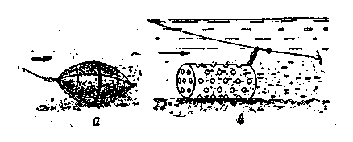
Рис. 42. Прикормочницы: а — конструкции Ю. Невского, б — английская

Ловля в море. Ужение в море как с берега, так и с лодки имеет особенности. С учетом этих особенностей рыболовы Черноморского побережья создали свои снасти. В первую очередь следует, пожалуй, назвать «пистолет» — самую распространенную снасть на побережье Черного моря. У «пистолета» короткое, длиной примерно 2 м удилище с жестким концом. На нем установлено несколько пропускных колец и большое деревянное мотовияьце длиной 20, высотой 5, толщиной 2 см. Основная леска диаметром 0,5 мм оканчивается глухой петлей. В нее входит верхняя глухая петля ставки — полуметрового отрезка лески диаметром 0,4 мм. На его нижнем конце тоже есть глухая петля — она служит для крепления грузила. Между петлями ставки привязано два поводка длиной 4 — 5 см, тоже из лески диаметром 0,4 мм. Верхний поводок немного длиннее нижнего. Обычно один из крючков — крупный, с длинным цевьем — лежит на дне, а другой, такой же, висит на несколько сантиметров выше.
Грузило — коническое, с плоским основанием, тяжелое, весом примерно 100 г,
«Пистолетом» ловят бычка, камбалу и другую рыбу. Клюет она очень резко, энергично и редко сходит с крючка. После подсечки леску берут в руки и быстро вынимают на борт лодки. Сняв добычу и наживив крючки (обычно креветкой или кусочками свежей рыбы), грузило бросают в воду и оно быстро достигает дна. Если нужно укоротить или удлинить леску, соответственно снимают ее с мотовильца или наматывают на него. Поскольку оно большое, сделать это очень легко. Снять ставку с лески или поставить — дело нескольких секунд.
Выезжая в море, берут несколько ставок: если оборвется грузило или один из крючков, ее просто меняют, а в порядок приводят на берегу, после рыбалки.
Другая морская донная снасть — самолов. Название это неверное — снасть не ловит сама: рыболов все время держит леску в руках, хорошо чувствует поклевку и обязательно подсекает. Самолов устроен точно так же, как и «пистолет», но удилища не имеет. При ловле «пистолетом» крючки с насадкой вертикально опускают за борт лодки, леску держат в слегка натянутом состоянии. Самолов же с руки забрасывают метров за 20 — 30 от лодки. В большинстве случаев его леска отходит под углом. Ловля обычно ведется на большой глубине, где рыба не чувствует опасности и клюет решительно.
При ловле с берега применяют снасти такого же устройства, но леску ставят тоньше, грузило — легче, а крючки — меньше. Это объясняется тем, что у берега стоит мелкая рыба, а в открытом море крупная.
Часто любители морской ловли применяют донки, которыми ло-, вят. в водоемах с пресной водой.

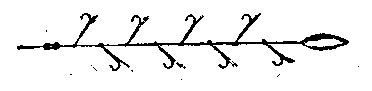Рис. 43. «Самодур».

Многие пользуются «самодуром» (рис. 43). Нельзя сказать, что это чистодонная снасть — ловля ведется и в толще воды. Но ни к какому другому виду снастей «самодур» отнести нельзя. Ловят с лодки, которая движется с очень небольшой скоростью. Если рыболовы попали на стаю и она не уходит, лодка стоит на месте. Удилище то поднимают, то опускают так, чтобы леска уходила в воду примерно под углом 40°.
У «самодура» тоже короткое и толстое удилище, такое же, как у «пистолета», но нередко применяют и спиннинговое удилище. Леска диаметром 0,5 мм и в этом случае вканчивается глухой петлей. В нее входит глухая петля ставки — кусок лески длиной 2 м, диаметром 0,4 мм, к которому на очень коротких поводках привязан десяток крючков, имеющих длинное цевье, к цевью каждого крючка прикреплены перышки.
Ставку можно быстро заменить. Это важно — ведь для ловли, скажем, луфаря нужны крючки крупнее, чем для ловли ставриды. А в море далеко не всегда знаешь, на стаю какой рыбы попадешь.
Продольная ось грузила «самодура» должна проходить так, чтобы леска как бы была ее продолжением. Если рыболов не достигнет этого, грузило при подтягивании станет вихлять в воде, как бы переваливаться с верхнего конца на нижний, что очень нежелательно.
В верхней части грузила есть отверстие, в которое продевают нижнюю глухую петлю ставки и тщательно затягивают. Есть другой, лучший способ Крепления грузила, хотя и не совсем надежный. В центре его верхнего конца высверливают отверстие диаметром немногим больше диаметра лески, и направленное строго по продольной оси грузила.
На ставке в этом случае не делают нижней петли, а завязывают узел. Его опускают в отверстие, а верхнюю часть грузила слегка обжимают.
Морские рыболовы без конца спорят о том, чем надо оперять крючки «самодуров». Одни отдают предпочтение перьям цесарки, другие — перьям с шеи селезня и т. п. В последние годы некоторые рыболовы стали применять крашеную в различные цвета козью шерсть. Очень трудно сказать, что лучше? Однако есть одно правило, которое можно считать подтвержденным: в светлой или хорошо освещенной воде следует ловить «самодуром», в оперении крючков которого много темных тонов, а для ловли в темной воде нужны крючки со светлым оперением. В этом случае приманка виднее, поклевок должно быть больше.

* * *

Какую пресноводную и морскую рыбу ловят донками? По существу, любую. Исключением может быть, например, уклейка. Да и она в некоторые периоды года стоит у дна и может заинтересоваться насадкой донки.

А. ЛАПУТИН

СПИННИНГ

Спиннинг — это активный способ ловли хищных рыб на искусственные (блесны) или естественные (мертвые рыбки) приманки. Необходимую для этого снасть многие тоже называют спиннингом, но это не совсем правильно, так как английское слово «спиннинг» означает «верчение».
Хищник хватает только движущуюся приманку, поэтому ловля спиннингом состоит из непрерывных забросов и подтягивания приманки. Мастерство ловли заключается в том, чтобы блесна при ведении в воде казалась живой или, как говорят, хорошо играла, и тем самым привлекала бы хищника. В поисках рыбы спиннингист все время передвигается по берегу реки или в лодке. Такая подвижная и активная ловля Не только увлекательна — она развивает в человеке наблюдательность и выносливость. Спиннингист должен хорошо владеть снастью [Заброс спиннингом требует определенных навыков и специального разговора. Здесь автор не имеет возможности подробно остановиться на технике заброса и отсылает читателя к списку рекомендуемой литературы (см, стр, 220)], знать биологию рыб, жизнь водоема. Спиннингом ловят как в закрытых водоемах, так и в море.
Современная спиннинговая-снасть состоит из удилища с пропускными кольцами и рукояткой, на которой крепится съемная катушка с леской (рис. 44). Обычная длина лески — 100 м. Удилище чаще делают разъемным, из 2 — 3 колен. Собрав удилище, к рукоятке крепят катушку, леску продевают через пропускные кольца, а к концу ее привязывают блесну. Иногда перед блесной ставят металлический поводок, а когда она легкая, ставят еще и грузило.
Сейчас советские рыболовы пользуются спиннинговыми удилищами отечественного и зарубежного производства, а также самодельным. Какие из них лучше? Как проверить качество того или иного удилища? Как улучшить его строй. Рыболов сможет ответить себе на эти вопросы, если будет знать теорию удилища. С нее мы и начнем знакомство со спиннингом.
Удилище. Спиннинговое удилище — это гибкая пружина, служащая для метания приманки, подсечки и вываживания рыбы. Заброс приманок весом до 40. г на дистанцию 70 — 80 м вызывает в удилище значительные напряжения, поэтому оно должно быть упругим и жестким, т. е. сгибаться с некоторым усилием, а после изгиба выпрямляться, не оставляя кривизны. Излишняя жесткость приближает удилище к палке, делает его не способным ощущать в воде игру блесны и защищать тонкую леску от обрыва при резких рывках рыбы. Вся снасть делается грубой: леска для такого удилища должна быть толстой, а грузило тяжелым. На толстую леску хуже ловить рыбу, забросы получаются короткими и вся снасть во многом проигрывает.
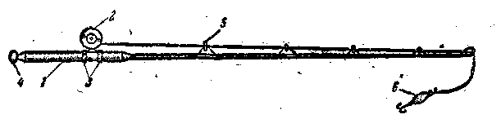
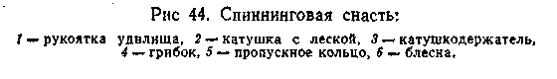
Упругость и жесткость удилища можно измерять и выражать числовыми величинами. Обе эти величины, вместе взятые, характеризуют мощность удилища, что имеет большое практическое значение. Чем больше мощность удилища, тем более крупную рыбу оно вываживает, тем более тяжелый груз метает. Для каждого удилища существует свой определенный груз, который оно способно метать (без перегрузки) на более дальние дистанции. Его необходимо знать каждому спин- . нингисту, а для этого надо знать жесткость удилища.
Жесткое, но не упругое удилище, которое сгибается с большим усилием, а затем не выпрямляется, нельзя считать мощным. -Качество удилища во многом зависит от его строя, т. е. от формы и размеров. Кроме того, удилище должно быть легким, так как во время ловли его держат в руках. Легкое удилище меньше утомляет рыболова и более маневренно.
Итак, чтобы иметь полное представление об удилище, необходимо знать его техническую характеристику, а именно — данные о его упругости, жесткости, мощности, строе (форма и размеры) и весе. Без этих данных судить о качестве удилища нельзя.

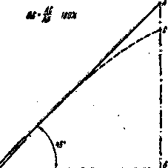 Рис. 45. Определение упругости удилища.

Упругость удилища. Разные материалы имеют разную степень упругости. Упругость бамбука, идущего на изготовление удилищ, зависит от породы, влажности и зрелости его. Сейчас лучшим материалом для удилищ следует признать стеклопластик, основой которого является стекловолокно, а связующим — полиамидные смолы. Измеряют упругость удилища величиной деформации, оставшейся после его изгиба (рис. 45). Для этого удилище ставят под углом 45° к горизонтали, закрепляют нижнюю часть рукоятки, а конец нагружают так, чтобы он опустился до горизонтали.
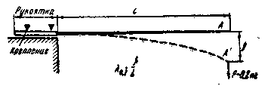
Рис. 46. Определение жесткости удилища.

Через 3 — 4 мин. груз снимают. Если после освобождения от нагрузки удилище остается короткое время изогнутым, а затем выпрямляется, оно имеет временную (исчезающую) деформацию. Если с течением времени удилище полностью не разгибается, значит оно имеет остаточную деформацию. У хороших удилищ этого не должно быть. Этим недостатком страдают удилища, изготовленные из незрелого бамбука. Исчисляют деформацию в процентах. Точка Л — конец удилища до испытания, точка С — после испытания. Длину отрезка АС делят на высоту АБ и умножают на 100. Исчезающая деформация обычно не превышает 3%.

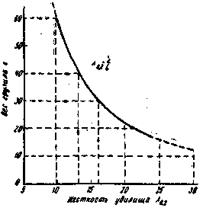
Рис. 47. График определения веса грузила при метании с инерционной катушкой в зависимости от жесткости удилища.

Жесткость удилища. Это понятие часто путают с упругостью. Жесткое удилище сгибается с усилием, а упругое, если оно не жесткое, изгибается легко, без особых усилий. Если на концы удилищ равной длины подвесить равные грузы, то более жесткое удилище даст на конце меньшую стрелу прогиба.
Жесткость удилища любой длины можно определить отношением стрелы прогиба его конца в сантиметрах к его длине в метрах, подвешивая на конце один и тот же груз Р=0,2 кг. Для определения жесткости удилища его рукоятку целиком кладут на твердое горизонтальное основание (рис. 46), например на стол, и закрепляют в двух точках. Свисающую часть измеряют в метрах и засекают на вертикальной рейке высоту конца удилища А над полом. На конец удилища вешают груз Р=0,2 кг. Конец удилища переместится в точку А', тогда измеряют величину f стрелы прогиба в сантиметрах. Жесткость [В основу расчета положено отношение стрелы прогиба f к изгибающему моменту M — PL в килограммометрах. Поскольку Р — =0,2 кг величина постоянная, то она исключается из расчета.] Л_{0j2} = f/L. При длине удилища (без рукоятки) L — 1,5 м и грузе Р — 0,2 кг стрела провеса на конце f= = 24 см. Жесткость удилища Л_{0,2} = 24: 1,5=16, Чем меньше величина А., тем жестче удилище.
Знание жесткости позволяет подобрать наилучший вес грузила для метания. Известно, что чем жёстче удилище, тем более тяжелое грузило оно способно метать, если, конечно, оно упруго и не имеет остаточной деформации. На рис. 47 дана кривая, позволяющая по шкале жесткости [Шкала построена на основании многолетней практики при метании грузил на стадионах различными удилищами, с применением инерционных катушек. Кривая не претендует на абсолютную точность, но очень близка к истине] определять вес грузила, которое можно метать удилищем без его перегрузки на более далекие расстояния. Из графика видно, что для удилищ жесткостью 9 — 10, 13 — 14, 16 — 18, 22 — 25 лучшими грузилами для метания соответственно будут 60, 40, 30 и 20 г.
Строй удилища. Удилище с хорошим строем позволяет делать далекие забросы приманки, надежно подсекать рыбу, быстро ее утомлять при вываживании и предохраняет леску от обрыва. Ни один из естественных хлыстов не может полностью удовлетворить требованиям, предъявляемым к хорошему строю удилища, поэтому их делают клееными из толстостенного бамбука или из стеклопластика и других упругих материалов. Рациональное распределение материала по длине удилища обеспечивает его хороший строй.
Под строем понимается различное сочетание длин и сечений отдельных -участков удилища, определяющих его форму в целом.
Каждая часть удилища имеет свое назначение.
Вершинка играет главную рольпри подсечке; она должна быть достаточно упругой, жесткой, но легкой, быть ни слишком тонкой, ни слишком толстой (тонкая не даст хорошей подсечки, толстая будет обрывать леску) и иметь мягкий, плавный переход к леске.
Средняя часть — основной рычаг-пружина. Его назначение — метание грузила и защита лески от обрыва во время вываживания рыбы.
Нижняя, комлевая, часть выполняет роль пружины вываживания, являясь как бы буфером средней части. Это самая мощная и прочная, часть удилища. При вываживании крупной рыбы следует пользоваться только этой частью, перенося на нее всю нагрузку.
Рукоятка — нижняя утолщенная часть удилища, несущая на себе все удилище, служащая для управления им. Она должна быть -прочной, но в то же время гнущейся и составлять одно целое с удилищем, плавно переходить в комлевую часть. Деревянные негнущиеся рукоятки тяжелы и грубы, поэтому мы их не рекомендуем.
Большинство удилищ имеет конусную форму (рис. 48, а). Степень конусности хлыстов характеризуется сгоном (сбегом), представляющим собой разность диаметров на единицу длины. Хлыст длиной 4 ж с диаметром комля 23 и вершины 3 мм имеет сгон (23 — 3) : 4=5 мм на один метр или 0,5 мм на 10 см длины, Для удилищ применяются хлысты со сгоном от 3 до 5 мм.
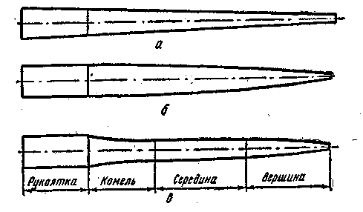
Рис. 48. Различные формы удилищ:
а — конусная, б — параболическая, в — конусно-параболическая.

Как отражается сгон на строе удилища? Сравнивая два удилища одинаковой длины с равными диаметрами вершин, но разными комлями, мы убеждаемся, что комлистое удилище (с более толстым комлем) ощущается в руке собранно, цельно, т. е. чувствуется все — от- комля до вершины. Оно послушно, легко управляемо, так как имеет благоприятный баланс (центр тяжести расположен ближе к комлю, к руке). Удилище с тонким комлем менее собранно, трудно управляемо. При подсечке рыбы оно «клюет» вершиной и, следовательно, запаздывает, баланс его неудовлетворительный и поэтому рука ощущает его как тяжелое. Вместе с тем у прогонистого удилища есть свои преимущества. При забросе грузила и выв-аживании рыбы оно гнется по всей длине и способно защитить тонкую леску от обрыва, в то время как у комлистого удилища при забросе грузила пружинит только верхняя часть, а средняя почти не работает и не гнется, и оно неспособно защитить тонкую леску от обрыва.
Если взятб удилище за комель и слегка потрясти его из стороны в сторону, то у комлистого будет играть (колебаться из стороны в сторону) только небольшая часть вершинки с небольшим концевым размахом. У прогонистого удилища будут играть и вершина и середина, причем с большим размахом. У чрезмерно комлистого хлыста никакой игры не будет, и для удилища он не пригоден. Наиболее подходящим будет такой хлыст, у которого вибрирует третья часть, считая от вершины, или несколько большая. Итак, конусная форма удилищ является несовершенной: у комлистого вершинка и камель хороши, середина плохая; у прогонистого — середина хороша, а комель и вершина неудовлетворительны.
При построении некоторым удилищам придают форму усеченного параболоида (рис. 48,6). Размеры его рассчитывают и подбирают так, чтобы при забросе грузила силы, действующие на него, создавали по всей его длине более равномерные напряжения. Удилище параболической формы более совершенно, чем конусное.
Оно позволяет делать дальние забросы, достаточно надежно, но излишне жестковато для защиты тонкой лески.

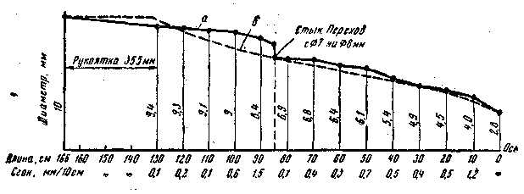
Рис. 49. Форма одноручного удилища из стеклопластика завода «Военохот № 1» (вес 280 г): а — фактическая, б ~ идеальная.

Многолетние поиски как наших, так и зарубежных специалистов привели к такому результату: наилучшей формой спиннинго-вого удилища является конусно-параболическая (рис. 48, в). Вершина такого удилища представляет собой усеченный выпуклый параболоид, занимающий 20 — 25% длины удилища без рукоятки. Средняя часть, составляющая 55 — 60% длины, — усеченный конус с небольшим сгоном. Комлевая часть, составляющая 15 — 20% длины, — вогнутый, усеченный параболоид. Рукоятка цилиндрическая, утолщенная, берется по размеру удилища и при расчете не входит в длину удилища.
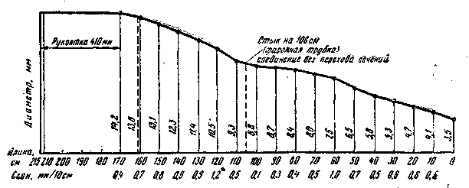
Рис. 50. Форма одноручного пустотелого удилища из стеклопластика. Модель «Fiwa», ГДР (вес 225 г.)..

Чтобы яснее представить форму удилища, его изображают на чертеже в двух масштабах: горизонтальные размеры в М 1:10, а вертикальные в М 10:1, т. е. длину его сокращают в 10 раз, а диаметр увеличивают в 10 раз. Рисунок в таком масштабе дает наглядное представление об удилище и удобен для чтения при его построении.
Диаметры удилища и сгон указывают через каждые 10 ct& (рис. 49 и 50).
Строй удилища характеризует кривая его изгиба. Чтобы получить такую кривую, пользуются общепринятым методом. Удилище устанавливают под углом 45° к горизонтали и закрепляют рукоятку в нижней части. На уровне комля натягивают горизонтально бечеву и проверяют по уровню или ватерпасу. К концу удилища подвешивают груз, который постепенно увеличивают, и доводят конец удилища до горизонтали. Вес этого груза необходимо записать, он называется испытательной, нагрузкой.

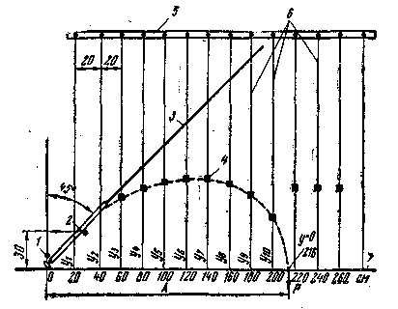
Рис. 51. Стенд для снятия кривой изгиба удилища:
1, 2 — опоры для закрепления рукоятки, 3, 4 — начальное и конечное положение удилища, 5 — рейка, в — капроновые жилки с резиновыми кубиками, 7 — горизонталь (бечева); Р =- испытательная нагрузка

Чтобы зафиксировать кривую изгиба, а затем вычертить ее в масштабе на бумаге, начиная от комля и двигаясь по горизонтали, измеряют через каждый 20 см высоту кривой (от удилища до горизонтали). Затем измеряют длину основания кривой от комля до вершины. Для выполнения этой работы сооружают несложный стенд (рис. 51). На стене от потолка до пола натягивают вертикально отрезки лески или нитки, располагая их в 20 см одну от другой. На них с помощью иглы надевают резиновые кубики (0,5 см³). Передвигая и устанавливая кубики, против удилища фиксируют кривую изгиба, удилище освобождают от груза.
Анализируя кривые, мы убеждаемся, что каждое удилище имеет свою форму изгиба, которая характеризует его строй.
Если сравнить кривые изгиба двух удилищ конусной формы, у которых длина и толщина верхних концов одинаковая, а диаметры комлей разные, то у более комлистого удилища максимальная высота кривой сдвинута ближе к вершине, а у прогонистого удилища (менее комлистого) она расположена дальше от вершины (рис. 52). При равной упругости груз для изгиба комлистого удилища потребуется больший, чем для прогонистого.
В местах наиболее сильного перегиба удилище испытывает наибольшее напряжение волокон. У комлистого удилища такое место будет ближе к концу, а у прогонистого — ближе к середине. Резкие перегибы указывают на ослабленные места удилища. У разъемных удилищ такие места наблюдаются недалеко от стыка, если переход диаметров от верхнего колена к нижнему составляет около 1,5 мм. Перехода сечений на стыке избегают (применяют фасонные соединительные трубки). Это улучшает строй и надежность удилища.

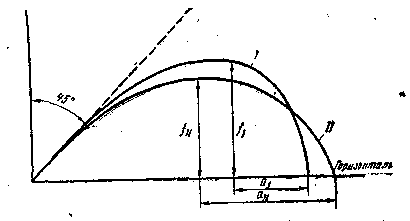
Рис 52. Кривые изгиба удилища:
1 — более комлистого, 11 — менее комлистого.

Если у удилища сильно изогнута вершина, а средняя и комлевая части почти не гнутся, это означает, что верхний конец перегружен; он быстро изнашивается и ломается.
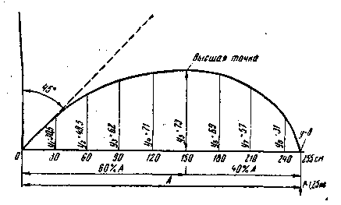
Рис. 53. Идеальная кривая изгиба удилища длиной 3,14 м.

Удилище с хорошим строем имеет плавную кривую изгиба от вершины до комля (включая рукоятку) без резких перегибов и без прямых участков. На рис, 53 дана идеальная кривая изгиба удилища длиной 3,14 м конусно-параболического строя. Как видно из рисунка, перпендикуляр, опущенный из высшей точки кривой на ее основание, делит основание на две части: 40% длины в сторону вершины и 60% в Сторону комля; длина основания кривой А составляет 75 — 80% всей длины удилища, включая рукоятку. Зная длину удилища и кривую его изгиба, можно построить другую подобную ей кривую и для удилища другой длины. Сравнивать кривые изгиба удилищ можно в том «случае, когда их длины равны. Таким об- разом, строй любого удилища можно сравнить с идеальным строем, пользуясь кривыми изгиба.
В табл. 4 на стр. 77 приводятся характеристики кривых изгиба различных по строю удилищ.
Мощность удилища. Удилище, как всякая пружина, может быть более сильным (мощным) и менее сильным: все зависит от его упругости и жесткости. Комлистое упругое удилище более жесткое, поэтому оно более мощное, чем упругое прогонистое.
При равноценной упругости мерой мощности удилищ может служить величина испытательной нагрузки, изгибающей конец удилища до горизонтали (при установке под углом 45°),. Для спиннин-говых удилищ, не считая особо мощных, вес этого груза лежит в пределах от 0,8 до 1,8 кг. Удилищем с хорошим строем можно без труда вываживать рыбу весом в 10 раз больше его испытательной нагрузки.
Теперь представим себе два удилища одинаковой длины, кривые изгиба у них совпадают, а мощности разные. Или два удилища разной длины, разной мощности, кривые изгиба которых подобны. Можно ли считать, что удилища в таких случаях имеют одинаковый строй? Вероятно, строй их следует считать подобным, так как пропорциональность распределения материала по длине удилищ в том и другом случае одинаковая.
К понятию о строе можно добавить еще такое свойство удилища, как «чуткость», т. е. способность его передавать от лески к руке всякие толчки извне, например игру блесны, удар грузилом о дно, траву или, камни. Тонкое жесткое удилище из плотного упругого материала обладает большей чуткостью, чем толстое, сделанное из рыхлого материала. Лучшим резонатором «тонких» ощущений является полое удилище, из которого вынута сердцевина, балласт, притупляющий «чуткость».
Отдельные части удилища. Спиннинговое удилище имеет соединительные трубки, рукоятку, грибок, катушкодержатель и пропускные кольца. Соединительная трубка — очень важная и ответственная часть удилища: соединение отдельных колен должно быть плотным и таким же прочным, как все удилище в целом. Длина трубок зависит от диаметра удилища, а толщина их стенок От его мощности.
Простейшим соединением колен деревянных удилищ может служить дюралюминиевая трубка. В местах, стыка колена срезают наискось, трубку плотно нагоняют на комлевый конец, а верхний конец подгоняют так, чтобы его можно было вставлять и вынимать из трубки. Длина трубки при таком соединении должна составлять не менее 8 — 9 диаметров удилища, а длина косого среза — 6 диаметров. Но такое соединение имеет недостаток: трудно разомкнуть колена, если дерево набухнет от воды.
Удилища из стеклопластика и клееные из бамбука соединяют с помощью латунных точеных цельнотянутых трубок. На конец нижнего . колена нагоняют трубку, а на конец верхнего — контртрубку, которая должна плотно входить в трубку. Концы удилища в Mecte стыка срезают под прямым углом. У точеных трубок, чтб-бы они не теряли форму при насадке и для большей прочности, на концах делают небольшие утолщения — бортики, а для эластичности перехода от трубки к удилищу — лапки, сточенные к концу на нет (рис. 54, а). Число лапок равно числу граней удилища (обычно 6 шт.), а длина лапок — 1,5 диаметра удилища; длина всей трубки — 7 — 8 диаметров, а контртрубки — 3,5 — 4 диаметра удилища. Толщина стенки трубки зависит от мощности удилища. У латунных трубок она равна 0,5 — 0,8 мм, у контртрубок — 0,3 — 0,4 мм.
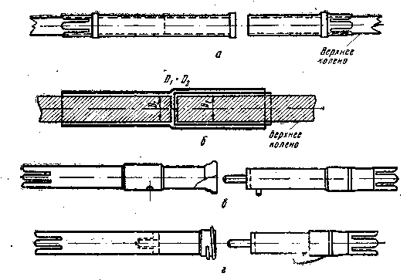
Рис. 54. Соединительные трубки:
а — точеная латунная, б — фасонная стальная, в — с кнопочным запором, г — с винтовым запором.

Самая лучшая соединительная трубка — фасонная, сделанная из стали; она позволяет соединить концы удилища без перехода сечений на месте их стыка (рис. 54,6), что улучшает строй и надежность удилища.
У импортных удилищ контртрубка на конце имеет впаячное донышко с хвостовиком, а внутри трубки посередине вставлено гнездо для хвостовика. Если хвостовик не слишком толст и хорошо центрирован с гнездом, то это целесообразно, так как усиливает место стыка. Кроме этого, трубки имеют еще винтовой или кнопочный запор (рис. 54, в,г).
Трубки для соединения клееных шестигранных удилищ из бамбука должны иметь диаметр описанной окружности вокруг граней.
В том месте, где насаживается трубка, на грани наклеивают тонкие пластинки из бамбука. Толщина их 0,6 — 0,8 мм, длина — в соответствии с длиной посадки трубок (половина длины трубки плюс длина лапок). Конец с наклеенными пластинками округляют по диаметру трубки, а нижние концы планок срезают на нет по длине лапок. Округленный конец удилища обматывают тонкой шелковой ниткой по винтовой линии в 1 — 2 слоя. Чтобы обмотка при насадке трубки не сползала, в 2 — 3 мм от торца удилища пропиливают незначительную кольцевую бороздку, которую заматывают нитками в 4 — 5 слоев так, чтобы она чуть возвышалась над обмоткой. Обмотку покрывают 1 или 2 раза шеллачным лаком и, когда он просохнет, трубку нагревают и насаживают. Контртрубку насаживают без подклейки планок, но обязательно с обмоткой нитками. После насадки трубки лапки туго обматывают тонкой прочной ниткой, которая их сжимает, и они плотно охватывают нижнюю конусную часть пластинок. Такая насадка цилиндрических трубок позволяет соединять концы удилищ почти без перехода сечений (так же, как и фасонные трубки).

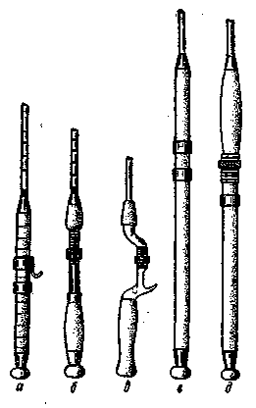

Рис. 55. Формы рукояток:
одноручные: а — цилиндрическая, б — фасонная, в — седловидная; двуручные: г — цилиндрическая, д — фасонная.

Рис. 56. Резиновые грибки:
а — с шурупом, б — с винтом (размеры: в скобках — для одноручного удилища, без скобок — для двуручного).
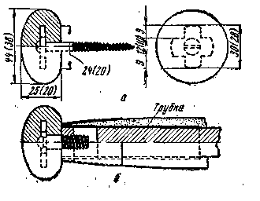

Рукоятка служит для того, чтобы удобнее держать удилище и управлять им. Лучшей считается рукоятка, сделанная из пробочных цилиндрических колец. Смазанные клеем для кожи или казеиновым клеем, плотно надетые на комель удилища, они образуют сплошной цилиндр диаметром 30 — 35 мм. После обработки диаметр рукоятки делают не более 25 — 28 мм. Длина рукоятки для одноручных удилищ составляет 300 — 350 мм, для двуручных — 550 — 700 мм. Отверстия в пробках вырезают тонкостенной металлической трубкой с острыми краями. Концы рукоятки обрамляют конусными металлическими кольцами или оконцевателями из пластмасс. Форма рукояток бывает различной (рис. 55).
Деревянные рукоятки тяжелы, не гнутся, и поэтому непригодны. Рукоятки из резины тоже тяжелы, при намокании скользят в руках и сильно охлаждают руки. Неплохая рукоятка получается из крошки, ее можно напилить рашпилем из любых мелких пробок. Комель удилища густо смазывают казеиновым клеем, обматывают плотно в 2 слоя (крест-накрест) бинтом и снова слегка смазывают клеем. Пока он не засох, комель катают (как скалку) по опилкам. Нарастив первый слой, дают ему просохнуть. Затем снова смазывают и наращивают второй слой. Операцию повторяют до тех пор, пока не получится рукоятка необходимой толщины. После зачистки ее покрывают водоупорным клеем или лаком.
Грибок делают из резины и крепят на конце рукоятки. При забросе он предохраняет от выскальзывания удилища из рук, а при упоре комлем в туловище рыболова смягчает давление. Грибок дол-Жен плотно закрывать торцевую часть комля удилища от проникновения влаги. Простейший грибок состоит из резины с впрессованной в нее металлической крестовиной, с приваренным шурупом, который ввертывают в комель удилища в заранее подготовленное отверстие — иначе можно расколоть удилище (рис. 56, а).
Значительно лучше, когда вместо шурупа к крестовине приваривают короткий винт, который ввертывают в металлическое дно трубки, имеющей отверстие с нарезкой. Трубку плотно насаживают на комель удилища, на пробковый слой ставят металлический окон-цеватель (рис. 56,6).
Катушкодержатели служат для крепления катушки на рукоятке удилища. Они бывают передвижные, позволяющие крепить катушку в любом месте (см. рис. 55, а, г) и встроенные в рукоятку, с постоянным местом крепления катушки (см. рис. 55, б, в). Простейшими передвижными катушкодержателями служат два металлических кольца, похожих на усеченный конус, у которого диаметр одного основания больше другого на 1,5 — 2 мм. Меньший диаметр берут по диаметру рукоятки. Кольца надвигают расширенной стороной на лапки катушки и плотно зажимают.
Иногда вместо конусных колец применяют плотнопередвигаю-щиеся по рукоятке цилиндрические кольца с выступающими гнездами для лапок катушки. Для плотной затяжки лапок кольца должны пружинить, поэтому их лучше изготовлять из тонкой нагартованной латуни с толщиной стенок не более 0,6 мм.
Еще более надежно крепится катушка, когда один из держателей сделан с винтовым зажимом, а другой — цилиндрический с гнездом (см. рис. 55, д).
Пропускные кольца должны быть легкими, прочными, стойкими на истирание, полированными. Лучшими считаются агатовые в металлической оправе и стальные хромированные. Оправу концевого кольца лучше делать в форме «тюльпана». Такая форма предохраняет леску от захлестывания за конец удилища (рис. 57).
Для ловли с инерционной катушкой применяют набор колец с внутренним диаметром от 5 до 10 мм. На удилище их располагают в порядке уменьшения диаметров от комля к концу. Диаметр концевого кольца берется на 0,5 — 1 мм больше диаметра предыдущего кольца. Для крепления колец на удилище применяют проволочную мостовую оправу с лапками, которые приматывают нитками к удилищу. Высоту центров пропускных колец регулируют высотой мостовой оправы.
Диаметр колец для ловли с безынерционной катушкой подбирают в зависимости от длины удилища и диаметра шпульки катушки (рис. 58). Первые от катушки 2 — 3 кольца довольно большие (диаметром 30 — 40 мм), поэтому их удобнее делать съемными или складными.
На одноручном удилище ставят не более четырех колец, на двуручном — не более пяти.

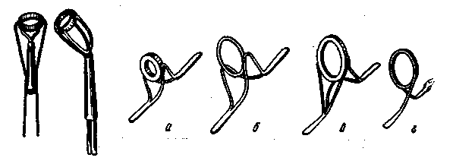
Рис. 57. Концевые (слева) и пропускные кольца:
а, б — для удилищ с инерционной катушкой; в, г — для удилищ с безынерционной катушкой.

Для более равномерного распределения нагрузки по всей длине удилища расстояния между пропускными кольцами постепенно увеличивают от конца к комлю. Ориентировочно при установке пяти колец расстояние от концевого кольца до каждого последующего таково: 10, 22, 40, 62% длины удилища; при установке четырех колец — 15, 35, 62%. Для более точной расстановки колец поступают так: к рукоятке удилища привязывают леску, пропускают ее через концевое кольцо и в местах, ориентировочно намеченных для установки колец, приматывают леску к удилищу несколькими витками ниток так, чтобы петли (витки) можно было передвигать вдоль Оси.
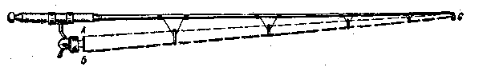
Рис. 58. Диаметры пропускных колец для безынерционной катушки (лежат в секторе АБС).

Затем удилище закрепляют под углом 30 — 45° к горизонтали. К концу лески подвешивают груз, способный изогнуть удилище настолько, чтобы конец его был на одном уровне с комлем. Петли передвигают и устанавливают так, чтобы максимальное расстояние от лески до удилища в промежутках между всеми петлями было одинаковым. Затем отмечают место установки петель, снимают груз и на отмеченных местах ставят кольца и приматывают их к удилищу нитками (рис. 59).
Типы и модели удилищ. Различают два типа удилищ: одноручные — для заброса приманки одной рукой и двуручные — для заброса двумя руками. Длина одноручного удилища 1,5 — 2,1 м, вес 200 — 350 г; длина двуручного 2,7 — 3,5 м, вес 550 — 750 г.
Одноручные удилища применяют для ловли с лодки или там, где неудобно пользоваться двуручными из-за их большой длины.
Для ловли крупной рыбы или ловли с берега удобнее пользоваться двуручным удилищем. Длину удилища подбирают с учетом высоты своего роста, физических возможностей, а иногда просто по вкусу. Существуют различные модели удилищ, каждая из них имеет свое назначение. Сконструировать какую-либо одну модель, одинаково пригодную для всех случаев ловли, невозможно. Не дают хороших результатов так называемые универсальные удилища с различным набором колен для разных способов ловли.
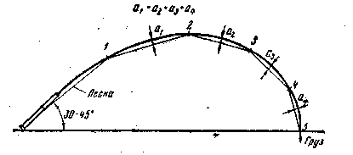
Рис. 59. Расстановка колец на удилище. Кольца в точках 1, 2, 3, 4, 5.

Завод «Сатурн» московского общества «Рыболов-спортсмен» выпускает такие удилища:
Клееное одноручное шестигранное одинарной клейки, из бамбука, из двух колен, с резиновой рукояткой, резиновым грибком и стальными кольцами для инерционной катушки. Длина 1,65 м; диаметры верхнего колена (между гранями) — 3,8 и 8 мм, диаметры нижнего — 9,5 и 13,6 мм. Вследствие большого перехода сечений на стыке (с 8 на 9,5 мм) нижнее колено почти не гнется. Имеет завышенные сечения, поэтому грубое.
Одноручное неклееное из бамбука, цельное (не разъемное), с деревянной рукояткой и резиновым грибком; кольца фарфоровые. Длина 1,65 — 1,7 м. Недостатки: деревянная рукоятка и малая упругость.
Клееное двуручное шестигранное одинарной клейки, из бамбука, из двух колен, с резиновой рукояткой,.резиновым грибком, как со стальными, так и с фарфоровыми кольцами для инерционной катушки. Длина 2,87 м; диаметры верхнего колена — 4,5 и 11 мм, нижнего — 12,5 и 18 мм; вес — 520 г. Форма не совсем конусная, верхнее колено имеет сбег 4,5 мм/м, нижнее — 3,8 мм/м. Большой переход сечений на стыке (1,5 мм) компенсируется уменьшением сбега у нижнего колена, т. е. комлевое колено имеет меньшую конусность, чем вершина, благодаря чему удилище гнется по всей длине и строй довольно удачный. Материал, к сожалению, не обладает достаточной упругостью.
Кроме удилищ одинарной клейки, завод «Сатурн» выпускает удилища двухслойной клейки (дубль-клейка). Они более упругие и, следовательно, более мощные (см. табл. 4, стр. 77).
Завод «Военохот № 1» выпускает удилища главным образом из стеклопластика. Для сравнения и анализа приводим характеристику бамбукового клееного удилища из серий, ранее выпущенных заводом.
Клееное двуручное шестигранное одинарной клейки, из двух колен, с пробковой рукояткой и резиновым грибком, кольца фарфоровые или стальные. Длина — 2,83 м; диаметры верхнего колена 4,5 и 12 мм, нижнего — 13 и 18 мм; вес — 680 г. Верхнее колено имеет сбег 5,3 мм/м, нижнее — 3,5 мм/м. Принцип построения удилцща тот же, что и выпускаемого заводом «Сатурн», но из-за неудачного распределения материала верхнее колено получилось очень тяжелое, а нижнее слишком слабое. В результате удилище неуправляемое, тупое и грубое. Вес оказался на 160 г больше, чем у равноценного удилища, изготовляемого заводом «Сатурн».
Одноручное из стеклопластика тоже завода «Военохот № 1», двухколенное, с пробковой рукояткой, катушкодержателем с винтовым зажимом, с постоянным местом крепления катушки. Длина 1,65 м; диаметры верхнего колена — 2,8 и 7 мм, нижнего — 8 и 10 мм; вес — 280 г. Строй удилища хороший, кривая изгиба близка к идеальной; удилище гибкое, прочное и упругое (размеры его см. на рис. 49). Оно пригодно для ловли с любой катушкой.
Одноручное из стеклопластика с пробковой рукояткой, цанговым зажимом и двумя хлыстами разной длины, вставляемыми по желанию. Длина первого хлыста 1,18 м с диаметром концов 3,5 и 10 мм, длина второго 1,3 м с диаметрами концов 3,4 и 10 мм. Форма конусная, сбег у первого хлыста 5,5 мм/м, у второго — 4,9 мм/м. Длина удилища с рукояткой соответственно — 1,59 и 1,71 м, вес — 315 и 342 г. Удилище неплохое, но жестковатое. Хотелось бы, чтобы такое удилище было более гибким, так как в основном оно рассчитано на безынерционную катушку.
Двуручное из стеклопластика, двухколенное, с рукояткой из пробковой крошки, с передвижными катушкодержателями, с кольцами для безынерционной катушки. Длина 2,73 м; диаметры верхнего колена 4,4 и 11 мм, комлевого — 12;2 и 14,3 мм (рукоятка почти цилиндрическая). Сбег у верхнего колена 5 мм/м, у комлевого — 2,8 мм/м; вес 632 г. Удилище слишком мощное и тяжелое. При той же длине хотелось бы видеть модель облегченного типа без перехода сечений. Если применить фасонную трубку, то строй удилища улучшится.
Новейшие модели спиннинговых удилищ из стеклопластика выпускают пустотелыми. При хорошем строе они отвечают всем требованиям.
Крюковский экспериментальный завод освоил производство одноручных полых двухколенных удилищ из стеклопластика, для инерционных катушек. Длина удилища 1,96 м, диаметр вершины 3,8 мм, комля — 12,6 мм, сгон 4,5 мм/м, вес 400 г. Рукоятка деревянная, тяжелая. Если облегчить рукоятку и поставить пропускные кольца для безынерционных катушек — она будет легче и лучше.
Хорошим образцом пустотелых удилищ может служить модель марки Fiwa, выпускаемая в ГДР. Одноручное двухколенное удилище имеет фасонную соединительную трубку. Длина его 2,15 м, вес 225 г (размеры см. на рис. 50). Удилище достаточно жесткое, рассчитано на метание грузила весом 20 — 22 г.
Шведское одноручное удилище «Рекорд» длиной 1,57 м имеет удобную седловидную рукоятку для безынерционных катушек закрытого типа, двухколенное, рассчитано на метание грузила весом 12 — 15 г. Седловидные рукоятки желательны и для наших удилищ.
Образцом отличного строя может служить модель «Мурдох» английской фирмы «Гарди». Удилище сделано из клееного бамбука, трехколенное, с агатовыми кольцами для инерционных катушек. Соединительные трубки имеют хвостовик и винтовой запор. Фирма выпускает удилища трех видов: легкие, средние и тяжелые. Строй у всех одинаковый, мощность разная. Длина от 3,05 до 3,65 м. Удилища имеют идеальную кривую изгиба, упруги и долговечны. Из одноручных удилищ наиболее удачна модель «Виктор» (разной длины и мощности) той же фирмы.
В табл. 4 приводится характеристика строя удилищ на основании кривых изгиба.
Выбор удилища. Выбирая удилище его следует взять за комель и концом вершины прижать к потолку или к стене под углом 30 — 40°. Нажимая на комель и изгибая удилище, определяют по ощущению его жесткость и упругость. Одновременно следят и за формой изгиба. Он должен быть равномерным и плавным от конца до рукоятки. Резкие перегибы указывают на слабые места, а прямые участки — на излишнюю грубость. Хорошее удилище после изгиба должно выпрямиться, не оставляя кривизны.
При легком встряхивании удилища за комель по вибрации определяют примерную жесткость и гибкость удилища.
Темно-желтая окраска удилища указывает на зрелость бамбука, зеленая говорит о его незрелости.
У разъемных удилищ проверяют соединение в трубках. Внутренний диаметр трубки должен соответствовать диаметру удилища или быть несколько больше его, но не меньше. В местах стыка соединение должно быть плотным, прочным и не нарушающим прямолинейности удилища при любых углах поворота контртрубки; торцы йолен должны плотно сходиться, не оставляя в трубке пустоты. Плохое соединение легко обнаружить при легком покачивании удилища из стороны в сторону, если к концу его привязать небольшой груз (5 — 7 г).
У клееного удилища проверяют плотность склейки секторов: при хорошей — швы почти незаметны. Прочность склейки проверяют легким и осторожным скручиванием удилища руками (сильным скручиванием можно сломать любое удилище). При плохой склейке удилище трескается и расклеивается по швам, а расклеенное — легко скручивается. Узлы бамбука на секторах не должны сосредоточиваться на гранях в одном месте.
Лакировка — ровная, гладкая, без подтеков, пятен и пузырей — необходима для всех удилищ; все металлические части должны иметь антикоррозионное покрытие, лучше матовое, без блеска (на-_{t}пример, оксидирование).
Пропускные кольца должны быть хорошо отполированы и расположены на одной прямой линии.
Катушка. Катушка для спиннинга должна вмещать не менее 100 м лески. Такая длина необходима для маневрирования во время вываживания крупной рыбы. Катушки бывают двух типов: инерционные и безынерционные. У инерционных к-атушек при забросе лески вращается барабан, у безынерционных барабан не вращается; леска сходит с торца шпульки, не преодолевая инерции массы. Общий вид инерционной катушки указан на рис. 60. Она состоит из корпуса в виде круглой крышки, в центре ее закреплена ось, на которую посредством втулки насажен вращающийся барабан (шпулька) с ручками для намотки лески. К корпусу приклепана стойка (ножка) с лапками для крепления катушки на удилище.

Таблица 4
Модель удилища | Длина, м | Длина основания кривой, % к длине удилища | Размеры (см. рис. 53), % к длине основания кривой |  | Испытательная нагрузка Р, кг | Характеристик! строя
Модель удилища | Длина, м | Длина основания кривой, % к длине удилища | 60%А | 40%А | Испытательная нагрузка Р, кг | Характеристик! строя
Клееные бамбуковые дубль-клейки
«Сальма-Эзокс» (фирма «Гарди») ..... | 3,03 | 82,5 | 54 | 46 | 1,55 | Неудовлетворительный (комель ослаблен)
«Легкий Мурдох» (фирма «Гарди») | 3,2 | 80,7 | 58 | 42 | 1,2 | Идеальный
«Мурдох» (фирма «Гарди») . . . | 3,51 | 80,7 | 57 | 43 | 1,22 | Идеальный
«Демс Джемс» (фирма «Гар-- ди»)..... | 3,2 | 83,4 | 56 | 44 | 0,87 | Удовлетворительный
Завод «Сатурн» (Москва) . ., . | 2,84 | 75,5 | 56 | 44 | 3,2 | Неудовлетворительный (завышена мощность)
Клееные бамбуковые однослойной Клейки
Завод «Сатурн» (Москва) . . . | 2,87 | 80 | 59 | 41 | 1,8 | Удовлетворительный
 | 1,63 | 72 | 68 | 32 | 2,1 | Неудовлетворительный (грубое удилище)
 | Из стеклопластика
Удилище завода «Военохот № 1» (Москва) | 1,65 | 80 | 60 | 40 | 1,2 | Хороший
«Конго» (ГДР) . | 2,1 | 78 | 61 | 39 | 1,5 | Хороший
«Бобер» (ГДР) . | 1,8 | 75 | 66 | 34 | 0,95 | Неудовлетво-эительный (вершина слабая)
Примечание. Все удилища с хорошим строем имеют конусно-параболическую или близкую к ней форму.

Требования, предъявляемые к катушке, сводятся к следующему. Наружный диаметр барабана должен быть порядка 90 — 120 мм, диаметр намотки 70 — 100 мм, ширина между щечками 20 — 25 мм. Катушки меньших диаметров для ловли спиннингом непригодны. Чем меньше вес барабана, чем легче его ход, тем меньше будет его инерция, и дальше заброс. Вес барабана облегчают благодаря применению более легкого, но прочного металла (дюралюминия), уменьшению толщины щечек (до 0,8 мм), высверливанию по периферии щечек отверстий — таким образом вес доводят до 50 — 80 г. Отверстия, расположенные ближе к центру, мало уменьшают инерцию барабана, но делать их необходимо для создания воздушного (автоматического) торможения барабана. При этом барабан должен быть жестким и прочным.
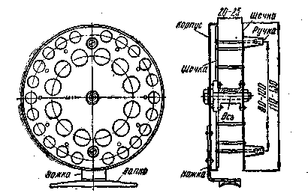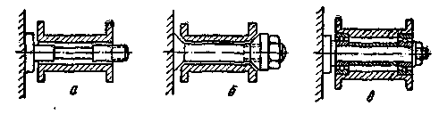
Рис. 60. Инерционная катушка. Общий вид.

Рис 61. Различные устройства ходовой части инерционных катушек:
а — на цилиндрической оси, б — на конусах, в — на шариковых подшипниках,

Легкость хода барабана достигают тщательной полировкой трущихся частей, их смазкой, подбором материала с наименьшим коэффициентом трения (стальная ось) и более совершенной конструкцией ходовой части (рис.-61). Она не должна иметь ни продольного, ни поперечного люфта, т. е. не иметь больших зазоров между осью и втулкой и между втулкой и упорной (торцевой) гайкой. Для устранения поперечного люфта ось тщательно подгоняют к втулке, а для избежания продольного применяют регулируемые упорные винты или конусные гайки с обычной контргайкой.
Барабан должен иметь хороший баланс и вращаться без биения. Балансировка собранных на сщщах барабанов, достигается точностью разметки и последующей вьверкой или применением цельно-точеных барабанов. Недостатком последних является их значительный вес, а тонкие и легкие барабаны при ударе раскалываются. Этих недостатков не бывает лишь в том случае, если материал прочный и упругий. Штампованные из листового материала, собранные на спицах И хорошо отбалансированные катушки очень легки и надежны в работе.

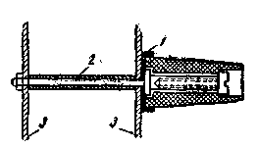
Рис 62. Деталь крепления ручки:
1 — стаканчик, 2 — распорная трубка, 3 — щечки.

У катушки хорошей конструкции барабан легко снимается с оси — для протирки и смазки; все трущиеся части защищены от песка и пыли, задняя щечка не утопает в корпусе, а выступает из него на 0,4 — 0,5 мм — во избежание трения лески о края корпуса, зазор между щечкой и корпусом не превышает 0,2 — 0,25 мм, чтобы в него не западала леска.
Ручки барабана должны быть легкими, равного веса, съемными, удобными для захвата пальцами, длиной 18 — 20 мм. Располагать их следует ближе к центру, но не ближе, чем в 30 — 35 мм от него. Ось крепления ручек должна проходить через обе щечки барабана. Под основание ручек ставят легкие металлические стаканчики, чтобы леска не попадала между ручкой и щечкой катушки. Обычная форма ручек — усеченный конус с диаметрами оснований 10,5 и 8,5 мм (рис. 62).
Ножка катушки -возле лапок должна быть без острых углов и плотно, без зазора, прилегать к борту корпуса. Лапки — в меру широкие, длиной не более 80 мм, с поперечным выгибом (ложбинкой) по диаметру рукоятки удилища (радиус 12 — 13 мм) и по толщине и ширине спиленные к концам на конус. Расстояние от корпуса (крышки) до лапок — порядка 8 — 10 мм.
Большинство инерционных катушек имеет нерегулируемый тормоз-трещотку, который включают при переносе снасти и выважи-вании крупной рыбы. Глухой регулируемый тормоз применяют реже. Чтобы избежать запутывания лески во время заброса, иногда делают различные приспособления, подтормаживающие барабан, которые либо заранее регулируют от руки, либо они действуют автоматически. Но эти устройства имеют недостаток — они снижают дальность заброса.
Одним из видов инерционных катушек являются мультипликаторы (рис. 63). Барабан у них закреплен неподвижно на оси, концы которой упираются в две боковые щечки, установленные на общем основании. Ось вращается в концевых подшипниках, а вместе с ней и барабан (шпулька). Ось и рукоятка соединены зубчатой передачей; при одном обороте рукоятки барабан делает 3 — 3,5 оборота. Такая конструкция позволяет сократить габариты катушки, предельно облегчить ходовую часть шпульки, например выполнить ее на центрах подобно часовому механизму. -Недостаток этих катушек — слишком малый диаметр намотки шпульки. У хороших катушек диаметр намотки увеличен наращиванием пробки; ручки сделаны выключающимися при забросе, ось шпульки стоит на часовых камнях; катушка снабжена лесоукладывателем и двумя видами тормозов: глухим (регулируемым) в тормозом-трещоткой (нерегулируемым). Такая катушка позволяет делать далекие забросы, легка и удобна в обращении.
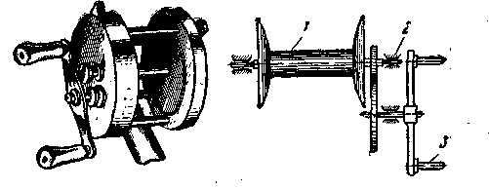
Рис. 63. Катушка-мультипликатор:
1 — шпулька, 2 — подшипник, 3 — ручка.

Среди выпускаемых у нас катушек хорошо зарекомендовала себя «Невская», получившая Знак качества (рис. 64, а). Она имеет штампованный барабан, собранный на 12 спицах, вращающийся на цилиндрической оси. Барабан хорошо отбалансирован, имеет легкий . ход, его можно быстро снять и надеть на ось. Втулка хорошо притерта к оси и отполирована. Снаружи, с торца оси, расположен упорный регулировочный винт, устраняющий продольный люфт. Со стороны крышки есть два приспособления: одно для подтормажива-ния барабана при забросе, другое — для включения тормоза-трещог-ки. Вес барабана 87 г, общий вес катушки 220 г. Наружный диаметр барабана 130 мм, диаметр намотки 100 мм, расстояние между щечками (ширина) 22,5 мм. Крышка (корпус), стойка и лапки оксидированы.
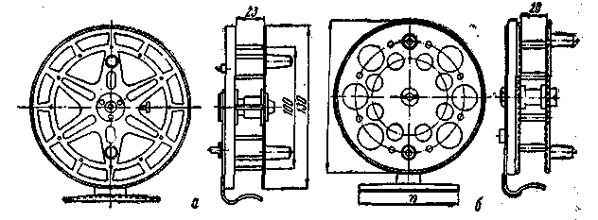
Рис. 64. Инерционные катушки: а — «Невская», б — СКР-120.

Харьковская катушка КИП выпускается по образцу «Невской», но качество ее ниже.
Катушки завода «Военохот № 1», марки СКР-100 и СКР-120, (рис. 64,6) довольно примитивны по устройству. Штампованные барабаны, собранные на 8 спицах, вращаются на цилиндрической оси. Катушки без оксидировки, тяжелы на ходу, крепление ручек ненадежное — на одной заклепке в передней щечке. Катушка марки КС-130 того же завода более совершенна, ей присвоен Знак качества. Крепление ручек надежное, ходовая часть на конусах, что обеспечивает регулировку легкости хода и длительность службы. Наружный диаметр барабана — 130 мм, диаметр по спицам 100 мм, ширина между щечками — 20 мм.
Безынерционные катушки появились у нас сравнительно недавно. Некоторые модели уже освоены производством и поступили в продажу. Устройство этих катушек довольно сложное, многим еще не знакомое, поэтому они требуют более пристального рассмотрения. Рассчитаны они для ловли на тонкие лески (0,25 — 0,35 мм). Достоинство их заключается в том, что они позволяют метать легкую приманку весом 4 — 5 г, леска при забросе не путается, а при сильных рывках рыбы стягивается с катушки с усилием, не превышающим ее прочность, и поэтому не обрывается. Тормозное усилие катушки регулируют на собранной снасти, когда катушка установлена на удилище, а леска пропущена через кольца. При стягивании лески с удилища это усилие должно быть вдвое меньше прочности лески. С удлинением конца лески сила торможения возрастает. Для достижения дальности заброса необходимо, чтобы шпулька катушки была заполнена леской полностью, но не до краев, а на 2 — 3 мм ниже. Намотку лески на катушку делают вдвоем. Один держит шпульку с новой леской, другой наматывает. Леска должна сбегать с торца шпульки в ту же сторону, в какую идет намотка. Обычно наматывают против часовой стрелки, следовательно, леска должна сбегать в ту же сторону. Если это правило не соблюдается, леска при намотке перекручивается, ее прочность и дальность заброса уменьшаются.
Передаточное число у катушек от рукоятки к лесоукладывателю должно быть не менее 1 : 3,5.
Безынерционные катушки выпускают в двух вариантах: с открытой и закрытой шпулькой.
Общий вид безынерционной катушки с открытой шпулькой показан на рис. 65. Катушка состоит из корпуса, ножки с лапками для крепления на удилище, шпульки для намотки лески и механизма намотки, который представляет собой обойму (чашку), вращающуюся на оси вместе с дужкой (лесоукладывателем). Рукоятка и рычаг храповика завершают конструкцию. Ось механизма намотки сопряжена с осью рукоятки под углом 90° посредством червячной или конической зубчатой передачи. При одном обороте рукоятки лесоукла-дыватель делает от 3 до 5 оборотов вокруг шпульки, что позволяет наматывать шеску с необходимой скоростью. Одновременно с вращением лесоукладывателя у большинства катушек шпулька делает поступательно-возвратные движения вдоль оси; благодаря этому леска ложится на шпульку ровными рядами. У некоторых катушек устроен механизм для перекрестной (сотовой) намотки лески.
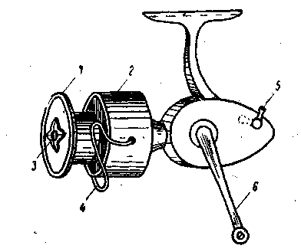
Рис. 65. Безынерционная катушка с открытой шпулькой:
1 — шпулька, 2 — чашка лесоукладывателя, 3 — тормоз, 4 — дужка лесоукладывателя, 5 — стопор, 6 — рукоятка.

Дужку лесоукладывателя можно перекладывать рукой из верхнего положения в нижнее. Когда она находится в нижнем положении, леска свободно сходит с торца шпульки, поэтому перед забросом дужку опускают вниз. При повороте рукоятки дужка лесоукла-дывателя автоматически откидывается вверх, захватывает леску и, вращаясь вместе с обоймой, укладывает леску- на шпульку. При включенном положении лесоукладывателя леска стягивается с катушки с усилием, поворачивая шпульку под тормозом. О проворачивании шпульки сигнализирует трещотка. При стягивании лески под тормозом рукоятку катушки надо держать рукой, иначе она будет вращаться в обратную сторону и леска станет сходить почти без торможения. Чтобы освободить руку, включают рычаг храповика. После этого рукоятка может вращаться- только в сторону намотки лески без ослабления тормоза.
Катушки открытого типа крепят на рукоятке удилища снизу, удилище держат в правой руке, а намотку лески делают левой рукой, вращая рукоятку катушки против часовой стрелки. Пропускные кольца на удилище должны иметь большой диаметр.
Из-за неумелого пользования катушкой леска может сильно перекручиваться. Например, не следует вращать рукоятку при выва-живании рыбы в тот момент, когда шпулька пробуксовывает и леска стягивается с катушки, или когда леска от большого натяжения не наматывается на катушку; рыбу подтягивают поднятием конца удилища (без подмотки), а затем, опуская его, делают намотку.
Катушки выпускают с конической и червячной передачей. Червячная передача более надежна в работе,-но несколько утомляет руку во время намотки. Для облегчения применяют рукоятки с более длинным плечом или ставят шариковые подшипники. На рис. 66, а указана система червячной передачи. Чашка лесоукладывателя (обойма) закреплена на пустотелой оси со специальной винтовой нарезкой и вращается на двух подшипниках. Сквозь винтовую ось проходит цилиндрическая, которая может двигаться взад и вперед. На одном конце оси крепят рычаг «водило», связанный с эксцентриком зубчатого колеса (кулисная передача). На другом конце надета свободно вращающаяся шпулька и пружинящая шайба. Звездочка при навинчивании на ось прижимает шайбу к торцу шпульки и тормозит ее вращение. Силу торможения регулируют поворотом звездочки в ту или другую сторону.
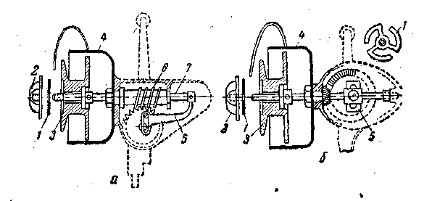
Рис. 66. Основной механизм безынерционной катушкш
а — с червячной передачей, б — с зубчатой передачей, 1 — пружинящая шайба, 2 — тормоз, 3 — шпулька, 4 — чашка, 5 — водило, 6 — винтовая ось, 7 — цилиндрическая ось.

Катушка с конической зубчатой передачей (рис. 66, б) устроена по тому же принципу, только вместо винтовой оси стоит малая коническая шестеренка. Зубчатая передача проще и легче по устройству, но менее надежна — иногда ломаются зубья.
Другие детали и узлы имеют различные варианты исполнения. Размер катушек характеризуется емкостью шпулек, т. е. длиной и толщиной лески, которая помещается на шпульке. Обычно к катушке прилагают две шпульки: одна с большим диаметром намотки — , для тонкой лески, другая с меньшим — для толстой.
Ниже приводятся модели катушек с открытой шпулькой отечественного производства и некоторые зарубежные, интересные по своей конструкции.
Большинство безынерционных катушек рассчитано на применение тонкой лески, но их делают и для лески большего диаметра. Например, Опытно-конструкторское бюро спортивного оборудования и инвентаря изготовило (автор С. Н. Гулларт) опытный образец катушки, рассчитанный на ловлю крупной рыбы. Эта катушка вмещает 150 м лески диаметром 0,8 мм; вес ее 550 г. Испытание катушки дало хорошие результаты.
Ленинградская катушка К.СБ-2 (рис. 67, а) вмещает 100 м лески диаметром 0,4 мм. Она имеет червячную и кулисную передачи, стопор обратного вращения рукоятки, вращающийся ролик лесоукла-дывателя, складную ножку и рукоятку. Основной ее недостаток — излишняя тяжесть (вес 400 г).
Киевская катушка «Дельфин» по виду напоминает ленинградскую, но несколько больших размеров; шпулька вмещает 100 м лески диаметром 0,5 мм. Катушка имеет кулисную передачу и стопор обратного вращения рукоятки, лесоукладыватель из карбидохромового сплава, прочного на истирание (укладка лески — перекрестным шагом). Скорость намотки 60 см за один оборот ручки. Габариты (с ручкой): 130X150x130 мм; вес катушки 410 г.
Завод «BoeHoxof № 1» выпускает катушку КСБ-12; она вмещает 150 м лески диаметром 0,35 мм, имеет кулисную передачу и стопор обратного вращения рукоятки. Передаточное число 1 : 4. Шпулька — из пластмассы, конические шестеренки — из капрона, остальные части — из металла, поэтому вес ее небольшой — около 300 в.
Хорошо зарекомендовала себя известная советским спиннингистам чехословацкая катушка ТАР (ТАП), изображенная на рис. 67, б. Она имеет червячную передачу и наклонно вращающуюся шпульку с сотовой намоткой лески; ножка складная, рукоятка съемная. Обратное вращение рукоятки предотвращается поворотом стопорной гайки, расположенной на рукоятке, у ее основания. Емкость катушки 100 м лески; диаметр 0,4 мм; вес 285 г.
Все перечисленные выше модели имеют общий недостаток: глубокую и узкую шпульку, затрудняющую сбег лески с катушки.
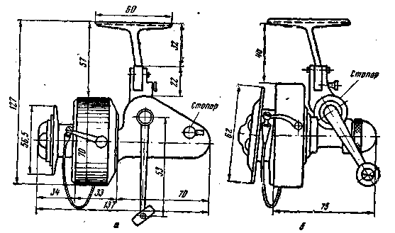
Рис. 67. Безынерционные катушки с открытой шпулькой:
а — ленинградская КСБ-2, 6 — чехословацкая ТАР с сотовой намоткой,

Французская катушка «Mitchell-ЗОО» («Митчел-300») и другие модели той же серии (302, 306, 316, 330 и 350) имеют шпульки с удлиненной ступицей и низким округленным передним бортиком. Такая форма позволяет делать далекие забросы. Шпулька легко снимается с оси нажатием кнопки и — что особенно ценно — сила торможения при этом остается неизменной, в то время как у других катушек после снятия шпульки приходится заново регулировать тормоз. У катушек легкий бесшумный ход, хорошая пригонка и шлифовка деталей.
Безынерционные катушки с закрытой шпулькой относятся к моделям более позднего выпуска. Они снабжены колпаком, закрывающим шпульку и чашку лесоукладывателя. Леска выходит через кольцевое отверстие, расположенное в центре колпака-крышки (рис. 68). Благодаря этому отпадает необходимость устанавливать на удилище специальные кольца большого диаметра. Крепят катушку сверху удилища, леску наматывают правой рукой по часовой стрелке. Дужки лесоукладывателя нет, ее заменяет шпенек скрытый под колпаком. Перед забросом нажимают большим пальцем на рычаг и при взмахе удилищем на посыл палец отпускают. Торможение сбега лески или полная ее остановка производится нажатием того же рычага. Тормоз для защиты лески от обрыва регулируют звездочкой, расположенной сбоку катушки. Обратное вращение рукоятки останавливается автоматически. Механизм для равномерной укладки лески (кулисная передача) имеется не у всех катушек.
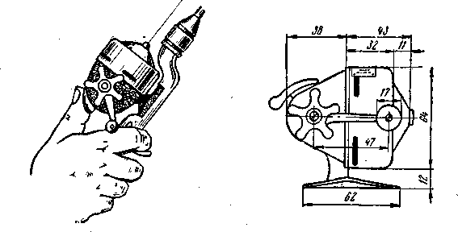
Рис. 68. Безынерционная катушка с закрытой шпулькой АБУ-МАТИК-60 (Швеция).

Типичным образцом катушек с закрытой шпулькой являются шведские марки АБУ-МАТИК. Эти катушки освоены нами и поступили в продажу. Основное достоинство их в том, что при определенном натяжении лески она не наматывается, но и не перекручивается во время вращения рукоятки Силу торможения лески при стягивании ее со шпульки можно ослаблять и усиливать в процессе вываживания рыбы незначительным поворотом рукоятки в ту или другую сторону. Механизм катушки имеет зубчатую и кулисную передачи (рис. 69). Когда нажимают педаль, ось с чашкой лесоукладывателя подается вперед и прижимает леску резиновым буфером к колпаку: ползунок соскакивает с торца втулки, опускается вниз, увлекает за собой шпенек — и он скрывается в чашке. Если педаль отпустить, чашка под действием пружины отходит назад, но шпенек остается скрытым внутри чашки, и леска свободно сходит с катушки. С поворотом рукоятки начинают вращаться втулка и чашка лесоукладывателя; ползунок своим основанием набегает сначала на выступ втулки, затем на втулку и поднимается вверх, выталкивая шпенек наружу. Шпенек подхватывает леску и укладывает ее на
Шпульку. Сцепление рукоятки с большой шестеренкой фрикционное, силу этого сцепления регулируют вращением звездочки, расположенной на корпусе у основания рукоятки. Леска при натяжении сходит с катушки под тормозом, проворачивая не шпульку, а чашку лесо-укладывателя и большую шестеренку в месте ее фрикционного сцепления с рукояткой, благодаря чему леска не перекручивается.
Катушка выпускается четырех размеров (№ 30, № 60, № 70, № 80), разной емкости, из них последняя вмещает 100 м лески диаметром 0,4 мм. Катушка АБУ-МАТИК-505 — такого же типа. Она имеет полузакрытую шпульку и удлиненную ножку для установки снизу удилища; рукоятку вращают левой рукой, как у катушек открытого типа.
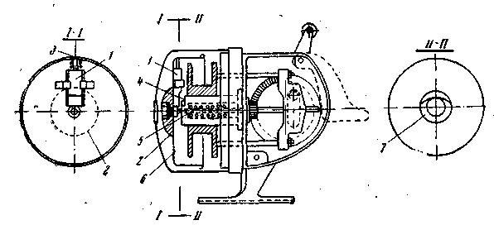
Рис. 69. Основной механизм катушки АБУ-МАТИК-80:
1 — ползунок, 2 — резиновый буфер, 3 — шпенек лесоукладывателя, 4 — втулка, 5 — пружина, 6 — чашка лесоукладывателя, 7 — выступ на конце втулкчг.

Одну из последних моделей американских катушек «Бронзон-63» выпускают комплексно с рукояткой удилища. На ней расположена педаль, которую перед забросом нажимают и при взмахе на посыл отпускают. Катушку выполняют в двух вариантах: как для намотки лески правой рукой, так и левой. Удлиненная форма шпульки позволяет делать дальше забросы. Испытания показали, что без труда можно делать заброс на 100 м с леской диаметром 0,3 мм. Образцы катушек «Бронзон» изготовлены на одном из отечественных заводов.
Харьковский завод выпускает катушку КСБХ-3. Ее размеры и внешний вид напоминают шведскую катушку АБУ-МАТИК-60 (см. рис. 68). Катушка имеет коническую зубчатую и кулисную передачи. За один оборот ручки лесоукладыватель делает 3,2 оборота. Большая шестеренка и рукоятка имеют фрикционное сцепление. Сила торможения регулируется вращением звездочки. При стягивании лески под тормозом пробуксовывает не шпулька, а чашка лесоукладывателя и леска не перекручивается. Емкость катушки — 80 м лески диаметром 0,4 мм; вес 300 г.
Ранее выпущенная катушка КСБХ-2 кулисной передачи не имеет.
Очень легкая по весу пластмассовая катушка КСБ-4, выпускаемая заводом «Военохот № 1». Она допускает правое и левое вращение рукоятки (механизм можно переставлять). Имеет стопор обратного вращения рукоятки; может устанавливаться как сверху, так и снизу удилища и не требует колец большого диаметра. При выва-живании крупной рыбы леска сходит с катушки под тормозом. Емкость катушки — 85 ж лески диаметром 0,4 мм; вес 220 г. Недостатки: нет кулисной передачи, что не позволяет наматывать леску ровными рядами; мало передаточное число шестеренок (1:2); неудовлетворительная обработка и пригонка механизма.
Общие требования, предъявляемые к безынерционным катушкам, можно свести к следующему. Они должны иметь прочные, легко сменяемые шпульки разной емкости, причем такой формы, которая обеспечивала бы дальний заброс приманки, такую высоту ножки, при которой дужка не задевала бы за пальцы руки, надежный лесоукладыватель со сменным запасным роликом, механизм для равномерной укладки лески на шпульку, механизм, останавливающий обратное вращение рукоятки, например храповик. Лесоукладыватель должен иметь устойчивое положение, перекладываться энергично, но без щелчка. Для вываживания крупной рыбы желательно иметь механизм, позволяющий регулировать силу торможения в процессе вываживания. При всех обстоятельствах леска-не должна перекручиваться.
При покупке подбирают катушку применительно к длине и толщине лески, а также к типу удилища. Для ловли крупной рыбы берут более мощное удилище, более длинную и толстую леску, а следовательно, и более емкую катушку. Для одноручных удилищ удобны мультипликаторы и безынерционные катушки, для двуручных — любые типы. Для инерционных катушек требуется более тяжелый груз для заброса лески, а следовательно, и более жесткое удилище; для безынерционных такой большой жесткости от удилищ не требуется.
У инерционных катушек проверяют легкость хода и балансировку барабана. Он должен вращаться от легкого толчка по ручке.
Не рекомендуются катушки с шероховатой поверхностью корпуса: с них трудно вытирать пыль и грязь.
У безынерционных катушек вращением рукоятки проверяют легкость и бесшумность хода. Дужка должна перекидываться из нижнего положения в верхнее легко, энергично, но без щелчка. При одном обороте рукоятки лесоукладыватель должен делать не менее 3,5 оборотов. Регулировку силы и плавности торможения можно проверить только с намотанной леской.
Приманки. К естественным приманкам относятся мертвые рыбки брусковатой формы длиной порядка 10 см, насаженные на снасточ-ки, которые делятся на вращающиеся и колеблющиеся. Вращающиеся снабжены лопастями, у колеблющихся их нет.
Способ насадки (крепления) рыбок на снасточки зависит от их конструкции. Удачной снасточкой считается та, которая мало заметна и хорошо держит рыбку (рис. 70). Чтобы рыбка держалась прочнее, ей -зашивают рот, надевают на голову тонкий свинцовый колпачок или вводят стержень внутрь рыбки через нижнюю губу (а не через рот). Недостаток естественных приманок заключается в том, что они от забросов быстро портятся.
Консервированные рыбки прочнее свежих, их можно всегда иметь под рукой, заготовив заранее.
На каждом водоеме пользуются теми рыбками, которые явля-ются основным кормом хищников. Обычно же для ловли судака пользуются пескарями, для жереха — уклейкой, для щуки - плотвичкой, окунем и другими рыбками.
Искусственные приманки представляют больший спортивныи интерес, чем естественные. К ним относятся блесны, девоны и искусственные рыбки (из дерева, материи или резины). Приманка должна быть «чистой» — без пахучих веществ и без подсадки натуральных приманок.

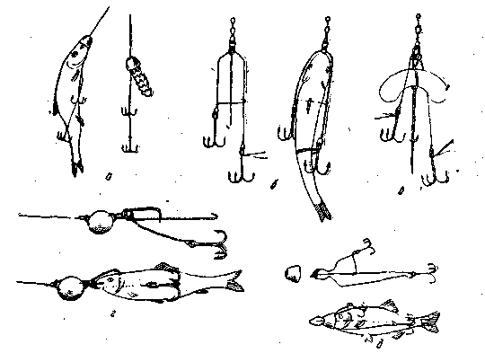
Рис. 70. Снасточки и способы крепления рыбок:
а — «Дий», б — «Кунилова», в — тип «Арчер», г — «Миткевича», д — «Швейцарская» со свинцовым колпачком.

Наиболее распространенными приманками являются блесны. Изготовляют их из листового металла — обычно из меди или ее сплавов.
По характеру игры блесны делятся на вращающиеся и колеблющиеся; по очертанию (или устройству) — на симметричные и несимметричные. Они бывают мелкие — длиной 20 — 35 мм, средние — 50 — 70 мм и крупные — 90 — 110 мм. По толщине различают тонкие — толщиной 0,5 — 1 мм, средние — 1,2 — 1,8 мм и толстые — 2 — 3,0 мм.
Особую группу составляют мухо-блесны — это очень мелкие блесны с гусгооперенным крючком, что-то среднее между искусственной мухой и блесной, и особо тяжелые блесны весом 40 — 60 г. Блесны крупнее 110 мм для ловли спиннингом не применяют, так как тонкие — парусят, толстые — тяжелы для заброса.
Для различных условий ловли нужны различные блесны. Их подбирают применительно к той или иной рыбе, с учетом глубины водоема, скорости течения, прозрачности и освещенности воды.
Игра блесны зависит от ее толщины, очертания, формы изгиба, способа оснастки и скорости ведения. По толщине блесны судят о степени ее подвижности: чем толще блесна, тем она менее подвижна, и наоборот. Толстые блесны хорошо играют на быстром течении или при быстрой проводке; тонкие — хорошо играют в любом водоеме, даже при медленной проводке.
Для оценки колеблющихся блесен имеет значение и частота их колебаний, для вращающихся — скорость вращения. Короткие и широкие блесны колеблются или вращаются с большей частотой колебаний, чем длинные и узкие. Рыбы хорошо различают частоту колебаний, предпочитая одну блесну другой. Замечено, что щука успешнее ловится на медленно колеблющиеся и вращающиеся блесны, а окунь, голавль и жерех — на быстро вращающиеся.
Блесны больших и средних размеров в зависимости от типа и способа ведения напоминают либо спокойно плывущую рыбку (колеблющиеся блесны), либо больную рыбку (несимметричные), либо стремительно уходящую от хищника — это либо обычные блесны при быстрой проводке, либо блесны с большим лобовым сопротивлением, движение которых напоминает рыбку, бросающуюся из стороны в сторону.
Мелкие вращающиеся блесны скорее напоминают трепещущихся мух или других насекомых.
Есть ярко раскрашенные, так называемые фантазийные блесны, о которых трудно сказать, кого и что они напоминают, но они тоже привлекают рыб.
Каждая из блесен в зависимости от водоема и условий ловли рассчитана на ту или иную рыбу. Например, на блесну, изображающую спокойно плывущую рыбку, успешно ловят со дна щук и судаков, стоящих среди травы, в глубоких коряжистых местах или среди камней; на рыбку больную ловят голавля на струе, под плотинами и на быстринах; на рыбку, спасающуюся от хищника, ловят летом жереха и других рыб в верхних слоях воды; на мелкие вращающиеся и колеблющиеся блесны ловят рыб, которые питаются насекомыми или мальками (жереха, голавля, хариуса, окуня, нельму и других рыб).
Хорошая блесна должна быть уловистой, т. е. привлекать хищника; не слишком сильно парусить при забросе! иметь постоянную стабильную игру, сохранять свойственный ей ритм колебаний (не переходить от колебаний в штопор); иметь легкую подвижность, т. е. вступать в игру при незначительной потяжке; быть управляемой, т. е. такой, чтобы рыболов мог ее вести на желаемой глубине.
Совместить все эти качества в одной блесне, пригодной для всех водоемоЕ. нельзя, поэтому и делают блесны разной толщины и формы: одним придают форму ложки с поперечным и продольным изгибом, другим — форму пластинки с одним продольным изгибом, а некоторые делают по принципу турбинки — с боковыми лопастями вращения.
Одна и та же блесна-ложка в зависимости от ее оснастки может быть колеблющейся или вращающейся (рис. 71). Оснастка колеблющихся ложек состоит из двух заводных колец — верхнего (головного) и нижнего (хвостового), на верхнее ставят вертлюжок, на нижнее — тройник; на крупные блесны в головной части ставят дополнительный тройничок. Излишняя тяжесть крючка или маскировка его перьями, нитками ухудшают игру. Крючок надо остаз-лять голым, свободно висящим. Отверстия для заводных колец должны быть раззенкосаны с двух сторон, располагаться близко от края, позволять легко заводить в них кольца и иметь достаточно большой диаметр, не стесняющий движение колец (см, рис. 71).

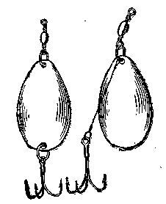
Рис. 71. Блесна-ложка, оснащенная различными способами (слева колеблющаяся, справа вращающаяся).

Для ловли в травянистых и закоряженных местах блесну оснащают одинарным глухоприпаянным крючком. От зацепов его защищают предохранительной ₍петелькой или усиками из стальной проволоки диаметром 0,4 — 0,5 мм (рис. 72). Такими петельками и усиками можно защитить любой крючок, и двойник и тройник, если он имеет удлиненное цевье (рис. 73). Оснастка вращающихся ложек делается по-разному. Например, верхний конец лепестка блесны отгибают под прямым углом и надевают его на стержень.(рис. 74, а). Или вешают лепесток блесны на отдельную скобу, легко вращающуюся вокруг стержня (рис. 74, б, в). Отверстия в блесне или в скобе должны составлять не более 1,5 диаметра стержня. Для легкости вращения на стержень надевают бусинку или шайбочку, которые опираются на трубочку или на проволоку, навитую на стержень. Можно оснащать и так: стерженек тройника или просто одинарный крючок подвешивать на верхнее заводное кольцо (рис. 74, г, д).

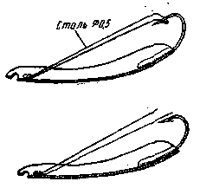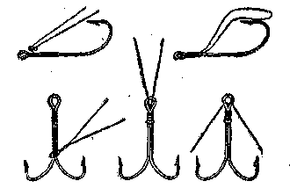

Рис. 72. Колеблющаяся блесна с одинарным защищенным крючком (в разрезе). Крючок припаян.
Рис. 73. Оснастка крючков защитными петельками от заде-ва (вверху — пайка, внизу — обмотка).

Хорошо зарекомендовала себя оснастка одинарным крючком с защитной петелькой (рис. 75), где лепестком блесны может служить любая ложечка. У вращающихся блесен крючок можно маскировать кисточкой из красных ниток или перьями. Это не мешает игре блесны.
Игра блесен-ложек характеризуется отношением длины блесны А к ее наибольшей ширине Б, Отношение А : Б у вращающихся блесен рекомендуется брать от 1,5 до 3, а у колеблющихся — от 3 до 4,5. У вращающихся блесен с уменьшением отношения А : Б увеличивается скорость вращения и их подвижность.
У колеблющихся блесен с уменьшением числа А : Б (в указанных пределах) увеличивается частота продольных колебаний. С увеличением этого числа уменьшается подвижность блесны.

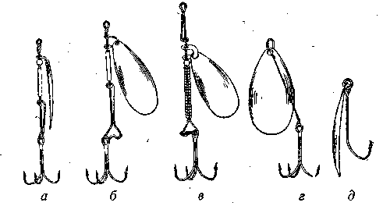
Рис. 74. Различные способы оснастки вращающихся блесен.
Короткие, но широкие колеблющиеся блесны подвижны, но неустойчивы: при быстрой проводке они теряют ритм колебаний, переходя в беспорядочное вращательное движение. Блесны, изогнутые в поперечном направлении под углом (на ребро), имеют более устойчивую игру, чем изогнутые закругленно. Для устойчивости игры у блесен уменьшают радиусы продольного и поперечного изгибов, смещая центр тяжести вниз; однако от этого уменьшается подвижность блесны.

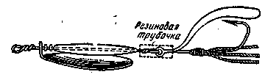
Рис. 75. Вращающаяся блесна, оснащенная одинарным крючком с защитной петелькой.

У вращающихся блесен при значительной выпуклости возникает чрезмерно напряженный ход; это мешает быстрой проводке, перекручивает леску и не позволяет вести блесну на разных глубинах.
Чтобы получить правильную форму продольного изгиба блесны-ложки, ее следует как бы перегнуть поперек, тогда у нее создается «рабочая лопасть»; между плоскостью и лежащей на ней блесной образуется зазор. Перенося центр выпуклости ближе к концу блесны или дальше от него, уменьшают или увеличивают площадь «рабочей лопасти». С увеличением площади лопасти увеличивается подвижность и интенсивность игры,
У блесен с расширенным концом центр выпуклости располагается примерно на одной трети от ее хвоста (рис. 76, г). У блесен с узким хвостом (типа «Ромбика», «Универсальной», «Кольской») центр выпуклости переносится ближе к головной части (рис. 76,0, о).

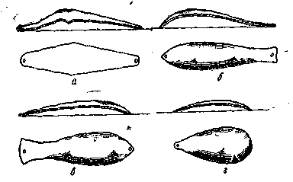
Рис. 76. Правильно построенные блесны:
а — «Кольская», б — «Гейнц-блинкер», в — «Шве-ден-спиянер», е — Спиннер Муравлева С. М.».

Для увеличения подвижности блесны и интенсивности ее игры увеличивают ее лобовое сопротивление (рис. 77).
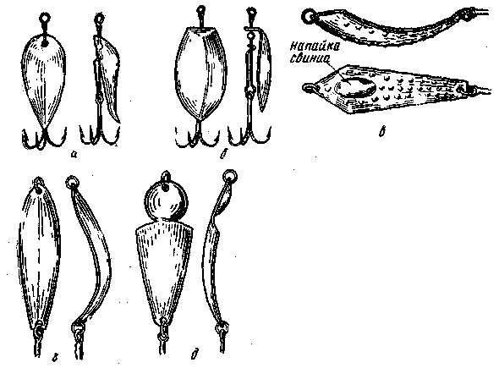
Рис. 77. Блесны с увеличенным лобовым сопротивлением (вверху — вращающиеся, внизу — колеблющиеся):
а — «Байкал», б — «Трофимова», в — «Сибирская», г — «Семенова В. Г.», д ~ «Балеринка» («Дьявол»).

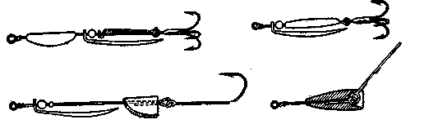
Рис. 78. Подгрузка легких вращающихся блесен; форма и место установки грузика.

Колеблющиеся блесны с узкой хвостовой частью и увеличенным лобовым сопротивлением при проводке «размахивают» хвостовой частью, а при резком крутом перегибе («Кольская») разбрасываются из стороны в сторону. Чтобы уменьшить такое разбрасывание, у колеблющихся блесен слегка изгибают носовую часть кверху (рис. 76, а), а у вращающихся — загибают хвостовую часть кверху (рис. 77, а). Вращающиеся блесны, как правило, делают тонкими (от 0,5 до 0,8 мм), колеблющиеся делают более толстыми .(от 1,5 до 2,5 мм). Толстые колеблющиеся блесны отличаются более ритмичной и устойчивой игрой, чем тонкие. Их колебания, более ощутимые в воде, напоминают колебания воды от хвостового плавника рыбки. Для увеличения веса тонких блесен к ним добавляют небольшой груз (5 — 10 г), располагая его так, чтобы он не ухудшал игры блесны (рис. 78, 79). Большой груз, установленный непосредственно перед блесной, ухудшает ее игру. Иногда просто напаивают свинец на блесну, сосредоточивая его в центре ее колебаний, чтобы не уменьшать легкости игры (см. рис. 77, в).

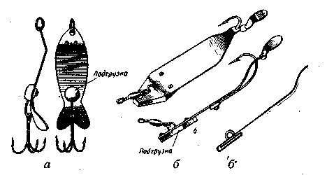
Рис. 79. Подгрузка легких колеблющихся блесен:
а — «Флешь-орено», б — «Трикс-орено», б' — вариант подгрузки блесны «Трикс-орено».

Блесны-пластинки в отличие от ложек имеют только продольный изгиб, с колебанием хвостовой части (рис. 80). Обычная их толщина 2 — 3 мм. Хвостовая часть облегчается спиливанием толщины, что улучшает их игру. Частота колебаний зависит от отношения длины к ширине. Оснащаются они, как все колеблющиеся блесны.
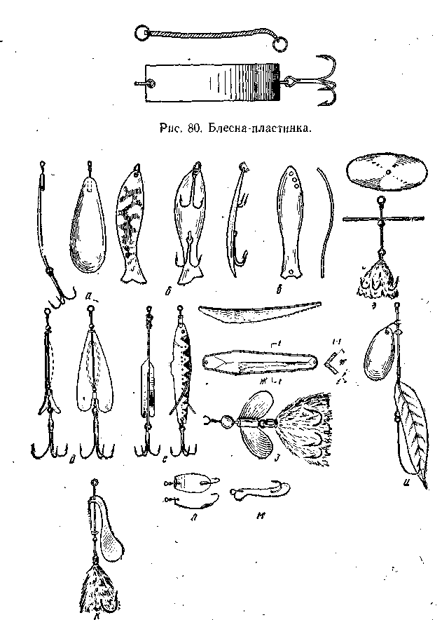
Рис. 81. Типовые формы прочих блесен:
а — полувращающаяся («Женева»); б, в — несимметричные; г — с большим лобовым сопротивлением («Несравненная»); д, е — блеснытурбинки («Оттер», «Фляй-Миннов»); ж — особо тяжелые («Лодочка»); з, и, к — мухо-блесны; л, м - мелкие блесны

Блесны-турбинки имеют боковые или хвостовые лопасти, которые вращают блесну. Быстрота вращения зависит от угла наклона лопастей и скорости проводки блесны; чем меньше наклон лопастей и быстрее проводка, тем быстрее вращение блесны. Подвижность и интенсивность вращения зависят от площади лопастей. Блесны с более обтекаемыми лопастями м.енее подвижны (рис. 81, е, д) и применяются для ловли на быстром течении.
Есть также полу вращающиеся и полуколеблющиеся блесны. При медленной, проводке они колеблются, при быстрой — вращаются или делают смешанные движения. Такая игра достигается формой изгиба и оснасткой в виде трубочки-вертлюжка, припаянной к головной части блесны («Женева», рис. 81, а).
Бывают блесны несимметричные по форме относительно продольной и поперечной оси или со смещенными головными отверстиями у симметричных блесен. Форма — ложка; очертание — рыбка. Несимметричные блесны встречаются в продаже редко; имеется только вращающаяся блесна «Кидней», напоминающая по форме почку.
Особо тяжелые блесны часто вытачивают из толстого куска металла; игра достигается за счет лобового сопротивления. Пример — всем известная блесна «Трехгранка», вес ее 40 — 60 г. Имеются и другие блесны («Свирка», «Лодочка») для ловли со дна на глубоком месте с быстрым течением.
Мухо-блесны — это мелкие тонкие колеблющиеся и вращающиеся блесны-ложки и турбинки с густооперенным крючком. Применяются они для ловли спиннингом с безынерционной катушкой или на-хлыстом. При ловле с инерционной катушкой эти блесны иногда подвешивают к леске или поводку впереди обычных блесен.
Кроме того, есть дубль-блесны,- которые состоят из двух вращающихся лепестков, насаженных на общий стержень один позади другого. Их называют также тандем-блесна.
Отделка и окраска блесен бывает различная. Мелкие вращающиеся блесны для увеличения световой игры делают ребристыми, с гладкополированными гранями. Если они большого размера, то гладкополированная поверхность отражает слепящие блики солнца или цвета окружающих предметов — это не привлекает хищника, поэтому их поверхность делают рифленой, гофрированной или с насечкой, похожей на чешую рыбы (рис. 82). Никелированные блесны применяют поздней осенью в туманные либо пасмурные дни или для ловли на глубине. Летом, если вода не очень прозрачная, применяют полированные блесны цвета меди, латуни и томпака. Покрывать блесны лаком для сохранения блеска не рекомендуется.
Лучшим покрытием блесен следует признать серебрение, особенно матовое. Такая отделка пригодна во все сезоны и при всяком освещении. Для ловли в прозрачной воде, при хорошем освещении и в верхних слоях воды блесны можно чистить песком, мелкой наждачной шкуркой или песочной резинкой для чернил, но не полировать. Крупные блесны хорошо видны и в мутноватой воде или во время ее цветения.

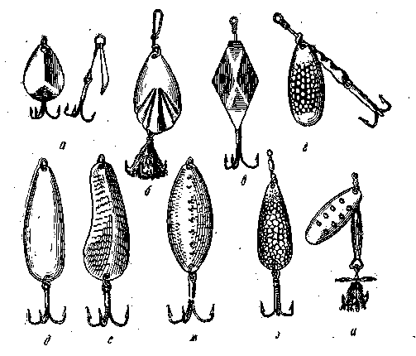
Рис. 82. Поверхности блесен:
а — гладкая с гранями («Спиннер»), 6 — гофрированная («Канада»), в — гладкая с гранями («Универсальная»), г — гофрированная («Рекорд»), д — гладкая («Сальмо»), е — с ребром и насечкой («Успех»), ж — с ребром рябая («Кесс-спиннер»), з — гофрированная овальная ложка, и — ложка с Отверстиями («Сонет»).

В прозрачной воде рыба хорошо видит, поэтому в Сибири в дневное время при ловле тайменей применяют блесны темного цвета. Их покрывают копотью или мелкими пятнами олова (расплавляя на блесне опилки олова). На Кольском полуострове блесны и девоны окрашивают в светло-желтые тона с коричневыми темно-фиолетовыми разводами. В реках средней полосы успех приносят блесны с красным прозрачным глазком, по форме и раскраске напоминающие карасика.
Окрашивать блесны лучше химическим путем или, в крайней случае, нитрокрасками, которые быстро сохнут, не оставляя запаха, что особенно важно. Дорогие блесны покрывают эмалью.
У большинства обычных блесен подкрашивают красно-оранжевым цветом хвостовую, боковую или всю тыловую (вогнутую) часть.
Кроме красного, внимание рыб привлекают сероватые и голубоватые оттенки. Были случаи успешной ловли щук на блесны серо-зеленого цвета, а жереха — на блесны белого цвета.
Однако решающее значение имеет не окраска, а форма блесны и ее игра.
Особую группу блесен составляют девоны. Они бывают различной формы — круглые, шестигранные и плоские. Обычный девон — это пустотелый металлический корпус сигарообразной формы с двумя боковыми лопастями для правого или левого вращения (рис. 83), Угол наклона лопастей по отношению к оси 45 —50°. Чем круче по-, сажены лопасти, тем быстрее вращение. Оснащают девоны одним или двумя хвостовыми якорьками, или тремя — одним хвостовым и двумя боковыми; в последнем случае в корпусе девона делают боковые прорезы. Простейшая оснастка девона состоит из стерженька с карабином на одном конце и тройником на другом. При посадке девона на стерженек из головной части должно выступать только колечко карабина, а из хвостовой — крючок. Отверстие внутри девона должно позволять свободно сползать девону с оснастки на поводок или леску. Если девон легкий, впереди его на некотором расстоянии ставят грузило, если он тяжелый (литой) — ставят про-тивозакручиватель.
На девоны можно ловить любую хищную рыбу, но особенно жереха, так как их обтекаемая форма позволяет делать дальние за.-. бросы. Обычная длина девона 40 — 50 мм.
Для ловли судака рекомендуются оловянные девоны Клави-кордова (рис. 84). Ловят ими со дна, царапая его лопастями.
Хороший девон должен легко вращаться, иметь достаточный вес и большие лопасти, которые, образуя бурун, маскируют его в воде. Имеется много девонов оригинальных конструкций (рис. 85).
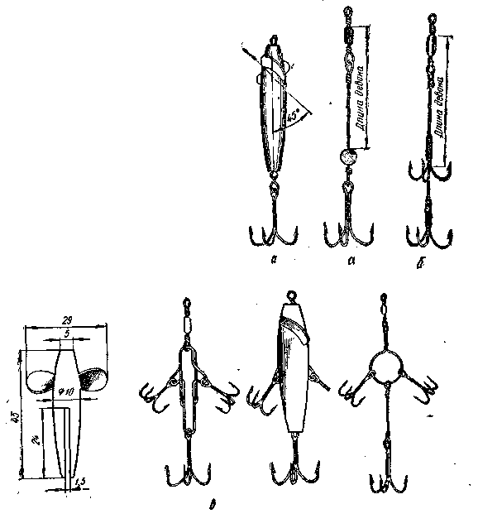
Рис. 83. Девон и его оснастка:
а, а' — одним якорьком, б — двумя, в — тремя.

Искусственные рыбки — это главным образом деревянные, а также резиновые рыбки, не всегда напоминающие естественные. Их можно не только забрасывать, но и пускать по течению на большие расстояния, облавливая недоступные для заброса места под мостами, кустами и т. п. При подтягивании они начинают нырять, зарываться в воду, делая при этом и боковые движения (рис. 86, а — з). Круглые ныряющие «Орено» имеют в передней части значительное лобовое сопротивление, от которого и зависит их игра.

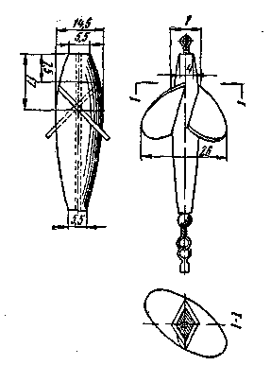Pис. 84. Оловянный девон Клавикордова.

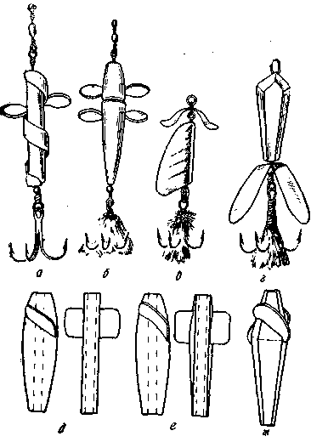
Рис. 85. Девоны оригинальной конструкции:
а — девон-спираль, б — четырехлопастный, в — «Рулет», г — «Волжский», о — плоский Литвинцева, е — двояковыпуклый Макарова, ж — шестигранный Жуковского

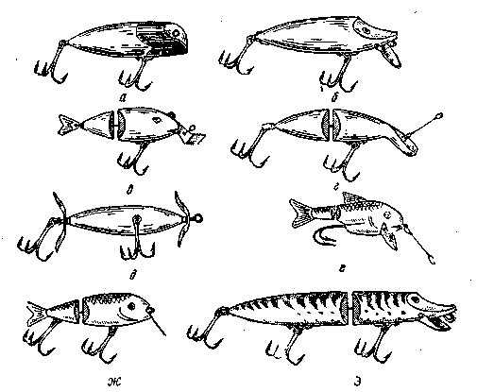
Рис. 86. Искусственные рыбки:
а, б — круглые «Орено»; в, г — играющие «Орено»; д — «Сюрфорено» ; е — резиновая рыбка «Плакки»; ж, з — рыбки «Орено».

Играющие «Орено» состоят из 2 — 3 сегментов. Во время хода они делают боковые движения хвостом, что придает им сходство с рыбкой. Имеются «Орено» с двумя пропеллерами, расположенными спереди и сзади («Сюрф-орено»), которые свободно вращаются независимо от корпуса. Многие по форме и раскраске напоминают натуральных рыбок («Вобблер»).
Окрашивают «Орено» в светлые тона с темной спинкой и разводами по бокам, головную и торцевую часть — в красный цвет. Оснащают их обычно двумя тройниками в хвостовой и нижней средней части. Нижний крючок в середине необходим для смещения центра тяжести, чтобы приманка двигалась брюшком вниз. Крючки крепят к корпусу скобами, винтами, болтиками или на особой пластинке, врезанной в тело (рис. 87).
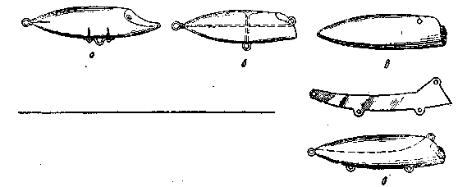
Рис. 87. Оснастка «Орено»:
а — винты и скобы, б — сквозная проволока, в, в' — пластинка, врезанная в корпус.

Интересны оригинально сделанные резиновые рыбки «Плакки» (Франция, см. рис. 86, е). На спине у них размещен воздушный карман, а внизу груз. Благодаря этому тяжелая рыбка плавает, не опрокидывается вверх брюшком, двигает хвостиком и не крутится. Оснащают их по типу девонов одним крючком-двойником с удлиненным цевьем. При хватке рыбы приманка сползает на леску или поводок, а крючки остаются в пасти рыбы.
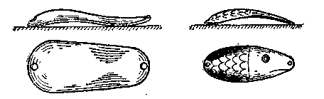
Рис. 88. Блесны «Штолек». (слева) и «Норич» (справа).

Ассортимент блесен велик и разнообразен, перечислять их все нет необходимости. Важно знать сущность блесны. С некоторыми блеснами читатель уже познакомился при их описании. В дополнение можно указать лишь на две часто встречающиеся — «Шторлек» и «Норич» (рис. 88).
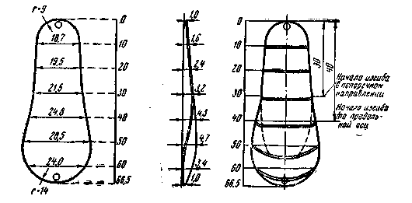
Рис. 89. Блесна «Норвега» (толщина 1 мм, вес 14 г, медь).

Для изготовления блесны одного рисунка не достаточно. Необходимо иметь оригинал блесны или хотя бы чертеж, позволяющий сделать блесну без искажения. Такие чертежи показаны на рис. 89,90.
Блесны оснащают заводными кольцами и карабинами и привязывают или пристегивают застежкой к леске — жилке. Такой оснасткой пользуются для ловли мелких и средних хищников — они редко заглатывают приманку глубоко. Крупный хищник может заглотить приманку глубоко и при длительном вываживании перекусить леску; чтобы избежать этого, между приманкой и леской ставят стальной поводок. Надежный поводок свивают из 2 — 3 стальных оцинкованных проволок диаметром 0,12-0,15 мм.
Если приманка легкая, впереди ее ставят грузило, которое крепят или непосредственно возле приманки (грузило-головка) или относят его на некоторое расстояние вперед. В первом случае ставят короткий поводок (10 — 15 см), а во втором — длинный (70 — 80 см).
Грузило-головка облегчает заброс приманки, но ухудшает ее игру; приманка, проходя возле дна, будет цепляться за его неровности. Грузило, расположенное в 70 — 80 см от приманки, затрудняет заброс, приманка иногда захлестывается за леску, но игра будет лучше. Приманка идет выше грузила, не цепляясь за дно, а грузило, идущее впереди, вблизи дна, ударяясь о его неровности, контролирует дно и сигнализирует о зацепе.
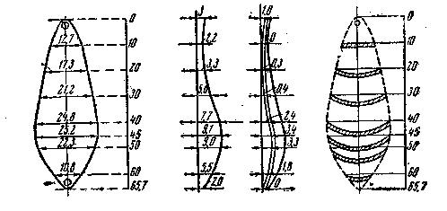
Рис. 90. Блесна «Атом-2» (толщина 2 мм, вес 19 г, латунь).

Грузила для спиннинга (рис. 91) отливают из свинца и делают их эксцентрическими. Центр тяжести у них должен находиться ниже ушков крепления. Такая форма предохраняет леску от закручивания блесной. Вес грузил — 10 — 30 г.
Грузила а, г, л, м легко крепить к леске, сменять и в случае надобности к ним можно пристегнуть тройничок. Грузило м имеет внутри сквозное отверстие, в которое свободно вставляется проволочная (нержавеющая) петля. Такие грузила делают разного веса, но одинаковой длины для того, чтобы при замене можно было пользоваться одной и той же стальной петлей. У тяжёлых приманок, если необходимо, взамен грузила ставят легкий противозакручива-тель (рис. 92).
Заводное кольцо должно легко заводиться в отверстие блесны, но в то же время быть прочным. Диаметр колец от 4 до 7 мм.

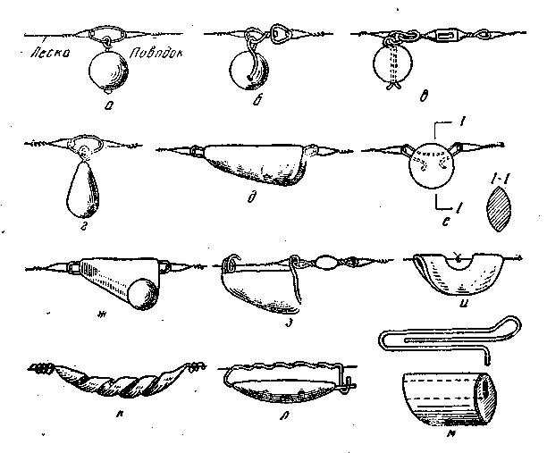
Рис. 91. Различные формы грузил и их крепления на леске или поводке.

Петельки и застежки применяют для соединения отдельных частей между собой.
Карабинчики (вертлюжки) ставят между приманкой и леской, чтобы она не закручивалась. Чем меньше и прочнее вертлюжок, тем он лучше.
Надо помнить, что чем меньше элементов в оснастке, чем она проще, тем лучше.
В ближайшие годы выпуск спиннинговых блесен возрастет. Уже сейчас украинский экспериментальный завод «Сокол» выпускает блесны свыше 60 наименований.
Большинство описанных блесен можно купить, но полного набора одновременно в продаже не бывает. Ассортимент блесен все время меняется. Некоторые из них совсем не встречаются в продаже, поэтому их приходится изготовлять домашним способом.
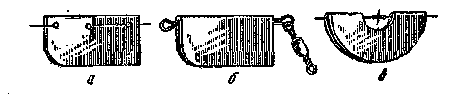
Рис. 92. Противозакручиватели: а — целлулоидный, б — жестяный, в -» свинцовый.-

Домашнее изготовление блесен. Изготовить блесну несложно, главное требование — аккуратность и точность: малейшее изменение формы блесны меняет ее игру.
Материалом для изготовления блесен в домашних условиях служит листовая медь, латунь и томпак толщиной 0,5 — 1,5 мм.
Из листа бумаги вырезают выкройку будушей блесны. Чтобы выкройка была симметричной, ее складывают вдвое по продольной оси и ровняют Бумажную выкройку наклеивают на тонкую жесть (из консервной банки) и вырезают специальными ножницами для металла. Края ровняют напильником. Это будет постоянная вы- кройка, которую хранят для изготовления последующих блесен. Жестяную выкройку кладут на лист латуни, очерчивают ее контур острым концом стального шила (из штопальной игчы) и вырезают подобную ей из латуни. Контур можно делать и по готовой блесне: кладут ее на лист латуни и очерчивают по краям острым концом шила.

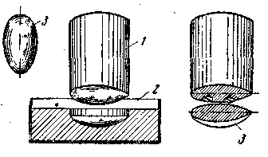
Рис. 93. Простейший пуансон и матрица:
1 — пуансон. 2 — матрица, 3 — блесна.

Для штамповки блесны изготовляют пуансон и матрицу. Простейший пуансон делают из брусочка сухого прочного дерева высотой около 10 см. Площадь в торце берется по размеру блесны. На торец накладывают выкройку блесны и очерчивают карандашом. Затем торец блесны отесывают, придавая ему очертание блесны. В торец пуансона завертывают один или два шурупа В углубление блесны наливают свинец и опускают туда выступающие головки шурупов. Чтобы остывший свинец крепко удерживал блесну на пуансоне (рис. 93), воглутую часть блесны предварительно лудят.
Матрица изготовляется проще. В жестяной коробке расплавляют свинец. Когда свинец застынет, ударами молотка по пуансону выбивают в свинце углубление: образуется постелька по форме блесны — это будет готовая матрица (см. рис. 93).
Выкройку блесны из латуни кладут на матрицу и, наставляя сверху пуансон, ударяют по нему молотком, выгибая блесну. Таким пуансоном можно отштамповать блесны толщиной 1 — 1,2 мм.
После штамповки проверяют ее правильность. Блесну кладут на стол выпуклой стороной вниз. Правильно отштампованная блесна сохраняет равновесие, неправильно отштампованная сваливается на бок.
В блесне сверлят необходимые отверстия, поверхность ее очищают наждачной бумагой или травят в азотной кислоте, потом полируют до блеска суконкой, натертой крокусом. Лучший крокус — зеленого цвета, из окиси хрома.
Копировка блесен. На практике чаще приходится копировать блесны, т. е. изготовлять по имеющемуся образцу. Копия и эталон блесны должны иметь одинаковый материал, толщину и форму; при-наложении друг на друга их поверхности должны полностью совпадать.
В качестве примера приводим порядок изготовления блесны «Кольской» длиной 92 мм, толщиной 1,8 мм, весом 27,5 г. Материал — медь.
Работу надо начинать с разметки блесны. На выпуклой стороне образца, начиная от головной части, наносят по всей длине поперечные деления (черточки), которые должны представлять проекции равных отрезков, снесенных с линейки на блесну.
В нашем примере длина каждого отрезка равна одному сантиметру (рис. 94). В местах, отмеченных черточками, и на концах измеряют ширину блесны с точностью в пределах показаний штанге-ля. Замерив общую длину, делают чертеж блесны в плане с указа-, нием размеров (рис. 94, а).
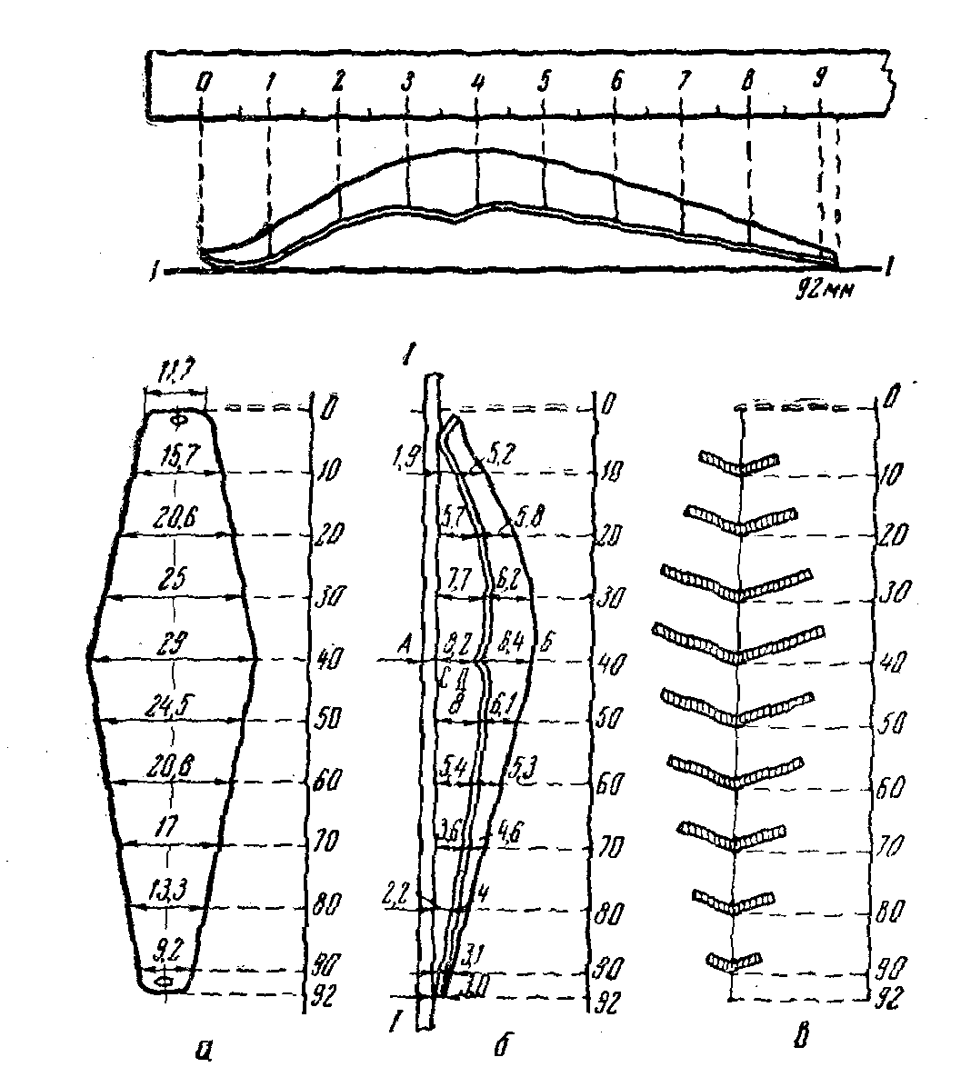
Рис. 94. Порядок изготовления блесны «Кольский» (вверху — разметка образца).

Для замера продольной выпуклости блесны ее кладут на линейку выпуклой стороной вверх.
В местах, отмеченных черточками, делают промеры выпуклости блесны по осевой линии вместе с линейкой. Один из таких размеров на рис. 94, б обозначен буквами АБ. Вычитая из АБ толщину линейки, получим интересующий нас размер СБ, который характеризует выпуклость блесны в данной точке, считая от плоскости линейки.
Ряд таких измерений позволит вычертить продольный профиль блесны {рис. 94,(5).
Вторичные измерения блесны делают в тех же местах, но уже без линейки, определяя поперечные изгибы блесны (размеры, аналогичные ДБ). На основании этик двукратных промеров вычерчивают вид блесны сбоку и ее поперечные семення (рис. 94, в).

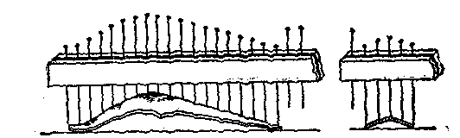
Рис. 95. Гребенка с передвижными зубьями для фиксации выпуклости блесны (слева — продольный изгиб, справа — поперечный изгиб).

Для облегчения вычерчивания изгибов блесны удобно пользоваться простым приспособлением, представляющим собой гребенку с подвижными зубьями, перемещающимися в вертикальном направлении (рис. 95). Гребенку делают из стальных иголок или булавок, зажимая их между двумя планками с прокладкой между ними листовой резины. На одной из планок с внутренней стороны делают пропилы (гнезда), в которые вкладываются булавки. Глубина и ширина пропилов немного меньше диаметра булавок. Расстояния между булавками берутся одинаковые. Чем чаше зубья гребенки, тем точнее будут результаты. При нажатии такой гребенкой на блесну булавки легко передвигаются вдоль своей оси, фиксируя концами кривизну блесни как: в продольном, так и в поперечном направлении. Положив затем гребенку боком на лнст бумаги, отмечают концы булавок точками, по которым и вычерчивают профиль блесны.
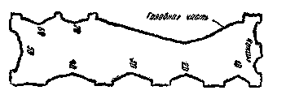
Рис. 96. Шаблон для проверки вы-пукласти блёсны.

На основании замеров и чертежей делают шаблон, который более точно подгоняют по образцу блесны. На рис. 96 представлен образец такого Шаблона, на котором Имеется один продольный и ряд поперечных форм изгибов блесны через каждые 10 мм, начиная от головной части. Кроме основных форм изгиба, на шаблоне иногда делаются вырезы для подгонки наиболее характерных участков блесны, например формы закругления концов ее- Изготовляются шаблоны из жести или листовой латуни толщиной 0,4 — 0,6 мм.
Выкройка (или карта) блесны. Выкройка до штамповки несколько отличается от размеров блесны в ялане, ее подбирают опыт-ным путем: сначала делают выкройку до плану блесны (немного ее увеличив), по ней вырезают и штампуют первый образец блесны. Если эти размеры недостаточны, делают вторую выкройку несколько больших размеров и вновь штампуют, сохраняя образец выкройки. Практически это увеличение составляет не более 0,2 мм на каждые 10 мм длины (или ширины) блесны в плане. Проверяют отштампованную блесну с помощью шаблона.

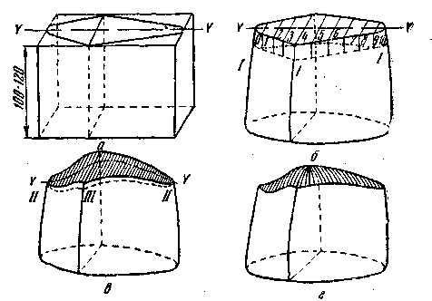
Рис. 97.
Последовательность обработки пуансона.

Изготовление пуансона. Для штамповки блесен в домашних условиях целесообразнее всего изготовить пуансон из дюраля, однако простейший пуансон можно изготовить и из дерева твердых пород — дуба, бука, клена.
Для выделки пуансона требуется брусок прямоугольной формы из сухой выдержанной древесины. Длина бруска около 100 — 130 мм, а размер торца зависит от величины блесны. Торец запиливают строго под угольник к граням бруска. На торце наносят осевую линию Y — Y и вычерчивают план блесны (рис. 97, а). Боковые стороны бруска затесывают: сначала грубо топором, а затем уже стамеской точно по очертанию блесны. На боковой поверхности параллельно торцу наносится кольцевая линия I — I — I (рис. 97,6). Расстояние от краев торца до кольцевой линии берется равным наибольшей выпуклости блесны, считая от плоскости, на которой лежит блесна. На рис. 94, б это расстояние обозначено буквами СБ.
От этой кольцевой линии I — I — I вверх по вертикали откладываются все остальные размеры, подобные СБ, которые характеризуют продольный изгиб блесны по осевой линии. Эти размеры на рис. 97,6 зафиксированы точками 0, 1, 2, 3, ..., 9, 10.
Размеры откладываются как с одной, так и с другой стороны пуансона и соединяют все точки общей линией — по ней обрезается вся плоскость торца. Эта плоскость представляет продольную выпуклость блесны по осевой линии. На этой плоскости обреза вновь наносится осевая линия У — У (рис. 97, в), по которой проверяется шаблоном продольный изгиб блесны. Последняя операция заключается в придании пуансону поперечной выпуклости блесны. Для этого на боковых сторонах заготовки от верхнего обреза вниз откладывают размеры, характеризующие поперечную выпуклость блесны. На рис. 94, б один из таких размеров обозначен буквами ЦБ (размеры, определяющие вид блесны сбоку). Этот новый ряд точек соединяется линией II — III — II по боковым сторонам пуансона (рис. 97, е). Края торца срезают не ниже линии II — III — II с подъемом к осевой линии У — У, постепенно придавая пуансону форму поперечного изгиба блесны (рис. 97, г).
При изготовлении пуансона по указанным размерам глубина штамповки будет больше глубины блесны на величину, равную ее толщине. Эта разница полезна и необходима: при штамповке она компенсируется упругостью металла. Окончательная доводка пуансона производится после получения первых образцов блесны с проверкой шаблоном.
Чтобы пуансон не раскололся под ударами молотка при штамповке, края верхнего торца слегка округляют.
Деревянным пуансоном можно штамповать большинство медных и латунных блесен толщиной до 1,5 мм. Если необходимо получить более толстые блесны, спаивают две более тонкие. Таким же образом изготовляют и двухцветные блесны. По мере износа пуансон исправляют. Для штамповки толстостенных блесен, где имеет место не только штамповка, но и вытяжка металла, необходим пресс и стальной пуансон.
Латунь и медь перед штамповкой отжигают: нагретый докрасна металл быстро погружают в воду. После такой операции медь становится мягче, теряет свою упругость.
Матрицу для штамповки можно сделать из свинца с примесью сурьмы (свинец от старых аккумуляторов), а еще лучше из баббита.
В жестяной коробке расплавляют свинец, снимают сверху нагар и осветляют поверхность, присыпав нашатырь в порошке. Когда температура свинца будет близка к застыванию, в него на короткое время опускают деревянный пуансон, и, пока он не подгорел, вынимают, охлаждают слегка влажной тряпкой и вновь опускают в металл. Хорошо, если дерево натерто графитом — оно меньше подгорает. После остывания свинца по вставленному в матрицу пуансону несколько раз ударяют молотком для выравнивания поверхности матрицы (рис. 98).
Первые образцы блесен делают из более тонкого металла, после чего вносят коррективы в пуансон и выкройку блесны. Заглубление краев пуансона в матрицу — около 2 — 2,5 мм. Это дает возможность правильно разместить выкройку блесны в матрице перед ее штамповкой. Верхнее отверстие матрицы в соответствии с конусным затесом пуансона будет несколько шире ее дна.
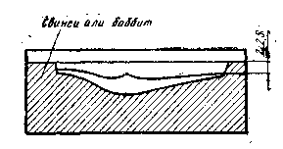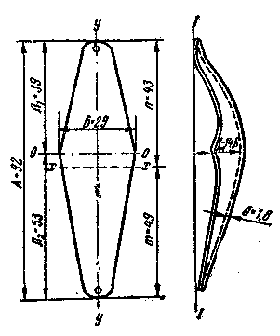

Рис. 98. Матрица.
Рис. 99. Техническая характеристика блесны «Кольской»; вес 27,5 г, медь.

Техническая характеристика блесны. Каждая блесна имеет название и характеризуется длиной, толщиной и весом. У блесны различают головную и хвостовую часть, выпуклую и вогнутую стороны. На рис. 99 указаны и другие характерные для блесны линии: Y — Y — осевая линия, или линия симметрии; X — X — линия равновесия, А — длина, Б — наибольшая ширина блесны, б — толщина блесны; f_{м} — наибольшая продольная выпуклость, считая от плоскости I — I. Соотношение частей блесны является важным показателем блесны при сравнении копии с оригиналом.

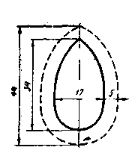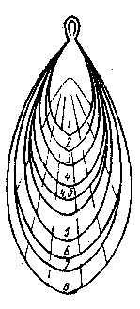

Рис. 100. Неправильное построение подобных блесен.
Рис. 101. Правильное построение подобных блесен.

Подобные блесны. Подобными называют блесны, имеющие одинаковое соотношение частей. Разница будет в их размере, толщине и весе. Несколько отличается и игра таких блесен. Тем не менее одна и та же блесна разных размеров представляет большой практический интерес для рыболова. Если соотношение частей нарушено, блесны не будут подобными. Например, мы имеем блесну «Ложку» длиной 34 мм и шириной 17 мм. Желая ее увеличить, мы наносим контур новой блесны параллельно ее контуру, отступая на 5 мм от краев. Новая блесна будет иметь длину 44 мм, ширину 27 мм (рис. 100).
У первой блесны соотношение А :5 = 34: 17=2, а у новой блесны оно 44:27=1,6. Следовательно, такие блесны нельзя назвать подобными.
На рис. 101 представлена блесна «Канада» разных номеров (размеров), но подобных по форме.
Для построения подобных блесен все размеры блесны (длину, ширину, выпуклость) умножают на один общий коэффициент, увеличивающий или уменьшающий размеры блесны.
Толщина подобных блесен из того же металла берется пропорционально их площади.
Для практических работ можно пользоваться другим, не менее точным, но более простым графическим методом построения подобных блесен, основанном на подобии кривых.

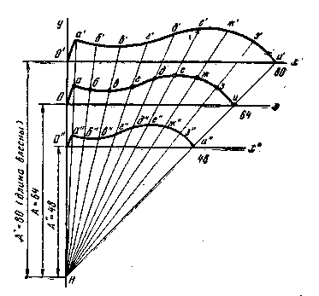
Рис. 102. Построение контура подобных блесен.

Предположим, чго мы имеем блесну «Шве-ден-Спиннер» длиной (А) 64 мм. Требуется построить две подобные блесны: одну в 1,25 раза больше, другую в 0,75 раза меньше.
Длина А' первой блесны будет равна 1,25X64=80 мм, а длина второй А"=0,75Х64 = =48 мм.
Для построения контура этих блесен вычерчивают на бумаге две взаимно перпендикулярные линии О У и ОХ (рис. 102). Накладывают на чертеж образец блесны, так чтобы ее ось симметрии совпадала с осью ОХ, а начало (или конец) блесны совпадало с точкой О. Очерчивают острым карандашом на бумаге контур верхней половины блесны или вычерчивают этот контур по размерам блесны в масштабе 1 : 1.
На полученном контуре намечают ряд произвольных, наиболее характерных точек а, б, в я т. д. — чем больше, тем лучше.
От точки О вниз по оси OY откладывают (в том же масштабе) длину образца блесны Л=64 мм и отмечают эту точку (на чертеже буква Н). От точки Н откладывают вверх по оси OY длину большей блесны А'=80 мм (на чертеже точка О'), а затем длину меньшей блесны А"=48 мм (точка О"). Из точек О' и О" проводят оси ОХ' и ОХ", параллельные оси ОХ, а из точки Н проводят ряд лучевых линий, пересекающих контур основной блесны в точках а, б, в и т. д. до последней точки и. Измеряют длину каждого луча от точки Н до пересечения с контуром блесны (лучи На, Нб, Не и т. д.).
Найденные размеры записывают, а затем умножают на коэффициенты 1,25 (для большей блесны) и на 0,75 (для меньшей блесны).
Полученные результаты откладывают в масштабе 1 : 1 на соответствующих лучевых линиях от их центра, т. е. от точки Н.
Для большей блесны получаем ряд точек а', б', в' и т. д., а для меньшей блесны — а", б", в" и т. д. Вычерчивая по этим точкам кривые, получим контур подобных блесен в натуральную величину.
Таким же образом строят как продольные, так и поперечные изгибы блесны, вычерченные на основании обмеров.

А. ЛАПУ ТИП

НАХЛЫСТ

Нахлыст — это ловля рыбы на удочку без поплавка и грузила; в качестве приманки используют искусственные и естественные насекомые. Для заброса такой легкой, почти невесомой приманки необходима специальная снасть.
Этим способом ловят рыбу, которая временно или постоянно питается в верхних слоях воды падающими на нее насекомыми. Переходя с места на место, рыбу выслеживают и, обнаружив ее, осторожно подбрасывают приманку. Если заброс сделан удачно, рыба тотчас хватает ее, иногда не давая ей опуститься на воду. Все зависит от осторожности и маскировки рыболова. Поэтому лучшие результаты дает ловля в забродку по зорям, когда рыба плохо видит человека.
Эта живая и весьма увлекательная ловля интересна тем, что успех во многом зависит от мастерства владения снастью. А мастерство приходит только после длительных тренировок на площадке. Выходить на ловлю нахлыстом, не умея владеть снастью, бесполезно.
Существуют две снасти: глухая (без катушки) и современная (с катушкой). Глухая состоит из гибкого удилища длиной 4 — 5 м с обычной леской длиной немного больше его, на конце которой ставится подлесок из капроновой жилки и поводок с крючком № 6 — № 8. Для облегчения заброса на конце удилища делают прививок в виде кнутика, сплетенного из конских волос или капроновой жилки (рис. 103).
Современная нахлыстовая снасть более совершенна: она легка, изящна и удобна в обращении. Удилище из 2 — 3 колен оснащено пропускными кольцами, рукояткой и съемной катушкой. Специальная конусная леска позволяет коротким удилищем делать забросы на расстояние до 25 — 30 и более метров, а снасть в целом — вываживать крупную рыбу, по весу превосходящую прочность лески. Подлесок так же, как и леска, имеет конусную форму и заканчивается поводком с искусственной мушкой, которую можно легко и быстро менять (рис. 104).
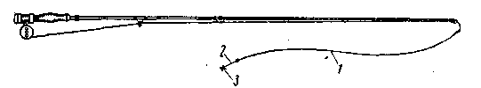
Рис. 104. Нахлыст. Общий вид спасти:
1 — подлесок, 2 — поводок, 3 — мушка.

Удилище. Сейчас рыболовы пользуются нахлыстовыми удилищами разных конструкций. Это удилища отечественного изготовления, зарубежные, самодельные. Какие из них лучше? Как самому сделать хорошее удилище, как повысить качество того удилища, которое уже есть у рыболова? Вот некоторые советы на этот случай. Для ловли нахлыстом применяют тонкое, легкое и гибкое удилище: при забросе оно должно изгибаться и быть настолько «чутким», чтобы им можно было ощущать вес и движения лески. К тому же оно должно обладать достаточной упругостью, необходимой для посыла лески. Таким требованиям могут отвечать только клееные удилища из высококачественного зрелого бамбука или из стеклопластика. Слишком тонкие и хлыстоватые удилища, особенно сделанные из незрелого бамбука, будут иметь значительный провес конца от собственной тяжести й, не обладая достаточной жесткостью, они не в состоянии метать даже легкую леску. Излишне жесткие удилища не будут «ощущать» леску.

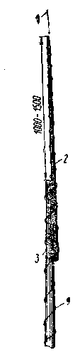
Рис. 103. Кончик удилища с прививком:
1 — леска, 2 — прививок, 3 — кончик удилища.

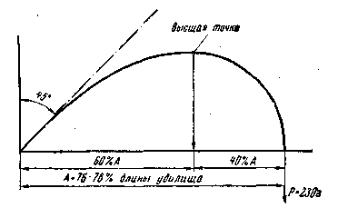
Рис. 105. Кривая изгиба нахлыстового удилища длиной 2,85 м

Все сказанное в главе о спиннинговом удилище, о его форме, строе и мощности целиком относится и к нахлыстовому, с той лишь разницей, что оно должно метать не тяжелый груз, а леску без грузила, с легчайшей приманкой.
Если удилище установить под углом 45° к вертикали и изогнуть его конец до горизонтали, лежащей на одном уровне с комлем, то вес груза, изгибающего удилище, должен быть в пределах 200 — 350 г (рис. 105). Основание кривой А у упругого удилища равно 76 — 78% длины удилища, а перпендикуляр, опущенный из высшей точки кривой на основание, делит его на две части: 40% в сторону вершимы и 60% в сторону комля.
Очень важно, чтобы удилище имело хороший баланс. Центр тяжести у одноручного удилища длиной 3 — 3,5 м (без катушки) должен находиться не далее 45 — 50 см от рукоятки. Для более точной выверки баланса на комле рукоятки крепят катушку, стягивают с нее рабочую часть лески длиной 15 — 20 м и, свернув ее в бухточку, вешают на конец удилища. Положив удилище на палец, добиваются равновесия концов и определяют точку баланса. Эта точка должна быть в начале рукоятки, в месте охвата удилища рукой, а точнее — не далее 5 см от большого пальца.
Для изменения точки баланса комель удилища подгружают свинцом или увеличивают вес катушки обертыванием ступицы барабана тонким листовым свинцом.
Нахлыстовые удилища бывают одноручные и двуручные. Наибольшее распространение получили одноручные (длина 2 — 3,5 м, вес 200 — 300 г, диаметр конца вершинки 2 — 2,2 мм, диаметр комля 10 — 11 мм; длина рукоятки 300 — 350 мм).
Для ловли крупной рыбы применяют двуручные удилища длиной 4,7 — 5,5 м (вес 800 — 1100 г, диаметр вершины 3,5 — 3,8 мм, диаметр комля 20 — 21 мм).
Для нахлыстовых удилищ берут самые легкие пропускные кольца, либо типа «змейка», лапки которых крепят на одной грани, либо «овальные» с креплением лапок на двух гранях; входные и концевые — круглой формы диаметром 3 — 4 мм. Первое (входное) кольцо ставят не ближе, чем в 60 см от рукоятки, остальные размещают пропорционально диаметру удилища с постепенным уменьшением расстояния между ними от рукоятки к концу и с меньшим диаметром. На одноручном удилище ставят 7 — 8 колец, на двуручном 10 — 12.
Многие рыболовы сами делают удилище. Чтобы иметь представление об удилищах, приводим размеры с указанием диаметров через каждые 50 см. Диаметр конца указан на отрезке, оставшемся от места последнего замера до вершины.
Первая модель представляет собой легкое удилище весом 156 г, длиной 2,45 и, клееное из бамбука, шестигранное, трехколенное; длина рукоятки 26,5 см. Его диаметры, измеренные в мм с гранки на гранку, начиная от рукоятки, следующие: 8,5; 6,7; 5,3; 4; 2,6 и диаметр конца на расстоянии 18,6 см от последнего замера 1,7 мм.
Вторая модель весом 203 г, длиной 2,68 м сделана из клееного бамбука, удилище шестигранное, трехколенное, но более жесткое, чем предыдущее. Длина рукоятки 34 см. Диаметры, отступя от комля на 50 см, следующие: 10,7; 8,5; 7; 5,8; 3,8 и на расстоянии 46 см конец диаметром 2 мм.
Третья модель представляет еще более жесткое удилище весом 212 г, длиной 2,64 м, тоже клееное из бамбука, шестигранное, трехколенное. Длина рукоятки 31 см. Его диаметры, начиная от рукоятки: 10,5; 7,8; 6,4; 4,5; 2,9 и диаметр конца на расстоянии 15 см —2,1 мм.
Модель двуручного удилища выполнена из гринхарта. Удилище восьмигранное, трехколенное, длиной 5 м; вес с подгрузком на комле 1340 г. Длина рукоятки 78 см. Диаметры, начиная от рукоятки: 20,8; 18,7; 16,3; 15,3; 13; 11,7; 10; 8,2; 5,3 и диаметр конца на расстоянии 24 см — 3,5 мм.
Промышленный комбинат московского общества «Рыболов-спортсмен» выпускает клееное из бамбука шестигранное удилище длиной около 3 м, с хорошей отделкой, предназначенное для метания легкой лески. Желательно, чтобы предприятие выпускало более упругое удилище — для метания более тяжелой лески.
Размеры моделей позволяют судить о распределении материала по длине удилища, г. е. определить сбег на каждые 10 см длины (сбег — уменьшение диаметра). Например, у модели № 1 сбег на первом участке от рукоятки составит: (8,5 — 6,7) :5 = 0,36 мм на 10 см; на втором (6,7 — 5,3):5 = 0,27 мм и т. д.; на последнем концевом участке (2,6 — 1,7): 1,86=0,48 мм на каждые 10 см. Как видно из примера, сбег по длине удилища неодинаковый. У вершины он наибольший, что указывает на значительное облегчение конца, достигаемое за счет придания ему параболической формы.
Леска. Для современного нахлыста применяют специальную леску. Она должна быть водонепроницаемой, плавучей, иметь достаточный для заброса вес. Леска делается конической формы, плетется из шелковых ниток в виде пастушьего кнута. Для увеличения веса ее пропитывают различными составами (льняным вареным маслом, суриком) или омыливают, погружая попеременно в раствор квасцов и мыла. Для лучшего скольжения в кольцах поверхность лески полируют.
Особенно важен вес лески, так как в нахлысте она выполняет роль грузила. Плавучесть необходима потому, что затонувшая леска нарушает динамику заброса. Для увеличения плавучести леску перед ловлей смазывают утиным или гусиным жиром.
Длина лесок — от 30 до 40 м, из них конусная часть занимает не более 5 м, а остальная — цилиндрическая. Вес в зависимости от длины и толщины 28 — 45 г (в основном он падает на цилиндрическую часть, так как спущенный на конус конец лески становится в 3 раза легче цилиндрической части той же длины).
Применяются и двухконусные лески — у них средняя часть цилиндрическая, а концы спущены на конус. Толщина концов и средней части бывает различная. Леска характеризуется толщиной концов и середины. Например, данные лески № 1 — 0,65 — 1,02 — 0,65 — это значит, что концы ее имеют диаметры по 0,65 мм, а середина — 1,02 мм.
Толщину и прочность шелковых плетеных лесок иногда обозначают буквами, как показано в табл. 5.
В соответствии с принятыми обозначениями характеристика лески № 1 в буквенном выражении будет — НЕН. В зависимости от веса, длины и прочности лески обозначают номерами: чем больше номер, тем тяжелее леска. В табл. 6 приведена характеристика лесок, у которых оба конца спущены на конус.

Таблица 5
Обозначение | Диаметр лески, мм | Разрывное усилие, кг | Обозначение | Диаметр лески, мм | Разрывное усилие, кг
J | 0,52 | 3,5 | D | 1,15 | 13,0
H | 0,65 | 4,5 | C | 1,26 | 17,0
G | 0,77 | 5,5 | B | 1,38 | 20,0
F | 0,90 | 7,5 | А | 1,50 | 24,0
Е | 1,02 | 11,0

Таблица 6
№ лески | Вес, г | Общая длина, м | Цилиндрическая часть |  | Конусная часть
№ лески | Вес, г | Общая длина, м | толщина, мм | длина, м | толщина, мм | длина, м
0 | 28 | 30 | 0,9 | 22,5 | 0,52  0,65  0,77-0,9 | 0,75  1,0  2,0
1 | 32 | 30 | 1,02 | 21,5 | 0,65  0,77  0,9 — 1,02 | 0,75  1,5  2,0
2 | 35 | 30 | 1,15 | 21,5 | 0,65  0,77  0,9 — 1,15 | 0,75  1,5  2,0
3 | 40 | 35 | 1,26 | 25,5 | 0,77  0,9  1,02 — 1,26 | 0,75  1,5  2,5
4 | 45 | 40 | 1,38 | 30,5 | 0,77  0,9  1,02 — 1,38 | 0,75  1,5  2,5
5 | 55 | 45 | 1,5 | 35,5 | 0,77  1,02  1,38-1,5 | 0,75  1,5  2,5
Для каждого удилища подбирают леску, дающую наилучшие результаты заброса. Табл. 6 может служить ориентиром для выбора и изготовления лески.
Перед тем как намотать леску на катушку к одному из ее концов (у однокон.усной — к толстому концу), привязывают резервный цилиндрический шнур, который называют «подкладкой». Для одноручного нахлыста длина резервного шнура составляет 25 — 30 м, а для двуручного — до 100 м. Подкладка необходима для маневрирования при вываживании рыбы.
К рабочему концу лески присоединяют (петля в петлю) подлесок, тоже конусной формы, длиной 160 — 180 см, который связывают из капроновых жилок разной длины и сечения. Для одноручного уди-лища можно рекомендовать подлесок из трех колен длиной 80, 60 и 40 см, соответственно толщиной 0,4; 0,3; 0,2 мм. К подлеску крепят несущий мушку поводок длиной 15 — 20 см. Прочность его должна быть меньше прочности лески и подлеска.
В продаже бывает конусная леска, сплетенная из капроновых жилок. Для нахлыста она непригодна, так как, во-первых, легка, что затрудняет заброс, во-вторых, не поддается обработке никакими составами и не отвечает многим другим требованиям. Поэтому не-. которые рыболовы изготовляют леску сами, хотя это очень сложное и трудоемкое дело. Вот один из способов, описанный.в книге В. Макарова «Ужение нахлыстом». (М., изд-во «Физкультура и спорт», 1959).
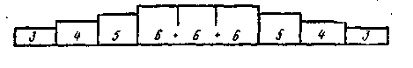
Рис. 106. Схема лески с указанием ниток в коленах.

Для изготовления крученой лески из белых бумажных ниток требуется катушка № 10. Леска получится с двумя спусками на концах, длиной 27 м, весом 20 — 25 г. Конец ее может выдержать 5 кг. Диаметр лески меняется скачками через каждые 3 м. Леска состоит из 9 колен, каждое длиной 3 м. Схема ее с указанием числа ниток в каждом колене показана на рис. 106. Для отмера длины колен в доску забивают два гвоздя на расстоянии 340 см один от другого. Третий гвоздь (без шляпки) забивают между ними в 20 см от левого. На конце нитки делают петлю и надевают ее на гвоздь со шляпкой. Размотав шпульку и натянув нитку, ее укрепляют на втором гвозде так же петлей. Конец нитки отрезают, затем берут кусок проволоки длиной 10 — 12 см и толщиной 2 мм и конец ее загибают крючком. Поддевают крючком нитку за петлю, снимают ее с гвоздя, и, слегка натянув, начинают скручивать, вращая вправо. Длина нитки от скручивания будет уменьшаться. Как только петля дойдет до третьего гвоздя, ее переносят с крючка на гвоздь. Скрученную нитку в натянутом состоянии оставляют на первом и третьем гвоздях. Для первого колена, таким образом, скручиваются три нитки.
Затем крючком поддевают все три нитки и скручивают их в обратном направлении (влево), до тех пор пока процесс не прекратится сам собой. Скрученные колена будут немного длиннее 3 м, что и требуется. Расправив руками и потянув свитый конец, его снимают с гвоздя и убирают в сторону — первое колено готово. Остальные колена из 4 и 5 ниток изготовляют таким же образом. Колено из 6 ниток можно скручивать не по одной, а сразу по две нитки, а затем, подхватив крючком все три пары, скручивать их в обратную сторону, причем длину их можно отмерить сразу на все три колена — 9,8 м. После свивания каждой пары ниток длина их уменьшится на 60 см.
Чтобы будущая леска приобрела необходимые качества, ее надо вытянуть. Заготовленные колена временно связывают простым узлом, к концам привязывают веревочки. Одну из них закрепляют на гвозде, другую перекидывают через блок (ролик от электропроводки) и подвешивают тяжелый груз (не более 5 кг). Натянутую леску все время смачивают мокрой тряпочкой, чтобы она пропиталась насквозь. Груз, растягивая леску, будет опускаться. Убедившись, что он перестал опускаться, смачивание лески прекращают и дают ей хорошо просохнуть. Операция смачивания и растяжения занимает около 15 мин. После такой обработки нитки плотно улягутся одна к другой и получат одинаковое натяжение. Прочность лески возрастет на 15 — 20%- После снятия лески рыхлая веревочка обладает упругостью стали.
Дальнейшая операция — пропитка лески специальным раствором для придания ей плавучести, веса и водонепроницаемости. Это надо делать осторожно, иначе можно испортить леску.

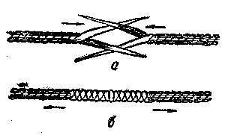
Рис, 107. Сращивание лески:
а — разделка концов, б — обмотка места соединения.

Самая простая пропитка — в горячем растворе из 3 частей парафина, 3 частей воска и 1 части технического вазелина. Леску протягивают через раствор, излишек которого удаляют тряпочкой. Через 3 — 4 ловли обработку возобновляют, особенно той части лески, которая была в воде.
Более прочную пропитку дают олифа, нитролаки и различные смолы, однако покрывать ими леску сразу нельзя, так как после просушки она делается ломкой. Перед покрытием необходимо чем-то забить поры волокон. Для этого употребляют смоляное мыло, которое в воде не растворяется. Приготовляют его так: на 200 г воды берут 5 — 8 г мыла (лучше всего мыльные стружки для стирки кружевных тканей или детское мыло). Его опускают в воду и подогревают до 60 — 70° С, где оно быстро растворяется (особенно, если положено в воду в виде стружек). При остывании раствор делается студенистым и для пропитки непригоден. Леску сматывают кольцами вокруг руки и свободно связывают в двух местах нитками. Опустив леску в раствор, ее разминают пальцами, чтобы хорошо пропитались все части. Потом ее вынимают, основательно встряхивают, но не отжимают, а сразу же погружают в тепловатый 10%-ный раствор алюминиево-калиевых квасцов. Руки и леска делаются липкими, что указывает на образование смоляного мыла — значит все идет хорошо. Вынув леску из квасцов и сполоснув в чистой воде, ее снова погружают в горячий мыльный раствор, а затем опять в алюминиевый. Повторять операцию больше двух раз не следует иначе мыло забьет всю леску и она превратится в комок. После обработки ее натягивают и просушивают. Сухую леску протирают тряпочкой и пропитывают спиртовым шеллачным лаком: тряпочкой, смоченной лаком, без нажима до тех пор, пока леска не пропитается насквозь.
После основательной просушки колена разъединяют, узлы обрезают и делают каждое колено длиной 305 см. Теперь остается соединить колена — и леска почти готова. Перед соединением концы колен расплетают и зачищают острым ножом на 2,5 см в виде кисточки. Соединяют концы, как указано на рис. 107. Кисточки связывают посередине швейным шелком и обматывают стык двумя концами сразу (крест-накрест), двигаясь вправо. Затем снова перевязывают кисточку посередине и обматывают левую половину. Места соединений пропитывают лаком, хорошо просушивают. На этом соединение заканчивается, после чего леску покрывают 2 — 3 раза нитролаком.
Готовую леску взвешивают. Ее вес должен быть не менее 20 и не более 24 г. Для увеличения веса ее можно покрыть еще раз нитролаком. Этот лак легко сделать самому, растворив в амилацетате желатиновую фотопленку, отмытую от фотослоя. Можно леску покрыть и масляным лаком, а еще лучше натуральной льняной олифой.
Чем бы леска не покрывалась, после каждого покрытия она должна быть просушена и отшлифована пемзой. Растертый в порошок кусок пемзы завязывают в тонкий неплотный кусок материи и сильно ударяют этим узелком по стеклу. На стекло оседает тончайшая пыль, которую собирают фланелевой тряпочкой и шлифуют ею леску, не давая нагреваться от трения. Е заключение леску обильно притирают тальком.
Сделанная таким способом леска служит долго, причем, если износится один конец, ее «перевертывают» и при ловле забрасывают другим концом.
Более прочную леску можно сделать из швейного шелка (на трубочках). Каждая из них содержит нить длиной 50 м. Для лески требуется 10 трубочек. Берут один или два неярких цвета, например, коричневые, темно-желтые или темно-зеленые. Для первых колен лески необходимо 12 ниток, для вторых — 15, для третьих — 18; три средние — по 21 нитки. Длина колен — 3 м.
Способ изготовления не отличается от описанного, только каждое колено скручивается из трех повивок. Самое тонкое колено рвется с усилием в 8 кг.
Слабым местом самодельных лесок являются места соединений колен.
Если подсчитать и сравнить вес отдельных частей лески, то окажется: у хлопчатобумажной самодельной первое колено (3 м) весит 1,7 г, второе — 2,3 г, третье — 2,9 г, четвертое — 3,4 г, а общий вес четырех колен длиной 12 м будет 10,35 г (вес рабочей части). У лески № 0 (см. табл. 6) первые 3,75 м весят 1,55 г и последующие участки (по 3 м) весят по 3,3 г, а общий вес конца длиной 12 м — 10.65 г. Таким образом, обе эти лески можно считать равноценными.
Катушка. Нахлыстовая катушка не должна быть слишком легкой. Ее ставят у комля удилища и она служит противовесом для улучшения его баланса.
Емкость ее берется в соответствии с длиной лески и ее резервной части (подкладки).
Для одноручного удилища применяют катушку, у которой наружный диаметр шпульки равен 70 — 80 мм, диаметр намотки 20 — 25 мм, ширина между щечками 20 — 22 мм; вес 250 — 300 г.
В забросе лески катушка не участвует, значит легкости хода и точности балансировки от нее не требуется. Наоборот, ей необходимы тормоза двух видов. Первый, постоянно действующий — для регулирования силы подсечки, рассчитанный на прочность поводка. Второй, тормоз-трещотка, или глухой тормоз, тоже с регулировкой для вываживания рыбы. В крайнем случае, его могут заменить пальцы.
Для предупреждения спадания лески со шпульки и спутывания ее катушке необходим закрытый корпус, с одним или двумя гладко полированными кольцевыми отверстиями для выхода лески или корпус с прорезным стаканом.
За неимением специальной катушки можно воспользоваться любой катушкой с подходящей емкостью, необходимой для намотки лески.
Приманки. Для ловли нахлыстом приманкой служат, главным образом, искусственные насекомые под общим названием «мушки». Они удобны тем, что не портятся и всегда могут быть под рукой. Натуральные насекомые плохо держатся на крючке, быстро портятся, поэтому их применяют для ловли на глухую снасть — без катушки.
Искусственные приманки разнообразны и в зависимости от способа ловли их делят на сухие и мокрые мушки.
На сухую мушку ловят с поверхности воды на реках с более спокойным течением. После заброса лески мушкой на какое-то мгновение касаются поверхности воды, затем снимают и делают следующие забросы.

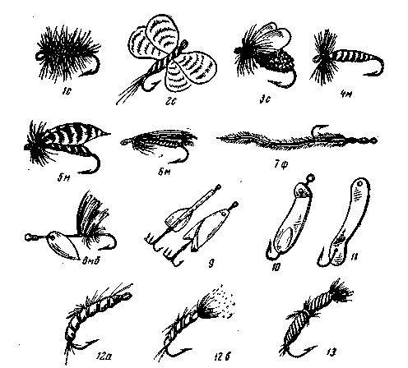
Рис. 108. Типовые модели приманок:
1с, 2с, Зс — сухие мушки, 4м, 5м, 6м — мокрые мушки, 7ф — фантазийная приманка, 8мб — мухо-блесна, 9 — девон, 10, 11 — мелкие блесны, «сибирские мушки» («козявки»); 12, а — харюзовая грузовая, 12,6 — харюзовая верховая, 13 — ленково-тайменья грузовая.

Мокрую мушку заглубляют и подтягивают к себе короткими толчками, ведя иногда довольно близко от дна. Этим способом более успешно ловят рыбу в горных реках с быстрым течением, на перекатах и т. п.
Однако независимо от характера водоема один способ ловли не исключает другой.
Сухие мушки должны быть легкими, плавучими. Мокрым мушкам для погружения необходим удельный вес больше единицы. Во втором случае выбор более разнообразный: гусеницы, жуки, девоны, рыбки и мухоблесны.
Для ловли на блесны необходим тонкий (0,15 мм) короткий металлический поводок.
Сухие мушки должны иметь широко расставленные крылья и богатое оперение. В передней их части наматывают пучок (в форме жабо) из перьев с шеи петуха. У мокрых мушек бедное оперение, крылья сложанные.
Изготовляют мушки из перьев птиц, шерсти животных, шерстяных и хлопчатобумажных ниток. Размер мушек определяется размером крючка.
Наиболее ходовые крючки № 5 — № 7. Характерные модели мушек представлены на рис. 108.
В течение сезона ловли и в процессе ловли мушки меняют, подбирая наиболее близкую по форме и окраске к тем насекомым, которыми питается в данное время рыба.
Иногда стоит только поставить мушку другого цвета, как рыба сразу начинает хватать ее. Поэтому необходимо иметь под рукой запас разнообразных мушек.

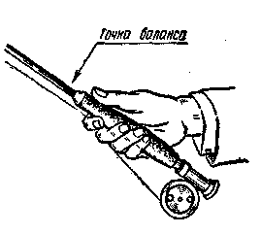
Рис. 109. Положение руки на удилище при забросе.

Техника заброса. Для каждого удилища подбирают свою леску. Чем жестче и мощнее удилище, тем тяжелее должна быть леска. Для одноручных удилищ берут леску весом от 24 до 40 г.
Существует несколько приемов заброса. Рассмотрим один из них — основной. Он состоит из трех моментов: взмах удилищем назад — пауза — взмах вперед. Все движения удилища лежат в вертикальной плоскости
Удилище держат в правой руке, как указано на рис. 109. Обратите внимание на большой палец — он вытянут вперед.
Стянув с удилища леску длиной в 1,5 — 2 раза больше удилища, берут ее конец в левую руку и, склонив удилище вперед и освободив леску, делают взмах назад. Это движение останавливают на вертикали. Кончик удилища должен спружинить и по инерции отклониться назад. Комлевая часть должна оставаться строго на вертикали. Когда леска полностью развер-. нется и выпрямится, заняв горизонтальное положение, делают взмах вперед с остановкой удилища под углом 45° к горизонтали. Движения удилища назад и вперед не должны вы-ходить из сектора с углом 45°. При забросах работает только кисть руки, локоть опущен, неподвижен. Он работает только в последний момент — в конце заброса.
Длину заброса наращивают постепенно оттяжкой лески. В момент, когда она отброшена назад, левой рукой ее берут между первым кольцом и катушкой и стягиаают, отводя руку в сторону (рис. 110). После взмаха вперед, когда удилище уже сработало, леску выпускают из руки и она, натягиваясь, устремляется вперед. Длина оттяжки обычно не более 0,7 — 0,8 м. Повторяя эту операцию несколько раз, постепенно увеличивают длину заброса. Опытные рыболовы, не давая леске опуститься на воду, непрерывными взмахами назад и вперед держат ее в воздухе, увеличивая длину до необходимой.
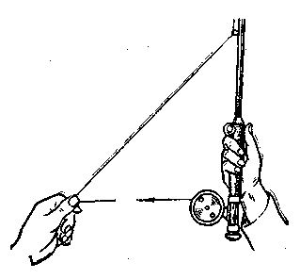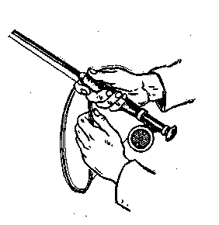
Рис. 110. Оттягивание лески. Рис. 111. Собирание лески в бухту.

Чтобы укоротить леску, ее собирают кольцами в бухту, как показано на рис. 111, или просто кладут на землю. При забросе вперед вновь отпускают леску или часть ее. Хорошее удилище может подобрать сразу всю бухту из 5 — 6 петель. Такое быстрое удлинение носит название «стрельбы Леской».
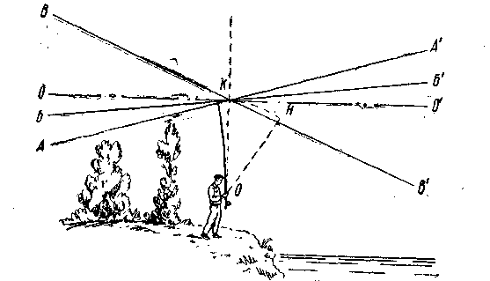
Рис. 112. Держание «верха».

Овладевая таким приемом, необходимо научиться держать «верх» — развертывать и выпрямлять леску сзади себя над берегом. Преждевременный посыл лески вперед, без полного ее разворота и прямления сзади, вызовет щелчок — и мушка оторвется.
На рис. 112 даны различные положения лески. Здесь НОК — сектор размаха удилища, ОО¹ — горизонталь.
Правильным «верхом» следует считать линию ББ' — она несколько ниже горизонта. Заниженный «верх» АА' допустим, когда сзади рыболова находится песок, вода, т. е. нет препятствия. Он позволяет сделать более далекий заброс. Завышенный «верх» ВВ' не позволяет сделать такого заброса.
Одним из вариантов этого приема является движение удилища в том же секторе НОК, но с высоко поднятой рукой. В этом случае можно просто взмахнуть рукой, приняв за центр плечевой сустав. Можно также, вытянув руку вверх, принять за центр кисть, лучше маскируясь и, пожалуй, точнее работать.
На рис. 113 показано движение удилища и последовательное развертывание лески при взмахе назад. ОН — начальное положение удилища при взмахе, ОК — конечное.
Леска в момент остановки удилища, получив импульс от толчка, изгибается петлей в виде шпильки. Впереди летит петля. Коренная часть лески (привязанная к удилищу) удлиняется, а ходовая — сокращается до тех пор, пока не выпрямится. Развертывание и прям-ление лески идет неравномерно. По мере облегчения конца лески (особенно ее конусной части) развертывание ускоряется, отчего кончик ее в последний момент опрокидывается вниз.
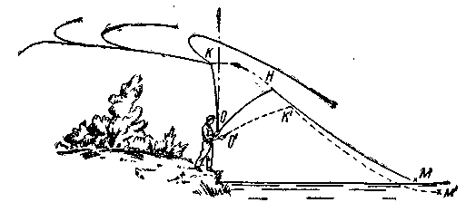
Рис. 113. Взмах назад; развертывание и прямление лески сзади:

Я — начало взмаха, К — конец взмаха, О — точка приложения силы, О'К'М¹ — положение руки удилища и лески с затонувшей мушкой.
Если во время развертывания дернуть коренной конец лески на себя (назад), то это так ускорит развертывание, что конец ее щелкнет.
Наоборот, подача коренной части ослабит натяжение лески и скорость развертывания уменьшится.
Во время ловли при затонувшей мушке сразу посыл лески назад делать нельзя — можно сломать удилище. Взмах назад можно делать лишь после того, как мушка выведена на поверхность воды. Для этого конец удилища поднимают с нарастающим ускорением.
Когда удилище поднято до исходного положения (под углом 45°), мушку снимают с воды и делают взмах назад. Все движения слит-ны и непрерывны. На рис. 113 показаны два положения: линия О'К'М' — положение руки, удилища и лески при затонувшей мушке (рука вытянута); линия OHM — положение руки и удилища в момент взмаха назад (мушка всплыла, удилище поднято, рука согнута в локте).
Самое трудное при забросе — положить мушку на воду раньше лески и поводка, причем опустить ее плавно и в цель.
На рис. 114 изображено положение удилища и лески при взмахе вперед. Здесь ОН — начальное положение при взмахе вперед, ОК — конечное. При посыле лески вперед ее направляют не в воду к месту цели, а параллельно поверхности воды. Леска после развертывания вытягивается и застывает над водой, а кончик опрокидывается вниз, и мушка падает первой на воду.
Чтобы положить мушку плавно, надо после заброса опустить удилище до горизонтали, а руку разогнуть в локте и тем самым удлинить заброс и смягчить посадку мушки.
Иногда леска, снижаясь, образует в конце «мешочек» и стремится первой упасть на воду (ОК'M'). Чтобы избежать этого и положить мушку первой, надо подтянуть «мешочек». Достигается это одновременным движением локтя руки назад с поднятием конца удилища. Мешочек исчезает и мушка первой ложится на воду. При быстрой хватке рыбы это движение является и подсечкой.
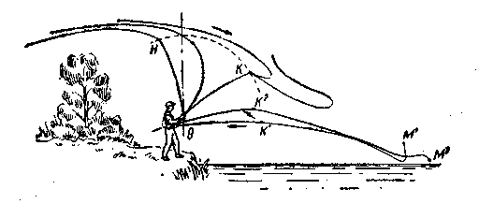
Рис. 114. Взмах вперед и момент падения мушки на воду:
Н — начало взмаха, К — конец взмаха; ОК'М' — мушка спускается на воду, ОКШ² — последний момент.

Вязка искусственных мушек. Под словом «мушка» в данном случае понимается любое насекомое или его личинка. От искусственной мушки не требуется точной копии насекомого, а лишь общее сходство с ним: размер, форма, цвет.
Головку делают у всех мушек, а прочие части (брюшко, крылышки и прочее) не всегда.
Опытные рыболовы могут готовить мушки на месте ловли, но лучше и удобнее изготовить их дома. Материалом для мушек, как
уже говорилось, служат перья, шерсть животных и всевозможные нитки. Хороши перья с шеи молодого петуха, со спины и боков диких уток (крохаля, осеннего селезня шилохвоста) и перья фазана; шерсть — барсучья, белки, медведя. Инструменты для вязки несложные: маленькие тисочки, зажим-оттяжка, струбцинка для крепления тисков к столу, пинцет и лупа трехкратного увеличения (рис. 115). Крючки обычные, одинарные с лопаткой или двойные с разводом под углом 30°.
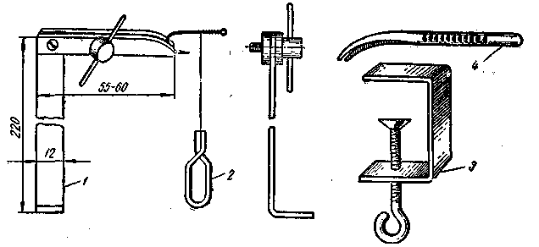
Рис. 115. Инструменты для вязки мушек: 1 — тисочки, 2 — зажим-оттяжка, 3 — струбцинка, 4 — пинцет.

Имеются специальные крючки для мушек с маленьким колечком, отогнутым вверх или вниз в плоскости изгиба. Размер крючков — № 5 — № 7, для крупной рыбы — до N 14 включительно. Ассортимент мушек разнообразен, каждая имеет свое название и назначение.
Познакомимся с изготовлением 2 — 3 типичных моделей.
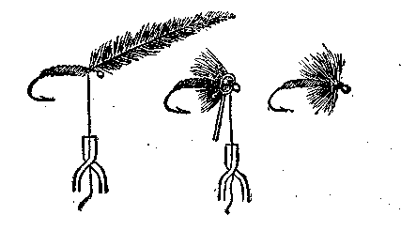
Рис. 116. Последовательность вязки сухой мушки. Модель I.

Модель I (сухая мушка) изображена на рис. 116. Крючок № 5, № 6 зажимают в тисочки затылочной частью вверх. Наматывают тонкое брюшко из шелковых или шерстяных ниток. Конец пера, взятого с гривки петуха, надежно приматывают швейным шелком впереди брюшка (в 2 — 3 мм от колечка крючка). Перо берут за конец, натягивают перпендикулярно цевью и обматывают им переднюю часть брюшка. Свободный конец пера закрепляют шелковой ниткой, вращая ее в обратную сторону намотки пера. Специальным колечком из проволоки отклоняют ворс пера назад и закрепляют в таком положении, обматывая переднюю часть ежика ниткой. Впереди делают головку, конец нитки затягивают петлей и дважды покрывают спиртовым лаком. Расцветка: брюшко темно-желтое (или коричневатое, серое), а перо рыжее; или брюшко серое (или черное) и перо такого же цвета. На такую мушку ловят ельца, головля, подуста, язя и другую рыбу.
Модель II (сухая мушка) — рис. 117. Эта наиболее распространенная мушка сделана в форме ежика, известна под названием «Пальмер». Вяжут ее в таком порядке. Крючок, зажатый в тисочки, смазывают густым шеллачным лаком. Перо из гривки петуха очищают от пуха и обрезают очйн, кончик ствола очищают от ости и приматывают крепежной нитью к цевью крючка в 2 — 3 мм от ушка. Крепежную нить переносят к затылочной части крючка и ставят зажим-оттяжку (рис. 117, а). Удерживая перо в натянутом положении, обматывают им цевье крючка до затылочной части, закрепляют конец пера несколькими петлями крепежной нити (рис. 117,6), обрезают оставшийся конец пера. Образовавшийся ежик обматывают крепежной нитью по вытянутой спирали от затылка крючка до колечка, стараясь не прижимать ость пера. Обмотка нитью делается в сторону, обратную намотке пера. Если перо наматывалось по часовой стрелке, то нить наматывается против часовой стрелки. Ость пера в передней части ежика Отклоняют немного назад наматыванием ниток и делают головку мушки.

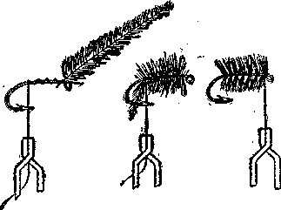
Рис. 117. Последовательность вязки сухой мушки. Модель II, «Пальмер».

К крючку с лопаткой до изготовления мушки привязывают поводок.
Место привязки обматывают ниткой, когда делают головку мушки, и покрывают лаком.
Расцветка мушки может быть рыжей, белой, черной. На эту мушку ловят многих рыб
Модель III (мокрая мушка) — рис. 118. Эту мушку можно изготовить без инструмента и без крепежной нити. Одинарный или двойной крючок (с разводом под углом 30°) держат так, чтобы цевье оставалось свободным. К затылочной части крючка цветной хлопчатобумажной нитью приматывают узкую полоску фольги. Той же нитью плотными рядами в несколько слоев обматывают стержень крючка, придавая обмотке форму брюшка мушки. Конец обмотки закрепляют петлей в головной части. Брюшко обматывают по спирали фольгой, конец ее закрепляют в головной части двумя-тремя оборотами нитки. Снизу, в передней части брюшка, приматывают три пары ножек из ниток мулине так, чтобы 4 ножки были направлены назад, а 2 вперед. Сверху к передней части брюшка приматывают черными нитками четыре крылышка: два справа и два слева (крыло и подкрыльник). Крылья делают из парных перьев дикой утки (серые с черными р.азводами). Ставят крылья в сложенном виде, закрывая ими верхнюю сторону брюшка. Возле колечка или лопатки крючка делают головку мушки из черных ниток. Головку покрывают лаком.
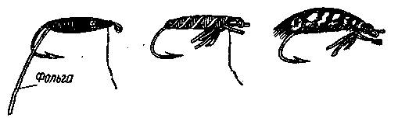
Рис. 118. Последовательность вязки мокрой мушки. Модель III.

Расцветка мушки: брюшко красное или темно-синее с серебряной фольгой, ножки салатового цвета, крылышки серые.
На эту мушку ловят кумжу. Чтобы мушки от намокания не слипались, их пудрят, погружая на короткий срок в раствор из 20 — 30% (по весу) парафина и 70% бензина. Перед погружением в раствор мушку ополаскивают в бензине.

Я. КИСЕЛЕВ

МОРМЫШКА

Мормышку изобрели рыболовы нашей страны, они же разработали и способ ловли на нее. Лоьля на мормышку оригинальна — она не имеет себе подобных в любительском рыболовстве других стран, она активнее и добычливее, чем ловля, скажем, на поплавочную удочку.
А что такое мормышка? Иногда ее называют блесной, блесен-кой. Это неверно хотя бы потому, что непонятно, какая блесна имеется в виду. Если спиннинговая — то между ней и мормышкой нет ничего общего ни по величине, ни по форме, ни по характеру движения в воде. Правда, маленькие блесны для блеснения по размеру в какой-то мере схожи с большими мормышками, и форма у них порой бывает общая. Есть блесны с прищепами для насадки, например мотыля, червя. И все-таки мормышка — не блесна, хотя бы потому, что к леске их привязывают по-разному, различен у них и характер движения в воде. Возможно (так, по крайней мере, утверждают некоторые авторы), когда-то была блесна по форме, цвету и характеру движения похожая на рачка-мормышка, делавшая, как и он, боковые движения. Однако от такой блесны у современной мормышки ничего не осталось. Кроме того, на мормышку успешно ловят и в тех водоемах, где мормыш не водится. Или другое обстоятельство: как известно, зимой мормыш в большом количестве собирается на нижней плоскости льда. Почему же на мормышку ловят не здесь, а в большинстве случаев у дна, где мормыша в это время года или совсем нет, или остается мало? К тому же предположение о происхождении мормышки от блесны никакими сведениями не подтверждается.
Некоторые рыболовы называют мормышку грузилом, которому предназначено доставить насадку на дно водоема. Это совсем неграмотное определение. Ведь грузило, к примеру, поплавочной удочки тоже доставляет насадку на дно, однако оно не может играть и тем привлекать рыбу, как это делает мормышка. И как можно назвать мормышку грузилом в том случае, когда на нее ловят без насадки?
Бывает, что мормышку- называют капелькой свинца с крючком. Это определение, во-первых, ни о чем не говорит, а, во-вторых, неверно: ведь кроме мормышки в виде капельки есть еще много других, различных по форме мормышек.
Что же такое мормышка? Мормышка — это самостоятельный вид искусственной приманки, такой же самостоятельный, как, например, спиннинговая блесна. Принцип ловли на нее заключается в том, что она сама непрерывно движется и придает движения насадке. Видимо, в одних случаях рыбу привлекает насадка, в других — и насадка и сама мормышка. Движения мормышки рыба воспринимает как движения чего-то живого, какой-то букашки.
Почему сейчас отмирает зимняя поплавочная удочка? Да потому, что насадка у нее не движется (например, мотыль) или движется совсем недолго (скажем, червь). К тому же в воде насадка в подвешенном состоянии выглядит неестественно — и это настораживает рыбу: ведь она привыкла видеть червя или копошащимся на дне, или опускающимся ко дну, или сносимым течением.
Не менее важно, пожалуй, другое обстоятельство — при движении мормышка становится источником мельчайших колебаний воды — рыба воспринимает их своей боковой линией в большом радиусе. Если бы рыба не могла воспринимать эти колебания, то клевала бы лишь на ту насадку, которая находится примерно в метре от нее — большинство рыб дальше плохо видит.
Много спорят о том, какая мормышка уловистее. Стоит собраться двум-трем рыболовам, как обязательно заходит разговор об этом, и редко мнения совпадают: каждый хвалит свою мормышку. Кто же прав?
Подводные охотники неоднократно наблюдали такую картину: щука стоит в засаде, пропускает, как говорится, у себя под носом стайку плотвы и не делает броска. Затем «вылетает» из засады и нападает на отставшую от стайки рыбу, слабую из-за болезни или раны. Когда подводный охотник убивал такую щуку и вскрывал, то обнаруживал, что в ее желудке кроме последней жертвы ничего нет. В этом, как известно, сказывается положительная роль хищника, способствующего естественному отбору.
Значит, если в водоеме Я основным кормом щуки является, скажем, плотва, то наиболее уловистой в этом водоеме будет та блесна, которая при движении в воде делает колебания, наиболее похожие на те, которые делает больная или раненая плотва. Это логический вывод. Однако правилен ли он? Вот что по этому поводу говорит член-корреспондент Академии Наук СССР Г. В. Никольский [«Рыболов-спортсмен», № 28, М., 1968]:
«Колебательные движения, производимые жертвой, хищник воспринимает боковой линией с большого расстояния. Это очень сложный орган. Если его искусственно разрушить, то рыба не будет чувствовать токов воды, не заметит течения, в темноте станет натыкаться на подводные предметы. Обычно же она воспринимает боковой линией мельчайшие токи воды, самые небольшие колебательные движения. Это ее основной орган, с помощью которого она ориентируется на пищу. Конечно, при этом она пользуется и органом слуха. Нагоняя жертву, на небольшом расстоянии хищник начинает видеть ее, с помощью зрения корректирует бросок на добычу. Ведь рыба по сравнению с человеком и другими наземными позвоночными видит на более близком расстоянии».
Можно ли сравнить колебания, производимые спиннинговой блесной и мормышкой? Неужели есть разница в колебаниях, скажем, мормышки в виде дробинки и мормышки в виде чечевички?
Рыба воспринимает мормышку как движущийся живой организм — один из тех, которые населяют водоем. Как и у хищников, у мирных рыб в различных водоемах основным кормом могут стать различные организмы. Таким образом, мы можем сказать, что одна и та же мормышка на различных водоемах может быть по-различному уловистой. Этим, кстати, объясняется и то, что кроме стандартных мормышек есть еще так называемые местные, например хабаровские или алтайские. Видимо, по той же причине мормышка с «каблуком» — кусочком черной пористой резины — в одном водоеме является хорошей приманкой, а в другом не представляет интереса для рыбы.
Значит, мы можем сделать вывод, что наиболее уловистой мормышкой в водоеме Н будет та, которая производит колебания, наиболее похожие на колебания основного корма в этом водоеме, скажем, плотвы. На другие мормышки плотва, конечно, тоже будет клевать, но реже: ведь их колебания будут похожи на колебания других организмов, не являющихся основным кормом.
Однако все это нельзя понимать в абсолютном смысле. Во-первых, в течение года насекомые претерпевают изменения (например, мотыль становится комаром). Во-вторых, что более важно, улови-стость мормышки во многом зависит от мастерства рыболова. Давно известно, что даже отлично подобранная приманка не приносит успеха новичку — он не может придать ей нужной игры, и наоборот, опытный рыболов и на мормышку, не характерную для водоема, может удить успешно.
Есть и другое требование к уловистой мормышке — она должна делать большое количество колебаний. Г. В. Никольский говорит: «Если мормышке придается большое количество колебательных движений, то хищнический инстинкт, например окуня, сказывается сильнее. К тому же он не может рассмотреть, что крутится, вертится и прыгает у него перед глазами, да еще стремится удрать вверх. Вот на то, чтобы мормышка делала такие колебания, которые привлекали бы рыбу, и нужно обращать внимание. В пользу этого соображения говорит опыт удильщиков, которые ловят на мормышку без насадки — они придают ей большое количество колебаний. Конечно, если ловят с насадкой, имеет значение и то, какие движения она делает — если движения естественны, присущи, скажем, мотылю, то поклевок будет больше».
Значение имеет и запах мормышки. Опытные удильщики новую, только что изготовленную мормышку перед ловлей обязательно моют и чистят, так как запах горелого свинца может отпугнуть рыбу. В последние годы к мотылю стали добавлять маленькую белую личинку, которую находят в семенных шишечках репейника. Едва ли рыба знает вкус этой личинки — ведь в воду она попадает очень и очень редко. Чрезвычайно редко в воду попадают, например, и семена аниса, однако их запах рыбе очень «нравится».
«Нравящиеся» рыбе запахи известны. Едва ли целесообразно останавливать на этом внимание читателя. Дело в том, что необходимо лишь микроскопическое количество пахучих веществ (обычно вещество наносят на мормышку, а не на насадку, как это делают, скажем, при донном ужении) и даже небольшое превышение этого количества может не привлечь, а отпугнуть рыбу. Видимо, поэтому рыболовов, применяющих при ужении на мормышку такие вещества, очень мало.
Еще недавно мормышкам придавали различные цвета, наблюдали, какая из них больше «нравится» рыбе. Теперь все чаще приходят к выводу, что это может дать эффект только в некоторых случаях. Вот почему подавляющее большинство мормышек делают сейчас из свинца (темные) или из олова (светлые). Многие отказываются и от биметаллических приманок, у которых на одной стороне кусо: чек фольги желтого, красного или другого цвета.
Однако некоторые рыболовы все-таки применяют окрашенные мормышки. В каких случаях это может дать эффект? Замечено, например, что мормышка, окрашенная в зеленый цвет, иногда более уловиста, чем другие. Обычно это бывает или весной, перед началом бурного роста водных растений, или осенью, когда они начинают отмирать. Причина, видимо, в том, что в первом случае рыба ждет появления растительности, которая входит в ее рацион. Во втором же случае рыба еще не может отвыкнуть от этого корма. Известны случаи, когда зеленая мормышка приносила успех потому, что на нее ловили там, где водилось зеленое насекомое. Некоторые рыболовы часть своих мормышек окрашивают в красный цвет. Делают и так: на крючок надевают кусочек хлорвиниловой изоляции красного цвета. Порой это может привести к увеличению количества поклевок. Однако надо помнить, что красный цвет на глубине воспринимается по-иному.
А вот что по этому поводу говорит Г. В. Никольский: «Большинство видов рыб хорошо различает цвета. Это доказано многими научными опытами с применением условно-рефлекторной методики... Однако разнообразия цвета мормышек, на мой взгляд, не требуется, оно не может оказать влияния на успех ловли. Придавая мормышке тот или иной цвет, хотят, чтобы она походила на то или иное насекомое. Но ведь в наших пресных водоемах нет насекомых ярких цветов, они обычно темные. Да если бы и было у нас насекомое, скажем, золотистого цвета, то ведь для схожести мормышки с ним необходимо еще, чтобы она делала такие же движения, как это насекомое. А что рыболовам, будем откровенны, известно об этом? Ничего, кроме того, что мормыш плавает боком. Но ведь ни одна современная мормышка не похожа на него ни цветом, ни формой. Если же, допустим, рыболовы узнали бы характер движений, скажем десятка водных насекомых, то ведь не удается имитировать их движения. Но и это еще не все — для полной имитации того или иного насекомого мормышка должна еще иметь запах его, а это уж совсем недостижимо. Поскольку мормышка должна быть наиболее заметна на фоне воды, мне думается, что достаточно иметь мормышки двух цветов — светлого для темной воды и темного — для светлой воды».
Кто, когда и где первым применил мормышку? Ответить на этот вопрос невозможно. Некоторые авторы считают, что поскольку первоначально мормышка, якобы, походила на мормыша, а его особенно много на Урале, то она там и родилась. Однако фактов, подтверждающих эту версию, нет.
У Л. П. Сабанеева есть косвенное указание на то, что мормыш-. ка пришла из Сибири. В разделе «Блеснение подо льдом» его рыболовного календаря есть такие строки: «... на Оби по перволедью ловят окуней на очень маленькую блесенку... Такую блесенку не дергают, как осенью, а тихонько поднимают ее и так же тихо опускают. Когда же лед окрепнет, на эти блесенки ловят с насадкой губки и мормыша». Способ привязки таких блесенок — тот же самый, что и у наших мормышек, и такой же способ их изготовления. Далее Л. П. Сабанеев пишет: «Это, собственно, не блесна, потому что она не блестит и не должна блестеть. Назначение ее состоит в том, чтобы формой своей она походила на букашку, а тяжестью — погружала бы крючок до дна. Рыба хватает ее потому, что на крючке ее надета нажива».
В календаре приведены и рисунки этих приманок. Слова «мормышка» Л. П. Сабанеев не применяет, но совершенно ясно, что он имел в виду. Таким образом, можно считать, что родиной мормышки является Сибирь. В пользу этого предположения говорит и то, что сейчас в Алтайском крае, т.е. на Оби, применяют приманки, очень похожие на описанные Л.. П. Сабанеевым и на некоторые из тех, которыми мы пользуемся сейчас, например на глубинные. Однако алтайские рыболовы называют их легкими зимними блеснами. О них рассказывает в частности Н. Давидович — автор книжки «Блеснение в бассейне верхней и средней Оби» (Барнаул, 1954 г.).
Если Сибирь можно считать родиной мормышки, то Москву следует назвать ее второй родиной. Столичные рыболовы значительно улучшили ее, придали ей современный вид, усовершенствовали технику ловли на эту приманку. Из Москвы мормышка распространилась по всей стране, отсюда же началось ее путешествие по странам Европы.
Удильник. Удильник должен быть таким, чтобы его удобно было держать в руке: не очень тонким, но и не очень толстым, не очень длинным, но и не очень коротким. В сильный мороз, когда рыболов, кроме перчаток, надевает еще рукавицы, удильник должен быть подлиннее — такой удобнее держать. В теплую же погоду, когда не нужны не только рукавицы, но и перчатки, удильник может быть значительно меньшим.
Удильник должен быть надежным — не ломаться при подсечке и вываживании крупной рыбы. Однако излишний запас прочности не нужен. Поэтому, выбирая удильник, надо учитывать примерный вес рыбы, которую собираются ловить. Можно ли это сделать? Конечно! Отправляясь, например, на водоем А вы знаете, что главной добычей будет плотва, для которой достаточно легкого удильника. Если же в этом водоеме водится, скажем, крупный окунь, то выбор должен пасть на более солидный удильник.
Каждый удильник состоит из двух частей — ручки с мотовиль-цами или катушкой и хлыстика. Ручки сейчас чаще всего делают из пенопласта. Этот материал легко поддается обработке и к тому же очень мало весит, что важно при переходах по водоему: ведь рыболов обычно носит несколько удильников, и лишний вес нежелателен. Делают также деревянные ручки, иногда оклеивая их пробковой крошкой, но они тяжеловаты.
Хлыстики делают из винипласта. Это довольно прочный материал, и при этом его нетрудно обрабатывать в домашних условиях. Кроме того, винипласт достаточно упругий, хорошо гнется, а когда нагрузка снята — выпрямляется в первоначальное положение. Это позволяет вываживать довольно крупную рыбу. Еще недавно применявшиеся для изготовления хлыстиков бамбук и можжевельник постепенно отживают свой век.
Подавляющее большинство применяемых сейчас удильников устроено так, что хлыстик после ловли тонким концом вперед можно убрать в ручку. Для этого внутри ее есть канал, в начало которого вставлена тонкая металлическая трубочка. Она же фиксирует хлыстик в ручке. Перед ловлей в эту трубочку толстым концом вставляют хлыстик.
Удильник должен быть окрашен в темный цвет. Дело в том, что на рыбалке часто сверлят вторую, третью, четвертую лунку, порой за 20 — 30 м от первой. Однако первую бросать не хотят, дают ей «отдохнуть», чтобы собравшаяся около нее ,рыба успокоилась, и оставляют запасной удильник. Если он окрашен в белый цвет, то его довольно трудно найти среди снега, которым почти всегда бывает покрыт лед.

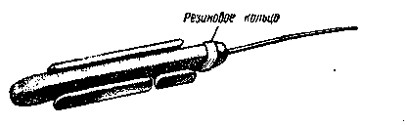
Рис. 119. Удильник с несъемными мотовильцами (под резиновое кольцо после ловли убирают мормышку).

На рис. 119 показан один из лучших удильников с несъемными мотовильцами — вырезанными из пенопласта ручки. На них — лески различного диаметра, к лескам привязаны разные мормышки. Мото-вильца устроены так, что можно легко удлинять или укорачивать леску — для этого сделаны дополнительные вырезы. Есть удильники, у которых не два, а три и даже четыре мотовильца. Пользоваться ими очень неудобно: лески часто путаются, а чтобы привести их в порядок, приходится терять на рыбалке немало времени.
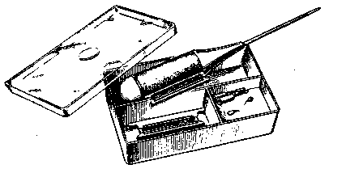Рис. 120. Удильник «Москвичка».

Такие удильники отживают свой век, на смену им идут более совершенные — со съемными мотовильцами. Ведь если удильник имеет, скажем, два мотовильца, а это бывает часто — и рыба оборвала две мормышки, то нужно привязывать новые, а сделать это на морозе довольно трудно. Если же на удильнике съемные мотовильца, то поступают очень просто: снимают одно и ставят другое, имеющее леску и мормышку.
Промышленность выпускает удильник «Москвичка» (рис. 120) со съемными мотовильцами. Его продают вместе с прозрачной коробочкой, в которой есть отделения для запасных мотовилец и мормышек. Те, кто пользовался этим удильником, знают его недостатки.

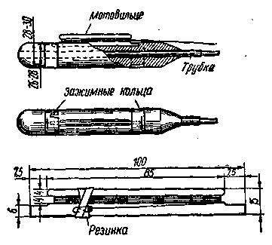
Рис. 121. Усовершенствованный удильник со съемными мотовильцами.

Пенопласт — не пружинящий материал, легко обжимается, и торцевая чашечка вскоре после покупки начинает спадать. Поэтому на пенопласт приходиться наклеивать полоску изоляционной ленты. Чашечка ненадежна: она может расколоться, если после подсечки удильник бросить на чистый лед или плотно слежавшийся снег. Зато сделанные из пластмассы мотовильца имеют такую «прочность», что никак не вяжутся с миниатюрным удильником.
Значительно лучше «Москвички» самодельный вариант этого удиль-ника. Ручка у него оклеена пробковой крошкой, поэтому торцевая чашечка не спадает, к тому же она сделана из текстолита — небьющегося материала, а съемные мотовильца — из тонкой пластинки оргстекла. Разновидности такого удильника отличаются друг от друга величиной — бывают совсем маленькие и такие, что пригодны для блеснения. Некоторые удильники этого типа вместо чашечки имеют на торце подвижное кольцо с прорезью, а впереди — такое же кольцо без прорези и неподвижное (рис. 121).
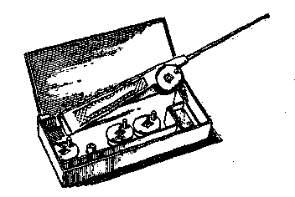Рис. 122. Удильник «Подарочный».

Есть несколько конструкций удильников с катушкой — одной или двумя. Лучшие из них имеют съемные шпульки. Промышленность выпускает, например, удильник «Подарочный» (рис. 122). Он также продается в пластмассовой коробке с запасными шпульками. Сразу бросается в глаза неудачная форма ручки — ее грани при длительной ловле могут намять руку.
В продаже есть удильник с двумя катушками (рис. 123). Он легкий — из полиэтилена. Но у него тоже есть недостатки: после
ловли некуда деть мормышку с кивком. Выход можно найти: опустить их в ручку и заткнуть полиэтиленовой пробочкой от лекарственного пузырька.
Для ловли на голую мормышку, т. е. без насадки, применяют специальные удильники. Они очень маленького размера, со съемными мотовильцами. Такие удильники портативны и легки, в карман пиджака можно положить сразу несколько штук.
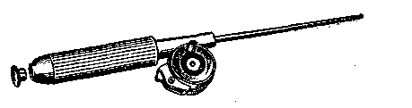
Рис. 123. Полиэтиленовый удильник с двумя катушками.

Один из таких удильников, показанный на рис. 124, а, предложен М. А. Слепухиным. Ручка у него круглая (диаметром 20 мм, длиной 105 мм), в нее вставлена трубочка длиной 20 мм (внутренний диаметр 4 мм), в трубочку вставляют хлыстик длиной 60 мм (диаметр нижнего конца 4 мм,-верхнего 1 мм). На ручке есть паз для мото-вильца из пенопласта. Длина его 52 мм, ширина 6 мм, глубина 7 мм. Длина мотовильца 52 мм, высота 19 мм, ширина 6 мм.
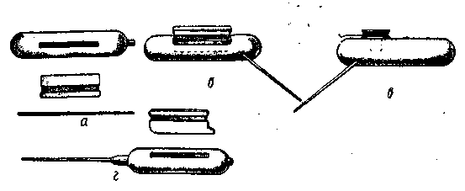
Рис. 124. Удильники для ловли без мотыля:
а — удильник Слепухина; б, в — его же удильник с боковым хлыстиком и катушкой; г — удильник Цесевича

Есть и другой вариант этого удильника. Хлыстик вставляют в рукоятку с левой стороны под углом 135° к ней, от чего удильник становится похожим на козью ножку, при этом надобность в трубочке отпадает (рис. 124,6). При ловле таким удильником заметить поклевку легче, однако, как и прежде, леска сходит с мотовилец изогнутой, ее приходится расправлять, что требует времени. Поэтому более совершенным является удильник, у которого мотовильца заменены катушкой — леска с нее сходит прямой, не изогнутой (рис. 124, е). Вместо паза в ручке сделано круглое отверстие диаметром 10 мм, в которое вставляется пенопластовая шпулька катушки (диаметр 22 мм, высота — 20 мм; высота шпенька 8 мм, его диаметр 10 мм). На такой катушке умещается 15 м лески диаметром 0,15 мм.
По-иному устроен, предложенный В. А. Цесевичем удильник для ловли на голую мормышку (рис. 124, г). В пенопластовой ручке его (длина 100 мм, диаметр — 22 мм) сделан сквозной канал (диаметр 9 мм), в него плотно вогнан корпус цангового карандаша ЦАК-7, укороченного на оО мм. В ручке — паз длиной 75 мм, шириной 8 мм; глубиной 5 мм; в него вставляет пенопластовое мотовильце размером 75Х8Х Х10 мм. Длина хлыстика 110 мм, диаметр у комля 3 мм, у вершинки — 1,5 мм. Чтобы предотвратить выпадание его из цанги, на комле сделано небольшое утолщение. Хлыстик вставляют в цанговый механизм, который ввинчивают в корпус. Хлыстик можно выдвинуть на любую длину от 4 до 9 мм, держится он достаточно прочно.

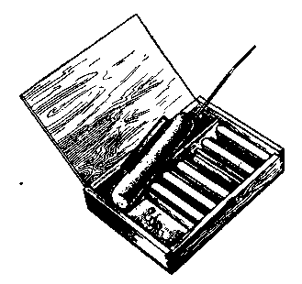
Рис. 125. Заводской удильник для ловли без насадки.

Мотовильца этого удиль-ника устроены оригинально — хотя они ничем не закреплены в ручке, при ловле не выпадают. Это объясняется тем, что выступ, имеющийся в задней части мотовильца, входит в углубление, сделанное для него в ручке. Если потянуть за леску, то вырвать мотовильце нельзя — переднее ребро будет нажимать на переднюю часть прорези, в которую оно входит. Такие удильники рыболовы тоже делают сами — в продаже их нет.
Промышленность недавно начала выпускать портативный удильник, изображенный на рис. 125. Его продают с деревянной коробкой, имеющей отделения для мормышек и шести мотовилец. В удильнике они крепятся довольно надежно, плотно входят в его паз. Такой удильник пригоден для ловли на голую мормышку.
Удильник для ловли на мормышку нетрудно изготовить самому. Из материалов необходим пенопласт, металлическая трубочка и ви-нипластовый хлыстик, а из инструментов — нож и напильник. Пенопласт легко резать и строгать. Когда ручка будет готова, в одном конце ее надо сделать отверстие для трубочки. По глубине оно должно быть таким, чтобы в ручке можно было хранить хлыстик, воткнув его тонким концом. В качестве трубочки можно использовать, например, баллончик от шариковой ручки. Трубочку можно укрепить с помощью клея БФ-2. Толстый конец винипластового хлыстика следует сделать на конус — такой лучше держится в трубочке.

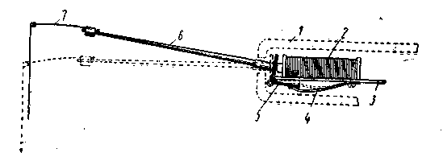
Рис. 126. Самодельная электроудочка:
1 — корпус удочки, 2 — электромагнит, 3 — монтажная плата, 4 — пружина, 5 — якорь, 6 — хлыстик, 7 — сторожок.

В последние годы некоторые рыболовы стали нользоваться заводскими и самодельными электроудочками. В корпус электроудочки (рис. 126) вмонтировано устройство, сообщающее ей ритмичные колебания различной частоты. Постоянный электрический ток от источника питания поступает в усилитель мощности и накапливается в электролитическом конденсаторе. По достижении критического потенциала конденсатор разряжается. При этом электрический импульс устремляется по замкнутой цепи на обмотку электромагнита. Возбуждаясь, электромагнит притягивает к себе якорь с прикрепленным к нему хлыстиком. В момент электрической паузы якорь отжимается в исходное положение действующей на него возвратной пружиной и хлыстик возвращается в исходное положение. Через определенный промежуток времени цикл повторяется, удильник ритмично колеблется. Частота колебаний регулируется переменным сопротивлением и может достигать нескольких сотен в минуту.
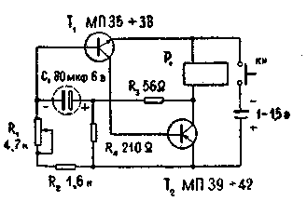Рис. 127. Схема электроудочки Ю. Сверчкова.

В продаже есть электроудочка промышленного производства — модель ЭУ-1. Она состоит из двух блоков, соединенных гибким проводом: в одном блоке размещена электронно-механическая часть удочки, в другом — источник питания, сухая батарея КБС-Л-0,5 напряжением 3,7 в. Продолжительность работы удочки без смены источника питания при температуре воздуха не ниже минус 10" С — почти 10 ч Двухблочная конструкция удочки ЭУ-1 является ее недостатком, в известной мере ограничивающим свободу маневрирования при ловле.
Более удачна конструкция удочки Ю. Сверчкова. Она проста в изготовлении, имеет минимальное количество дефицитных деталей, экономична и удобна в работе. Электрическая схема этой удочки изображена на рис. 127. Все детали, включая и источник питания, монтируются в одном блоке — корпусе удочки, изготовленном из пенопласта. Источником питания является батарея ФМЦ-0,25 (ФБС-0,25) напряжением 1,5 в, обеспечивающая непрерывное действие удочки в течение 3 — 4 ч.
На мой взгляд, применение электроудочки не повышает улови-стости снасти. Заменить механизмом уменье рыболова невозможно, к тому же снижается активность снасти.
Кивок. Любой удильник для ловли на мормышку оканчивается кивком. Его иногда называют сторожком. Это неверно: сторожок, как видно из названия, «сторожит», т. е. дожидается поклевки и сигнализирует о ней. Он давно известен русским рыболовам. Его и сейчас применяют для того, чтобы сделать кончик удилища или. удильника более чувствительным, по его поведению определяют момент подсечки. Сторожок устанавливают, например, на донках, на зимних поплавочных удочках при ловле крупной рыбы и на других снастях.
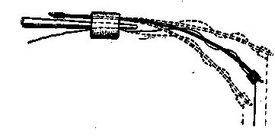Рис. 128. Положение кивка при поклевке.

Как и сторожок, кивок сигнализирует о поклевке. Обычно он гнется при этом книзу. Однако бывает и так, что кивок при поклевке выпрямляется. Это значит, что рыба подняла мормышку. Так делает лещ, иногда плотва. Но бывает и так, особенно в середине зимы, что подсекать надо при малейшем изменении положения кивка: если он на секунду замер — перестал кивать; если чуть-чуть повернулся в сторону. На рис. 128 показано, как ведет себя кивок при поклевке. Бывает и так: кивок зарегистрировал легкий толчок — вы подсекли, думаете, что опоздали, а в действительности рыба взяла в рот только кончик насадки. Так обычно бывает при слабом клеве.
Кивок непрерывно «кивает», т. е. поднимается и опускается, и таким путем придает мормышке те или иные движения, заставляет ее играть. Он не ждет поклевку, а вызывает ее, разжигая аппетит у рыбы, как бы подзывая ее к мормышке. Количество поклевок зависит от того, как играет мормышка — какие движения ей придают с помощью кивка, сколько колебаний в минуту она делает. Однако до недавнего времени многие рыболовы этого недооценивали, старались добиться увеличения количества поклевок, главным образом, подбором наиболее уловистых мормышек. И сейчас еще можно встретить на водоеме удильщиков, которые в течение часа сменяют до десяти мормышек. Это ведет к потере времени, а значит и рыбы. Поймав двух-трех окуней или подлещиков из подошедшей к лунке стаи, удильщик неверно объясняет свой «успех» формой той или иной мормышки. Если в один и тот же день на одном и том же водоеме спросить у десятка рыболовов, на какую мормышку больше поклевок, они или назовут самые различные (это новички) или только две — капельку и дробинку (это опытные).
Лишь в последние годы рыболовы стали приходить к выводу, что решающая роль принадлежит конструкции кивка, а не форме мормышки. Этим и объясняется появление десятков разновидностей кивков: рыболовы хотят создать наиболее совершенные. Конечно, сам кивок работать не может, успех достигается в первую очередь мастерством удильщика.
Хороший кивок должен отвечать трем требованиям. Первое: придавать мормышке возможно большее количество мелких колебаний. Второе — обеспечивать достаточную жесткость подсечки, не смягчать ее. Почему это нужно? Рот, скажем у окуня, костистый, и подсечка должна быть такой, чтобы крючок мормышки вонзился достаточно надежно. Во рту мирных рыб тоже немало костей, и даже при остром крючке необходимо некоторое усилие, чтобы мормышка держалась надежно. При вываживании леску всегда держат в натяну-гом состоянии, и благодаря этому рыба не сходит с крючка. Однако стоит рыбу положить на лед, как мормышка тут же освободится. Это бывает и в воде — рыбе удается так повернуться, что мормышка вылетает из ее рта. Это результат слабой подсечки, а получилась она такой потому, что амортизировал кивок.
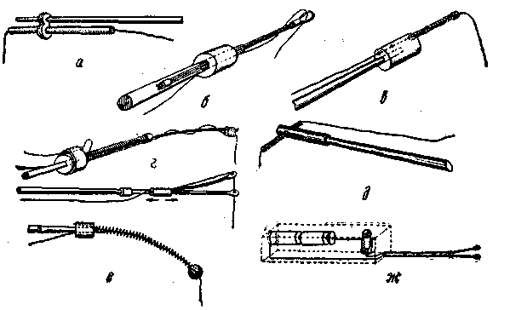Рис. 129. Кивки.

Третье требование — универсальность: возможность ловить мормышкой любого веса. Дело в том, что для легкой мормышки нужен мягкий, слабый кивок. Если же к удильнику с таким кивком привязать тяжелую мормышку, то он просто согнется и не сможет обеспечить игры. Значит, для такой мормышки нужен жесткий кивок. Однако из этого не следует делать вывода, что для каждой мормышки должен быть свой кивок — он может быть универсальным: конструкция кивка позволяет увеличивать или уменьшать его длину. Если мормышка легкая, длину увеличивают, если тяжелая — уменьшают . И в обоих случаях кивок обеспечивает хорошую игру мормышки.
Качество кивка можно проверить так: если под тяжестью мормышки он изогнулся чуть-чуть, значит или он жесткий, или мормышка для него мала — в этом случае игра будет плохой. Плохой она будет и в том случае, если кивок изгибается очень сильно. Это значит, что он или очень слабый или мормышка очень тяжела. Нормальный же изгиб кивка равен примерно 25 — 30°.
Материалы, которые используют для изготовления кивков, (рис. 129), разнообразны: резина в виде трубочки или полоски, сталь в виде проволоки, завитой в спираль — конусную или прямую, ки го-вый ус, синтетическая леска, конский волос, щетина и т. д. Некоторые из этих материалов имеют недостатки: резина плохо пружинит, синтетическая леска на морозе становится жесткой, щетина расслаивается.
Простейший и довольно широко распространенный кивок — отрезок ниппельной резинки. Сквозь нее сначала протягивают леску, затем надевают на кончик хлыстика — резиновая трубочка прижимает леску к хлыстику. При ловле трубочка кивает, однако достичь большого количества колебаний не удается.
Имеющийся в продаже резиновый кивок (рис. 129, а) состоит из трубочки и маленькой пластмассовой детали с двумя отверстиями. Сквозь одно из них продета трубочка, а второе служит для того, чтобы надевать кивок на кончик хлыстика.
Другой, имеющийся в продаже кивок, изображен на рис. 129,6. Это согнутый вдвое отрезок синтетической лески диаметром 0,3 — 0,4 мм. На него надета резиновая шайба, с помощью которой кивок крепится на удильнике — кончик хлыстика вводят в эту шайбу. Отрезок хлорвиниловой изоляции двойного провода служит для того, чтобы согнуть отрезок лески и удерживать его в нужном состоянии. Другой отрезок такой же изоляции соединяет концы отрезка лески. Длину этого кивка изменяют так: резиновую шайбу рукой придерживают на том или ином месте согнутой лески и вводят кончик хлыстика. Для того чтобы легче было заметить поклевку, применяют от-резок изоляции красного цвета — он лучше заметен на фоне снега. Правда, некоторые рыболовы предпочитают черный, объясняя это тем, что красный цвет утомляет глаза.
Кивки такой же конструкции изготовляют из конского волоса или кабаньей щетинки — температурные колебания на них сказываются меньше.
Еще один кивок показан на рис. 129, в. На него тоже надета резиновая шайба. Спираль из тонкой стальной проволоки проходит через шайбу по отверстию, сделанному параллельно центральному. Кусочек хлорвиниловой изоляции надет так, что на миллиметр закрывает кончик спирали. Это необходимо для того, чтобы леска не попадала в ее витки. Когда кивок снят с удильника, спираль проходит сквозь шайбу с небольшим усилием, а когда он надет, то спираль бывает надежно закреплена. Диаметр спирали и диаметр проволоки, из которой она сделана, зависит от веса рыбы, которую собираются ловить. Такие кивки бывают и упрощенные. У них кончик спирали просто входит в центральное отверстие резиновой шайбы. Конечно, удлинить или укоротить кивок в этом случае нельзя.
А вот хороший самодельный кивок (рис. 129,г). Резиновая трубочка для крепления на конце удильника держит слегка коническую стальную спираль, оканчивающуюся кусочком хлорвиниловой изоляции. Дальний кончик ее слегка опаян — отверстие оставлено очень небольшое. В него проходит конский волос, конец которого завязан узлом, около него есть кусочек двойной изоляции. Конский волос свободно проходит сквозь спираль (его длину устанавливают, когда кивок надевают на удильник), кончик изнутри прижимает конский волос к резиновой трубочке. Тоненькая трубочка для лески прижата кольцом из резиновой полоски. Достоинство этого кивка заключается в том, что он позволяет ловить мормышками почти любого веса. Если она очень легкая — конский волос используют на всю длину, если она тяжелая — волос оттягивают в сторону ручки; мормышку заставляют играть с помощью спирали.
Некоторые рыболовы считают, что кивок должен находиться сбоку удильника, а не быть продолжением его. В какой-то мере они правы — такой кивок лучше видно. На рис. 129, д показана резиновая трубка, надетая на кончик удильника, в ней сделано отверстие, в которое входит стальная спираль длиной 50 мм. Ее можно протягивать по трубке, т. е. укорачивать или удлинять. При вываживании рыбы усилие принимает не спираль, а трубка. Конечно, спираль можно заменить другой деталью, скажем, отрезком синтетической лески. На одном конце надо сделать петельку, а на другом узел. Можно сделать эту деталь из щетины.
Изображенный на рис. 129, е кивок в конструктивном отношении отвечает всем требованиям, предъявляемым к хорошему кивку. Это тонкая стальная пружинящая полоска, с кольцом на верхнем конце. Кольцо покрыто изоляцией, чтобы леска не перетиралась. Неподвижное резиновое кольцо крепит к удилышку и тонкую стальную полоску, и жесткую стальную полоску, тоже имеющую на верхнем конце кольцо, покрытое изоляцией. Резиновое передвижное кольцо позволяет удлинять или укорачивать рабочую часть кивка. При по-клеве пружинящая полоска опускается к стальной полоске, при подсечке опирается на нее.
Есть несколько вариантов такого кивка. Например, пружинящую полоску делают из кинопленки, тоже способную пружинить. Можно сделать и проще. Взять стальную пластинку толщиной 0,2 мм, шириной 4 — 5 мм, длиной 100 мм, прикрепить ее к удильнику под углом 15 — 30°, к концу пластинки припаять кольцо диаметром 8 — 10 мм из проволоки диаметром 2 — 3 мм, а на конце удильника укрепить такое же кольцо.
Рыболовы создали несколько кивков, светом сигнализирующих о поклевке. Они нужны для ночной ловли, а также в тех случаях, когда на мормышку хотят ловить, как на крючок, и удильник ставят несколько в стороне от основной лунки. Такие кивки являются частью удильника, заменить их — значит изменить конструкцию удильника. Один из них показан на рис. 129, ж. Питание поступает от двух батареек 1,3 ФМЦ, патрон — от карманного фонаря, лампочки напряжением 2,5 в. Верхняя стальная пружина служит кивком, она тоньше нижней пружины. От батареек к хлыстику идет медный изолированный провод, ,он припаян к нижней пружине. И такой же провод идет от второго полюса батарейки к патрону. Третий провод соединяет цоколь патрона с верхней пружиной. На концах обеих пружин имеются отверстия для лески. К хлыстику провода прикреплены отрезками ниппельной резинки. В ручке есть три несквозных отверстия: в торце — для батареек (оно закрывается пробкой), в передней части — для хлыстика, в верхней — для патрона. При поклевке верхняя пружина наклоняется, касается нижней, происходит замыкание и лампочка вспыхивает.
Другие кивки, подающие сигнал светом, устроены по этому же принципу.
Надо всегда помнить, что каким бы хорошим кивок ни был, его может подвести узелок на леске, на той ее части, которая находится над водой. На ней намерзает лед, его становится все больше, леска делается тяжелой, мормышка играет плохо. Поэтому лед надо убирать. Это можно сделать, протянув леску между пальцами.
Многие удильщики сами делают очень хорошие кивки. Москвич К. Савенков, например, использует для этого стальную проволоку. У него получаются кивки, которые придают мормышке хорошую игру и при этом не подвержены температурным влияниям.

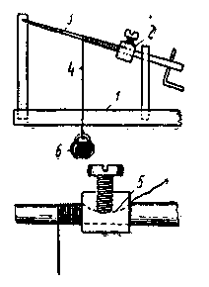
Рис. 130. Схема приспособления
для изготовления кивков:
1 — подставка, 2 — хомутик, 3 — игла, 4 — струна, 5 — фаска, 6 — груз.

Приспособление для изготовления кивка несложно, крепится на табуретке или за край стола. Нужно взять три деревянные планки, скрепить их, как показано на рис. 130. В прорези планок вставить большую стальную иглу, предварительно сделав на ней фаску, на которую винтом прикрепить хомутик. Е качестве его можно использовать зажимы, имеющиеся в каждой розетке осветительной сети.
Кивок делается из струны балалаечного аккорда. Для эластичного кивка годится струна № 1, а для более жесткого — № 2 и № 3. Один конец струны надо прикрепить хомутиком, а ко второму подвесить груз весом полкилограмма, чтобы струна накручивалась под напряжением. После этого поворотом ручки струну следует накрутить на иглу. Чтобы витки ложились плотно, иглу надо ставить под некоторым углом.
После намотки груз следует снять и, придерживая свободный конец струны, дать ей обратный ход на несколько оборотов. Концы струны обрезать и загнуть внутрь. На широкий конец кивка надеть ниппельную резинку, а на узкий — кусочек цветной изоляции электропровода. Чтобы снизить жесткость такого кивка, струну нужно протереть тонкой наждачной бумагой, а для регулирования кивка по весу мормышки — осторожно растянуть.
Таким способом можно изготовить кивки различного размера и упругости, в частности кивки для ловли без насадки.
Мормышки. Существует огромное количество мормышек, различных по форме, весу и цвету. Объясняется это скорее всего тем, что подавляющее большинство их самодельные.
Можно ли как-то систематизировать мормышки? Конечно, и в специальной литературе это делалось неоднократно. Однако достичь точно такого же разграничения, как, скажем, в крючках, невозможно. Ведь какой-бы крючок мы не взяли, про него точно можно сказать, что он принадлежит к такому-то типу, имеет такой-то номер. Все крючки — заводского изготовления и тестированы.
Иногда мормышки подразделяют по весу: на легкие, средние и тяжелые. Это правильно, однако на практике применять такое деление невозможно: необходимы весы, чтобы взвешивать с точностью до десятых долей грамма. У рыболовов нет таких весов, да в них, видимо, и нет нужды.
Более практичным будет деление по величине: малые, средние и большие. При этом надо условиться, что к малым относятся те, которые размером приблизительно со спичечную головку и меньше ее. Мормышки, которые размером больше спичечной головки, но не больше горошины, можно отнести к средним — на них чаще всего ловят. Мормышки размером крупнее горошины — тяжелые мормышки, такими обычно ловят на большой глубине или крупную рыбу. Конечно, такое деление условно, однако оно дает рыболовам возможность понять друг друга при разговоре о мормышках. По той же причине мормышки делят по форме, точнее говоря, форма определяет название мормышки: дробинка, капелька, чечевичка, сарделька и т. д.
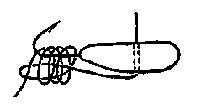Рис. 131. Привязывание мормышки.
Надо сказать, что форма мормышки не имеет существенного значения. Москвичи, большие знатоки ловли на мормышку, в последние годы применяют, главным образом, мормышки двух форм — в виде дробинки и в виде капельки.
Были попытки разделить все мормышки на горизонтальные и вертикальные, точнее привязанные к леске под углом — по способу привязки к леске. Сейчас такое деление не имеет практического значения. Дело в том, что рыболовы все чаще приходят к выводу, что горизонтальная привязка имеет два существенных недостатка: первый — в большинстве случаев горизонтальная мормышка играет хуже, чем привязанная под углом; второй — при горизонтальной привязке пустых подсечек бывает больше, чем при наклонной, когда крючок становится более за-цепистым.
Мормышки делают сейчас в основном из свинца, реже — из олова. Они легко плавятся и поддаются механической обработке, являются самыми тяжелыми металлами, доступными рыболовам. Свинец помогает решить очень трудную задачу: сделать тяжелую мормышку небольшого размера. В воде свинцовые мормышки быстро тускнеют, поэтому, если есть надобность в светлой мормышке, то свинцовую поверхность проглаживают иглой или тупой стороной ножа. Светлые мормышки делают из олова — оно не так тускнеет, однако удельный вес его меньше, чем у свинца.
В середине зимы, в так называемую глухую пору, когда из-за недостатка кислорода в воде рыба очень вялая, нужно применять самые маленькие мормышки. Порой рыба только на них и клюет. Если же рыба «отворачивается» и от них, то самое лучшее — прекратить ловлю. Вообще же рыболову нужно всегда иметь с собой запас различных мормышек — никто не может сказать, на какую сегодня рыба будет клевать в том водоеме, на который вы собрались.
Мормышка имеет сквозное отверстие для лески. Ее привязывают узлом, показанным на рис. 131. Иногда привязывают по-другому: отверстие делают коническим (внизу диаметр больше, вверху — меньше), продевают сквозь него леску и завязывают узел — он входит в нижнюю часть отверстия. Такой способ применять не следует: иногда при вываживании рыбы узел проскакивает сквозь отверстие.
Наиболее ходовые мормышки показаны на рис. 132. Здесь и применяемые уже давно, и созданные в последние годы. Рыболов сам, опытным путем, выберет лучшую из них. На рисунке видно, что одни мормышки привязывают в горизонтальном положении, другие — в наклонном.
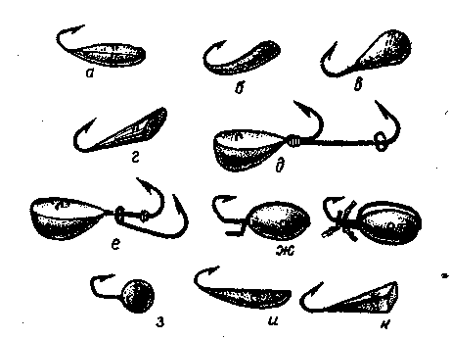
Рис. 132. Виды мормышек:
а — овсинка, б — уральская, в — капелька, г — конусная, д, е — для ловли на малька, ж — с прижимом, з — дробинка, и — фасолька, к — граненая.

Особенно уловистой сейчас считается каплеобразная мормышка, подвязанная к леске под углом 45°. Ее длина относится к толщине, как 5 : 3, она бывает различной величины. Достоинства этой приманки заключаются в следующем. Первое; зимой рыба держится главным образом у дна, поэтому к мормышке она подходит снизу, по диагонали. Второе: крючок этой мормышки впаивают так, что он стоит параллельно ее передней части, острие его находится на одном уровне с точкой выхода цевья из свинца. Третье: наклонная подвеска обеспечивает более глубокое проникновение мормышки в рот рыбы. На рис. 133 видно, что одного и того же размера горизонтально подвешенная мормышка входит на 7 мм, а подвешенная под углом — глубже, на 11 мм, т. е. крючок становится более заце-пистым. Могут сказать, что рыба подходит к приманке не только снизу, но и сверху, и находясь на одном уровне с ней. Это, конечно, верно, но, в большинстве случаев рыба хватает мормышку как бы догоняя ее, при подъеме.
К каплеобразным относится также уральская мормышка, считающаяся одной из уловистых. Она более вытянута, подвешена к леске наклонно, тоже может иметь различный размер. Если после подъема ее немного опустить, то она падает тупым концом книзу, а крючок в это время приподнимается. Быстро чередуя подъем и опускание, можно создать хорошую игру уральской мормышки. Она за-цеписта, так как крючок входит в рот рыбы довольно глубоко.
Некоторые рыооловы делали вертикально висящие мормышки, но отказались от них: слишком много пустых поклевок (понять это нетрудно: при подсечке мормышку просто выхватывали изо рта рыбы), да и играет такая приманка плохо. Одно время промышленность выпускала мормышки с крючком, обращенным вниз. Такие мормышки рыболовы делали и сами. Предполагалось, что они будут более уловистыми, но надежды не оправдались.

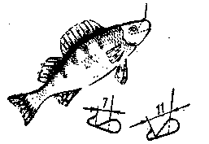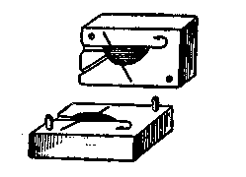

Рис. 133. Секрет «зацепи-стости» мормышки.
Рис. 134. Форма для изготовления мормышки.

Насадить мотыля или мормыша на крючок, особенно зимой, довольно трудно. И рыболовы уже давно думают над тем, как бы сделать для нее прижим, и с помощью его удерживать насадку прижатой к мормышке. Одно из таких устройств показано на рис. 132, ж. Прижим сделан из очень тонкой проволочки, которая изогнута так, что плотно подходит к крючку и к одной стороне мормышки. Один конец проволочки входит в отверстие, сделанное в мормышке, и запаян. Такой приманкой можно брать мотыля прямо из коробки. Под прижимом он остается живым, извивается. Есть и другие аналогичные устройства, но все они имеют общий недостаток: мормышка становится толще, грубее. Видимо, прижимы могут оправдать себя только на глубинной ловле, когда требуются большие мормышки.
Иногда на крючке мормышки устраивают узел из черной шерстинки, с небольшими хвостиками. Величина узла — со спичечную головку. В некоторых водоемах шерстинка повышает уловистость. Вполне возможно, что такая приманка в воде похожа на какую-либо букашку — чем и привлекает рыбу. Есть водоемы, где успешно ловят мормышкой, на крючок которой насажена горошина из черной пористой резины — поролона. Эта горошина очень удобна: она служит долго, освобождает от необходимости насаживать мотыль. На многих водоемах зарекомендовала себя мормышка, окрашенная перламутровым лаком для ногтей. Сделать ее довольно просто. Заострив спичку, нужно воткнуть ее в отверстие мормышки: в него не станет затекать лак, спичка служит державкой. Придерживая за спичку, надо опустить мормышку в лак, дать ему высохнуть, затем еще раз опустить в лак.
Многие из описанных в литературе мормышек сделаны московскими рыболовами. Они известны по всей стране, но в различных областях есть еще свои мормышки, приспособленные к местным условиям ловли. Так, на Кольском полуострове, кроме рыб, привычных для средней полосы страны, можно поймать кумжу, форель, сига.
На них и рассчитаны местные мормышки. У рыболовов горного Алтая для ловли хариуса и ленка есть своя мормышка. Она сделана из красной меди, имеет два отверстия — для лески и для клочка волос бурого медведя или рыжего теленка. С помощью желтого мулине из этого клочка делают подобие насекомого. Некоторые рижские рыболовы успешно ловят на каплеобразную мормышку, выточенную из красной меди. У нее есть тройничок, спаянный из крючков № 2,5. Его опускают в канальчик, просверленный в узкой части приманки. В противоположной части сделано сквозное отверстие для лески. Иногда в качестве материала используют латунь или серебро, насадка- для такой мормышки не требуется. На ловле в водоеме без течения эту приманку опускают на дно и легким подергиванием играют в поднявшейся мути. Если ловят на течении — играют значительно быстрее.
На крючок мормышки обычно насаживают мотыля, мормыша или ручейника, реже — червя (он очень утяжеляет приманку). На крупную мормышку (см. рис. 132, д,е) насаживают малька — для ловли хищников. Отверстия для лески она не имеет — ее привязывают к ушку. К крючку припаян такой же толщины стержень, а к нему — второй крючок. Малька прикрепляют так: первый крючок продевают через нижнюю губу, а хвост резиновым кольцом прижимают ко второму крючку; или на крючок обычной мормышки нацепляют малька за губу, за спинной плавник.
Как сделать мормышку самому? Есть несколько способов, самый распространенный заключается в следующем. В спичечный коробок (рис. 134) заливают гипс, вдавливают в него образец мормышки так, чтобы он наполовину утопал в нем (в образец вставлена тонкая проволочка — она необходима, чтобы в мормышке образовалось отверстие для лески). Затем вставляют два направляющих стерженька. Гипсу дают хорошо просохнуть, смазывают его поверхность вазелином. Заливают гипсом второй коробок, кладут его на первый, плотно сжимают. Когда затвердеет гипс и во втором коробке, осторожно разъединяют половинки, удаляют образец, вырезают отверстия для заливки свинца и для выхода газов. Следующая операция — лужение крючка, смазывание проволочки вазелином. После этого плотно соединяют половинки формы и заливают свинец. Через 1 — 2 мин, не разъединяя форм, выталкивают проволочку, вынимают мормышку и зачищают ее.
Таким образом можно изготовить мормышку любой формы.
Приемы игры. На мормышку ловят в том водоеме или на том его участке, где нет течения: течение сносит ее, играть она уже не может. Лишь иногда ловят на слабом течении.
Как же ловить на мормышку? Как заставить ее играть? Научиться этому не так уж трудно: главное — непрерывно перемещать мормышку по вертикали с той или иной скоростью и с той или иной амплитудой колебаний. Можно сказать иначе: мормышку нужно все время опускать или поднимать, одновременно покачивая, в большинстве случаев с возможно меньшей амплитудой. Иногда движение останавливают или полностью (и мормышка замирает), или наполовину (она колеблется на месте, не поднимаясь и не опускаясь). Однако прежде чем обучаться игре мормышкой, надо запомнить несколько правил.
Во-первых, необходимо учитывать время года. Так, в самом начале зимы, во время ловли по первому льду, в воде много кислорода — и рыба энергична почти так же, как осенью, когда она уси- ленно питается, чтобы накопить жир на время бескормицы. На такой рыбалке амплитуда колебаний мормышки может, пожалуй, быть побольше — равной нескольким миллиметрам. Количество же колебаний в минуту может быть небольшим. В начале зимы вертикальное перемещение мормышки может быть быстрым.
Совсем по-иному надо играть в середине зимы, когда из-за недостатка кислорода в воде рыба вялая, малоподвижная. В это время года амплитуда колебаний должна быть самой наименьшей, а количество колебаний — наибольшим. Такой вывод напрашивается, скажем, из опыта ловли на голую мормышку в глухой сезон, когда рыбу привлекают именно таким путем. Вертикальное перемещение приманки в это время года должно быть медленным.
Но вот приближается весна, под лед начинает проникать свежая вода, богатая кислородом, и рыба становится энергичнее. Это хорошо видно по поклевкам (они бывают резкими) и по поведению подсеченной рыбы (при вываживании она сопротивляется). В такое время амплитуду колебаний мормышки можно увеличить, а количество колебаний уменьшить (хотя бы затем, чтобы рука меньше уставала), а поднимать и опускать быстрее. Чем ближе лето, тем сильнее должен сказываться этот процесс.
Во-вторых, необходимо учитывать повадки рыбы, которую собираются ловить. Известно, например, что окуню нравятся мормышки, которые колеблются с большой амплитудой и довольно быстро передвигаются по вертикали. Совсем иначе надо играть мормышкой при ловле леща: он не станет за ней гоняться, поэтому приманку необходимо поднимать и опускать медленно, амплитуда ее колебаний должна быть очень небольшой. Часто бывает так: мормышка играет — лещ ее не берет, поклевка следует в момент, когда игра прекращается или несколько секунд спустя. Примерно так же относится к играющей мормышке и густера. Свое отношение к этой приманке есть и у других видов рыб, правда, порой его трудно бывает заметить.
Наконец, в-третьих, следует учитывать особенности водоема, на котором ловят. Ведь не бывает одинаковых водоемов. В одном преобладает, к примеру, плотва, в другом — лещ и т. д. То же самое можно сказать об организмах, образующих кормовую базу водоемов. Рыба воспринимает мормышку как какой-то из этих организмов. Вот почему так важно, чтобы движения мормышки были похожи на движения того организма (жучка, рачка и т. д.), который является основным кормом этой рыбы в данном водоеме.
А как выбрать амплитуду колебаний и скорость движения мормышки по вертикали? Вначале можно придать ей любую скорость и амплитуду. Если это принесет успех, значит ваш выбор был правильным. Однако так бывает далеко не всегда, и необходимо пробовать другую амплитуду и скорость, до тех пор, пока не станет ясным, что нравится рыбе. Конечно, так поступают в тех случаях, когда есть поклевки у других удильщиков, ловящих рядом. Если же и у них нет поклевок, следует сменить место.
Этими советами надо пользоваться умеючи — они являются ориентирами, а не рецептами, которых придерживаются строжайшим образом. Хорошо известно, что летом бывают дни, когда рыба клюет очень слабо или совсем не кормится — ясно, что в эти дни полезно применять тот же темп игры мормышкой, что и в глухую зимнюю пору. Новичку не следует переоценивать свои силы — пытаться найти разницу, скажем, между игрой мормышкой для ловли щуки и для ловли судака.
Приемов игры мормышкой — придания ей того или иного вида движения — очень много. Конечно, желательно знать их побольше, но вполне можно обходиться всего несколькими, наиболее часто применяемыми. При этом для всех времен года они одинаковы, разница только в скорости движения и величине амплитуды. К тому же у каждого опытного рыболова есть свои любимые приемы игры, он считает их лучшими, они приносят ему успех даже в плохое время года. Что же это за приемы? Вот некоторые из них.
1. Непрерывно, мелкими движениями подергивают мормышку на нужной глубине, одновременно поднимая ее на высоту 0,5 м. Это один из наиболее эффективных приемов игры, основанный на опыте многих рыболовов.
2. Мормышку кладут на дно, а через несколько секунд начинают подъем с мелким подергиванием. С высоты 10 — 15 см опускают на дно, затем опять начинают подъем с мелким подергиванием и т. д. Следует учесть, что при всех приемах игры поклевки чаще бывают в момент отрыва мормышки от дна.
3. Мормышку медленно опускают и при этом слегка подергивают. После того как она достигнет дна, тут же медленно поднимают, тоже слегка подергивая, на высоту 1 — 2 м. Этот прием, видимо, лучше других позволяет определить, на какой глубине стоит рыба. Не следует забывать, что при погружении мормышки кивок может выпрямиться — будто бы она уже достигла дна. В действительности же это поклевка — рыба схватила приманку, но с места не сошла.
4. С мелким подергиванием опускают и поднимают мормышку так же, как в предыдущем случае, но через каждые 10 — 15 см делают остановку на 3 — 5 сек. Вариант: во время остановки прекращают игру тоже на 3 — 5 сек. Долго держать мормышку без движения или оставлять лежащей на дне не стоит: результата это обычно не дает, а мотыль оказывается обсосанным.
5. Мормышку быстро опускают на дно, как бы стучат о него 2 — 3 раза и больше. В момент удара поднимается маленькое облачко мути, течение сносит его, рыба замечает это и подходит к мормышке. Прием называют «шевеление грунта». Если он не приносит успеха, сразу же переходят на другой прием или дают мормышке 3 — 5 сек полежать на дне.
6. Выполняя любой прием, одновременно перемещают леску от одной стенки лунки к другой. Таким путем мормышке придают еще один вид движения — по горизонтали. Если увеличивается количество поклевок, нужно расширить лунку: проводка мормышки будет длиннее. Этот прием приносит пользу и в том случае, если лунка слишком освещена: рыба стоит вне снопа солнечных лучей, и когда приближается насадка, она захватывает ее. По той же причине успешней может быть ловля любым способом, если прижать леску к стенке лунки. Однако если ловля ведется на глубине более 3 м, горизонтальное перемещение мормышки пользы не приносит — оно происходит или очень медленно или его совсем нельзя достичь.
7. Прием, несколько похожий на отвесное блеснение: мормыш-ке на 15 — 20 см не дают дойти до дна, резко дергают вверх, затем все повторяют снова. На такой прием обычно клюет крупная хищная рыба. Вообще же, резко дергать не следует — рыба боится таких
движений. Мормышку следует поднимать и опускать плавно, особенно если ловят зимой.
8. Мормышку медленно опускают, изредка, через 1 — 2 сек, подергивая — чуть сильнее, чем обычно. Так делают до тех пор, пока мормышка не коснется дна, затем ее с такими же толчками поднимают. Этот прием тоже напоминает блеснение.
9. Мормышку опускают на дно и медленно, без каких-либо подергиваний, поднимают. В этом случае кивок может выпрямиться — так клюет лещ. Но кивок может и согнуться — значит клюнул, скажем, ерш.
10. Опускают мормышку до дна, медленно поднимают на высоту 15 — 20 см, здесь в течение 10 сек придают ей колебания, затем останавливают на 3 — 5 сек. Если поклевок не последует, такую игру повторяют на другой высоте.
11. Мормышке дают медленно опуститься — при вытянутой леске, — одновременно делают быстрые короткие удары указательным пальцем по удильнику. Вариант: также барабанят по удильнику при подъеме мормышки. Следует помнить, что, если леска не натянута, придать мормышке какую-либо игру невозможно.
12. Мормышку опускают одновременно с кормовым мотылем, применяют любой прием; скорость погружения мормышки и этого мотыля одинакова. Порой поклевки бывают частыми, но заметить их трудно.
13. Мормышку поднимают со дна толчками на такую высоту, на какую позволяет рука сидящего рыболова. Таким способом проверяют, на какой глубине стоит рыба.
14. Опускают и поднимают мормышку, подергивая под звуки какого-либо марша или танца. Желательно, чтобы его исполняли в быстром темпе. Для этой цели пригоден любой транзисторный приемник. Едва ли его стоит брать на рыбалку, а вот для тренировки он хорош. Вообще следует помнить, что необходимо строго придерживаться того или иного темпа: часто именно это обеспечивает успех.
15. После того как мормышка 3 — 5 сек полежит на дне, ее поднимают сначала медленно, затем все быстрее и быстрее. Иногда ход задерживают на секунду. Такой прием чаще приносит пользу при хорошем клеве.
16. Оторвав мормышку от дна, ее медленно поднимают, одновременно делают мелкие толчки и покачивают удилищем так, чтобы леска качалась от одной до другой стенки лунки.
17. Этот прием следовало бы назвать «изощренным». Его применяют, когда мормышке хотят придать особо мелкие и медленные движения. Вообще же этот способ называется «на дыхание»: мормышку оставляют на той глубине, где последний раз были замечены поклевки, локти прижимают к бокам (в одной руке — удильник) и никаких движений не делают — мормышка играет лишь при вздохе рыболова. В таком положении поклевку ждут долго — несколько минут. Порой ловля бывает успешной, но ловля ли это?
Несколько по-иному играют мормышкой те, кто ловит без насадки. Они особенно строго придерживаются выбранного темпа, а главное придают мормышке огромное количество колебаний. Летом делают 300 — 350 движений в минуту, одновременно поднимая мормышку на высоту 80 см, а зимой — 200 — 300 колебаний. На большой глубине удильщики придают мормышке 200 — 250 колебаний.
Бывалые рыболовы применяют и другие приемы игры мормышкой. В большинстве случаев это комбинация описанных приемов или какие-либо варианты их.
Если испробованы все приемы игры около дна, а поклевок нет, надо поднять мормышку на метр и вести игру на такой глубине. Если и это не приведет к поклевке, надо попробовать ловлю вполво-ды и около нижней плоскости льда. Необходимость этого объясняется тем, что хотя зимой рыба держится большей частью у дна, но бывает и так, что она поднимается в верхние слои воды (видимо, из-за атмосферного давления). Замечено, что вполводы рыба клюет не сразу, как поднимается, а через некоторое время, необходимое для того, чтобы привыкнуть к изменившемуся давлению.
Уловистость мормышки во многом зависит от диаметра лески, к которой она привязана. Если леска толстая, а мормышка — легкая, она играть не станет или будет играть плохо и ожидать поклевки не стоит. Вот, примерно, как выражается зависимость диаметра лески и веса мормышки: по расчетам В. А. Цесевича, для лески диаметром 0,1 мм пригодна мормышка весом 0,2 — 0,25 (вес и размер дроби № 2 — 3), для лески диаметром 0,12 мм нужна мормышка весом 0,3 — 0,4 г (дробь № 1 — 0), для лески 0,15 мм — 0,5 — 0,6 г (дробь № 2/0 — 3/0).
Иногда ловят на две мормышки — на конце лески привязывают мормышку потяжелее, а выше ее примерно в 20 ел — полегче. Таким образом, в частности, ловят на легкую мормышку на большой глубине: нижняя вытягивает леску, а на верхнюю ловят. Конечно, бывают поклевки и на нижнюю мормышку. Для ловли на большой глубине делают и несколько другую оснастку: к концу лески привязывают легкую мормышку, а повыше ее — грузило и соответствующим образом регулируют кивок. Что это дает? Допустим, вы напали на косяк леща. Он движется — и здесь большое значение приобретает скорость погружения приманки. Если вам удастся достичь нужной скорости — будете с уловом. Конечно, грузило искажает игру мормышки, но с этим приходится мириться, тем более, что, если косяк большой, поклевки все равно будут частыми.
При ловле на средней глубине поступают несколько иначе: внизу — мормышка, а несколько повыше — крючок, привязанный прямо к леске или к небольшому поводку. В северных областях ко второй оснастке вверху добавляют блесну на поводке. Таким образом в воде якобы создается такая картина: малек (блесна) гонится за мотылем или букашкой (мормышка). Однако такое усложнение не всегда дает хороший результат, так как мормышка уже не может делать нужное количество колебаний.
Летняя ловля. Раньше на мормышку ловили только зимой, со льда, но в последние годы все больше любителей ловит и летом, главным образом, с лодки, моста, причала или плота. Снасти применяют те же самые, что и зимой, а насадки более разнообразны — тут и муравей, и кузнечик, и многие другие насекомые. Однако место ловли надо выбирать достаточно глубокое — не менее 2 м, а если вода прозрачная, то и еще больше. Это объясняется тем, что рыба может испугаться лодки, тени от нее, толстой веревки для якоря. Успешно ловят с надувной лодки, особенно, если она имеет один якорь, привязанный не за веревку, а за толстую леску. Течение или ветер медленно сносят ее по кругу, благодаря чему можно облавливать большой участок водоема. Если же течение или ветер совсем слабые, то «ложатся в дрейф» — снимаются с якорей, ловят плавом. Напав на стоянку рыбы, опускают якоря.
Летом ловят и обычными трехколенными удилищами длиной 4 — 4, 5 л или применяют укороченные. К концу удилища прикрепляют специальный длинный кивок. Один из них показан на рис. 129, е. Он состоит из спирали, на изготовление которой пошла стальная проволока диаметром 0,2 мм. Задний конец ее прижат к удилищу резиновой шайбой, передний заделан в пенопластовый шарик диаметром 7 — 8 мм. Леска проходит внутри спирали и шарика. Мормышку забрасывают подальше от себя, играют ею, поднимая и опуская по вертикали, а чаще — под каким-либо углом ко дну. Такой снастью ловят не только с лодки, но и с берега. Дно в этом случае должно быть чистым, так как ловля в большинстве случаев заключается в том, что мормышку кладут на дно и ведут параллельно берегу или к себе.
Довольно успешной бывает ловля на мормышку в проводку. В этом случае применяют проволочное удилище, чуткий поплавок, а грузило и крючок снимают. Насадка — обычная летняя, техника ловли — проволочная. Успех объясняется тем, что снасть становится очень чувствительной: поплавок сигнализирует даже об очень слабом прикосновении рыбы к насадке. Ведь обычное расстояние между грузилом и крючком, скажем, 5 см. Значит рыба может поднять насадку на такое же расстояние и поплавок этого не отметит. Мормышка же совмещает в себе и крючок и грузило. К тому же плывущую насадку рыба в большинстве случаев берет сходу и не успевает заметить подвоха.
Мормышку можно применять на морской ловле, но лишь там, где нет течения.

* * *

Какая рыба клюет на мормышку? Из рыб пресных водоемов, пожалуй, только уклейку летом трудно поймать на мормышку, но зимою, особенно в предвесеннюю пору, она клюет довольно хорошо. Известны случаи, когда на мормышку попадался жерех, часто берет ее налим, карась, а об окуне, красноперке, плотве, щуке, судаке, густере, леще, ерше, ельце, подусте и говорить не приходится — если погода благоприятная, их всегда можно увидеть в улове.

ю. невский

БЛЕСНЕНИЕ

Блеснение — это один из видов любительского ужения хищных рыб. Он основан на том, что блесне придают форму, цвет и характер движения, свойственные рыбке. Зрение у рыб слабое, они хорошо видят блесны только вблизи. Подходит же хищник к блесне издалека — ориентируясь на колебания, производимые блесной при движении. Рыба воспринимает их боковой линией. Это говорит о том, что выбор характера движения блесны имеет очень большое значение.
Чаще всего таким способом ловят окуней. Добычей становятся также щука, судак, налим и некоторые другие виды рыб.
Очень заманчиво зимнее блеснение, особенно по перволедью. Во-первых, в это время все хищные рыбы продолжают охоту за пищей, накапливая жировой запас, необходимый им на период зимних стоянок, когда они ведут почти неподвижный образ жизни; во-вторых, блеснение требует частой перемены места ловли, а значит и частого прорубания лунок, что возможно только в перволедье. Когда лед достигает метровой толщины — почти не блеснят. Блеснение — занятие, можно сказать, сезонное. Блеснение интересно тем, что оно позволяет ловить крупных рыб. Хищника надо сперва утомить, а потом обессилевшего подхватить багориком. Наибольшие переживания бывают, когда прочность лески не полностью соответствует весу хищника. Необходимые выдержка, хладнокровие, умение своевременно и правильно погасить рывки рыбы. Блеснение требует от рыболова постоянной активности, перемены мест ловли в поисках стоянок рыбы.
Удильники. Сущность описываемого способа ловли заключается в том, что блесна (приманка) движется не в горизонтальном направлении, как при ловле спиннингом, а по вертикали или с небольшим отклонением от нее. При этом блесна находится почти под рыболовом.
Движение приманке придают с помощью удильника. Леску обычно наматывают на мотовильце, присоединенное к нему или используют катушку. Подсекают рыбу удильником, а вываживают, перебирая леску руками или с помощью катушки.
Техника ловли заключается в следующем. Сначала блесну опускают на дно. Затем, наматывая леску на моговильце, ее укорачивают с таким расчетом, чтобы приманка находилась в 10 — 15 см от дна. После этого вершинку удильника поднимают на 15 — 20 см, затем сразу опускают на то же расстояние и удерживают неподвижно 5 — 7 сек. Это пауза. После нее вершинку удильника вновь поднимают. Так делают до поклевки. Конечно, когда вершинку удильника поднимают, баесна удаляется от дна, а когда опускают, она погружа ется на прежнее место. Высота, на которую поднимают вершинку удильника, не всегда одна и га же. Если в течение 10 — 15 мин пок левки нет, то блесну поднимают выше или ниже, или опускают на дно. Изменяют и скорость движения приманки, поднимая вершинку удильника быстрее или медленнее. Конечно, у рыболовов есть много других способов игры блесной.
Удильники применяют самые разные по устройству. Большую часть их изготавливают сами рыболовы. Поскольку блеснением ловят главным образом крупную рыбу, то основное внимание обращают на качество снасти.
Удильник должен быть легким, жес1ким, прочным, упругим, но вместе с тем и гибким, удобным в обращении.
Жесткость — это способность удильника сопротивляться изменению своего состояния. Если к вершине удильника приложить усилие — появится изгиб, первоначальная форма удильника изменится. Чем меньше изгиб, тем больше жесткость. Она зависит от качества материала, из которого изготовлен удильник, от его длины и толщины, от веса блесны. Удильник для ловли крупных хищников должен быть жестче обыкновенного.
Прочность — это способность удильника сопротивляться поломке под действием нескольких нагрузок. Когда они действуют на удильник? Для примера возьмем зимнее блеснение. Вес хищника действует сразу же после подсечки и при вываживании, когда его еще ведут с помощью удильника. В первый момент после подсечки хищника удерживают с помощью крючка, лески и удильника. Это необходимо, чтобы не допустить ослабления лески, быстро взять ее рукой. Затем удильник бросают на лед и начинают выбирать леску руками. Если в это время хищник сделает рывок, появится дополнительная нагрузка. Значит на удильник одновременно могут действовать две нагрузки: вес рыбы и сила рывка. Первая из них пропорциональна весу рыбы, вторая зависит главным образом от скорости ее движения. При подсечке крючок прокалывает пасть хищника. Это создает нагрузку на удильник. Она тем больше, чем толще крючок, чем тверже прокалываемое место. Величина этой нагрузки зависит и от силы, с которой сделана подсечка.
Все нагрузки удильник обязан выдерживать, поэтому он должен быть и жестким, и прочным. Сочетание этих качеств называют мощностью удильника. Мощный удильник необходим для ловли крупных хищников. Точно учесть необходимую мощность невозможно, так как неизвестен наибольший вес хищника, который может схватить блесну. Надо предполагать что-ю среднее. Так, если удильник предназначен для ловли щук, то он должен выдерживать вес, равный 5 кг (4 кг идет на вес рыбы, 1 кг на ее рывки). Конечно, щука весом 4 кг попадается редко, но возможность поймать ее не исключена.
Однако, если делать удильник с расчетом на добычу большого веса, снасть получится тяжелой из-за увеличения веса всех ее частей, а это утомляет рыболова. Может случиться и такое: блесну схватит такой крупный хищник, на которого вы вовсе не рассчитываете. Тогда при подсечке или вываживании удильник сломается.
Упругость — свойство удильника восстанавливать свою форму после снятия нагрузки. Гибкость — способность изгибаться под действием нагрузки. Чем быстрее удильник восстанавливает свое первоначальное состояние, тем больше его упругость. Чем быстрее и больше изгибается удильник, тем больше его гибкость. Удильник жидковат — так говорят, если он чрезмерно гибкий. Упругость содействует поддержанию лески в натянутом состоянии при подсечке и выважи-вании и восстанавливает форму удильника. Плохо, если изгиб удильника, особенно большой, после подсечки не исчезает. При одной из следующих подсечек удильник может сломаться, но даже если этого не произойдет, блеснить кривым удильником неудобно.
Хорошая гибкость улучшает движения блесны, но ухудшает подсечку крупных рыб: крючок или совсем не захватит хищника, или прокол будет настолько слабым, что добыча быстро сойдет.
Значит, выезжая на водоем, нужно иметь два удильника — для ловли крупных рыб и небольших. Не будет ловиться окунь, можно переключиться на охоту за щукой, и наоборот. Но можно ловить комбинированным удильником, рассчитанным на любых хищников.
Удильник, кроме всего прочего, должен быть легким, не утомляющим руку. Это требование вызвано тем, что во время ловли кисть руки почти беспрерывно находится в движении. Однако, добиваясь легкости удильника, не следует забывать о других его качествах и прежде всего о мощности.
Важно, чтобы удильник можно было быстро взять в руку и надежно держать. Это требование в основном относится к удильнику для зимней ловли, когда блеснят в перчатках или меховых рукавицах. Чтобы можно было быстро взять удильник со льда, чувствовать его в руке, надо утолщать комель, т. е. делать рукоятку. Обычная толщина ее 30 — 40 мм.
Какой должна быть длина удильника? Прежде всего — удобной для наблюдения за состоянием лески. Дело в том, что поклевки хищника бывают разные. Если он голоден — схватывает блесну жадно и с ходу. В этом случае можно ощутить поклевку, по «стуку», при этом леска резко натягивается, отходит в сторону, изгибает вершинку удильника. При таких поклевках нет надобности в наблюдении за состоянием лески: почувствовав стук, надо подсекать. Но нередко хищник берет приманку как бы нехотя, вяло. Слабые поклевки чаще бывают в глухое зимнее время. Заметить их можно только при внимательном наблюдении за состоянием лески: она или слегка натянется, или ослабнет. Каждое изменение состояния лески хорошо видно при наблюдении сбоку. Этого достигают при длине удильника 60 — 65 см. Кстати, такая длина допускает блеснение и сидя и стоя. Это тоже важно: рыболов может встать, размяться, не прекращая ловлю. Летом применяют удильники длиной 100 — 120 см, чтобы можно было спускать блесну подальше от лодки, ловить в «окнах» травы.
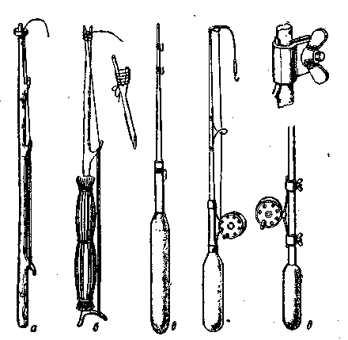Рис. 135. Цельные удильники.

Блеснят и коротким удильником. Но он неудобен: во-первых, наблюдать за состоянием лески приходится сверху вниз; во-вторых, расстояние между крючками мотовильца маленькое и надо затрачивать немало времени на сматывание и наматывание лески. При частой перемене места ловли это становится большим недостатком снасти.
Удильники бывают цельными, т.е. неразборными (рис. 135), и составными (см. рис. 137), состоящими из двух колен: одно — рукоятка с намертво вставленной в нее трубочкой, второе — хлыстик (после окончания ловли его вершинкой вставляют в трубочку). Такие удильники практичнее: мало места занимают в рюкзаке и, главное, вершинка в полной безопасности.

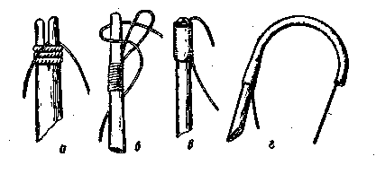
Рис. 136. Способы крепления лески на вершинке удильника:
а — в расщеп, б — петлей, в, г — резиновой трубочкой,

На рис. 135,о, б показаны цельные удильники, которыми пользовались в прошлые годы. В некоторых местностях ими блеснят и сейчас. Они цельные, сделаны из можжевельника (реже их делали из березы или ели). Можжевельник обладает хорошими качествами: вполне достаточная жесткость, прочность и упругость. Леску наматывали на загнутые и укороченные сучки. Удильник а без рукоятки, но с утолщенным комлем. Рукоятка удильника б сделана из камыша или куги. Такой удильник когда-то появился в Западной Сибири, поэтому его называют «западносибирский мотылек», что означает «прутик». Можжевеловые хлыстики обычно заготавливали осенью, сушили в затененном и сухом месте в течение 1 — 1,5 месяца. На дополнительном рисунке показан способ изготовления крючка мотовильца.
Леску крепят на вершинке удильника разными способами (рис. 136). Можно закрепить ее в расщепе. Чтобы он не удлинялся, его основание обматывают ниткой, а ее покрывают лаком. Но чаще всего леску закрепляют короткой резиновой трубочкой или петлей. Применяют и резиновую трубочку длиной 6 — 8 см, диаметром 2 — 4 мм в зависимости от толщины вершинки удильника. Она выполняет двойную работу: закрепляет леску на вершинке удильника и более отчетливо, чем леска, показывает слабую поклевку. Другими словами, эта резинка выполняет роль кивка — как при ловле на мормышку.
На рис. 135, в, г, д показаны цельные удильники, изготовленные самими рыболовами. Каждый из них состоит из хлыстика и рукоятки. Общая длина 60 — 65 см. Хлыстик конусообразный, длиной 45 — 50 см. Он намертво вставлен в рукоятку. Толщина комля 8 — 12 мм, толщина вершинки 2 — 4 мм. Рукоятку делают из пробки, твердого пенопласта или древесины. Мотовильце удильника в состоит из трех крючков. Расстояние между нижним и средним крючками 15 — 20 см, а между средним и верхним 8 — 10 см. Верхний крючок устанавливают для того, чтобы точнее регулировать длину рабочей части лески.
Применяют и хлыстики с двусторонним мотовильцем: в этом случае на одно мотовильце наматывают леску диаметром 0,4, на другое — 0,5 мм; к одной леске привязывают блесну желтого цвета, к другой — белого. На каждой леске должна быть резинка, которой она закрепляется на вершинке удильника (это в том случае, если не применяют петлю). Хлыстик делают из винипласта, можжевельника; используют и бамбуковые. Рукоятка пробковая или из плотного пенопласта, почти круглая или прямоугольная, с закругленными гранями, длиной 15 — 20 см, толщиной и шириной 3 — 4 см. Делают рукоятку и из легкой древесины (осины, липы), покрывают лаком или красят, чтобы предохранить от влаги.
На рис. 135, г показан цельный удильник с катушкой. На середине хлыстика имеется пропускное кольцо, а на вершинке — концевое. Леска намотана на катушку и пропущена через кольца. Рукоятка пробковая или пенопластовая, хлыстик винипластовый. Нижняя часть его несколько утолщена. Пропускные кольца имеются в продаже, но их можно изготовить и самим из проволоки.
Катушку присоединяют к удильнику с помощью резиновых трубочек. Иногда лапки катушки привинчивают. Но такой способ имеет недостатки: во-первых, часто снимать катушку нельзя, так как отвинчивание и завинчивание шурупов портит удильник; во-вторых, можно пользоваться только одной леской; в-третьих, при смене блесны надо каждый раз укорачивать леску или обязательно присоединять блесну с помощью заводного кольца. Возможно иное крепление катушки (рис. 135, д): лапки катушки вставляют под хомутики, которые зажимают барашками. Этот способ, пожалуй, наилучший: катушка прочно крепится к удильнику, ее можно быстро снять, установить другую.
Катушка должна быть легкой, прочной, удобной в обращении, с хорошим тормозом. Обычно применяют проволочные катушки. Их много, каждая имеет свое название, например, КПП-58, КПП-65, НКР, «Чайка», Проминь-3 и др. Катушки большего диаметра и с надежным тормозом практичнее: чем больше диаметр, тем меньше затрачивается времени на сматывание и разматывание лески.

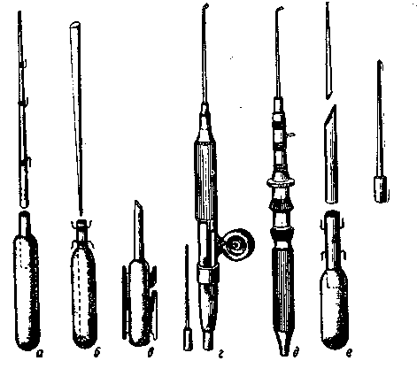Рис. 137. Составные удильники.

Всегда ли нужна катушка для блеснения? Если ловить окуня в зимнее время — не нужна, его вываживают, выбирая леску руками, раскидывая ее на лед. А вот при ловле щуки или судака, когда приманку может схватить крупный экземпляр, его можно вываживать, как и окуня, с помощью катушки. Благодаря имеющемуся на катушке тормозу при рывке хищника без участия рыболова своевременно подается неослабленная леска.
Катушка особенно нужна для летнего блеснения, когда рыба сопротивляется сильнее, чем зимой. При открытой воде блеснят обычно с лодки. Если утомлять хищника без помощи катушки, то возможна несвоевременная подача лески, а это к хорошему не приведет. Когда леску выбирают руками, то ее бросают в лодку как попало. При рывке рыбы надо подать леску, а она возьми да зацепись за что-то. В результате — обрыв лески или сход хищника.
В зимнее время рыба сопротивляется слабее, поэтому вываживать ее легче, особой надобности в катушке нет. К тому же в морозную погоду катушка неудобна тем, что на ней смерзается леска, что затрудняет сматывание. При низкой температуре воздуха затрудняется и смена катушки — железные части «прихватывают» кожу пальцев.
Несколько видов составных удильников показано на рис. 137. Они изготовлены из того же материала, что и цельные. Особенность удильника а в том, что хлыстик после ловли в трубку не вставляют — к нему присоединено мотовильце. Поэтому длина трубки меньше, чем у других составных удильников: наружной части 3 — 4 см, вставленной в рукоятку — 4 — 5 см. У других удильников наружная длина трубок составляет 10 — 12 см, а вставленной в рукоятку — 15 — 20 см. Трубки алюминиевые или дюралюминиевые, реже латунные, медные. У составного удильника б крючки мотовильца присоединены к трубке на расстоянии 8 — 10 см. Встречаются удильники с пенопластовыми рукоятками и мотовильцами, изготовленными из целого куска.
На рис. 137, в — удильник с двумя мотовильцами. Правым легче регулировать длину рабочей части лески. Второе мотовильце обеспечивает постоянную готовность к применению другой блесны и лески. Можно увидеть удильники и с тремя такими мотовильцами.
Имеются в продаже составные удильники, показанные на рис. 137, г, д. Удильник на рис. 137, г называется универсальным, он с двумя полиэтиленовыми хлыстиками: один для блеснения, второй — для ловли рыбы на мормышку. Оба хлыстика находятся внутри пластмассовой рукоятки, а необходимый для ловли хлыстик комлевой частью вставляется в рукоятку. Удобно: не клюет рыба на блесну — лови на мормышку. Такова, по крайней мере, идея, а вот осуществить ее на практике трудно, так как в комплекте удильника только одна катушка К.ПП-50. Надо приобрести вторую, такую же, или использовать другие катушки, предварительно подогнав лапки.
Удильник имеет простое, удобное, надежное крепление катушки. Впереди утолщенной части рукоятки — выступ с пазом для лапки катушки: в передней части рукоятки — подвижное кольцо, растягивающее спиральную пружину, которая находится внутри рукоятки; в этом кольце имеется паз, в который вставляется другая лапка катушки. Когда одна лапка вставлена в паз выступа, кольцо оттягивают (пружина сжимается), вставляют вторую лапку в паз кольца и тут же его досылают на лапку.
Рабочая длина удильника 45 см. Им можно пользоваться и зимой и летом.
Удильник, показанный на рис. 137, д имеет пластмассовую рукоятку, половина которой (18 см) вмонтирована в металлическую трубку. До применения хлыстик находится в трубке. На средней части рукоятки — два подвижных кольца, изготовленных тоже из пластмассы. Они служат для крепления катушки без зажима кольца, фиксирующего ее положение (это недостаток удильника). Общая длина удильника 80 см. Он пригоден только для летнего блеснения.
На рис. 137, е показан комбинированный удильник. У него два хлыстика: потолще — для ловли крупных хищников, потоньше — для ловли окуней. На комель тонкого хлыстика насажена соединительная трубка. Внешний диаметр ее на 0,1 — 0,2 мм меньше внутреннего. На трубке два мотовильца: на одно наматывают леску диаметром 0,3 мм или тоньше, на другое леску диаметром 0,4 — 0,5 мм. На каждой леске должна быть резинка, закрепляющая леску на вершинке удильника.
Разнотипность удильников объясняется тем, что большинство из них самодельные. Рыболовы разных областей страны делают их, исходя из своего опыта, с учетом особенностей местных водоемов. Конечно, здесь рассказано не о всех удильниках, которыми пользуются для блеснения. Однако и описанных вполне достаточно для того, чтобы выбрать наиболее пригодный для ловли рыбы таким способом в местных водоемах.
Леска. На каждом мотовильце удильника должна быть леска длиной 20 — 30 м. Этого достаточно, чтобы блеснить на различной глубине и иметь запас лески на случай обрыва её. Для ловли окуня применяют леску диаметром 0,2 — 0,3 мм. Если очень крупных окуней в водоеме нет или они попадаются редко, то можно, в особенности зимой, применять леску диаметром 0,15 мм. Судака ловят на леску диаметром 0,3 — 0,4 мм, щуку — 0,4 — 0,5 мм.
Металлические поводки при блеснении не нужны: ведь подсекают моментально, как только почувствуется хватка хищника. Крючок, как правило, захватывает добычу за губу. Поэтому не только леска, но и нижняя часть блесны редко попадает на зубы рыбы. Поводки из синтетических лесок, диаметр которых меньше диаметра основной лески, применяют, в частности, при слабом и осторожном клеве. Поводки менее настораживают рыбу, чем основная леска.
Блесны. Рыболовы применяют самые разнообразные по форме, размеру, цвету, весу и движению в воде блесны. Есть блесны промышленного производства, есть самодельные (они составляют чуть ли не добрую половину). Ассортимент заводских блесен очень ограничен.
Есть настоящие мастера изготовления блесен. Еще недавно многие рыболовы стремились приобрести приманки, сделанные по образцам И. М. Власова, С. П. Преображенского и Ф. Я. Серикова. На рис. 138 их блесны показаны. Они одинаковые по форме, но разные по размерам, за исключением приманок С. П. Преображенского. Небольшие блесны — для ловли ок-уня, средние — для судака, длинные — для щук. Это не означает, что на маленькую блесну не попадается судак или щука.
Совсем не так давно славились блесны Гешеля, «Сердобская», «Уральская» и другие (рис. 139). Раньше блесны часто называли по местности, в которой ими пользовались: «Московская», «Петербургская» и т. д. Некоторые из них сохранили свои названия до сих пор. Различают блесну и по названиям водоемов, где они более уловистые: «Нара» (р. Нара), «Сенежская» (озеро Сенеж) и т. д.
В последние годы в литературе блесны стали различать по характеру движения: колеблющиеся, ныряющие, отвесно-погружающиеся, горизонтально-погружающиеся. Правда, иногда, например, ныряющие блесны называют ныряюще-колеблющимися, отвесно-погружающиеся — отвесно-падающими или глубинными, горизонтально-погружающиеся — поперечными и т. д.
Характер движения блесны зависит от ее формы и от мест нахождения центра тяжести, т. е. от точки, через которую проходит равнодействующая всех сил тяжести относительно вертикали (тяжесть пластинки, припоя, крючка). У прямой пластинки — без припоя, крючка и т. д. — центр тяжести находится на середине. Тяжесть припоя и крючка смещает центр тяжести к головной части блесны. Поэтому все блесны, за исключением горизонтально-погружающихся, идут ко дну вертикально (или несколько отклоняются от вертикали) и головной частью вперед.
Если к обеим сторонам пластинки припаять одинаковые крючки, то центр тяжести опять будет находиться на середине блесны. Такая приманка погружается в горизонтальном положении, ее называют поперечной. Несколько разновидностей такой блесны показано на рис. 140. Делают их из двух вогнутых пластинок — получаются легкие полые приманки. С двух сторон припаивают одинарные крючки (№ 4 — 6). Встречаются поперечные блесны, у которых вместо боковых крючков к середине подвешен тройник или двойник.

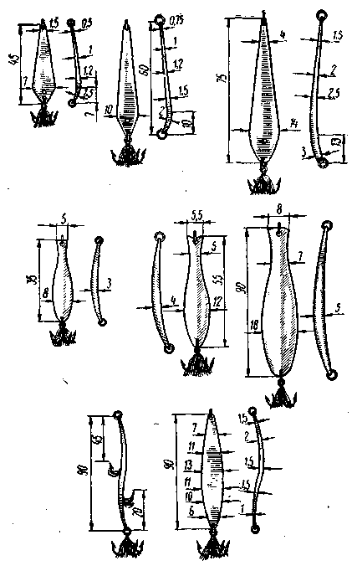
Рис. 138. Блесны Власова (вверху), Серикова (в центре), Преображенского (внизу).

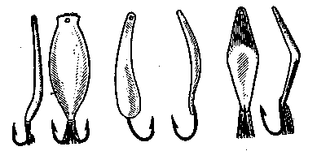
Рис. 139. Блесны «Сердобская» (слева), Гешеля (в центре), «Уральская» (справа).

Поперечные приманки погружаются медленно и все время покачиваются. Обычно их применяют с подсадкой мотыля, червяка или окуневого глаза. Подсадка на обоих крючках должна иметь одинаковый вес, иначе сместится центр тяжести, нарушится горизонтальность погружения. Такими блеснами ловят в основном окуней на водоемах со стоячей водой или на слабом течении. Поперечными блеснами в основном ловят окуня.

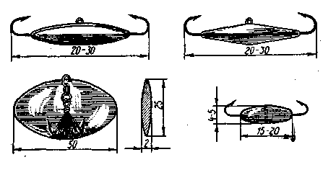
Рис. 140. Горизонтально погружающиеся блесны.

Колеблющиеся блесны при подъеме и погружении переваливаются с боку на бок относительно продольной оси. Движения совершаются почти по вертикали. Центр тяжести смещен в сторону крючка незначительно, имеется изгиб. От величины изгиба зависит амплитуда колебаний: чем больше изгиб, гем и она больше. Значит, чтобы добиться нужных колебаний, надо подобрать величину изгиба. Почти все колеблющиеся блесны укорочены. К ним, например, относятся «Карасик» (рис. 141).
К ныряющим относятся блесны, которые погружаются не по вертикали, а с уходом в сторону несколько дальше, чем колеблющиеся. Погружаясь, они также переваливаются с боку на бок. Обычно это узкие, длинные, с заостренными ребрами блесны. Изгиб у них небольшой, вовнутрь. Крутизна изгиба увеличена в конце хвостовой части, головная часть утяжелена припоем. К таким блеснам относятся, например, «Малек», «Плотвичка», «Луч» и другие (рис. 141, 142).
Отвесно-погружающиеся (глубинные) блесны движутся по вертикали. Их делают без изгиба, с плоскими, незаостренными ребрами, центр тяжести смещают незначительно. Представителем глубинных блесен является приманка Ф. Я. Серикова (см. рис. 138, в центре).
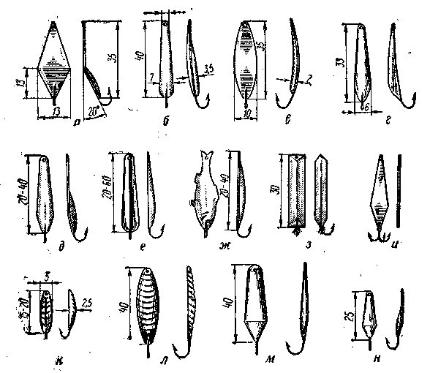
Рис. 141. Окуневые блесны:
а — «Карасик», б — «Малек», в — «Плотвичка», г — «Гвоздик», д — «Успех,» е — «Московская», ж — «Рыбка», э — «Белорусская», и — «Плоская», к — «Жучок», л — «Сенежская», м — «Искра», к — «Нара»,
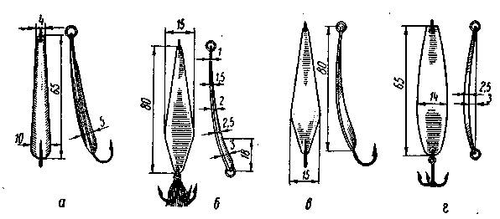
Рис. 142. Судаковые блесны:
а — «Луч», б — блесна промкомбината «Рыболов-спортсмен», в — «Ромб», г — «Судаковая».

Блесны различают и по назначению: окуневые, судаковые, щучьи. Такое разделение часто встречается в литературе и широко известно среди рыболовов. Однако это не совсем верно, так как на окуневые блесны неплохо ловится судак, а на судаковые — окунь и щука. Отвесным блеснением успешно ловят налима, тайменя, форель и других рыб, но о налимовых или тайменевых блеснах ничего не слышно.
Некоторым оправданием для такого разделения приманок но назначению являются их размеры.
Окунь охотится за мальками преимущественно на малых и средних глубинах, поэтому окуневые приманки маленькие, легкие. Судака чаще ловят на большой глубине, поэтому приманки должны быть тяжелее, чем окуневые. Щука питается самыми разными по величине рыбами, охотится на различных глубинах, поэтому щучьи блесны могут быть длинными, широкими, легкими и тяжелыми.
Мы будем придерживаться этого широко распространенного принципа различия блесен. Окуневые блесны показаны на рис. 141. Каждая из них имеет какую-то особенность. Чаще такие блесны различают по внешнему виду и в зависимости от него дают название: «Карасик», «Гвоздик» и т. д.

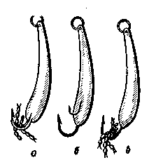Рис. 143. Способы подсадки мотыля.

Делают их из меди, латуни, серебра, мельхиора, никеля, белой жести, нержавеющей стали. Поэтому и цвет приманок разный. Латунные и медные приманки можно посеребрить.
Обычно припаивают одинарный крючок от № 4 до № 8 в сторону припоя, но можно увидеть блесны, у которых жало крючка направлено в противоположную сторону. К большим приманкам вместо крючка с помощью заводного кольца присоединяют небольшой тройник или двойник. Для зимней ловли бородку крючка иногда спиливают. Это делается для того, чтобы экономить время и в морозную погоду не снимать перчатки для освобождения блесны: поймав окуня, его просто стряхивают. Длина окуневых блесен составляет от 15 до 65 мм, но большинство из них имеет длину до 40 мм; ширина 5 — 15 мм, а толщина без припоя 1 — 2 мм.
Окунь при жоре, когда голоден, малоразборчив и питается всем, что подвернется — охотно хватает блесну. Но этот хищник, как и другие, бывает и привередливым. Сегодня, например, на «голую» блесну он не ловится, а с подсадкой берет, и неплохо. Значит, надо угадать его желание.
В зимнее время, при низкой температуре воздуха насаживать на крючок несколько мотылей неудобно: мерзнут руки. Поэтому их не насаживают, а прижимают к крючку. Для этого к нему припаивают стерженек (рис. 143, а) из тонкой стальной проволоки. Взяв пучок мотыля, приподнимают конец стерженька, кладут под него подсадку и тут же отпускают стерженек: он прижмет ее к крючку, не повредив.
Вместо стерженька можно применить круглую резинку (рис. 143, е). Однако она не так удобна, как стерженек.
Встречаются окуневые блесны с толстыми крючками. К ним припаивают или стерженек, или дополнительный маленький тонкий крючок (рис. 143, б).
Блесны для ловли судака показаны на рис. 142. Изготовляют их из пластинки или из двух спаянных пластинок, одинаковых по форме и размерам, но разных по материалу. Биметаллические приманки имеют два цвета: с одной стороны, допустим, желтый (пластинка медная), а с другой — белый (пластинка серебряная). О целесообразности таких блесен высказывают самые различные мнения: одни говорят, что двухцветные блесны добычливее, другие это отрицают. Пока этот вопрос остается открытым.
Судак охотно кормится рыбками в «белой рубашке» (уклейка, плотва). Поэтому ловят его чаще на светло-белые или тускловато-белые приманки. Однако это не исключает успешной ловли и на желтые блесны.
Надо всегда иметь при себе приманки разного цвета. Судака обычно ловят на больших глубинах. Значит и блесна должна быгь крупнее и тяжелее, чем окуневая.
Как видно из рис. 142, судаковые блесны по форме удлиненные. Бросается в глаза разный изгиб пластинок. Именно этим объясняется разница в колебании таких блесен. Часть из них имеет одинарный крючок № 8 — 10. К крупным подвешивают тройник или двойник № 5 — 7. У некоторых есть дополнительные крючки. Так, на блесне С. М. Преображенского (см. рис. 138) имеется три крючка: внизу тройник и на изгибах по одному одинарному крючку. Некоторые блесны имеют подвешенный на коротком поводочке тройник. Пово-дочек привязывают к заводному кольцу. Дополнительные крючки обеспечивают удачную подсечку.
Хищник может схватить приманку как попало: за середину, за головную или хвостовую часть — всюду на этот случай имеется крючок.
Абсолютное большинство судаковых блесен — самодельные.
Судаковые блесны прикрепляют к леске с помощью заводного кольца. Это улучшает движение приманки и допускает смену ее без укорачивания лески.
Кстати, все колеблющиеся и ныряющие блесны тоже применяют с заводным кольцом.
Хочется сказать несколько слов о блеснах, которыми пользуются иногда рыболовы, проживающие вблизи водоемов. Это самодельные блесны. Формой они часто напоминают продолговатую ложечку или простую узенькую, несколько изогнутую пластинку с закругленными углами. Обработка их очень грубая, но несмотря на это, они бывают добычливее, чем самые изящные блесны.
Значит, успех ловли зависит не только от качества изготовления блесны. Большое значение имеет знание водоема, повадок хищников и т. д.
Щучьи блесны показаны на рис. 144. Их готовят из одной пластинки. Материал используют тот же, что для окуневых и судаковых.
У всех блесен, применяемых без подсадки, около крючка привязан небольшой пучок красных шерстяных ниток (не следует привязывать большой пучок — он смещает центр тяжести блесны). Некоторые рыболовы не маскируют крючок пучком ниток, а окрашивают его стержень и головную часть блесны красной краской или покрывают лаком такого же цвета.
Ширина тройника должна быть на 1 — 2 мм больше ширины блесны, иначе подсечки будут плохие. Если подвешен тройник с очень широкими поддевами, то хищник до подсечки почувствует подвох и выбросит приманку, а если с узкими — ширина блесны может помешать захвату рыбы.
Одинарный крючок припаивают так, чтобы его жало было направлено в сторону продольной оси блесны.
Однако встречаются блесны, у которых жало направлено под небольшим углом к этой оси.
Теперь, когда читатель имеет возможность выбрать нужные ему приманки, у него, вероятно, возникнет вопрос: какая из них наиболее уловистая? Ответить на это очень трудно. Ведь многое зависит от характера игры.
Еще Л. П. Сабанеев писал: «...от хорошей блесны, кроме блеска, требуется еще, чтобы она опускалась в воду не камнем, а более или менее плашмя и притом быстро колебалась с боку на бок — «играла».
Судите сами: бывает так, что блесна на одном водоеме приносит успех, а на другом хищник почему-то ее не хватает.
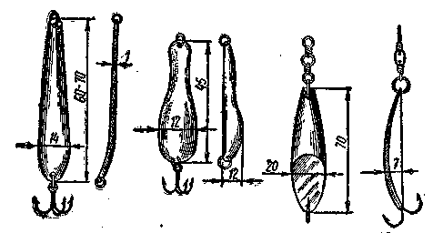Рис. 144. Щучьи блесны.

Важно, чтобы при движении блесна играла, колебалась, поэтому нужно хорошо владеть техникой ловли. Можно иметь приманку, про которую известно, что она уловистая, и ничего не поймать, если нет навыков блеснения. Чтобы иметь их, надо наблюдать, как поступают опытные рыболовы, учиться у них, замечать, при каких движениях удильника и при какой погоде, на какой глубине, когда чаще бывают поклевки, какая блесна лучше привлекает хищника.
Трудно ответить на вопрос: блесна какого цвета лучше? Нередко в один и тот же день, на одном и том же водоеме утром рыба неплохо хватает, допустим, приманку желтого цвета, а вечером — белого. На одном водоеме успешно ловят белыми приманками, на другом — желтыми.
Однако есть правило: в ясные дни надо применять тусклые блесны, в пасмурные — светлые; в прозрачной воде лучше видно темную блесну, в темной — светлую.
Блесну с сильным блеском хищник заметит раньше, чем тусклую, но это не значит, что он обязательно бросится к ней. Противоестественный блеск, несвойственный цвету рыбок, может отпугнуть хищника. Профессор Н. В. Пучков в книге «Физиология рыб» сообщает, что рыбы хорошо различают форму предметов. Значит, форма блесен должна соответствовать форме рыбок. Однако хорошо известно, например, что вращающаяся спиннинговая блесна при движении в воде похожа на диск, а рыба ее все-таки хватает. Качество блесны определяют на практике. Нельзя после первых неудачных выездов на рыбалку охаивать приманку. Вполне возможно, что сказалось неполное знание техники ловли, не учтены все особенности водоема, повадки хищников и т. д.
Как в домашних условиях сделать блесну? Нужен инструмент, необходимые материалы и, конечно, умение пользоваться инструментом.
Надо иметь молоточек, плоскогубцы, ножницы, набор напильников, паяльник, стальной пробойник с острым концом (но лучше — дрель и сверла небольшого диаметра), мелкозернистую шкурку, олово, свинец, паяльную кислоту, листовые полоски меди, латуни, нержавеющей стали.
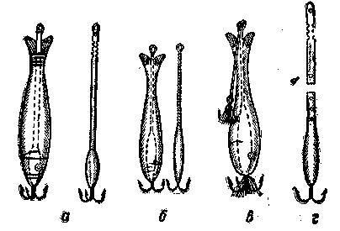Рис. 145. Снасточки.

Обычно делают сразу несколько блесен одинаковых или разных. Приманки делают так: сперва наносят острым шилом или иглой, допустим, на медную полоску, контуры блесны, обрезают ножницами и обрабатывают (спиливают металл, оставшийся за пределами контура, молоточком выравнивают края, просверливают или пробивают отверстие для заводного колечка, очищают обратную сторону пластинок). После этого напаивают на пластинку олово или сплав олова со свинцом, припаивают крючок. Закончив с первой блесной, берут вторую заготовку и т. д. После пайки производят окончательную обработку блесны: шлифуют, опиливают напой до необходимой формы.
Для изготовления блесен сложной формы надо иметь соответствующие пуансоны и матрицы, с помощью их сделать сначала заготовки.
Медные и латунные блесны можно посеребрить. Для этого надо хорошо отшлифовать блесну и несколько раз натереть кусочком фотобумаги, смоченным в отработанном фиксаже. Минуты через две промыть блесну и слегка протереть суконкой.
Можно положить отшлифованную блесну в отработанный проявитель, подержать несколько часов, затем вынуть, дать просохнуть и натереть ее суконкой.
Снасточки. Ловят и на небольшую мертвую рыбку, насаженную на снасточку. Больше подходят рыбки в «белой рубашке»: плотвичка, уклея, верхоплавка. Иногда такой способ ловли дает неплохой результат.
Несколько видов снасточек показано на рис. 145. Основанием снасточки служит узенькая пластинка или стержень (рис. 145, а). Делают снасточки из меди или латуни. Головную часть утяжеляют свинцовым продолговатым припоем. К нему припаивают тройник или двойник. С другого конца пластинку несколько сужают, чтобы она свободнее проходила через туловище рыбки. На хвостовой части снасточки делают небольшие прорезы или зазубрины. Насаживают рыбку так: вставляют суженный конец в рот и прокалывают до хвоста, выводят наружу, прижимают к рыбке и обматывают тонкой мягкой проволокой или ниткой так, чтобы обмотка проходила через зазубрины пластинки. Благодаря этому снасточка не будет переворачиваться. Жаберные крышки прижимают проволочкой, чтобы они не создавали сопротивления. Присоединяют снасточку к леске с помощью заводного кольца. Для этого на хвостовой части пластинки просверливают отверстие. Кольцо заводится после прокола рыбки.
Вместо пластинки можно изготовить стержень (рис. 145,6), скрученный из медной проволоки. Делают снасточки и с дополнительным крючком (рис. 145, в). Его подвешивают к заводному кольцу с помощью короткого поводка.
Чтобы тройник не болтался, один из его поддевов втыкают в туловище рыбки.
Благодаря припою, центр тяжести снасточки смещен в сторону основного тройника. Поэтому она погружается головной частью вперед.
Снасточке можно придать колеблющиеся, ныряющие или отвесно-погружающиеся движения. Колебания достигаются изгибом хвостовой части пластинки. При большом изгибе снасточка будет погружаться, далеко отклоняясь от вертикали. Если хотят добиться колебаний таким путем, все плавники, кроме, конечно, хвостового срезают, чтобы они не создавали сопротивления, а при небольшом изгибе пластинки можно их не срезать: они придают снасточке небольшое колебание. Длина и ширина пластинки или стержня зависит от величины рыбки и от размера добычи, которую собираются ловить.
Делают снасточки разной длины: для ловли щук — 7 — 9 см, окуня — 3 — 5 см, судака 5 — 7 см. Конечно, всегда необходимо иметь при себе снасточки разной длины, так как величина пойманной для насадки рыбки может не подойти для той рыбы, которая окажется в водоеме.
Можно ловить на комбинированную снасточку (рис. 145, г). Она состоит из двух пластинок: на одной — тройник или двойник, припой и несколько отверстий с резьбой, а на второй — отверстие для болтика, надрезы и отверстие для заводного кольца. Головную пластинку проталкивают в туловище рыбки и выводят примерно в средней части. В этом месте к головной пластинке в зависимости от длины рыбки привинчивают хвостовую пластинку. Можно выезжать на водоем с одной комбинированной снасточкой — она подходит для рыбки любого размера.
Техника ловли на рыбку со снасточкой в основном та же, что и на блесну.
Блеснение на море. Моря, как и пресноводные водоемы, различны по своим глубинам, течениям и обитателям. Глубины большие, вода соленая, плотная. Легкие блесны для ловли в море не годятся, а если ими блеснят, то только у берега, на небольшой глубине.
Их применяют и на значительной глубине, но с большим грузилом: выше его к леске привязывают поводок, а к нему блесну.
Без грузила блеснят приманками средней тяжести или тяжелыми, весом 30 — 50 г.
Приманку делают сами рыболовы.
Очевидно, что и лески, и удильники должны обладать большей прочностью, чем для блеснения на пресноводных водоемах.
Морских блесен, разных по форме, весу, много. Объясняется это не только домашним изготовлением их, но и тем, что для каждого семейства рыб требуется особая приманка. А таких семейств в море больше, чем в озере, в реке.
Кто незнаком с морским блеснением, но желает рыбачить таким способом в море, тот должен запастись прочными лесками и удиль-ником, тяжелыми грузилами.
Что же касается блесен, то лучше всего, оказавшись у моря, обратиться к местным рыболовам.

Ю. НЕВСКИЙ

КРУЖКИ И ЖЕРЛИЦЫ

КРУЖКИ

Кружком называют плавучую снасть, которой ловят хищных рыб. Русским рыболовам она известна давно. Однако широко такую снасть стали применять лишь в последние годы.
Кружками можно ловить только с лодки и только на тех водоемах, где нет течения или оно очень слабое. Успех во многом зависит от умения управлять лодкой. Часто бывает так, что течение или волна все время перемещают кружки, и рыболов вынужден почти непрерывно грести, чтобы находиться вблизи их. Когда хищник берет насадку — в основном ловят на живца — кружок переворачивается, это называется переверткой. В безветренную погоду поклевку можно заметить издалека, а при волне, если не находиться вблизи кружков, перевертку можно и не увидеть. Подъезжать к перевернутому кружку надо без шума и так, чтобы с первого захода он оказался у борта лодки, иначе хищник выбросит живца.
На кружки часто попадаются крупные рыбы. Вываживание их — захватывающее. Только это влечет настоящих рыболовов к кружкам. Правилами рыболовства в центральных областях РСФСР разрешается применять не более десяти кружков на лодку.
Устройство кружка. На рис. 146 показан наиболее распространенный вид кружка. Это диск 1 диаметром 120 или 150 мм, толщиной 30 мм. На его ребре имеется желобок 2 шириной и глубиной 10 — 12 мм. Края желобка закруглены и отшлифованы, чтобы леска при вращении кружка не задерживалась.
В центре диска есть отверстие диаметром 12 — 15 мм. В него вставляют конусообразный штырь 3. На противоположных сторонах верхней плоскости диска под углом. 45° сделаны косые срезы 4. При установке кружка в настороженное положение в один из них вставляют леску, так ограничивается длина рабочей части лески.
Иногда применяют диски с небольшой конусностью верхней и нижней плоскостей: благодаря этому увеличивается устойчивость снасти на воде. С этой же целью некоторые рыболовы вытачивают в нижней плоскости выемку.
Лучший материал для изготовления дисков — пенопласт или древесина мягких пород (липа, осина, ольха). Они достаточно прочны, плавучи, весят немного, легко переворачиваются при поклевке, вращаются свободно, не задерживая леску. Кружки, изготовленные из древесины, устойчивее на воде, перемещаются медленнее, чем пенопластовые.
Что же все-таки лучше? С тяжестью десяти кружков, находящихся в рюкзаке, считаться не будем. Но вот, снасти установлены на хорошем месте, площадь небольшая. Ветер. Кружки легкие, перемещаются быстро. Чтобы половить на этом месте, хорошо проверить его, надо несколько раз подряд подобрать уплывшие кружки, перенести их на исходную позицию. Это очень утомляет. Пускают снасти группами, допустим, по пять штук. Это обеспечивает беспрерывность ловли, но физическую нагрузку не уменьшает. Видимо, поэтому любители деревянных кружков делают диски диаметром 12 см и даже меньше, а любители пенопластовых вытачивают выемки в нижней плоскости диска, чтобы кружок перемещался потише.
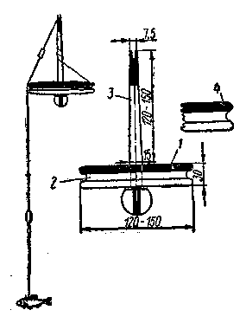Рис. 146. Кружок.

Кружки диаметром 15 см, т. е. большие, раньше называли щучьими, а 12-сантиметровые — окуневыми. Сейчас большие кружки встречаются редко. Щуку можно поймать и на небольшой кружок. Кроме того, большой кружок такая рыба, как окунь или судак, может не перевернуть, особенно при слабой поклевке, и она окажется незамеченной.
Штыри изготавливают из древесины. Они имеют коническую форму: верхний диаметр 8 мм, нижний 12 — 15 мм. Длина штыря обычно равна диаметру диска, благодаря чему при поклевке кружок легко переворачивается. Основание штыря утолщенное, имеет форму шара или эллипса. Это повышает устойчивость кружка, к тому же утолщение является как бы рукояткой, нужной при установке и снятии штыря. На верхнем конце штыря имеется пропил шириной не более 2 — 3 мм, длиной 10 — 15 мм. В него вставляют конец рабочей части лески, что обеспечивает перевертывание кружка при поклевке, причем важно, чтобы леска была натянута. Этого достигают, установив конец рабочей части лески в косой срез диска и в пропил штыря так, чтобы пропил и срез находились в одной вертикальной плоскости. В этом случае груз и живец своей тяжестью могут держать леску в натянутом состоянии. Если применять штыри длиной более 12-15 мм, то кружки будут легко перевертываться, быстрее перемещаться ветром.
Диски окрашивают масляными красками: верхнюю плоскость в красный цвет, нижнюю в белый. Появление на воде белого даска означает поклевку. Основание штыря окрашивают в красный или черный цвет или же одну половину делают белой, а другую черной или красной. При такой окраске можно свободно заметить вращение перевернутого кружка. А это очень важно: если перевернутый кружок не вращается, с подсечкой надо повременить. Поэтому не следует к такому кружку подъезжать немедленно. Перевернутый кружок не вращается потому, что хищник схватив приманку, стоит на месте и не заглатывает добычу. Если перевернутый кружок вращается, надо выждать несколько секунд. Потому что, например, щука, схватив живца, продолжает плыть, но вскоре останавливается. В таких случаях надо оказаться у кружка чуть позже того момента, когда он перестанет вращаться: хищник успеет повернуть добычу головой к своей глотке и помять ее.
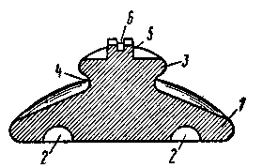Рис. 147. Бесштыревой пенопластовый кружок.

Тонкий конец штыря окрашивают в красный или черный цвет, а среднюю часть — в белый, зеленый или голубой. Благодаря этому можно быстро заметить появление на участке чужих кружков.
Диски и подобранные к ним штыри имеют один номер — это ускоряет установку кружков на водоеме. Номера наносят на утолщенную часть штыря и на обе стороны диска. Впрочем, иногда номер наносят только на одну сторону диска. Используя кружки с разными номерами и наблюдая за поклевками, можно определить, на какой глубине лучше клюет хищник, какой живец ему сегодня нравится. Поэтому надо запоминать, а лучше всего записывать номера кружков, вид насаженных живцов и глубину их погружения.
Некоторые кружочники применяют бесштыревые кружки, что придает им большую устойчивость на воде. Один из таких кружков схематично показан на рис. 147. Делают его из цельного куска пенопласта. В нижней плоскости конусообразного диска 1 вытачивают выемки 2, а в головной части 3 — желоб 4 для наматывания лески. На верхней плоскости, отступив от края окружности, делают небольшой квадратный выступ 5, а в нем — прорез 6, как у штыря.
Можно встретить бесштыревой кружок без квадратного выступа. В этом случае для ограничения длины рабочей части лески делают два среза, строго один против другого.
Оснастка кружка. Оснастка кружка состоит из лески, грузила, карабинчика, поводка и крючка (тройник, двойник или одинарный) .
На желобок диска наматывают леску длиной 12 — 15 м. Леска такой длины позволяет ловить на различной глубине и обеспечивает свободное вращение кружка при поклевке. Если запасная часть лески коротка, перевернутый кружок может скрыться под водой. О длине лески можно сказать так: она должна равняться глубине водоема плюс 5 — 7 м, необходимых для сматывания лески при поклевке. Конец лески закрепляют двойной петлей на желобке диска, а наматывают на желобок так, чтобы он вращался по ходу часовой стрелки.
Синтетические лески пружинят, легко сходят с желобков, слабо удерживаются в срезах диска и в пропилах штырей, поэтому лучше применять шнур — № 1, № 2, плетеный или крученый из капроновых нитей. Можно применять льняные и хлопчатобумажные шнуры, но они быстро теряют прочность и требуют обработки — дубления и пропитки олифой.
Назначение грузила — погружать живца на необходимую глубину. Оно должно быть скользящим. Обычно применяют оливку весом 10 — 15 г. Тяжелое грузило быстро утомляет живца, а малоподвижный живец не может привлечь хищника. Поэтому вес грузила зависит от диаметра лески, размера и вида живца. Если на тройнике уклейка или плотва, то грузило надо потяжелее, так как, стремясь уйти в верхние слои воды, они запутывают леску. Если ловить окуня на малька, то достаточно к леске или поводку прикрепить дробинку весом 3 — 5 г.
Назначение карабинчика — соединять леску с поводком, не позволять ей закручиваться при движениях живца. Кроме того, пользуясь карабинчиком, можно быстро заменить поводок. Для этого поводок присоединяют к карабинчику с помощью заводного кольца или петли, если поводок не металлический.
Поводок менее заметен, чем леска, благодаря чему поклевки бывают чаще. При ловле окуня и судака применяют поводки из отрезков синтетической лески диаметром 0,3 — 0,4 мм. Обычно их окрашивают под цвет воды: зеленые, голубые, коричневые. Длина поводков — 30 — 50 см. Для ловли щуки необходим металлический поводок диаметром 0,10 — 0,15 мм. Его делают из латунной, платени-товой или стальной отожженной проволоки, а также из нескольких нитей тонкой мягкой проволоки.
Если ловить щук с расчетом на заглот живца, то лучше применять металлические поводки. А вот о ловле этого хищника с подсечкой мнения расходятся. Одни утверждают, что необходим металлический поводок, другие пользуются двойными поводками из синтетической лески диаметром 0,4 — 0,5 мм. Расчет при этом такой: если щука перекусит одну леску, выручит вторая. Известно, что эти перекусы не так уж часты, зато на таком поводке хорошо «работает» живец. Применяют и одинарные поводки из синтетической лески.
Выбор диаметра лески и устройство поводка зависят от вида рыбы, которую собираются ловить. Конечно, для ловли сомов они должны быть значительно прочнее, чем для ловли мелких хищников.
Большое значение имеют крючки. Например, судака и окуня чаще ловят одинарными крючками № 8 — N° 14 или небольшими двойниками. Такими же крючками ловят щук, если подсечка необязательна. А если ловля ведется днем и с подсечкой, то для этого хищника применяют тройники с № 6 по № 12. Размер крючка зависит и от величины живца: чем больше живец, тем больше крючок. Присоединять крючок надо так, чтобы он свободно вращался в петельке поводка. Перед каждой ловлей крючки следует осматривать и затачивать.
Чтобы после поклевки кружок быстро поставить в настороженное положение, на леску насаживают отметчик глубины. Это — пробочка или небольшой кожемитовый прямоугольничек или кружочек. Для того чтобы насадить его, леску продевают в иглу и ею прокалывают отметчик. Это обеспечивает передвижение отметчика и исключает его самопроизвольное опускание по леске. Устанавливают его после измерения глубины водоема или перед погружением живца в воду.
Обычно кружки устанавливают в произвольном порядке, на расстоянии 5 — 10 м один от другого. Иногда их ставят на прикол и тогда они не перемещаются. Так поступают в местах с резкими перепадами глубины, при установке кружков в ночное время. Делают так и те рыболовы, которым частая перестановка кружков не под силу. -
Вот один из способов установки кружка на прикол (рис. 148, слева). К карабинчику привязывают шнур или поводок из синтетической лески, а к нему — грузило весом 50 — 100 г. Длина поводка — 40 — 50 см. К этому же карабинчику с помощью заводного кольца присоединяют второй карабинчик, а к нему — поводок с крючком. Скользящее грузило снимают.
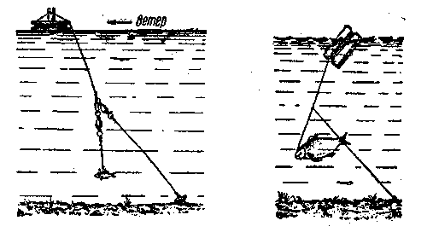Рис. 148. Кружок на приколе.

Можно упростить кружок. Вернее говоря, вместо него применить пенопластовое мотовильце длиной 120 мм, шириной 80 мм, толщиной 20 мм (рис. 148, справа). На мотовильце надо намотать 15 — 20 м лески, привязать грузило весом 20 — 25 г, а в 50 — 60 см выше привязать поводок длиной 30 — 35 см с крючком. Ловят на такую снасть главным образом окуня на малька. На мотовильце наматывают леску диаметром 0,2 — 0,3 мм. Крючок № 8 — № 14. Эта снасть пригодна и для ловли щук и судаков на живцы: тогда на мотовильце должна быть леска диаметром 0,4 — 0,5 мм, другие поводок и крючок. Каждое мотовильце устанавливают так, чтобы рабочая часть лески была натянута и зажата в прорези, сделанной на одной из сторон снасти. При поклевке, если рыба тянет в глубину, леска разматывается, мотовильце вращается так, будто шагает по воде. Если же рыба тянет на мелкое место, мотовильце скользит по воде. Конечно, при поклевке надо подплыть на лодке к мотовильцу, взять его и подсечь.
У кружочника много рыболовных принадлежностей: буек для обозначения занятого участка (кусок пенопласта или футбольная камера), подсачек или багорчик, ведро или бадейка для живцов, маленький сачок для извлечения живца из ведра, глубомер, зевник и вилка для освобождения крючка. Эти принадлежности надо разложить в лодке так, чтобы ими было удобно пользоваться, чтобы они не мешали вылавливанию рыбы, не запутывали леску.
При перестановке кружков очень важно сохранить живцов, насаженных на крючки. В продаже имеются специальные металлические коробки — «живцовки», высотой 6 — 7, длиной 20 — 30, шириной 10 — 15 см, перегороженные на ячейки. В каждую ячейку кладут по одному живцу. При таком переносе кружков лески не запутываются, живцы хорошо сохраняются. Возможны и другие виды «жив-цовок».

ЖЕРЛИЦЫ

Жерлица — снасть для ловли хищной рыбы на живца. В перечне спортивных снастей она значится как «живцовая удочка». При ловле обычно устанавливают не одну, а несколько жерлиц, в 5 — 10 м одну от другой. В центральных областях РСФСР Правилами рыболовства разрешено применять не более 10 таких снастей, при этом суточный улов не должен превышать 5 кг.
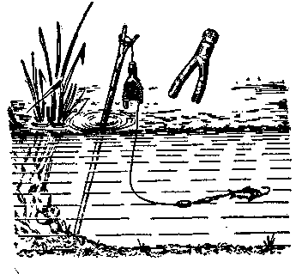Рис. 149. Жерлица-рогулька.

Ловля жерлицами известна в нашей стране давно, о ней довольно подробно писал еще Л. П. Сабанеев. У него, в частности, есть такие строки: «... жерлица есть чисто русское изобретение, весьма простое и остроумное, совершенно не известное в Западной Европе...». В прошлом жерлица представляла собой обычную рогульку с намотанной на нее бечевкой с крючком на поводке (рис. 149). Зимой вместо нее использовали так называемые саратовские дурилки и уральские «крючки». Ловля на «крючки», по существу, — упрощенная ловля на жерлицы: к палке привязывали бечевку, складывали ее кольцами на берегу (или на льду), затем защемляли в расщеп на конце шеста.
«Дурилка» — очень меткое народное название. В чем заключался способ ловли на нее? Рыболов устанавливал снасти на ночь, осматривал утром и вытаскивал рыбу, если она схватила живца. Это даже нельзя назвать умением: поймал на «дурилку».
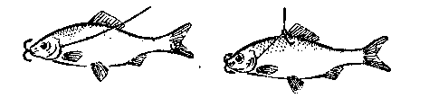
Рис. 150. Способы насаживания живца, не требующие подсечки.

Такая ловля основана на применении способов насаживания живца, не требующих подсечки. Их много. На рис. 150 показано два. Хищник заглатывает насадку головой к глотке. Поэтому насаживают живца так, чтобы бородка и жало крючка были направлены по ходу заглатывания, не ощущались рыбой. Л. П. Сабанеев относил эту ловлю к пассивной, не требующей присутствия рыболова, справедливо называл ее самоловом и отвергал. Пассивной ловле он противопоставлял активную, с присутствием рыболова, занимающегося ужением в полном смысле этого слова.
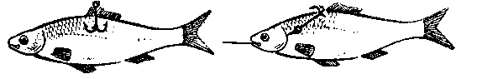
Рис. 151. Способы насаживания живца на тройник..

И сейчас жерлицами ловят пассивным и активным способами. При активном ужении рыболов все время находится на водоеме, наблюдает за сигналами о поклевке (для этого на каждой жерлице имеется специальное устройство — флажок) и, если нужно, делает подсечку. В большинстве случаев живца насаживают за спинку, применяя тройник: один крючок маскируют почти полностью, другие оставляют открытыми (рис. 151). Таким образом насадить живца можно очень быстро, что необходимо при ловле в морозную погоду. Живец находится в обычном для него положении, сохраняет подвижность, так как ему не наносится серьезное повреждение. В данном случае подсечка необходима, причем своевременная, иначе хищник почувствует крючки и выбросит живца. При преждевременной подсечке можно вырвать живца из пасти рыбы, а если чуть опоздать, подсечка может совпасть с моментом выбрасывания насадки хищником. Если сигнал о появлении поклевки замечен с большим опозданием, тогда о подсечке думать не приходится; хищник, как правило, выбрасывает живца. Значит успех ловли во многом зависит от подсечки. На рис, 151 показано два основных способа насаживания живца, требующих подсечки; рыболовы применяют и другие.
Немного о технике ловли. Когда же делать подсечку? — спросит озадаченный читатель. Как угадать нужный момент? Определение этого момента часто зависит от особенностей поклевки. Для примера возьмем повадки щуки. Схватив живца, она или тут же останавливается, чтобы заглотать его, или проходит еще какое-то расстояние, редко более шести метров, затем останавливается, поворачивает добычу головой к своей глотке, мнет ее, чтобы не билась и не кололась, и только после начинает заглатывать.
В этом примере — два вида поклевок. Особенность каждого можно выявить, наблюдая за состоянием катушки: если леска тащится в воду (катушка вращается) — щука движется; если леска не тащится (катушка не вращается) — рыба, схватив живца, сразу остановилась. Значит прежде чем подсечь, надо проследить за поведением катушки: если она вращается, подождите — пусть щука остановится и начнет заглатывать.
Не следует торопиться с подсечкой и в том случае, когда после поклевки хищник не тянет леску или тянет, но очень недолго. При таких поклевках хищник остается на месте, зубами удерживает живца или, как говорят, играет с ним, как кошка с мышкой, и начинает заглатывать его через самое неопределенное время: оно может длиться 2 — 3 мин, а иногда и более 5 мин.
Кроме того, надо помнить, что нередко даже у опытных рыболовов бывают «пустые» подсечки. А ведь они, казалось бы своевременно замечают поклевку, хорошо знают повадки хищницы.
Типы жерлиц. Зимние могут быть подледными (опускаемые в воду) и надледными (устанавливаемые на льду). Наиболее широко применяются надледные жерлицы: им доступны все участки водоема, установка их проще, можно одновременно наблюдать за всеми жерлицами. Но у зимней ловли есть недостатки: сменить место, перенести снасти на другой участок водоема — значит потерять много времени; к тому же зимой рыба сопротивляется слабо, поэтому при вываживании почти не бывает тех волнующих моментов, которые рыболов переживает летом.
За многие годы способ ловли на жерлицы, по существу, не изменился, но сами они претерпели большие изменения — стали разнообразными и более совершенными. Есть и простые, и очень сложные. Большинство из них самодельные. Каждая имеет свое устройство, правила установки, часто зависящие от образа жизни рыбы.
Устройства, оснащение и установка жерлиц объясняются образом жизни и повадками хищников. Как, например, определяют длину лески? Зимой рыбу ловят на более глубоких местах, чем летом, поэтому подбирают леску такой длины, при которой снасть можно было бы установить на любом участке водоема. Запас лески необходим и на тот случай, если хищник, схватив живца, не останавливается, а движется; лески должно хватить также на вываживание, если живца схватит крупная рыба. Жерлица должна иметь 15 — 20 м лески.
Надледными жерлицами ловят в светлое время суток. Конечно, в это время можно устанавливать и подледные. Однако они неудобны тем, что приходится регулярно обходить лунки, поднимать снасти из воды, чтобы проверить, нет ли поклевки. Это утомляет и к тому же не дает возможности своевременно заметить поклевку. Получается так: отошел от первой лунки, направился к другой, а в это время на первой — поклевка. Правда, чтобы не поднимать жерлицу для осмотра, можно на ее леске установить поплавок: если он виден, поклевки нет, если скрылся — хищник взял живца. Это, конечно, облегчает проверку жерлиц, но своевременно заметить поклевку все равно нельзя.
Надледные жерлицы. Надледные жерлицы различают по поведению флажка: в момент хватки живца он скрывается под водой или падает, поднимается или, невидимый до этого, появляется. Как действует флажок — так называют жерлицу: например, жерлица с падающим флажком, жерлица с поднимающимся флажком и т. д. Бывает черный, красный или оранжевый флажок (чтобы лучше выделялся на фоне снега и льда). Размеры флажков разные, в среднем 10X6 см.
На рис. 152 показано три наиболее распространенных вида жерлиц с падающим флажком. Как они устроены и устанавливаются понять не трудно. Особенность жерлицы а заключается в том, что леску наматывают на мотовильце, присоединенное к шестику. Эта жерлица показана в двух положениях: до поклевки (слева) и после нее (справа). Длина шестика 60 — 80 см; короче нельзя — упавший флажок плохо будет виден. Толщина комля шестика 10 — 12 см, а вершинки — 3 — 4 мм. К ней приматывают тонкую мягкую проволоку длиной 5 — 7 см. К шестику на шнуре привязан флажок. К нему пришита скрученная часть проволочного ушка, его диаметр 2 — 3 мм. Расстояние между крючками мотовильца 20 — 30 см — это позволяет быстро сматывать и наматывать леску. У жерлицы б мотовильце фанерное, не присоединенное к шестику. Длина мотовильца примерно 14 — 18 см, ширина 4~-5 см. Жерлица в — с катушкой.
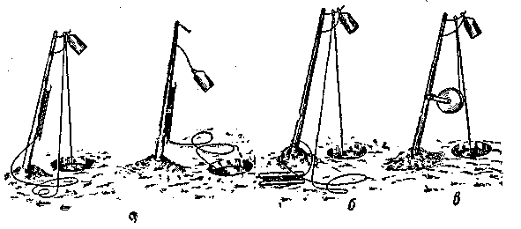
Рис. 152. Жерлицы с падающим флажком.

Из рисунка видно, что у всех жерлиц с падающими флажками леска петельками накинута на проволочку, прикрепленную к вершине шестиков, на нее же навешивают флажок. Схватив живца, хищник сбрасывает петельку и флажок с проволочки, что служит сигналом о поклевке. Если после хватки живца рыба не остановилась и потянула за собой леску, то леска свободно сматывается с катушки, если же у жерлицы нет катушки, часть лески раскидывают на льду (назовем ее протаскиваемой частью, а ту часть, которая удерживает живца на необходимой глубине, рабочей — она ограничена петелькой).
У жерлиц а и в шестики постоянные, а у б постоянный или временный, т. е. может быть просто прутик, срезанный на берегу водоема. Подготовка временных шестиков отнимает много времени. К тому же есть водоемы, на берегах которых не найдешь ни деревьев, ни кустов. Поэтому лучше иметь постоянные шестики, например, из винипласта, рябиновые или ореховые.
Жерлицы а и б в свое время вытеснили «дурилки» и саратовские крючки. Жерлицы в появились позже.
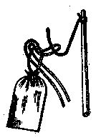Рис. 153. Навешивание непривязанного флажка.

У жерлиц с мотовильцами есть недостаток: протаскиваемая хищником часть лески может зацепиться за льдинку, затвердевший и примерзший комочек снега — получится задержка и, почувствовав ее, хищник бросит живца. Чтобы такое не случилось, надо при очистке лунки битый лед выкидывать по одну сторону, а леску раскидывать по другую.
Недостатки, присущие всем жерлицам с падающими флажками (с мотовильцами и с катушками) : они часто подают ложные сигналы о поклевках. Увидев, что флажок упал, рыболов бежит к снасти, но петелька лески не сброшена — значит поклевки не было. Как это получается? Обычно жерлицы устанавливают так, чтобы проволочка была направлена в ту сторону, откуда дует ветер, в этом случае он не может сброситв флажок. Но в течение дня направление ветра изменяется, иногда даже несколько раз. Это и приводит к падению флажков. Поэтому надо наблюдать за направлением ветра и, если оно изменилось, повернуть проволочки на всех жерлицах. Второй недостаток этих жерлиц: иногда при поклевке в ветреную погоду сброшенный с проволочки флажок своим шнуром захлестывается за леску — происходит задержка, и, почувствовав сопротивление, хищник выбрасывает живца.
Попробуем мысленно снять со всех жерлиц шнуры и привязать флажки к лескам пониже петелек, а их накинуть на проволочки.
При поклевке флажки окажутся в воде, скроются. В этом случае устройство жерлиц, показанных на рис. 152, принципиально не изменится, но называться они будут по-другому: жерлицы со скрывающимися флажками. Правда, такими снастями сейчас ловят довольно редко: побывавший в воде флажок покрывается льдом или инеем и его плохо видно после очередной установки жерлицы в настороженное положение. Чтобы устранить этот недостаток, некоторые рыболовы перестали привязывать флажок к леске и навешивают его на проволочку вместе с леской (рис. 153). На том месте, где должна быть петелька, леску сдваивают, дважды пропускают через ушко флажка, и навешивают на проволочку. При поклевке леска выходит из ушка — и флажок падает на лед. В этом случае мы имеем жерлицу со сбрасываемым флажком.
При ловле жерлицами со скрывающимися или сбрасываемыми флажками ложных поклевок почти не бывает, флажки за лески не захлестываются и если имеется катушка, то рабочая часть лески не зацепляется за льдинки.
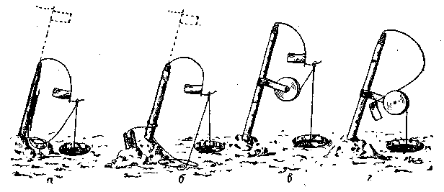
Рис. 154. Жерлицы с поднимающимся флажком (пунктиром показано положение флажка после поклевки).

Снасти, показанные на рис. 152, легко переделать в жерлицы с поднимающимися флажками. Для этого надо на вершинки шестиков установить сигнализаторы, показанные на рис. 155. О том, как их надо устанавливать и как они сигнализируют, видно из рис. 154. Шестики для таких жерлиц делают короче — длиной 40 — 60 см. В наклонном положении флажки удерживают грузило и живца (жерлицы а, б, в). Петельку рабочей части лески навешивают на проволочку, которую приматывают к сигнализатору впереди флажка. Он поднимается и сигнализирует о поклевке после того, как хищник, схватив живца, потащит леску и тем самым сбросит петельку с проволочки. Чтобы проволочка не спадала самопроизвольно, конец сигнализатора расплющивают.
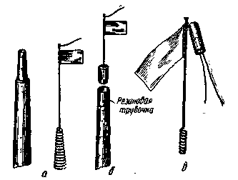Рис. 155. Сигнализаторы для жерлиц.

Большинство рыболовов, применяя жерлицы с поднимающимися флажками и с катушками, устанавливают верхнюю часть сигнализаторов вместе с флажками в желоба катушек (рис. 154, г). В этом случае одна из внутренних стенок катушки удерживает флажок в наклонном положении — проволочка для петельки не нужна. Как только хищник схватит живца, катушка провернется и этого достаточно, чтобы флажок поднялся и просигнализировал о поклевке.
Снасти с поднимающимися флажками конструктивных недостатков не имеют. Вот почему за последние годы они стали вытеснять другие жерлицы. Некоторые рыболовы вместо проволочки впереди флажка к концу сигнализатора присоединяют резиновую трубочку длиной 1 — 1,5 см с внутренним диаметром 2 — 3 мм. В этом случае петелька не нужна: леску сдваивают и вставляют в резиновую трубочку. Живец не может выдернуть леску, а хищник это делает легко. Благодаря отсутствию петельки с узлом, хищник может свободно протаскивать леску через корочку льда. Это особенно ценно при ловле в морозную погоду.
Встречаются такие сигнализаторы, у которых есть и резиновая трубочка, и проволочка. При низкой температуре леску вставляют в резиновую трубочку. Когда же лунки не замерзают или толщина корочки льда увеличивается медленно, на леске делают петельку и навешивают на проволочку. Петелька с узлом удобна тем, что после осмотра живца или после поклевки не надо измерять глубину, чтобы ограничить рабочую часть лески. Однако такая петелька при встрече со льдом может задержать леску. Поэтому нередко применяют самораспускающиеся петельки. Они и резиновая трубочка требуют измерения глубины после каждой поклевки. Чтобы этого не делать, на лесках устанавливают отметчики глубин — маленькие резиночки или пробочки. После погружения живца отметчик устанавливают в 3 — 5 см от поверхности воды, иначе корочка льда прихватит его и при поклевке произойдет задержка лески. Отметчики находятся на лесках постоянно, но можно пользоваться временными, т. е. присоединять к лескам карабинчик, заводное колечко.
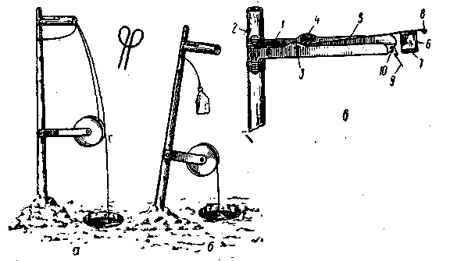
Рис. 156. Жерлица с появляющимся флажком:
1 — кронштейн, 2 — шестик, 3 — ось сигнализатора, 4 — пружина сигнализатора, 5 — сигнализатор, 6 — флажок, 7 — металлическая пластинка, 8 — колечко. 9 — спусковая проволочка, 10 — ось проволочки.

Проволочные сигнализаторы делают из круглой сталистой проволоки толщиной 1 — 1,5 мм, длиной 30 — 40 см. Для жерлиц с катушками применяют сигнализаторы покороче. Если применять сигнализатор с конусообразной пружинкой, тогда вершину шестика делают такой же, по внутреннему конусу пружины. Флажок пришивают у сигнализатора б (рис. 155); вместо пружины конусная деревяшка. Ее вставляют в дюралюминиевую трубку при установке жерлицы в настороженное положение. Применяют сигнализаторы и с цилиндрической пружиной, тогда соответственно подготавливают вершины шестиков.
На рис. 156 показана еще одна конструкция надледной жерлицы с появляющимся флажком. Это самый лучший способ сигнализации о поклевке. Устройство простое: к шестику присоединена дюралюминиевая трубка диаметром 1,5 см, длиной 8 еж и привязан флажок. Можно использовать металлическую охотничью гильзу 16 — 20 калибра. При установке жерлицы надо сделать самораспускающуюся петельку (она показана на рис. 156, а), протащить через нее половину флажка, петельку чуть затянуть и втиснуть флажок в трубку. Схватив живца, хищник выдернет флажок: он выйдет из петельки, повиснет на шнуре. Такая жерлица может иметь не только катушку, но и мотовильце на хлыстике или сделанное из фанеры.
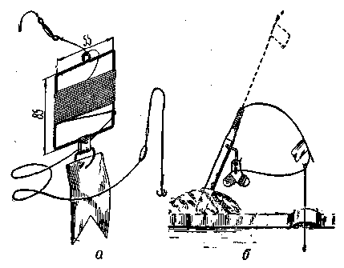
Рис. 157. Жерлицы с металлическими мотовильцами.

Сигнализатор жерлицы заводского изготовления с появляющимся флажком показан на рис. 156, в Флажок в этом случае устанавливают таким образом: закручивают на сигнализатор, колечко сигнализатора вставляют под изгиб проволочки, а петельку лески навешивают на конец этой проволочки — флажка не видно. Схватив живца, хищник сбрасывает петельку с проволочки и одновременно наклоняет ее, в результате колечко освобождается, сигнализатор поднимается, а флажок распускается.
.

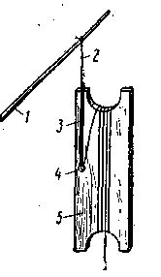Рис. 158. Жерлица с подвешенным фанерным мотовильцем.

Жерлица эта неплохая, но устройство сигнализирующего механизма таково, что самому изготовить его очень трудно.
Больших преимуществ перед другими снастями, например перед жерлицей с катушкой и поднимающимся флажком, она не имеет.
На рис. 157 показаны надледные жерлицы с металлическими мотовильцами, Рамка-мотовильце а привязана к шестику. На шнуре мотовильца имеется карабин, обеспечивающий свободное вращение рамки. При поклевке флажок падаем. Мотовильце б (угольник) навешивают к шестику. Положение проволочного сигнализатора до поклевки показано сплошной линией, после поклевки — пунктиром. На конце сигнализатора — проволочка, на нее навешивают петельку лески. Основным недостатком таких жерлиц является то, что мотовильца металлические, и соприкосновение с ними на морозе неприятно.
Очень простая по устройству и удобная в обращении жерлица показана на рис. 158. При поклевке резиновое кольцо 3 растягивается, фанерное мотовильце 5 принимает горизонтальное положение и рыба свободно сматывает леску. Резиновое кольцо пропущено через отверстие 4, привязывается к шнуру 2, а тот — к хлыстику 1. Резинка амортизирует рывки рыбы.
Для окуня, которого ловят в светлое время суток, годятся любые надледные жерлицы, но применяют и специальные — окуневые.
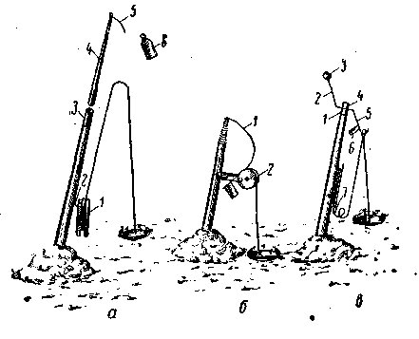Рис. 159. Окуневые жерлицы.

Их конструкция мало чем отличается от других надледных жерлиц — лишь поменьше катушки или мотовильца, так как леска тоньше, чем для ловли других хищников, полегче шестики. Нередко применяют временные прутики; в этом случае леску наматывают на фанерное мотовильце.
Диаметр лески 0,2 — 0,3 мм, на ней небольшое грузило и крючок №8-10.
На рис. 159 показаны три жерлички, наиболее удобные и для установки, и для транспортировки. Конечно, применяют и другие — побольше катушки, не такой конструкции кронштейны и т. д. (их можно представить, пользуясь рисунками надледных жерлиц). У жерлички а шестик составной, вмещающийся в рюкзак. Его длина 80 — 100 см, мотовильце 1 фанерное, подвешено на крючок 2 к шестику. Хлыстик 4 вставляется в трубку 3. На вершине хлыстика — проволочка 5 для навешивания петельки и флажка 6. Схватив малька, окунь переворачивает его головой к глотке и на ходу заглатывает. Поэтому раскидывать леску на льду не надо, так как длина подвешенной на проволочку лески примерно равна удвоенной длине шестика (160 — 200 см). Такой длины вполне достаточно, чтобы окунь, не чувствуя сопротивления, успел заглотать малька, а рыболов сделать подсечку. Подсекать надо сразу же, иначе крючок окажется глубоко в глотке хищника и освободить его будет трудно. При такой подвеске лески часто бывают самоподсечки. Флажок — сбрасываемый при поклевке, его навешивают на проволочку так же, как падающий (см. рис. 153). Жерличка б — с катушкой 2 и проволочным сигнализатором 1, вставленным в желоб катушки. На рисунке показано положение жерлицы до поклевки. Длина шестика 30 — 40 см. Диаметр стенок катушки 4 — 6 см, диаметр барабана 3 — 4 см. На такую катушку можно намотать леску длиной 10 — 15 м (длиннее и не требуется, так как окуня часто ловят на небольших глубинах). Недостаток этой жерлички в том, что окунь, схватив малька и заглатывая его на ходу, может смотать с катушки всю леску. Кроме того, при длительном сматывании лески окунь почувствует крючок и выбросит малька. Конечно, длину лески можно ограничить петлями, накинутыми на катушку, но малька хватает не только окунь, но и щука и судак, поэтому ограничивать нецелесообразно. Правда, вывести щуку на леску диаметром 0,3 мм почти нельзя — порвет, а вот судака среднего веса, особенно зимой, можно.
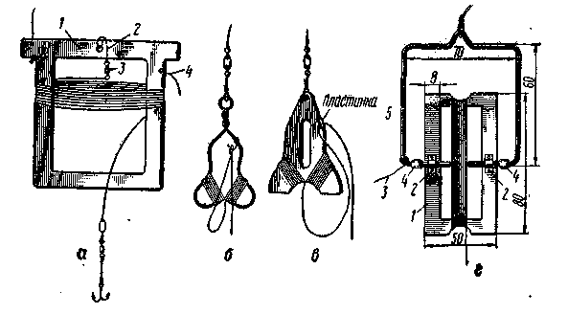
Рис. 160. Подледные жерлицы.

Жерличка в устроена так: на вершину шестика насажена алюминиевая трубка 1 со сквозным отверстием 4; в него вставлена стальная проволочка-коромысло 2 диаметром 0,6 — 0,8 мм (одно плечо изогнуто кверху под углом 85°, а другое - под таким же углом книзу); к одному концу коромысла припаяна мягкая, тон-
кая проволочка 5 и прикреплен флажок 6; на другом конце коромысла — грузик 3 весом 1 — 1,5 г; на шестике — мотовильце 7. Под тяжестью грузила, имеющегося на леске, и малька одно плз-чо коромысла с флажком опускается (на рисунке дано положение до поклевки), другое поднимается. Схватив малька, окунь потянет леску, плечо с грузилом опустится, а с флажком поднимается и тем просигнализирует о . поклевке.
Подледные жерлицы. На рис. 160 показано несколько видов подледных снастей. К таким снастям относится и рогулька, показанная на рис. 149. Устройство жерлиц несложное, общедоступное.
Наиболее широко применяется рогулька, так как все остальные жерлицы, кроме рамки а (см. рис. 160) — металлические, в морозную погоду ими пользоваться неудобно. Положительное свойство металлических жерлиц — сами погружаются в воду. Таким же свойством обладает снасть о, изготовленная из винипласта, к тому же она не прихватывает пальцы при низкой температуре воздуха.
Длина этой жерлицы 10 см, ширина 9 см, ширина каждой стороны 10 — 12 мм.
Длина рогульки (рис. 149) — 10 — 12 см, расстояние между рожками 6 — 8 см, К. рукоятке присоединяют свинцовую пластинку, чтобы она погружалась в воду, иначе надо устанавливать на леску скользящее грузило тяжелее, чем оливка.
Длину рабочей части лески ограничивают двумя способами: вставляют в расщеп или делают петельку на леске и подвешивают на присоединенную проволочку.
Жерлицу-моталку (см. рис. 160,6) изготовляют из мягкой нержавеющей проволоки (дюраль, медь, латунь) толщиной 2 — 3 мм. Общая длина снасти 8 — 12 см, наибольшая ширина 6 — 8 см. Рабочую часть лески ограничивают навешиванием петельки на проволочку. Моталку,- как и другие подледные жерлицы, привязывают к карабинчику, а затем к шнуру (леске). Вместо проволочки к верхней части моталки с любой стороны можно прикрепить маленькую пробочку, кусочек резины и под их свободный конец вставлять леску, как в расщеп.
Жерлицу-треугольник (рис. 160, в) вырезают из листовой меди или латуни толщиной 2 — 2,5 мм. Размер ее примерно тот же, что у моталки. К боковой стороне припаяна пластинка — одним концом, а под другой вставлен конец рабочей части лески. Для этой же цели можно просверлить сбоку маленькое отверстие и примотать мягкую проволочку. Средняя часть треугольника вырезана, чтобы облегчить конструкцию. Такой же треугольник можно вырезать из винипласта.
Жерлицу, изображенную на рис. 160, г, делают так: из меди или дюраля вырезают рамку 1. К ее середине по краям приклепывают как бы подшипники 2, в которые устанавливают концы держателя рамки, сделанной из сталистой нержавеющей проволоки. Рамка 1 вращается свободно. На каждой оси резиновая трубочка 4, ограничивающая движение рамки в сторону изгиба держателя рамки 5. Внизу к держателю рамки примотана проволочка 3 для навешивания петельки лески. Для наматывания лески на вращающую рамку 1 надо снять ее с проволочной рамки — это можно сделать легко и быстро.
Поводки у подледных жерлиц — металлические. Иногда приходится ограничивать длину лески, в частности при ловле налима. Он обычно охотится вблизи берега, поэтому длинная леска не нужна. Чтобы не укорачивать, ее ограничивают петлями, которые накидывают на наматывающую часть жерлицы.
Можно проще: привязать ограничиваемую часть лески к одной из сторон жерлицы. Верхние изгибы проволочных жерлиц можно обмотать изоляционной лентой — в морозную погоду будет удобнее пользоваться.
Установка подледных жерлиц. Их устанавливают так же, как и надледные. Ограничивая длину рабочей части лески, учитывают не только глубину погружения живца, но и глубину погружения жерлицы от нижней кромки льда. Чем толще лед, тем длиннее должен быть шнур, которым снасть привязывают к перекладинке (рис. 161). Перед погружением живца шнур жерлицы надо привязать к перекладине, а потом уже, когда живец и жерлица будут погружены, перекладину положить поперек лунки. Если снасти установлены на ночь, тогда лунки засыпают снегом, чтобы они не промерзали. Во время утренней проверки оставленных на ночь жерлиц нередко обрубают шнур — жерлица тонет. Во избежание этого делают так: прорубив лунку, в полуметре от нее прорубают маленькую луночку, по ширине глубомера, привязанного к шнуру длиной 1 — 1,5 м. Глубомер опускают в воду, конец шнура привязывают к коротенькой перекладине, кладут ее поперек луночки и засыпают снегом; затем с помощью проволоки с загнутым концом из основной лунки достают шнур, отвязывают глубомер, привязывают жерлицу к шнуру и погружают ее в воду. Устанавливая другие жерлицы, добавочные лунки прорубают с той же стороны и на таком же удалении, как от первой лунки, чтобы твердо знать, где находятся шнуры. Проверяя жерлицы, прорубают основные лунки, проволокой или сучком достают шнур жерлицы.
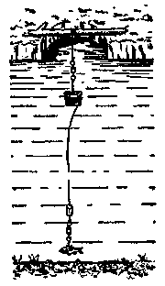Рис. 161. Установка подледных жерлиц.

Принадлежности для ловли зимними жерлицами. Для ловли зимними жерлицами необходимо иметь пешню, а не ледобур, так как ширина лунок должна быть 20 — 25 см, чего нельзя добиться с помощью ле-добура. Необходим также черпак для очистки лунок от битого льда, багорчик для подхвата добычи, садок для живцов, зевник и вилка — с их помощью тройник извлекают из пасти хищника. Всегда должна быть под рукой коробка с запасными грузилами, карабинчиками и т. п. Если нет живцов, надо иметь удочку для ловли на мормышку — ею можно наловить небольших рыбок. Неплохо иметь фанерную лопаточку размером 25X15 см. Она может пригодиться в морозную погоду: ведь лунки быстро замерзают и приходится часто обходить жерлицы и очищать лунки от льда, чтобы лески не примерзли.
Если лунки закрыть холмиком порошистого снега (немокрого и не кускового), то даже в сильный мороз они не замерзнут. Засыпают лунки снегом, когда появится корочка льда толщиной 2 — 3 мм, снег будет держаться на ней. После засыпки следует чуть продернуть леску.
При поклевке надо сделать подсечку, ногой продавить снег и корочку льда, выбросить их из лунки и лишь после этого вываживать рыбу.
Для зимней ловли лучше применять цветные лески: они заметнее, когда лежат на снегу. Для ловли щук, судаков нужна леска диаметром 0,4 — 0,5 мм. К лескам подледных жерлиц присоединяют металлические поводки, так как щука, заглотав живца, может перекусить леску. Но при ловле надледными жерлицами многие любители перестали пользоваться металлическими поводками. Дело в том, что подсечку делают через короткий промежуток времени после хватки хищником живца. В этот момент живец находится в пасти щуки — рыболов тут же делает подсечку, поэтому перекусить леску добыча не успевает. Конечно, иногда хищнику это удается, но не часто.
Если нет металлического поводка, живец более подвижен и не так скоро утомляется, а это важно для того, чтобы хищник обнаружил его.
Летняя жерлица. Летняя жерлица — чаще рогулька (см. рис. 149). В продаже бывают жерлицы двух конструкций — из бамбука и пластмассы. Привязывают жерлицу к колу, воткнутому на мелководье или на берегу. Иногда такие снасти прикрепляют к прибрежному тальнику или к свесившимся к воде сучкам ивы.
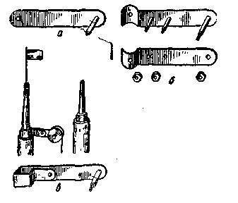Рис. 162. Кронштейны.

Летом можно использовать и зимние подледные жерлицы, привязывая их, как рогульку, к колу или свесившемуся сучку.
Катушка или мотовиль-ие? Практика показывает, что жерлицы с катушками удобнее, чем жерлицы с мо-товильцами. Можно применить катушки заводского изготовления, но их легко сделать и самому: выточить из легкого дерева или пенопласта.
Поступают и проще. Берут деревянный круглячок, просверливают отверстие для оси и прибивают к нему с двух сторон круглые фанерки — стенки.
Размеры катушек бывают разные, в среднем диаметр барабана равен 5 см, стенок 6 — 8 см. Осью катушки обычно является болтик, головку которого припаивают к кронштейну. Чтобы катушка не спадала с оси, навинчивают гаечку, барашек или насаживают резиновую трубочку длиной 0,4 — 0,5 см. Катушки покрывают лаком, олифят или окрашивают, чтобы не впитывали влагу. Встречаются катушки, наружные стенки которых разделены на 3 — 4 разноцветных сектора.
Благодаря этому, во-первых, отчетливо видно вращение катушки при поклевке; во-вторых, заметна даже самая слабая поклевка (достаточно легкого поворота сектора).
Кронштейны для катушек. Катушки присоединяют к шестикам с помощью кронштейнов. Они бывают самые различные как по конструкции, так и по материалу. Делают их из меди, латуни, дюраля, но бывают и деревянные. Несколько видов кронштейнов, наиболее простых, показано на рис. 162. Кронштейн а — съемный, односторонний с осью для катушки и с отверстием для болтика, которым он крепится к шестику. »
Можно этот кронштейн прикрепить к хлыстику намертво (привинтить, прибить), а после ловли снимать катушку: ее закрепляют на оси с помощью резиновой трубочки, которая насаживается на ось после катушки.
Кронштейн б съемный, складной, состоящий из двух половинок; крепится к шестику с помощью болтика. К одной половине припаяны два небольших опорных болтика и болтик-ось катушки. Болтики имеют нарезку, поэтому можно применить или гаечки, или резиновые трубочки. На другой половине кронштейна — отверстие для оси катушки и два отверстия для опорных болтиков. Надо поставить катушку на ось, надеть правую половину кронштейна на болтики, завинтить гаечки (насадить резиновые трубочки) и присоединить кронштейн к шестику.
Очень хорош кронштейн в. На одном конце — болтик-ось катушки, другой загнут в виде прямоугольника, конец приклепан. Такой же прямоугольник вырезают в верхней части шестика.
Кронштейн устанавливают и снимают быстро и легко: прямоугольный конец насаживают на прямоугольную площадочку на шестике.
Преимущество этого кронштейна в том, что при такой его форме ветер не может поворачивать катушку.

Ю. НЕВСКИЙ

ДОРОЖКА, ПОДЕРГУША,
КВОК, ВОДЯНОЙ ЗМЕЙ, ПЕРЕМЕТ

Дорожка. Это снасть для ловли хищных рыб на искусственную приманку (блесну) или на мертвую рыбку, насаженную на снасточку. Способ старинный, активный, увлекательный.
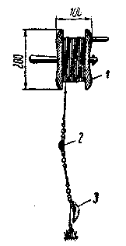Рис. 163. Простая дорожка.

Различают три вида дорожек: обыкновенная, глубоководная и дорожка-пулька.
Обыкновенной дорожкой ловят на незакоря-женных участках водоема почти с ровным дном — иначе будут частые зацепы блесны за коряги и т. п. Простая снасть показана на рис. 163. Она состоит из деревянной катушки 1 или мотовила, лески, грузила 2, поводка и блесны 3. Катушка или мотовило должны вмещать синтетическую леску длиной 100 м. Для отпуска блесны необходимо 60 — 80 м, а остаток — для предотвращения обрыва лески или зацепе, вываживания крупного хищника. Диаметр и прочность лески зависят от назначения дорожки. Для ловли, например, тайменя прочность лески должна быть выше, чем для ловли менее сопротивляющихся хищников, положим, окуня. Следует учитывать, что толстая леска настораживает рыбу.
Грузило служит для удержания приманки на определенной глубине. Вес его — от 25 до 40 г. Применяют специальные дорожковые грузила и спиннинговые. При отсутствии таких грузил можно пользоваться свинцовыми пластинками. Их должно быть две: одну скручивают и зажимают на леске у поводка, вторую в 3 — 5 м от первой. Зажимать грузила следует так, чтобы можно было сместить их в зависимости от течения и глубины участка водоема. Другие грузила соединяют с леской и поводком с помощью кара-бинчиков. Это обеспечивает нормальное движение блесны и предотвращает закручивание лески.
Для ловли щук применяют металлические поводки, а для ловли других хищников — из синтетической лески. Некоторые рыболовы металлическими поводками не пользуются, считая, что щука не успевает перекусить поводок из шнура. Длина поводка 1,2 — 1,5 м. Длинный поводок уменьшает вероятность зацепов, так как приманка движется несколько выше, чем при коротком. Если дно травянистое, то целесообразно применять грузило, прикрепленное на отдельном поводке (рис. 164). Оно не исключает зацепы, но сокращает количество их.
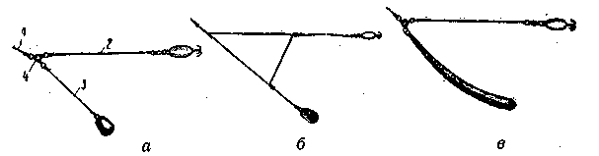
Рис. 164. Оснастка дорожки грузилом:
а — для ловли над травянистым дном: 1 — леска, 2 — поводок с блесной, 3 — поводок с грузилом, 4 — тройной карабин; б — с металлическим поводком; в — с грузилом-кочергой

Для ловли дорожкой пригодны вращающиеся и легкие колеблющиеся спиннинговые блесны различного размера и цвета. Если поклевок нет, переходят к ловле на снасточку с мертвой рыбкой (уклейка, плотва, подуст и т. д.). Иногда ловля на такую приманку дает лучший результат. Поэтому необходимо иметь комплект снасточек разных размеров, чтобы пользоваться рыбками любой величины. Тройник маскируют пучком красных шерстяных ниток. Его присоединяют к блесне, а блесну к карабинчику с помощью заводных колец.
Оснастка дорожки должна соответствовать весу и виду рыбы, которую собираются ловить.
Мотовило неудобно тем, что приходится, и грести, и держать леску в руке или прижимать ее ногой, или к чему-то привязывать. Кроме того, приходится подсекать рукой, поэтому подсечка может оказаться недостаточно резкой, из-за большой длины лески затрудняется и вываживание рыбы. К тому же при поклевке или при зацепе может оборваться леска. Поэтому сейчас чаще применяют удилище длиной 1,5 — 3 м с пропускными кольцами. Удобнее пользоваться длинным удилищем: ускоряется сматывание лески, а катушка позволяет сразу же забросить блесну на необходимое расстояние; облегчается управление приманкой, можно быстро увеличить или уменьшить длину рабочей части лески и тем самым изменить глубину движения блесны. При такой снасти обеспечивается резкая подсечка, удобнее вываживать рыбу. В случае близкого прохода приманки у травы или тростника удилище можно быстро переставить с одного борта лодки на другой, что предотвратит зацеп. Если же удилище короткое, надо резко изменять направление лодки в сторону от травы или, как говорят, брать речнее. Короткое удилище не обеспечивает резкой подсечки, вываживать хищника труднее. Длинное удобно еще и тем, что его можно положить по ходу лодки: комель под сиденье, а верхнюю часть на корму. Короткое удилище чаще кладут поперек лодки, на борта, для этого на каждый борт прибивают небольшие колодочки-упоры или забивают гвозди. Таким образом, можно одновременно ловить на две дорожки: одну распустить с левого борта, вторую — с правого.
Удилище должно быть достаточно упругим, с жесткой вершиной. Наиболее подходящим будет составное двуручное бамбуковое или спиннинговое клееное. Его можно изготовить и самому (с пропускными кольцами и катушкой) из березы, ели, орешника или можжевельника. Таким же материалом пользуются и для изготовления короткого удилища.
Удобнее, конечно, будет удилище с катушкой. Если применять удилище с мотовильцем, то придется затрачивать больше времени на сматывание лески. Катушка (пригодна любая конструкция) должна вмещать леску длиной 100 м. Желательно, чтобы катушка была снабжена глухим тормозом-стопором, который обеспечивает прочное закрепление рабочей части лески. Если катушка имеет тормоз-трещотку, то при поклевке барабан провернется, подсечка не получится. В этом случае рабочую часть лески надо закреплять на ручке катушки.
Техника ловли на дорожку заключается в следующем. Блесну опускают в воду, проверяют ее «игру», сматывают метров пять лески и двумя-тремя гребками перемещают лодку. После этого снова подают леску (примерно столько же) и опять перемещают лодку. Так поступают до тех пор, пока не будет распущена леска , необходимой длины (можно сперва забросить блесну, но не на всю длину дорожки). Затем катушку ставят на тормоз и ведут лодку в желаемом направлении плавно, без шума, все время наблюдая за вершиной удилища, чтобы своевременно заметить поклевку или зацеп. И то, и другое замечают по резкому изгибу вершины удилища, поэтому подсекать надо вне зависимости от того, была ли это поклевка или зацеп. Некоторые рыболовы к вершине удилища прикрепляют колокольчик. Это освобождает от непрерывного наблюдения за удилищем. Для предотвращения зацепов иногда применяют поплавки, удерживающие блесну на необходимой глубине. Но это, во-первых, не исключает зацепы, а, во-вторых, поплавок отпугивает хищника. Дорожкой лучше всего ловить вдвоем: один управляет лодкой, второй, сидящий на корме, дорожкой. Через некоторое время они меняются местами. В этом случае можно ловить и на две дорожки.
Глубоководной дорожкой ловят на глубине свыше 8 м, над омутом, ямой, а в водохранилищах — над руслами затопленных рек. У дна приманку видно плохо, даже в дневное время освещение на глубине слабое, дно часто бывает неровное, и рыба на таких местах почти не кормится, она здесь отстаивается. Поэтому приманки обязательно должны быть светлыми, хорошо видимыми. Необходимо изменять скорость и дальность ведения блесны; ее перемещают медленно, вблизи лодки. Поэтому удилища короткие, не более 1,5 м, упругие, с жесткой вершиной. Катушка и леска такие же, как и у обыкновенной дорожки, но длина лески меньше (30 — 50 м), так как приманка движется вблизи лодки. На быстром течении используют тонкую леску, она позволяет применять легкое грузило и лучше «чувствовать» дно. Для ловли крупных хищников на сильном течении рабочую часть тонкой лески заменяют стальной проволокой диаметром 0,25 — 0,30 мм. Ее соединяют с леской, обматывают шелком и лакируют. В этом случае к удилищу присоединяют стальные пропускные кольца. Грузила применяют различные, но чаще показанные на рис. 164. Вес зависит от глубины, силы течения и толщины лески и может быть от 100 до 200 г. При правильном выборе грузила леска должна находиться под углом 30 — 40° к поверхности воды. При ловле на течении применяют поводок длиной 1,5 — 2,5 и; в стоячей воде, если грузило волочить по дну — 0,5 м (чтобы приманка отрывалась от него), если грузило вести над дном — до 1,5 м.
Лучшая приманка — мертвая рыбка, насаженная на снасточку. Она привлекает хищника при любой «игре» и любой скорости движения. Применяют и блесны, но легкие — с хорошей «игрой». Размер рыбки зависит от вида хищника: щук, сомов, тайменей лучше ловить на рыбку весом до 300 г, а судака — на мелкую. Глубоководной дорожкой тоже удобнее ловить вдвоем.
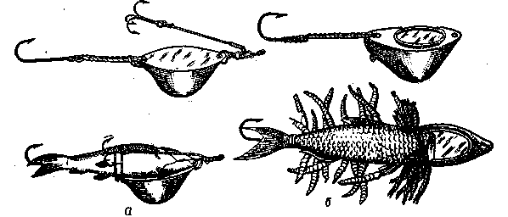
Рис. 165. Пульки и способы насаживания рыбки.

Дорожку-пульку применяют для ловли хищных рыб на водоемах с твердым и чистым дном. Пулька — это свинцовое грузило, имеющее форму разрезанного вдоль яйца, в плоскость которого вмонтировано овальное зеркальце. Применяют пульки весом от 40 до 90 г, причем тяжелые длиной до 40, шириной до 20, высотой до 20 мм.
Тяжелыми пользуются для ловли крупных хищников на глубоких местах и быстром течении, средними и мелкими — для ловли щук, судаков и других на тиховодье и небольшой глубине.
На концах пульки просверливают отверстия. К нижнему привязывают поводок с крючком, к верхнему — леску. Крючок подбирают одинарный № 10 — № 14, прямого загиба, привязывают его к поводку так, чтобы жало было направлено вверх, в сторону среза пульки.
Применяют пульки-снасточки с дополнительным тройником, который на коротком поводке присоединяют к застежке или к карабин-чику (рис. 165, а).
На пульку насаживают мертвую рыбку: если она большая, то без головы, чтобы не закрывалось зеркальце (рис. 165,6) или с головой, если зеркальце не закрывается. Рыбку привязывают ниткой или тонкой мягкой проволочкой у хвоста и головы. Есть пульки с жестяным колпачком, в него вставляют голову рыбки, а хвост привязывают. В некоторых случаях, кроме рыбки, насаживают десятка полтора-два червей и привязывают пучок красных шерстяных ниток (рис. 165,6).
На пульку ловят вдвоем: один гребет, второй управляет дорожкой — поднимает удильник (рис. 166) на 15 — 20 см и тут же опускает. Приманка движется скачкообразно, лицевой стороной всегда кверху. Когда удильник опускают, пулька должна удариться о дно. Этот «стук» передается рыболову по леске. Если его нет, значит изменилась глубина: надо либо подать леску, либо подмотать ее (когда натяжения лески нет и грузило не чувствуется). Техника ловли несложная, но требуется внимательное наблюдение за снастью.
Подергуша. Она также применяется для ловли донных хищников на снасточку с мертвой рыбкой в глубоких закоряженных местах.
Что представляет собой подергуша? Это короткий удильник с леской диаметром 0,5 — 0,8 мм, длина рабочей части которой несколько больше глубины места ловли; она оканчивается стальной проволокой диаметром 1,5 — 3 мм, длиной 500 мм; ее сгибают полудугой с хордой 300 — 400 мм, а конец длиной 100 мм отгибают вниз, к нему привязывают грузило весом 100 — 200 г (рис. 167). В месте отгиба проволочку привязывают к леске, а к противоположному концу прикрепляют поводок из тонкой стальной проволочки длиной 10 — 15 см со снасточкой.

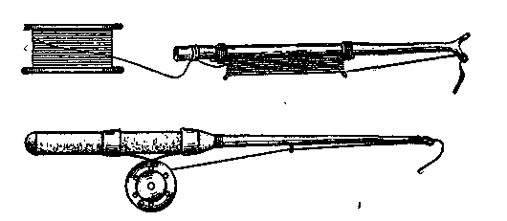
Рис. 166. Удильники для ловли на пульку.

При резком опускании грузила на дно проволочка подскакивает вверх, а рыбка короткими бросками перемещается из одной стороны в другую и привлекает хищника.
Ловят вдвоем: один за веслами, второй действует снастью, подергивая ее через короткие промежутки времени, следя за тем, чтобы после каждого опускания удильника грузило ложилось на дно.
Квок. Квоком (клокушей) с древних .времен ловят сомов. Это приспособление, с помощью которого издают звуки, привлекающие сома, одновременно удерживая опущенную в воду снасть с насаженной на крючок приманкой. Услышав звуки, издаваемые квоком, сом подходит к месту ловли и хватает насадку.
Иногда попадаются очень крупные сомы, вываживание которых занимает много времени —тем увлекательнее кажется этот вид ужения.
Форма и размеры квоков — самые разнообразные, два из них показаны на рис. 168. Делают их из черемухи или клена, однако лучшим материалом считают древесину яблони. Общая длина квока 350 — 400 мм. Верхняя часть — рукоятка, нижняя, рабочая, несколько длиннее рукоятки, оканчивается овальным копытцем (чашечкой) длиной от 20,5 до 60, шириной от 20 до 40 мм. В копытце делают углубление диаметром 20 — 20,5, глубиной до 10 мм. Квок хорошо обрабатывают: полируют нождачной бумагой, покрывают олифой или нитролаком.
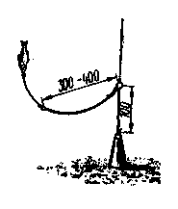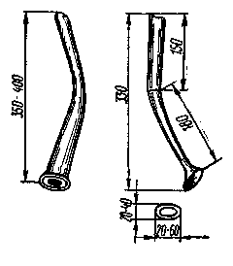
Рис. 167 Подергуша. Рис. 168. Квоки.

На ловле берут квок в правую руку, а в левой держат леску. При этом изогнутый конец квока должен быть обращен вперед, им ударяют по воде три-четыре раза с интервалом 3 — 4 сек, удары повторяют до появления поклевки.
Некоторые рыболовы считают, что квок, имеющий в копытце углубление, дает слабый звук. Советуют применять квок с ровным срезом («пятачком»), дающим резкий, отрывистый и далеко слышимый звук. Клочение таким «инструментом» ведут по-другому. Его берут за рукоятку плоской стороной «пятачка» к себе, выносят руку вперед и удерживают «пятачок» в 20 — 30 см от поверхности воды. Затем резким движением погружают на 5 — 10 см в воду и, не прерывая движения, еще резче, почти рывком, проводят «пятачок» к себе (вдоль борта лодки) так, чтобы сзади него образовался воздушный пузырек, и затем также резко выводят из воды: лопающийся воздушный пузырек издает звук.
Сила и четкость его зависит от резкости проводки квока в воде, от угла, под которым «пятачок» погружен в воду и от резкости извлечения из воды.
Рекомендуется часть квока, погружаемую в воду, делать не круглой, а плоской и по возможности тонкой, чтобы не было лишних брызг и посторонних звуков.
Квок следует проводить не вдоль борта лодки, а по направлению к нему.
Для ловли сома нужна толстая леска длиной 50 — 100 м, выдерживающая вес до 60 — 80 кг. К ней привязывают поводок с крупным крючком, с большой бородкой. Выше поводка ставят грузило весом 200 — 400 г (с более тяжелым грузилом плохо чувствуется снасть). Чем тоньше поводок, тем больше вероятность поклевки. Крючки обычно делают сами рыболовы из стальной проволоки диаметром 3 — 4 мм. Некоторые любители применяют металлические поводки. Леску наматывают на мотовило. При вываживании очень крупного сома мотовило бросают на воду, затем, когда хищник остановится, подъезжают к мотовилу, берут его и начинают утомлять сома. При очередном его рывке снова бросают мотовило на воду. Так поступают до тех пор, пока сом, обессиленный, не сдается.
Лучшей насадкой считается зеленая лягушка, но сом неплохо берет и рыбу, куски мяса, опаленную птицу.
Ловят чаще вдвоем (один управляет лодкой), иногда даже на две снасти. Если любитель один, тогда он, сидя на корме, одной рукой с помощью весла управляет лодкой, а другой держит шнур и клочет.
Водяной змей. Такой снастью ловят крупную осторожную рыбу, которая держится вдали от берега, у поверхности воды. Это большей частью жерех и голавль, реже другая рыба.
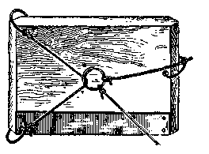Рис. 169. Водяной змей.
Бывают змеи разной конструкции. Одним из типичных можно считать показанный на рис. 169. Это деревянная доска размером 160X120X5 мм. Внизу ее укреплена свинцовая пластинка, с помощью которой доска на ⁴/₅ высоты в вертикальном положении погружается в воду. И передний и задний край доски заострены, благодаря чему она легче движется в воде. По углам доски укреплены кольца, к ним привязаны два отрезка толстой лески, сходящиеся в центре. Их соединяет заводное кольцо. Слева в него леска введена так, что при подсечке может быть вырвана, а правый кусок лески привязан к заводному кольцу. Эти лески составляют путцы, подобрать размер которых надо умело. К заводному кольцу привязана и леска, которая идет к берегу (к лодке) и на которой привязано один-два поводка. Доска пропитана олифой и покрыта масляной краской.
Начиная ловить, змей опускают в воду под определенным углом к течению. Оно отводит снасть от берега и та перемещается к середине реки до тех пор, пока не займет нужное место. На маленьких речках бывает так, что рыболов находится на одном берегу, а змей — около противоположного. При поклевке, которую ощущает рука, подсекают: левая половина путцев выскакивает из заводного кольца — и змей занимает положение, перпендикулярное берегу. Подтаскивать его легко, так как сопротивление воды небольшое. Сняв добычу или поправив насадку, снова отправляют змей в путешествие к середине реки.
В качестве насадки применяют стрекоз, жуков, живцов и т. д.
Перемет. Это многокрючковая самоловная снасть. Она состоит из прочного (лучше всего капронового) шнура длиной 10 — 15 м, к которому на поводках длиной 30 — 40 см привязаны крючки. Поводки должны быть из тонкого капронового шнура или синтетической лески, а для ловли хищной рыбы — металлические, с карабин-чиками.
Чтобы поводки не путались, их привязывают последовательно на расстоянии немного более двукратной длины их. Удобны съемные поводки: на шнуре их крепят глухой петлей, завязанной на конце поводка.
Поводки из лески могут скользить по шнуру, для предотвращя-ния этого петлю продевают между его прядями.
Крючки у перемета одинарные, размер их подбирают по насадке, с учетом среднего размера предполагаемого объекта ловли. Перемет хранят намотанным на мотовило, а крючки втыкают в кусок пробки.
При ловле с берега конец шнура привязывают к колу, а другой — к грузилу весом не менее 0,5 кг. Затем перемет укладывают на берегу, у кромки воды, на крючки наживляют насадку, после чего грузило забрасывают в воду.
Вдали от берега перемет устанавливают с лодки на двух грузилах, к одному из них на шнуре привязывают буек из куска пенопласта, пробки или сухой палки, чтобы знать, где лежит перемет.
Можно поставить буек к каждому грузилу и к шнурам их привязать основной шнур перемета: буйки будут поддерживать насадку выше дна.
Устанавливать и снимать надо осторожно — крючок может ранить руку.
Ловля рыбы переметом разрешена не на всех водоемах.
Там же, где она разрешена, можно применять не более десяти крючков.

Н. БУХАРОВ

ПРИНАДЛЕЖНОСТИ

Подсачек. Предназначен для подъема подсеченной рыбы из воды. Пользуясь им, можно избежать обрыва поводка или лески. Он необходим при любом виде ужения, и только зимой обходятся без него.
Подсачек должен быть надежным, легким и удобным. Этим требованиям отвечает, например, подсачек, состоящий из бамбуковой рукоятки, оканчивающейся ободом, и сетки из тонких капроновых нитей (рис. 170,а). Обод выгибают из предварительно распаренного прута можжевельника или орешника. Самый хороший обод получается из планки колотого бамбука, выгибаемого над пламенем. Минимальный размер обруча 40X25 см, глубина 50 — 60 см. Форма сетки — конусная, размер ее ячеек — 20 — 30 мм. Если сетка из хлопчатобумажных ниток, ее необходимо пропитать олифой или водоупорным лаком, благодаря чему она дольше служит, в ней не путаются грузила и крючок. Толщина рукоятки 1,5 — 2 см, длина (при ужении с лодки) не менее 1 л, а с берега — до 2 л.
Более удобны разборные подсачки, у которых рукоятка — телескопическая или составная двухколенная, а сетка с ободом — съемная. Конструкции их могут быть различными. На рис. 170,6 изображен подсачек, обод которого сделан из трех шарнирносоединенных металлических прутков. Обод к рукоятке крепится болтиком. У подсачка, показанного на рис. 170, в, одна из сторон обода заменена шнуром.
Простотой изготовления и легкостью отличается подсачек, показанный на рис 170, г. Бамбуковая рукоятка оканчивается вилкой из металлических трубочек, в нее вставляют бамбуковые пруты диаметром около 10 мм с натянутой на них Сеткой. Третью сторону образует шнур. После сборки он должен быть туго натянут, а пруты немного согнуты Для того чтобы вынуть один прут, необходимо подогнуть другой и ослабить натяжение шнура. На всякий случай конец противоположного короткого шнура заводится за головку шурупа, не полностью ввернутого в рукоятку, и закрепляется резиновым колечком.
Багорик, Предназначен для подбагривания крупной добычи. Некоторые рыболовы применяют его вместо подсачка. Простейший багорик состоит из бамбуковой рукоятки длиной 1,3 — 1,5 м с заделанным в нее крюком (рис 170,5). Его изготовляют из стали диаметром 4 — 5 мм, длиной около 20 см, шириной 8 — 9 см. Глубина загиба 9 — 10 см.. Жало крюка должно быть очень острым и отходить в сторону от цевья на 2 — 3 мм. Более удобен телескопический баго-рик (рис. 170,е). Его можно снабдить легким ремешком для переноски за спиной.
Интересен гибкий багорик (рис. 170, ж), рукоятка которого состоит из металлических муфточек, насаженных на тросик, соединяющий крюк с ручкой багорика. Скобу прижимают к ручке, тросик натягивается и рукоятка становится жесткой подобно стальному пруту. При отводе скобы от ручки рукоятка становится гибкой и ее можно свернуть в кольцо.
Зимой нужен небольшой багорик, в 2 — 3 раза меньше летнего. Он должен умещаться в рыболовном чемодане.
Отцеп. Он необходим, когда нужно отцепить крючок, блесну или мормышку от коряги, растительности и т. д. Его можно сделать, например, из раздвижного кольца для ключей, приделав к нему груз весом 20 — 30 г. Чтобы предотвратить выскальзывание лески из кольца, надевают два отрезка ниппельной резинки, закрывающих щели (рис. 171, а). Его привязывают к тонкому капроновому шнуру или толстой леске, намотанной на мотовильце из фанеры.
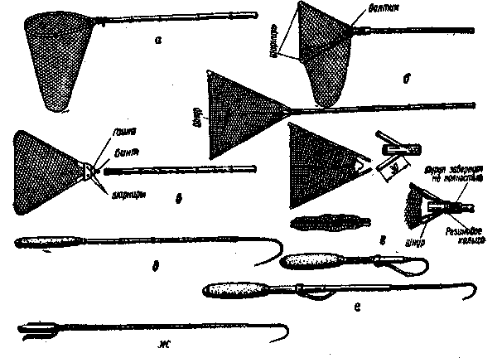
Рис. 170. Подсачки и багорики.

Для освобождения крупных крючков на толстых лесках служит металлическое кольцо весом 100 — 150 г. На него следует надеть колечко из гонкой резины, которое предотвратит выскальзывание лески (рис. 171,6). По такому же принципу устроен отцеп с шипами для извлечения травы или коряги, за которую зацепится крючок (рис. 171, в).
Промышленность выпускает шаровой отцеп (рис. 171, г). Он состоит из грузила в форме шара с петелькой, за которую привязывают шнур. В грузило одним концом заделана круглая скоба. Выше ее шарнирно закреплена прямоугольная рамка, пружинкой прижимающаяся к скобе. Отогнув рамку, леску заводят в скобу через прорезь. Затем планку опускают и она не дает выскользнуть леске.
Для освобождения блесен зимой применяют отцеп из свинцовой спирали (рис. 171,(9). Ее надевают на натянутую леску, концы поджимают к виткам и дают скользить до блесны. Ударив по блесне, отцеп освобождает ее. Если же это получается не сразу, надо помочь отцепу встряхиванием удильника или постукиванием по нему.
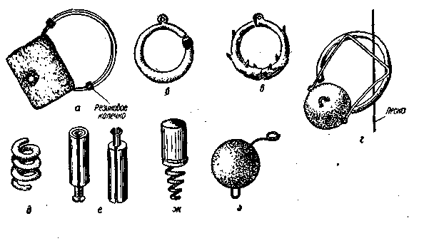
Рис. 171. Отцепы.

Для этой же цели служит трубчатый отцеп (рис. 171, е). Он состоит из свинцового цилиндра, в котором свободно вращается коротенькая трубочка диаметром около 6 мм. Леску через пропил вводят внутрь отцепа и, повернув трубочку, закрывают пропил.
На рис. 171, Ж- показан отцеп для мормышек. Он представляет собой свинцовое грузило с впаянной в него стальной спиралью. Натянув леску, ее заводят в спираль отцепа и дают ему скользить по леске. Ударяя по мормышке, отцеп освобождает ее.
Как показывает опыт, отцеп без шнура не всегда помогает. Любой отцеп на шнуре действует надежней. На рис. 171, э изображен отцеп, состоящий из свинцового шара диаметром около 20 мм с впаянной в него спиралью диаметром около 6 мм. Он предназначен для мелких мормышек и блесен, корпус которых сможет пройти через спираль.
Глубомер. Необходим для измерения глубины водоема в намеченном для ловли месте. На рис. 172, а показан старинный глубомер конусообразный свинцовый, в основание его вделан пробковый брусочек, такой толщины, при которой жало крючка не проходит насквозь и не тупится о металл. Недостатком этого глубомера является неизбежная порча насадки при втыкании крючка.

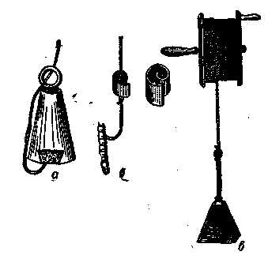 Рис. 172. Глубомеры.

Есть глубомер в виде пустотелого шара, раскрывающегося на две половинки — в него и закладывают крючок с насадкой (при этом она не портится). Проще устроен глубомер в виде спирали из евинцовой полоски. Леску заводят в спираль, конец ее слегка прижимают (рис. 172,6). При ловле рыбы кружками или дорожкой применяют глубомер, состоящий из шнура, вертушки и грузила, обычно в форме пирамиды весом 100 — 200 г (рис. 172,в), чтобы шнур не закручивался, его пропитывают водоупорным лаком или олифой. Через каждый метр его размечают узелками, а еще лучше — отрезками изоляции телефонных проводов. Цифру 5 отмечают одним цветом, а единицы — отрезками изоляции другого цвета. При первом промере глубины можно на шнур укрепить поплавок из пенопласта или пробки — по его положению судят об изменении глубины при последующих промерах.
Кормушка. Для опарыша, мотыля, червей и другой животной прикормки выпускают металлические конусной формы кормушки (рис. 173, о), кормушку опускают на дно на тонком шнуре или леске. Донышко у нее откидное, удерживается крючком из проволоки. При встряхивании крючок выскальзывает, донышко откидывается и содержимое высыпается.
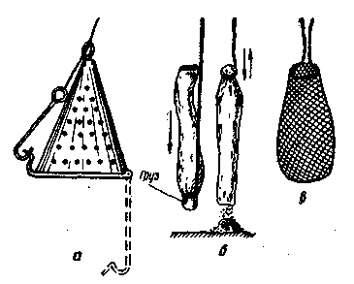Рис. 173. Кормушки.

То же происходит, когда кормушку опускают на дно и крючок выскальзывает из-за ослабления натяжения шнура. Чтобы запереть донышко, надо шнур несколько раз обернуть за основание колечка в вершине кормушки и захлестнуть за него петелькой из шнура. В этом случае корм вымывает течение. Растительную прикормку высыпают на дно с помощью узкого длинного мешочка из марли или тонкого чулка (рис. 173,6). Такая кормушка проста и занимает мало места. На дно мешочка кладут камень, его завязывают шнуром. Мешочек заполняют прикормкой примерно на ¹/₃. Опустив на дно, его приподнимают, встряхивают — и содержимое высыпается.
Есть кормушки из сетки с ячейками 1 — 2 мм в зависимости от величины частиц прикормки (рис. 173, б). Мешочек окрашивают в темно-серый или коричневый цвет и опускают на тонкой леске, чтобы не отпугивать рыбу. Применяют также колобки из запеченного теста, внутрь которого закладывают металлическое кольцо. Рыба обсасывает колобок, но не может быстро насытиться.
Экстрактор (вилочка). Применяют для извлечения крючка или блесны изо рта рыбы. Его делают из проволоки толщиной 2 — 3 мм (рис. 174,а). Экстрактор по натянутой леске опускают до крючка и легким нажимом освобождают его. Края вилочки не должны быть острыми. Ее можно сделать также из тонкой деревянной палочки (рис. 174,6). Можно пользоваться небольшим пинцетом (рис. 174,в).
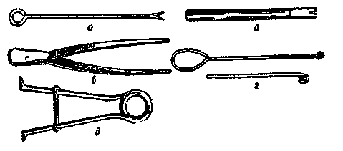
Рис. 174. Принадлежности для извлечения крючков изо рта рыбы.

Есть экстрактор из проволоки, оканчивающейся спиралью или металлическим разрезным колечком (рис. 174,г). В спираль должны, проходить колечко или лопаточка крючка. Такие экстракторы удобны тем, что введенные в них лески не выскальзывают.
Для освобождения крючка или блесны из пасти хищной рыбы применяют также зевник (рис. 174,(3). Его делают из стальной проволоки диаметром 3 — 4 мм, согнутой в пружинящую спираль. Концы сжимают и вводят в рот рыбы. Раздвинутый силой пружины зевник держит рот рыбы открытым.
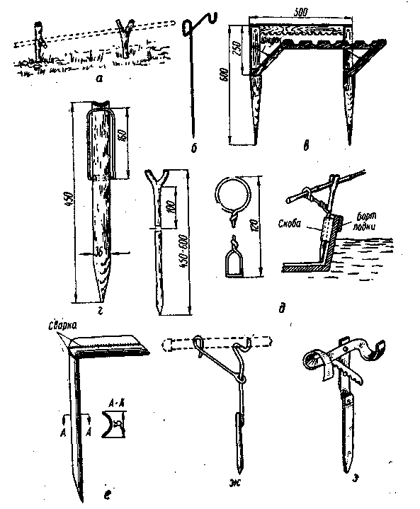
Рис. 175. Подставки для удилищ.

Подставка. Чтобы не класть удилище на воду, используют подставку. Простейшая подставка — это деревянная рогулька с крючком, поддерживающим комель удилища (рис. 175, а). Можно пользоваться подставкой из стальной проволоки диаметром 4 — 6 мм (рис. 175,6). Подставка для нескольких удочек состоит из двух рамок (рис. 175,в). Короткую — откидную крепят к первой на петельках, она удерживается двумя шнурами. Делают ее из деревянных реек сечением 8X40 мм или из дюралюминия. Есть подставка — стойка (колотый бамбук) с металлической дужкой (рис. 175, г). Удобна подставка из дюралюминиевого прутка прямоугольного сечения 10Х15 мм с дужками из отожженной проволоки диаметром 3 — 3,5 мм (рис. 175,(3).
Многие подставки применимы и для установки на лодке — для этого к ее борту прикрепляют скобу из листового железа. Устойчива подставка из желобчатой металлической стойки толщиной 1,2 мм, к которой приваривают трубчатый наконечник из стали толщиной 0,8 мм (рис. 175, е). Разборная металлическая подставка (рис. 175,ж) состоит из стойки, утолщенной снизу приваренным отрезком трубки. На стойку надевают съемную дужку. Металлическая подставка, в которой можно изменять наклон удилища (рис. 175, з), состоит из стойки и съемной планки с опорными крюками, к которой шарнирно прикреплена зубчатая рейка, фиксирующая нужное положение опорной части. Для обеих подставок необходим легкий металл — дюралюминий.
Садок. Предназначен для сохранения живой рыбы. Для этой цели удобна плетеная корзина с двумя крышками. Чтобы не вынимать ее из воды, приделывают матерчатый рукав, по которому и опускают добычу в корзину (рис. 176,о).
Для транспортировки более удобен сетчатый садок (рис. 176,6). При ужении с берега днище и нижнюю часть такого садка обшивают водонепроницаемой материей. На рис. 176, в показан садок, склеенный из водонепроницаемой ткани, с каркасом из мягкой проволоки. В верхней части есть отверстия. В таком садке удобно хранить и живцов.
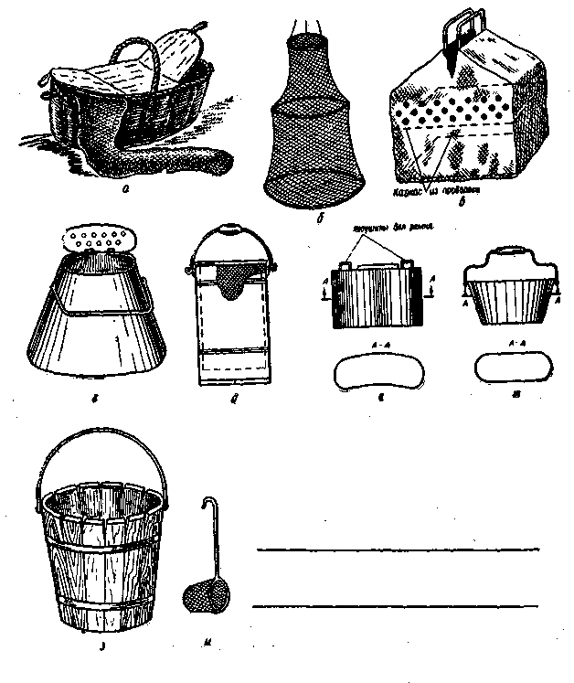
Рис. 176. Садки, каны и бадейка.

Кана. Применяют для перевозки живцов и мальков. На крышках металлических кан имеются отверстия для воздуха (рис. 176, г). Чтобы предохранить кану от нагрева, ее обтягивают материей и периодически увлажняют. Зимой материя становится утеплителем, предохраняющим воду от замерзания.
Для перевозки и хранения живцов применяют также ведро, в которое вставлено ведерко из металлической сетки (рис. 176,5). В нем можно быстро сменить воду. На рыбалке сетчатое ведро опускают в реку или озеро.
Промышленность выпускает легкие удобные каны из полиэтилена емкостью 10 (рис. 176, е) и 3 л. На рис. 176, ж показана малая кана из полиэтилена. Она снабжена вынимаемым сетчатым сосудом.
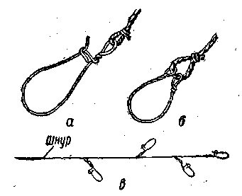Рис. 177. Куканы.

При ловле кружками применяют деревянную бадейку с прорезями в верхней части стенки (рис. 176,з). Сменяя место ловли, живцов опускают в бадейку, поводки защемляют в прорези. Чтобы достать живцов из каны или ведра, пользуются маленьким сачком из марли или тюля (рис. 176, и). Длина сачка 40 см, диаметр обруча 8 см, глубина 10 см. Во время длительного пути для обогащения воды в канах кислородом применяют пульверизатор — резиновую грушу со шлангом и распылителем на конце, а для смены воды в бадейке во время ловли — отрезок тонкого резинового шланга, который служит сифоном.
Кукан. Это приспособление для сохранения живой рыбы. Простейший кукан делают из тонкого капронового шнура, привязанного к колышку, воткнутому в землю; к другому концу привязывают тонкую палочку. С ее помощью шнур пропускают через жабры и выводят через рот рыбы. Кукан для крупной хищной рыбы состоит из более прочного шнура с проволочной петлей на конце (рис. 177,о,б). Петлю продевают в отверстие, проколотое у края нижней челюсти рыбы.
В продаже есть куканы, изготовленные из цепочки с застежками для нескольких рыб (рис. 177, в).
Малявочница. Предназначена для ловли живцов и мальков. Прямоугольная («паук»), состоит из сетки и четырех стальных прутков диаметром 4 — 6 мм (рис. 178, а). Они оканчиваются крючком, а с другого конца имеют нарезку. Прутки соединяют шайбой с отверстиями, снабженными резьбой. На крючки надевают прямоугольное полотно мелкоячеистой капроновой сегки размером 1X1 м, по краям которой продет прочный шнур. Чтобы не отпугивать живцов, сетку красят в темный цвет. Более простое соединение прутков — крестовиной из дюралюминиевых трубочек. Наиболее надежное крепление — гайкой с болтиком, пропущенным через ушки, загнутые на концах прутков: в этом соединении нет теряющихся частей. Такую малявочницу выпускает промышленность.
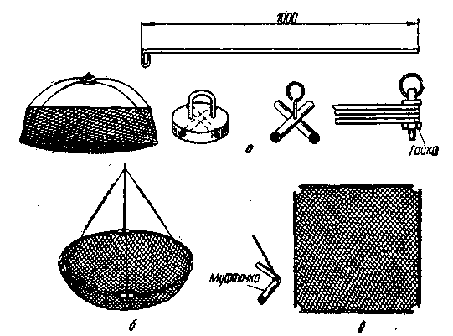
Рис. 178. Малявочницы.

Некоторые рыболовы делают круглые малявочницы — из четырех стальных прутков, а лучше из дюралюминиевых трубочек, к которым прикрепляют сетку диаметром 1 м. Прутки соединяют четырьмя муфточками, их привязывают к концам шнуров, прикрепляемых к основному шнуру (рис. 178,6). Для транспортировки более удобна малявочница, изображенная на рис. 178, в. Полотно капроновой сетки надето на четыре дюралюминиевые трубки диаметром 8 мм, длиной 1 м. Трубки соединены муфточками, заранее привязанными к концам шнуров. На подобной малявочнице можно закрепить муфточки по концам двух трубок. К муфточкам приделывают кольца для шнуров. Сетку не надевают на трубки — ее прикрепляют к углам собранного каркаса. Пользуются малявочницей так: опускают с шеста, затем подбрасывают небольшими порциями медленно тонущую прикормку — хлебную кашицу; выждав несколько секунд, ма-лявочницу быстро поднимают.
Тара для насадок. Чаще всего животные насадки (червь, мотыль, мормыш, личинка ручейника и т. п.) хранят в деревянных коробках. Летом они предохраняют от нагревания, а зимой от охлаждения. В крышках должны быть отверстия для воздуха. Промышленность выпускает деревянные мотыльницы двух видов: с одним или двумя отделениями (рис. 179, а, б). Есть круглые коробки из пластмассы, с двумя крышками. Донышко расположено посередине коробки, что позволяет хранить две разные наживки (рис. 179, в).
Для хранения опарыша необходима стеклянная банка с плотно завинчивающейся крышкой. В ней надо пробить отверстия диаметром 0,15 — 0,20 мм Обычно применяют плоскую аптечную посуду или банку из-под горчицы с крышкой из тонкой жести (рис. 179, г). Отверстия в крышке пробивают иголкой. Чтобы иголка не сломалась, ушко откусывают и иголку пропускают через пробку так, чтобы концы были заподлицо с гранями пробки. Таким пробойником легко пробивать очень мелкие отверстия.
Насекомых хранят в деревянных или пластмассовых коробках с более крупными отверстиями для воздуха или с крышками из тонкой металлической сетки. Кузнечиков держат в просторных пузырьках с узким горлышком, чтобы они при открывании не выпрыгнули. Пробка также должна быть с отверстиями. Более удобна специальная коробка (рис. 179,(3), у которой половина выдвижного ящичка заклеена плотной бумагой с небольшим отверстием в углу. Растительные насадки (хлеб, каши) надо хранить в металлических или пластмассовых коробках с плотной крышкой. Пригодны и воздухонепроницаемые мешочки из синтетической пленки.
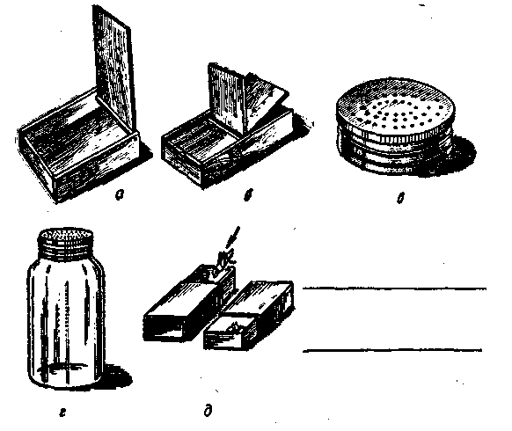
Рис. 179. Тара для насадок.

Чемодан рыболова. Чемодан должен быть прочным, легким, удобным при перевозке. Выпускаемые промышленностью чемоданы из толстой фанеры далеко несовершенны (рис. 180,а), тяжелы. Дверка, предназначенная для того, чтобы класть рыбу, не слезая с чемодана, не нужна: рыбу следует предварительно положить в мешочек из синтетической пленки или клеенки. Значительно легче и удобнее чемодан, изображенный на рис. 180, б. С обеих сторон у него есть карманы из прорезиненной ткани или дерматина. В верхней части они сборчатые, могут расширяться: в шов продета полоска прорезиненной тесьмы. Днище ящика сделано из липовых или осиновых дощечек толщиной 6 мм, соединенных двумя планками сечением 20X20 мм, образующими ножки. Каркас изготовлен из брусочков сечением 8X8 мм. Боковые стенки — из фанеры толщиной 1 мм, а крышка — из фанеры толщиной 3 мм, она навешена на две небольшие металлические петли. Углы каркаса укрепляют четырьмя
Металлическими угольниками из дюралюминия толщиной 1 мм на клее БФ-2 и шурупах 1X6 мм. На рыбалку всегда желательно взять с собой термос с горячей едой. Поэтому ящику придают высоту, допускающую хранение термоса в вертикальном положении. Для размещения удочек на внутренней стороне крышки прикрепляют резиновые полоски. Рекомендуемые размеры ящика: большого — длина 400, ширина 150, высота 320 мм, малого — длина 320, ширина 120, высота 280 мм. К ящику крепят ремень для переноски в руке или за спиной. Для перевозки его при необходимости к днищу прикрепляют полозья с загнутыми концами. На рис. 180, в показан чемодан из тонкого дюралюминия. К верхней части крышки прикреплено мягкое сиденье из поролона и дерматина. В передней стенке есть круглое отверстие для складывания рыбы, с автоматически закрывающейся дверкой. В комплект ящика входят металлические коротенькие съемные лыжы. Размер ящика: длина 40, ширина 27, высота 22 см; вес 3,5 кг. Ящик можно переносить и на плече, используя для этого ремень. Внутри ящика есть продольная перегородка, за которую укладывают лыжи (их длина — 32 см).

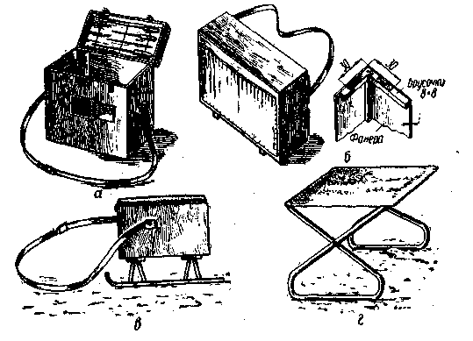
Рис. 180. Чемоданы и складной табурет.

Несмотря на хорошее качество изготовления и нарядный вид, ящик, по моему мнению, не лишен недостатков: он тяжеловат, дверка для складывания рыбы не нужна, маловата его емкость, невозможно пользоваться ящиком без лыж — в этом случае недостаточна высота для сидения (215 мм). Поскольку перевозить ящик на лыжах возможно далеко не всегда (по рыхлому снегу, узкой пешеходной тропинке, по целине и т. д.), его следовало бы сделать более узким, высотой 315 мм, соответственно уменьшив высоту лыж — можно сделать их без ножек, тогда они не были бы обязательной принадлежностью ящика.
За неимением чемодана можно пользоваться складным табуретом (рис. 180, г). Он может быть из дерева и металла, различных размеров, иногда даже со спинками. Для лета целесообразнее табурет с ножками в виде салазок — они менее погружаются в грунт.
Пешня. Предназначенная для рубки лунок пешня должна быть прочной, легкой и удобной при переноске. Она состоит из рукоятки и стальной насадки с режущей кромкой или острием (рис. 181,а).
В зависимости от толщины льда длина пешни колеблется от 0,9 до 1,5 м. Для льда толщиной до 40 см достаточна короткая пешня. Чтобы пешня не выскользнула из руки, на конце ее имеется прочный шнур с глухой петлей. Во время работы шнур наматывают на руку, при переходе пешня на этом шнуре волочится за рыболовом. Рукоятка обычно оканчивается закругленной головкой, а ниже ее небольшим сужением. Это неудобно. Лучше на вершине рукоятки устроить широкий грибок, а ниже его упор для второй руки (рис. 181,6).
Для пешни удобнее рукоятка в виде проушины, при этом, чтобы держать пешню, не требуется большого усилия (рис. 181, в). Для нетолстого льда удобна пешня из круглой стали диаметром 10 — 15 мм (рис. 181, г). Для лучшего упора руки верх проушины обертывают толстым шнуром на клее БФ-2.
Производительность труда при работе пешней зависит от угла заточки наконечника. Для льда угол заточки составляет 11 — 17°. Режущую часть пешни рекомендуется изготовлять из твердой, но не хрупкой инструментальной стали. Большое значение имеет также форма наконечника. Пика квадратного сечения хорошо проникает в лед. Если он сухой, то откалывается без значительного усилия. Мокрый лед вязкий, поэтому такой наконечник пригоден для сухого льда при вырубании больших лунок с наклонными стенками. Недостатком такого наконечника является превращение значительной части вырубаемого льда в порошок. Более совершенен в этом случае наконечник в форме плотничьего долота. Еще лучше наконечники в форме полукруглой лопатки (рис. 181,6): лунку рубят по контуру, и ее средняя часть в порошок не дробится. Пешня с таким наконечником хорошо рубит как сухой, так и мокрый лед. Совсем хорошо, если у полукруглой лопатки есть остроконечные зубья (рис. 181, е). для более удобной перевозки в городском транспорте хороши сборные пешни из трех колен, снабженных нарезкой (рис. 181,ж).
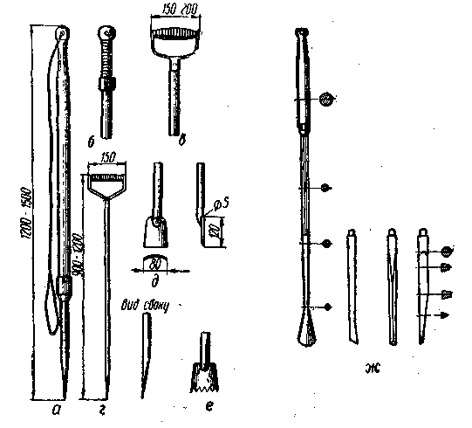Рис. 181. Пешни.

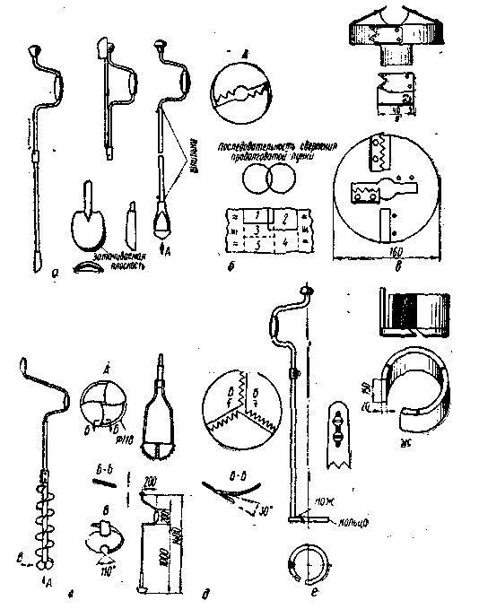Рис. 182. Ледобуры.

Сменные наконечники (лопатка и долото) позволяют сделать выбор в зависимости от состояния льда.
Пешня должна быть идеально острой. Заточку следует производить на тонкозернистом абразивном бруске с доводкой на оселке. Удары тупой пешней слышны далеко — и это распугивает рыбу.
Пешня нужна рыболову и для другой цели — прощупывать лед. Шагая по льду, он постукивает ею впереди себя. При появлении малейшей опасности, рыболов должен возвратиться на берег.
Ледобур. Предназначен для быстрого и легкого высверливания лунок. Он состой i из коловорота, штока и сверла. Промышленность выпускает ледобуры нескольких типов На рис. 182, а показан ледобур со сверлом в форме ложки. Она несимметрична и режет лед выступающей частью. Работа таким ледобуром требует некоторого навыка. При неумелой заточке правая выступающая кромка уменьшается, ложка становится симметричной и приходит в негодность. Чтобы восстановить ее работоспособность, необходимо спилить левую кромку. Ледобур-ложка требует особой остроты лезвия: его необходимо подправлять после каждой рыбалки мокрым бруском и оселком, смоченными водой и машинным маслом. Необходимо следить, чтобы при заточке не уменьшалась длина фаски режущей кромки, т. е. чтобы у лезвия не увеличивался угол резания. Некоторые рыболовы очищают лунку ложкой ледобура. Как бы аккуратно они ни делали это, лезвие неизбежно тупится.
Шток ледобура разрезной, шарнирно соединен в обойме и закреплен барашком. В сложенном виде ледобур занимает немного места и удобен при перевозке. В зависимости от состояния льда и навыка рыболова лунка диаметром 10 см и глубиной — 1 м высверливается за 3 — 4 мин.
У ледобура другого типа имеется сверло, к нижней поверхности которого приклепаны два зубчатых ножа (рис. 182,6). Этим ледобуром можно сверлить лунки с наклонными стенками, что необходимо при ужении на течении. Можно делать продолговатую лунку, последовательно высверливая несколько лунок, окружности которых перекрывают одна другую. Крошки льда задерживаются на головке сверла, по мере накопления их ледобур вынимают из лунки и освобождают от них легким ударом о валенок. Для увеличения диаметра лунки до 13 см можно с двух сторон головки приклепать два дополнительных резиа. Недостаток этого ледобура: невозможно затачивать наглухо приклепанные ножи, приходится срубать заклепки. Поэтому ножи следует крепить винтами. Ножи этого ледобура надо точить не менее 2 — 3 раз за зиму. Шток ледобура соединен с коловоротом и головкой сверла двумя шпильками. В разобранном виде части ледобура удобны для перевозки.
Немногим отличается от предыдущего - вологодский ледобур. Сверло его имеет четыре съемных ножа с 5 — 6 треугольными зубьями (рис. 182,в). Каждый резт крепится двумя болтиками диаметром 6 и длиной 20 мм с шестигранной головкой; чтобы они не мешали сверлению, головки стачивают на 2 — 3 мм. Вес ледобура — 2,5 кг, диаметр получаемой лунки 17 см. К ледобуру прилагают два запасных ножа. Этот ледобур потяжелее двух первых. Его шток разрезной посередине и закрепляется также шпилькой. Для перевозки он менее удобен — разбирается только на две части.
Шнековый ледобур состоит из двух стальных резцов, расположенных под углом 45° один к другому (рис, 182, г), Резцы подгибают, как показано на рисунке, и приваривают к трубе диаметром 20, толщиной 1,5 и длиной 400 мм. Вокруг трубки под углом 30° спиралью (4 — 5 полных оборота) идет лента шириной 35 и толщиной 1,5 мм. Верхний конец ленты приварен к трубе, а нижний — к одному из резцов, заточенных изнутри под углом 10 — 12°. Подгиб резцов производят до термообработки- Чем больше подогнуты резцы, тем мягче ледобур входит в лед. Особенность шнекового ледо-бура — вынос боковой и верхней ручки коловорота на 150 мм от оси вращения, из-за этого приходится вращать ледобур обеими руками. При работе нельзя нажимать на ледобур, иначе он пойдет с большим трудом. По сухому и мокрому льду он сверлит неодинаково. Чтобы уменьшить скорость резания, надо немного подточить резец оселком с наружной стороны (на рыбалке всегда следует иметь его при себе). Лед толщиной около полуметра ледобур проходит с одного захода, При большей толщине льда его лучше вынуть вместе с высверленным льдом, вытряхнуть крошки льда и опустить шнек снова. Шток ледобура разрезной, шарнирно соединен в обойме и закреплен винтом. Для переноса ледобур складывается подобно показанному на рис. 182, а.
Из ледобуров новых конструкций кустарного изготовления заслуживает внимания ледобур «Полусфера» (рис. 182,(3). Он представляет собой полушарие диаметром 110 мм, с тремя рядами радиалыю расположенных зубьев. Они расположены для вращения против часовой стрелки, остро заточены изнутри и отогнуты от полусферы наружу под углом 45°. Такое последовательное расположение их позволяет каждому ряду зубьев врезаться в лед в новом месте, а не проходить по борозде, проложенной предыдущим рядом. Вращение против часовой стрелки требует меньшей затраты физических сил. Ледобур транспортабелен, он состоит из трех частей — режущей головки, штока и коловорота с выносом ручки от оси вращения на 20 см. Соединение частей резьбовое, с учетом направления вращения. Работает «Полусфера» мягко, хорошо, сразу врезается в лед как сухой, так и мокрый, причем не требует больших физических усилий. После 5 — 6 оборотов ее надо извлечь из лунки и вытряхнуть высверленный лед. Если этого не делать, ледобур будет вращаться медленно и может заклиниться совсем. Нельзя чрезмерно нажимать на «Полусферу» сверху, чтобы не погнуть режущие зубья.
Удобна «Полусфера» тем, что ею можно вынимать крошеный лед (без черпака) и сверлить одинаково свободно лед любой тол-щины, насколько позволяет длина стержня. Впрочем, стержень иногда делают сменным — в расчете на различную толщину льда.
Недостатком вышеназванных ледобуров является то, что при высверливании лунки происходит превращение льда в порошок. Этого недостатка лишен ледобур-кольцо. Им высверливают только узкую щель, при этом столбик льда остается целым, его нужно только извлечь. На рис 182, е показана новая модель ледобура-кольца марки Л-200, выпущенная Троицким заводом (Челябинская область). Ледобур состоит из кольца диаметром 210 мм, ножа длиной 45 мм с тремя коническими зубьями и штска, шарнирно соединенного с коловоротом. Нож к пазу кольца крепится под углом 45° двумя винтами. Регулировку ножа производят посредством ослабления винтов и перемещения его по пазу кольца вверх или вниз. Ледобур работает лучше, если нож опустить на 3 — 4 мм ниже кольца.

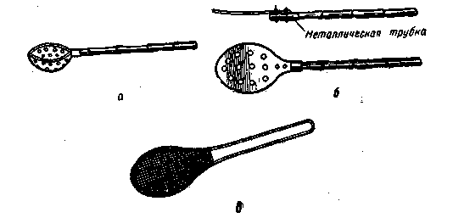Рис. 183. Черпаки.

При бурении высверливается круговая канавка шириной 25 мм. После 15 — 20 оборотов ледобур извлекают из канавки для удаления ледяной крошки. При углублении до барашка, соединяющего шток с коловоротом, ледобур надо извлечь из канавки, сломать ледяной стержень и, введя кольцо на 15 — 20 см, извлечь стержень. Затем можно снова продолжать бурение. Извлекая стержень, нельзя наклонять ледобур в плоскости расположения ножа. Нельзя также допускать, чтобы кольцо заедало в канавке. Нож надо оберегать от ударов о твердые предметы. Начинать работу этим ледобуром на гладком незаснеженном льду трудно: он скользит. В таких случаях приходится применять съемную планку, вырезанную по диаметру кольца, с острым металлическим штырем в центре для фиксации ледобура. После его углубления планку снимают. Этот ледобур несмотря на очевидные преимущества тоже имеет недостатки: он тяжеловат, кольцо изготовлено из стали, а не из дюралюминия. Кроме того, трудно сломать высверленный столбик льда, приходится применять металлический ломик; кропотливо удаление ледяного порошка из щели.
Некоторые рыболовы применяют стружкосборник (рис. 182, ж). Это пустотелый цилиндр с дном из стали толщиной 1 мм, скрепленный поверху тремя распорками и прикрепленный к кольцу ледобура тремя винтами. По мере наполнения сборника, ледобур вынимают для очистки. Если лед сухой, сделать это легко, а если мокрый — довольно трудно.
Общий недостаток всех ледобуров: длинный шток, рассчитанный на наиболее толстый лед. Его следовало бы делать разборным — для тонкого и толстого льда.
Черпак. Необходим для очистки лунки от дробленого льда. Он должен быть прочным и легким. Черпаком-ложкой, выпускаемым промышленностью (рис. 183, а), удобно выгребать, но он быстро выходит из строя при ударах для освобождения от намерзшего на него льда. Поэтому некоторые рыболовы считают, что ледяное сало лучше снимать деревянной лопаткой. Более прочные черпаки делают плоскими с дюралюминиевой лопаткой толщиной 1 мм (рис. 183, б) или сетчатый (рис. 183, в); каркас черпака делают из стального прутка диаметром 3 — 5 мм, а лопатку плетут из проволоки толщиной 1 мм.
Щиток для защиты от ветра. Простейшим укрытием на зимней рыбалке служит ограждение из трех реек, обтянутых легкой материей. Концы реек вставляют в пробитые во льду пешней или ледо-буром отверстия и закрепляют оттяжками из шнура к вбитым в лед гвоздям (рис. 184,а). Для приготовления такого укрытия необходимо носить с собой молоток и терять время на сборку и разборку щитка. Более совершенным является щиток, выпускаемый заводом Военохот № 1 (рис 184,6). Он состоит из оболочки и каркаса. Оболочку изготовляют из палаточного полотна. Каркас состоит из четырех металлических стоек, в верхней части скрепленных шарниром.
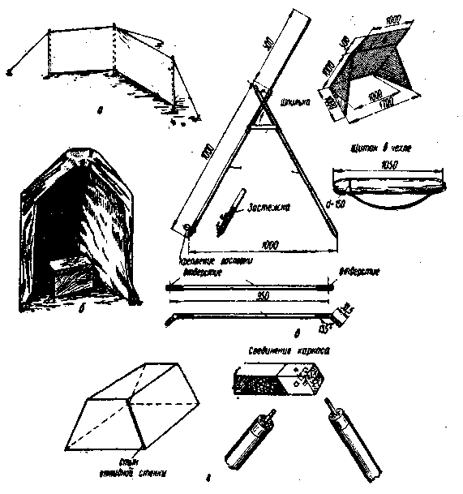
Рис. 184. Принадлежности для защиты от ветра.

Стойка сделана из двух дюралюминиевых трубок, тоже соединенных шарниром. На их нижних концах есть металлические штыри. Две задние стойки имеют накидные крючки для прикрепления каркаса: при слабом ветре — к рыболовному чемодану, а при сильном — крепится оттяжками к вбитым в лед гвоздям. Высота щитка 135 см, глубина 0,75 см, ширина 120 см, вес с чехлом 3,2 кг. Недостатком щитка является его значительный вес, а также то, что его приходится крепить ко льду оттяжками, лунки располагать вне щитка.
Существующие конструкции щитков, крепящихся расчалками к гвоздям, вбитым в лед, привязывают рыболова к одному месту, так как разборка и переноска такого щитка занимают много времени. Предлагаемый щиток (рис. 184, в) легок (весит 1 — 1,5 кг). В разобранном виде его можно уложить в чехол длиной 1 м, шириной 15 см. На рыбалке его переносят без разборки и устанавливают без крепления ко льду.
Каркас щитка (две пары ног) делают из сосновых или еловых круглых реек диаметром 1,5 — 2 см, соединенных сверху шар-нирно, с помощью болтиков или заклепок подобно циркулю. Задние ноги соединяют нижней распоркой, один конец которой прикреплен шарнирно, а другой с помощью штыря. Передние ноги соединяют верхней распоркой. Кроме того, ноги скрепляют двумя металлическими застежками. И только после этого в задние вставляют пару стоек. На рейки с обеих сторон надевают трубки, желательно из твердого дюралюминия, но можно обойтись и ружейными латунными гильзами или трубками из жести. В концы реек, опирающихся на лед, чтобы предотвратить скольжение щитка, ввертывают шурупы, с которых спилены головки. На концы верхней распорки тоже надевают трубки, загнутые под углом 45°. Они должны плотно входить в оковку передних ног. Готовый каркас обшивают тонкой легкой материей (к распоркам материю не крепят).
Все части каркаса соединены между собой. Отдельным элементом является только верхняя распорка. Чтобы щиток не опрокидывался ветром, на нижнюю распорку поверх материи кладут пешню, ледобур или куски льда и т. п. Рыболов располагается лицом к щитку, лунки находятся в глубине и защищены от ветра.
Палатка. На зимней рыбалке она служит защитой от ветра, снега и мороза. Рыболовы создали палатки нескольких конструкций. Наиболее удобна разборная палатка трапецеидальной формы (рис. 184, г). Она состоит из каркаса и чехла. Опоры и продольные элементы сделаны из круглых реек диаметром 20 мм. Для соединения в торцы реек вставлены стальные штыри диаметром 6 мм. На концах реек — тонкие металлические кольца. Передний и задний торцевые элементы каркаса делают из брусков сечением 30X40 мм с отверстиями по диаметру штырей. Во избежание растрескивания концы брусков обивают жестью. После сборки штыри должны выступать из отверстия на 10 — 15 мм. На них надевают тугие резиновые кольца, препятствующие выскальзыванию штырей из узла. Палатку крепят ко льду двумя отвесными оттяжками внутри палатки за короткие торцовые бруски каркаса. Можно изготовить несколько перок (штопоров), которые с помощью ледобура (сняв сверло) ввертывают в лед — за них укрепляют оттяжки. При разборке палатки перки вывертывают тем же ледобуром. Задняя откидная стенка палатки снабжается застежкой «молния». В передней делают небольшое окно из тонкого органического стекла или пленки. Палатку можно смонтировать на коротких лыжах и перевозить в таком виде.
При ужении ночью для освещения и отопления чаще всего применяют стеариновые свечи или керосиновые фонари типа «Летучая мышь» малого размера. Не следует пользоваться ацетиленовыми фонарями, они дают пульсирующий свет, вредный для зрения.
Лодка. По своей конструкции бывают переносные, к которым относятся резиновые надувные, разборные, состоящие из каркаса, обтянутого водонепроницаемой материей, а также сделанные из автомобильных и волейбольных камер и обычные деревянные.
Надувные одноместные лодки не очень удобны. Основной недостаток их заключается в том, чго они небезопасны. Изготовленные из тонкой прорезиненной материи, они могут быть легко прорваны каким-либо предметом с острыми углами и даже рыболовным крючком. Бывали случаи, когда такая лодка неожиданно лопалась от расширения заключенного в ней воздуха, нагретого солнечными лучами, и рыболов оказывался в воде. Кроме того, в ней очень неудобно сидеть. Днище ее как бы прилипает к ногам, и какое бы положение ни принимал рыболов, материя не отстает от ног. Из-за очень низкой посадки она ограничивает видимость поплавка.
Многоместные надувные лодки более надежны. Их делают из более толстой ткани. Они имеют высокие борта и поэтому более удобны, но при движении против ветра требуют значительных физических усилий.
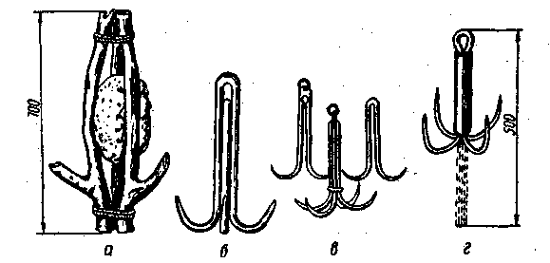Рис. 185. Якоря.
Вполне пригодной для ужения является двухместная надувная лодка марки ЛГН. Ее размер 1x2,20 м, допускаемая грузоподъемность 200 кг, вес 13 кг. Баллон лодки имеет два отсека, поэтому авария почти исключена. Во избежание чрезмерного накачивания баллон снабжен предохранительным клапаном. Имеются ножной насос, разборные весла и два надувных спасательных круга в качестве сидений и палатка на случай дождя, устанавливаемая на.лодке. Каркасом для лодки служат весла.
Байдарки малоустойчивы и потому не особенно удобны.
Самыми надежными являются обычные деревянные лодки. По форме они разделяются на килевые и плоскодонные.
Килевые лодки отличаются быстроходностью и требуют меньших усилий гребца, но они не очень устойчивы. Кроме того, на них трудно проходить перекаты. С таких лодок ловят поплавочной удочкой и в проводку лишь на медленном течении, так как сильная струя, вырываясь из-под киля, образует на большом расстоянии водовороты, мешающие ужению и делающие поклевки малозаметными.
Лучшей считается широкая, длинная (не менее 3,5, м) плоскодонная лодка с низкими в 2 — 3 доски бортами. Она очень устойчива. Корма и нос ее однинаково острые. Днище овальное, с выгибом к бортам. Благодаря такой конструкции струя воды, вырывающаяся из-под лодки, почти не образует водоворотов, поэтому с нее можно удить любой снастью.
Якорь. Он нужен, чтобы держать лодку на месте. Вес его (от 1 до 10 кг) подбирают в зависимости от размера лодки. Простейший якорь делают, связывая три суковатых палки, между которыми закладывают камень (рис. 185, а). Более надежен четырехлапчатый; сварной из круглой стали (рис. 185,6). Для транспортировки удобен разборный якорь. Он состоит .из пары двойных крюков и кольца, которое соединяет их (рис. 185, в).
При ловле с легких лодок нужен простой якорь, который состоит из сложенных вдвое двухметровых отрезков отожженной стальной проволоки диаметром 4 — 5 мм. Концы ее вставляют в отрезок металлической трубки (рис. 185, г) с внутренним диаметром 15 — 20 мм. На рыбалке концы проволоки загибают, а по окончании разгибают. Вес такого якоря приблизительно 1 кг.
Чтобы при подъеме тяжелого якоря или груза веревка не резала рук, она должна быть мягкой и не тоньше 10 мм. Хороши широкие ремни из хлопчатобумажной ткани.
Якорь можно заменить мешочком, который на рыбалке заполняют галькой или песком.
Прочие принадлежности. Хорошо иметь чехол для хранения удочек. Сшитые в виде длинного узкого рукава чехлы неудобны; пропускные кольца и мотовильца цепляются, отрываются крючки. Удобнее открытый чехол (рис. 186, а), сделанный по длине колен удочек. По краям расположены два кармана, а к одной из сторон пришиты шнурки. В чехол вместе с удочками убирают подсачек, подставки для удочек и т. п. К верхушке чехла пришивают петлю, за которую чехол с удочками подвешивают дома на вешалку, а при необходимости пришивают ремешок для носки через плечо.
Для хранения двухколенного спиннингового удилища есть специальные длинные чехлы (рис. 186, б, в).
Рыболовные принадлежности удобно хранить в сумке фабричного изготовления (рис. 186, г).
На рис. 186,6 показана пластмассовая коробка с прозрачной крышкой для хранения крючков разных номеров. Поворотом крышки открывается доступ в любое из отделений.
Мотовильце для хранения лески надо применять эластичное, чтобы туго намотанная леска после укорачивания не теряла бы прочность, Для этого на концы его надевают резиновые кольца (рис. 186, е). Нежелательно хранить леску в жестких кассетах и шпулях — леска от этого портится.
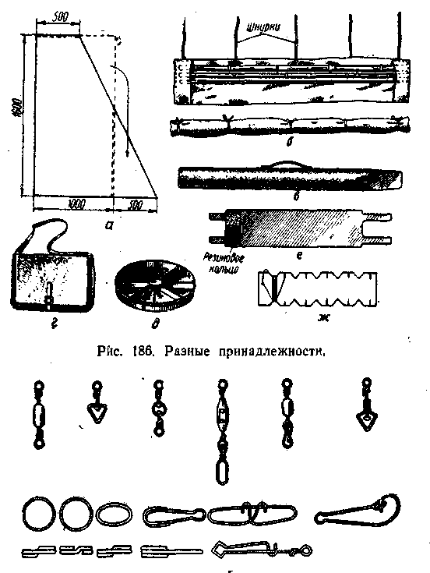
Рис. 187. Карабинчики, заводные кольца и застежки.

Мотовильце для хранения поводков с привязанными крючками (рис. 186, ж) делают из полоски мягкого пенопласта или губчатой резины толщиной 4 — 5, шириной 20 и длиной 100 мм. На ребрах пластинки — желобки, а между ними — надрезы, в которые защемляют концы поводков. ,
На рис. 187 изображены царабинчики, заводные кольца и застежки. Первые служат для предохранения лески от закручивания при ловле на живца и блесну, остальные нужны для оснащения блесен, крепления грузил и т, п,
Черпаки для добывания насадок. Для добывания мотыля со дна прудов, озер и рек (там, где илистое дно) применяют черпак, состоящий из металлического обруча на длинной рукоятке и сака из мешковины; решето из листового дюралюминия с дном из металлической сетки с ячейками 1,5 — 2 мм и легкий сачок из марли. Зачерпнутый черпаком ил перекладывают в решето и, опустив его до половины высоты в воду, вращают в разные стороны. Ил разжижается и вытекает через отверстия. Затем решето на несколько секунд вынимают из воды, чтобы мотыль подсох. Вновь опустив решето в воду, собирают всплывший мотыль сачком.
Личинка поденки ( б а С к а) обитает в норках, устраиваемых в суглинках и глинах ниже поверхности воды, в корнях водных растений, под камнями и галькой. Глину достают закрытым совком на длинной рукоятке. Это обычная лопатка, к которой приварен козырек из листовой стали толщиной 1,5 — 2 мм.
Для добывания личинки веснянки на течении применяют прямоугольное сито размером 0,8X0,8 мм с металлической сеткой (диаметр ячеек 1 мм). Сиго ставят вертикально, шевелят гальку и камни, и течение сносит личинок на сито. Марля для этого не годится — отверстия в ней быстро засоряются мусором. В зарослях подводной растительности личинок добывают, выбирая их из кучи растений, вытащенных на берег, или ловят прочным сачком в гуще водных растений.

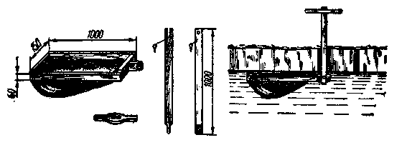
Рис. 188. Черпак для добывания мотыля.

Мормыш водится в водоемах с холодной водой на Урале и в Сибири. Встречается и в средней полосе Европейской части, в частности, в реках Оке и Жиздре. Обагает он под камнями, крутыми берегами, прибрежными плавающими грясинами. Зимой поднимается к поверхности льда. Добывают мормыша, опустив на несколько часов в воду сноп соломы или мочала, натертого мукой — в него и забирается мормыш. Применяют ь приспособление, состоящее из черпака, шеста (3 — 4 звена) и рукоятки (рис. 188). Рамку черпака делают из сухих остроганных досок и обивают мелкоячеистой металлической сеткой или марлей. Одна из продольных сторон рамки должна быть ниже остальных, а к торцевой стороне крепят шип. На конце каждого звена шеста выделывают проушину, а на другом — шип и привязывают на шнуре чеку из проволоки диаметром 3 — 4 мм. Черпак опускают в прорубь, проталкивают под лед, соединяют под прямым углом с первым звеном шеста и надевают рукоятку. Затем черпак вращают по окружности так, чтобы узкая часть рамки шла впереди. Она идет ниже льда, а противоположная сгребает мормы-шей в черпак. Сделав полный оборот и не вынимая черпака из проруби, к нему горизонтально присоединяют следующее звено и вновь вращают черпак. Разборку приспособления производят в обратном порядке. Вынув черпак из проруби, выбирают мормышей и складывают в ведро с водой или утепленную коробку, чтобы они не замерзли.

И. ФЕДОТЕНКОВ

СПИСОК РЕКОМЕНДУЕМОЙ ЛИТЕРАТУРЫ

ПО ОБЩИМ ВОПРОСАМ

Аксаков С. Т. Записки об ужении рыбы. Собр. соч. Т. 4, М., изд-во «Правда», 1966.
Русский писатель, певец и любитель природы, страстный охотник и рыболов, первый в нашей стране обобщил и систематизировал большой материал о ловле рыбы удочками. Читатель найдет в этой книге о рыбной ловле много интересного, не устаревшего и сейчас.
Березина Н. А. Гидробиология. Изд. 2, М., «Высшая школа», 1963.
Автор рассказывает о жизни водных организмов, о биологических процессах, происходящих в водоемах. В книге рассматриваются вопросы борьбы против загрязнения рек и озер сточными водами.
Берштейн С. М. Ловля рыбы на водохранилищах. М., Воениз-дат, 1967.
Книга знакомит читателя с жизнью рыб, населяющих водохранилища, рассказывает о способах ужения рыбы в этих водоемах.
Жадин В. И., Герд С. В. Реки, озера и водохранилища СССР. Их фауна и флора, М., Учпедгиз, 1961.
Авторы рассказывают о географическом расположении внутренних водоемов нашей страны и о жизни в пресных водах, знакомят читателя с тем, какие природные богатства таит животный и растительный мир рек, озер и водохранилищ.
Жихарев А. Ф. Справочник-календарь рыболова. Минск, «Урожай», 1970.
В этой книге собраны сведения о водоемах Белоруссии, об их рыбных богатствах, кратко рассказывается о повадках рыб, о том, как подготовить снасти, какие использовать приманки.
Касперович Л. С. Берегите рыбные богатства родного края. Изд. 2. М., «Рыбное хозяйство», 1963.
Читатель узнает, как надо организовать охрану рыбных запасов. Главное внимание уделено необходимости строго соблюдать правила рыболовства.
Колганов Д. И Как ловить рыбу удочкой. Изд. 4, дополн., «Московский рабочий», 1964.
Книга рассчитана на начинающего удильщика, знакомит с приемами ловли рыбы различными снастями в зимнее и летнее время, со способами ужения наиболее распространенных пресноводных рыб.
Кунилов Ф. П. Рыболовный спорт. Изд. 3, Лениздат, 1954.
Читатель найдет описание снастей и наиболее распространенных способов ужения, а также советы, как изготовить и отремонтировать снасти и принадлежности.
Лопатин Н. Спортивная ловля рыбы. Изд. 2, Минск, «Беларусь», 1967.
Автор умело обобщил свой многолетний опыт и опыт других рыболовов — любителей. Он рассказывает о выборе и оборудования снастей, о наживках и насадках. В книге даны сведения об образе жизни и повадках рыб, о выборе места и способах ловли.
Матвеев М. Практика спортивного рыболовства. Изд. 2, М., «Физкультура и спорт», 1966.
Описаны современные способы ловли рыбы различными снастями. Используя свой опыт и опыт других рыболовов, автор дает практические советы по выбору времени, места и способов ловли пресноводных и морских рыб.
Настольная книга рыболова — спортсмена. М., «Физкультура и спорт», 1971.
Эта книга рассчитана на широкий круг любителей рыбной ловли. В ней обобщен большой опыт многих рыболовов. Читатель найдет описание наиболее распространенных снастей и способов ловли рыб.
Никольский Г. В. Экология рыб. М., «Высшая школа», 1963.
Учебное пособие для биологических факультетов государственных университетов. В нем охвачены части курса общей ихтиологии, посвященные экологии рыб и биологическим основам рыбного хозяйства страны.
Никольский Г. В. Частная ихтиология. М., «Высшая школа», 1971.
Учебник для студентов биологических факультетов университетов. Содержит характеристику системы и всех основных групп ныне живущих и значительной части ископаемых рыб.
Рыбоводство и рыболовство. М., Изд-во «Колос».
Массово-производственный и рыболовно-спортивный журнал Министерства сельского хозяйства СССР освещает вопросы рыбоводства, рыболовства и аквариумного дела, регулярно публикует статьи по ихтиологии и охране водоемов.
Рыболов-спортсмен. №№ 1 — 31, М., «Физкультура и спорт».
В альманахе публикуются рассказы в очерки о рыбной ловле, статьи о водоемах, о способах ловли рыбы различными снастями.
Рыбы СССР. Под ред. Г. В. Никольского и В. А. Григораш. М., «Мысль» 1969.
Это справочник-определитель, который помогает рыболову установить название интересующей его рыбы. Содержатся сведения более чем о 400 пресноводных и морских рыбах.
Сабанеев Л. П. Жизнь и ловля пресноводных рыб. Изд. 4, Киев, «Урожай», 1970.
Классическое произведение литературы о рыбной ловле. Автор приводит обширный материал по биологии рыб, рассказывает о способах ловли и снастях, применяемых в разные времена года. Любители ужения найдут в книге ответы на многие вопросы.
Сабунаев В. Б. Спортивная ловля рыбы. Изд. 2, Лениздаг, 1963.
В книге освещены вопросы биологии рыб, подробно описаны активные способы ужения многих рыб в пресных водоемах.
Сборник руководящих документов по охране рыбных запасов в водоемах СССР. «Главрыбвод», Рига, 1968.
Слуцкий Б. 3. На страже рыбных богатств. Изд. 2, М., «Пищевая промышленность», 1969.
Брошюра предназначена для работников рыбоохраны и рыболовов-любителей. Читатель познакомится с вопросами организации охраны рыбных запасов, узнает о том, какие меры применяются в нашей стране за нарушение правил рыболовства.
Спутник рыболова-любителя. Саратовское книжное издательство, 1959.
Сборник предназначен как для начинающих, так и для опытных рыболовов. Подробно описаны рыбы водоемов Волжского бассейна, даны советы, как ловить рыбу донкой, поплавочной удочкой, спиннингом и другими снастями.
Тихонович В. Н. Узелки на память. Минск, «Полымя», 1969
Автор умело передает свой личный опыт любителям рыбной ловли. Книга состоит из трех разделов: «Летняя ловля рыбы», «Ловля рыбы зимой» и «С удочкой на Черноморском побережье».
Федотов И. Когда человек в беде. М., Воениздат, 1966.
Сборник о первой медицинской помощи в походе, на охоте и рыбной ловле. Автор знакомит со способами оказания такой помощи при ранениях, ожогах, отморожениях, пищевых отравлениях и других травмах.
Юный рыболов. Сост. И. Шубин, М., «Физкультура и спорт», 1952.
Сборник рассчитан не только на юного рыболова, в нем найдут полезные советы и те, кто имеет опыт ужения. Основной раздел «Как и чем ловить рыбу» написан опытными и знающими рыболовами. В сборнике помещен краткий справочник о рыбах и календарь рыболова.

К ГЛАВЕ «ПОПЛАВОЧНАЯ УДОЧКА»

Волков Александр. Как ловить рыбу удочкой. М., «Физкультура и спорт», 1953.
Автор сообщает основные сведения о поплавочной удочке и
донке, о речных рыбах, о насадках и прикормках, о снаряжении рыболова.
Волков Анатолий. С удочкой по рекам и озерам. Пермское книжное издательство, 1965.
В книге два раздела: в одном описаны снасти удильщика, в другом помещены очерки о рыбах и способах их ловли. В приложении дан краткий рыболовный календарь.
Заборский М. А. Советы молодому рыболову. М., «Молодая гвардия», 1956.
Эта книга для начинающих рыболовов. Автор делится своим опытом, как выбрать поплавочную удочку и подготовить рыболовные принадлежности. В популярной форме рассказывается о повадках рыб и о способах их ловли.
Самарин Д. Ловля рыбы удочками. М., «Физкультура и спорт», 1966.
Брошюра предназначена для начинающих удильщиков. Даны советы, как выбрать снасть и оборудовать ее, заготовить и сохранить насадки и прикормки, описаны способы ужения поплавочной удочкой. В конце брошюры помещен календарь удильщика.

К ГЛАВЕ «ПРОВОДОЧНАЯ УДОЧКА»

Авилов А. Осенняя ловля в проводку в малых реках. «Рыболов-спортсмен», № 19, 1963.
Бухаров Н. Л. Ловля рыбы в проводку. М., «Физкультура и спорт», 1955.
В брошюре описана техника ужения в проводку, рассказано о насадках и принадлежностях для такой ловли. Кратко говорится о рыбах, которых ловят в проводку.
Кунилов Ф. П. Ужение рыбы в проводку. Лениздат, 1958.
Автор обобщил большой личный опыт и опыт многих проводочников. Он обстоятельно рассказал об особенностях техники ужения в проводку и способах ловли многих рыб. В книге описаны различные насадки, даны советы, как выбирать места для ужения в проводку.
Нагорный В. Н. Ловля рыбы в проводку. М.-Л., КОГИЗ, 1936
Брошюра рассчитана на начинающих рыболовов. В ней излагаются основные сведения об удочке, ее оснащении и технике ловли.
Никольский С. Ловля язя, леща и сазана в проводку. «Рыболов-спортсмен», № 18, 1962.

К ГЛАВЕ «ДОНКА»

Киселев Я. Е. Донное ужение пресноводной рыбы. М., «Пищевая промышленность», 1969.
Автор обобщил свой практический опыт и опыт доночников
разных районов страны, и частично опыт зарубежных рыболовов. Значительное место отведено устройству донок. В книжке рассказывается о способах, позволяющих сделать дальний заброс насадки.
Сабунаев В. Ловля на ходовую донку. «Рыболов-спортсмен», № 7, 1957.
Семке Н. С удочкой и блесной. Дальневосточное книжное издательство, 1966.
В брошюре рассказывается о ловле рыбы в прибрежной зоне морей Дальнего Востока. Описаны снасти и способы ужения в море, в том числе и донками.
Смирнов А. Советы рыболову-любителю. Одесское областное изд-во, 1960.
Опытный рыболов описывает ужение донными снастями в Черном море.
Тралмак А. Лещ и его ловля на донную удочку. «Рыболов-спортсмен», № 16, 1961.

К ГЛАВЕ «СПИННИНГ»

Балашов А. В. Техника заброса спиннингом. М., «Физкультура и спорт», 1952.
Брошюра освещает вопросы техники заброса спиннингом блесны на дальность и меткость. Даются советы, как проводить тренировки спиннингиста.
Калганов Д. И. Ловля рыбы спиннингом. Изд. 6, М., «Московский рабочий», 1959.
Автор знакомит начинающих рыболовов с устройством снасти, с техникой ловли хищных рыб. В заключительном разделе даются советы по изготовлению рыболовных принадлежностей.
Лапутин А. Ловля рыбы спиннингом. М., «Физкультура и спорт», 1960.
В книге подробно рассказано о спиннинговой снасти, всесторонне описана техника заброса приманки, ее выбор и ловля различных хищных рыб. Большое место отведено описанию блесен И их изготовлению, приведены варианты блесен.
Никольской М. Н. Охота со спиннингом. Изд. 3, М., Воениздат, 1955.
Читатель может ознакомиться с материальной частью снасти, техникой заброса и ловлей рыбы. Имеется «Краткий календарь спиннингиста».

К ГЛАВЕ «НАХЛЫСТ»

Лапутин А. Как научиться нахлыстовому забросу. «Рыбоводство и рыболовство», № 4, М, 1959.
Макаров В. И. Ужение рыбы нахлыстом. Изд. 2, М., «Физкультура и спорт», 1959.
Автор подробно описывает нахлыстовую снасть, технику ужения рыбы, естественные и искусственные приманки, рассказывает о выборе места ловли и о влиянии погоды на Клев рыбы.
Нагорный В. Н. Ловля рыбы нахлыстом, М.-Л., КОГИЗ, 1936.
Брошюра знакомит начинающего рыболова с устройством на-хлыстовой удочки и техникой ловли. Приведена краткая характеристика рыб, которых ловят нахлыстом.
Тихонович В. Нахлыстовые приманки. «Рыболов-спортсмен», № 7, 1957.

К ГЛАВЕ «МОРМЫШКА»

Васильев В., Лепин Л., Шалабанов Д. Зимний рыболовный спорт в Карелии. Петрозаводск, 1957.
Авторы описали снасти и технику ловли рыбы на мормышку и блесну, коротко рассказали о зимнем снаряжении и принадлежностях рыболова, о водоемах и рыбах Карелии.
Дормидонтов П. Летняя ловля на мормышку. «Рыбоводство и рыболовство», № 3, М., 1959.
Кром А. Чем мормышка привлекательна для рыбы? «Рыбоводство и рыболовство», № 3, М., 1965.
Матвеев М. Сторожки. «Рыбоводство и рыболовство», № 2, М., 1969.
Самарин Д. А. Подледная ловля рыбы. М., «Физкультура и спорт», 1971.
Книга посвящена способам ужения зимними снастями в средней полосе СССР. Специальная глава подробно знакомит с техникой ужения на мормышку. В книге есть советы начинающим рыболовам.
Слепухин М. Как ловить рыбу на мормышку без насадки.
«Рыбоводство и рыболовство», № 4, М., 1964.
Цесевич В. Как ловить на пустую мормышку. «Рыбоводство и рыболовство», № 6, М., 1963.

К ГЛАВЕ «БЛЕСНЕНИЕ»

Богомолов М. Летняя ловля на зимние блесны. «Рыболов-спортсмен», № 8, 1958.
Васильев В. Зимние блесны. «Рыболов-спортсмен», № 2, 1951.
Давидович Н. Блеснение в бассейне верхней и средней Оби. Алтайское книжное издательство, 1954.
В брошюре описаны зимние и летние снасти для блеснения, рассказано о технике ловли, выборе мест и приманок, применяемых на верхней и средней Оби.
Заборский М. А. Зимой за окунем. М., «Физкультура и спорт», 1950.
В форме очерков автор рассказывает об особенностях подледной ловли рыбы. Подробно говорится о технике блеснения, устройстве удочки, выборе блесен и о том, как искать рыбу зимой.
Никольской М. Н. С блесной на хищных рыб. Изд. 2, М., Воеи-издат, 1963.
Книга посвящена ловле хищных рыб на блесну в основном в зимнее время. Описаны снасти и техника ловли, есть раздел об ужении рыбы на Черном море.

К ГЛАВЕ «КРУЖКИ И ЖЕРЛИЦЫ»

Бернштейн С. М. Ловля рыбы на кружки. Изд. 4, М., «Физкультура и спорт», 1965.
Автор рассказывает об устройстве кружков, оборудовании лодки и принадлежностях кружочника. В одной из глав описана техника ловли щуки, судака, окуня, сома и налима. Даны советы о снаряжении кружочника.
Дмитриев В. Кружки. «Рыбоводство и рыболовство», № 4, М., 1970.
Кунилов Ф. П. Ловля рыбы на живца. Изд. 2, М-Л., КОГИЗ, 1938.
В книге описаны способы ловли на живца жерлицами, кружками, переметами пресноводных и морских рыб. Значительное место отведено хранению живцов и способам их насадки на снасти.
Невский Ю. Подсечка при ловле кружками. «Рыбоводство и рыболовство», № 5, М., 1966.
Пирогов Г. Жерлицы для ловли в коряжистых и травянистых местах. «Рыболов-спортсмен», № 6, 1956.
Цетельман Ф. Зимние живцовые удочки. «Рыбоводство и рыболовство», № 6, М., 1970.

К ГЛАВЕ «ДОРОЖКА, КВОК, ВОДЯНОЙ ЗМЕЙ,
ПОДЕРГУША, ПЕРЕМЕТ»

Буянов П. На сомов с квоком. «Рыболов-спортсмен», № 21, 1964.
Громов В. Ловля рыбы на дорожку. «Рыболов-спортсмен», № 12, 1959.
Жолнерович Т. Еще о ловле рыбы «водяным змеем». «Рыболов-спортсмен, № 22, 1965.
Зайцев Ю. Ловля дорожкой спиннинговым удилищем. «Рыболов-спортсмен», № 29, 1970.
Коротенко И. Ловля сомов при помощи квока. Казань, 1955.
В брошюре подробно освещен способ ловли сомов на квок. Даны советы, как изготовить квок, выбрать лодку и управлять ею во время ловли.
Кунилов Ф. П. Ловля рыбы на дорожку. Изд. 4, М-Л., КОГИЗ, 1938.
Брошюра знакомит начинающего рыболова с видами дорожек и способами их оснастки, правилами управления лодкой и дорожкой. Дано краткое описание рыб, которых ловят на дорожку.
Красильников А. Ловля сомов с квоком. «Рыболов-спортсмен», № 1, 1950.
Литвинов А. О ловле хариуса подергушкой. «Рыболов-спортсмен», № 29, 1970.
Спасский В. С водяным змеем на Кольском полуострове. «Рыболов-спортсмен», № 15, 1960.

К ГЛАВЕ «ПРИНАДЛЕЖНОСТИ»

Замешаев А. Челн для рыбака, что конь для седока. «Рыбоводство и рыболовство», № 2, М., 1966.
Коржев В. Правка бамбуковых удилищ. «Рыболов-спортсмен», № 13, 1959.
Рождественский Н, Удочки. Выбор, изготовление, снаряжение И ремонт их. Изд. 3, М., КОГИЗ, 1931.
Даны практические советы начинающему рыболову: как изготовить поплавочную, нахлыстовую, донную и зимние удочки и как ремонтировать их. Приведены описания принадлежностей рыболова.
Самоделки рыболова. М, «Физкультура и спорт», 1965.
Это сборник, в котором описаны современные снасти и даны советы, как изготовить их в домашних условиях, рассказано о технологии изготовления мормышек и различных блесен. Приведены рецепты для составления клея, лаков и т. д.

СОДЕРЖАНИЕ

Увлечение, отдых, здоровье (авт. Киселев Я. Е.)
Поплавочная удочка [авт. Матвеев М. М.)
Проволочная удочка (авт. Бухаров Н. Л.)
Донка (авт. Киселев Я. Е.)
Спиннинг (авт. Лапутин А. Я.)
Нахлыст (авт. Лапутин А. Я.)
Мормышка (авт. Киселев Я. Е.)
Блеснение (авт. Невский 10. В.)
Кружки и жерлицы (авт. Невский Ю. В.)
Дорожка, подергуша, квок, водяной змей, перемет (авт. Невский Ю. В.)
Принадлежности (авт. Бухаров Н. Л.)
Список рекомендуемой литературы (авт. Федотенков И. А.)

639.208.4
Р 93

Рыболовные любительские снасти. М., Пищевая промышленность, 1972. 224 с+188 ил.

РЫБОЛОВНЫЕ ЛЮБИТЕЛЬСКИЕ СНАСТИ

Редактор Л. И. Воробьева
Худож. редактор В. В. Водзинский
Художник Елизаветский
Технический редактор Г. Г. Хацкевич
Корректор Т. Т. Талдыкина

Т-05352. Сдано в набор 3/1 1972 г. Подписано к печати 19/Х 1972 г. Формат 84X108 1/32. Бумага тип. № 3. Печ. л. 7=11,76 усл. п. л. Уч.-изд. л. 15,78. Тираж 500000 экз. (2-й завод 150001 — 300 000 экз.) Зак. 521. Изд. № 4845. Цена 48 коп.

Издательство «Пищевая промышленность» 113035, Москва, Ж-35, 1-й Кадашевский пер., 12
Отпечатано с матриц Владимирской типографии Главполиграфпрома Государственного комитета Совета Министров СССР по делам издательств, полиграфии и книжной торговли на Ярославском полиграфкомбинате Главполиграфпрома Государственного комитета Совета Министров СССР по делам издательств, полиграфии и книжной торговли. Ярославль, ул. Свободы, 97.



ГЛУБОКОВОДНАЯ ДОРОЖКА

В глубоких озерах и реках нельзя ловить рыбу спиннингом и обычной дорожкой. Их заменяет глубоководная дорожка. Она состоит из короткого жесткого удилища со спиннинго-вой катушкой. Леса — жилка толщиной в 0,5 — 0,8 мм, а на сильном течении лучше стальная проволока толщиной около 0,25 мм. Она меньше изгибается силой течения и лучше обеспечивает правильное ведение приманки в этих условиях. Груз — свинцовый, весом от 80 до 250 г, на быстром течении — грушевидный, а на слабом — длинный, в форме изогнутой палки (см. оис). Такая форма груза удобна тем, что когда он касается дна, то приманка идет выше него. Поводок лучше из жилки более тонкой, чем основная жилковая леса. Привязывается поводок к лесе на 60 — 100 см выше груза, желательно с карабином. Лучшей приманкой служит мертвая свежая рыбка, надетая на снасточку. Можно взять и искусственную «рыбку» из дерева, она меньше цепляется за дно.
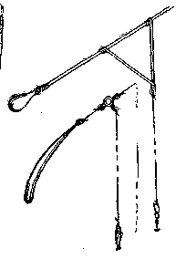

Ловить с лодки, особенно на течении, лучше вдвоем. Гребец медленно спускает лодку кормой вниз по течению. Примазка уносится ниже лодки и движется навстречу рыбе, стоящей на дне против течения за каким-либо укрытием. Если гребца нет, можно медленно двигаться по длинному шнуру от опущенного якоря. На водоеме без течения лодка может плыть по ветру. Если надо уменьшить скорость движения, следует пустить за лодкой небольшой груз, волочащийся по дну.
Вести приманку надо с паузами, немного поднимая и опуская удилище, как бы медленно прощупывая дно грузом. Катушка должна быть наглухо заторможена, иначе при поклевке не будет надежной подсечки.
Так можно ловить крупную хищную рыбу, обитающую-на фарватере реки, в глубоких ямах, в местах с неровными дном. Во время ловли надо избегать резких ударов веслами, стука об лодку. Чем незаметнее держит себя на ловле рыболов, тем лучше.

ЛОВЛЯ РЫБЫ В ПРОВОДКУ

Это старинный народный способ ловли рыбы на реках.
По водной глади скользит, удаляясь от лодки, небольшой поплавок... Вот он слегка дрогнул и исчез под водой. Следует мгновенная короткая подсечка, и удилище сгибается под тяжестью попавшейся рыбы. Четки и продуманны все движения опытного рыболова. В снасти предусмотрены мельчайшие детали, остер крючок, свежа насадка. И в садок рыболова попадают подъязки, плотва, подлещики, густера, подуст, а порой и крупный язь, лещ, голавль.
Для ловли в проводку надо выбрать плавное течение и ровное дно на линии проплыва насадки. Если вдоль по течению идет подводный уступ или галечная бороздка, или линия подводных трав, надо выбрать место ловли рядом с ними. Здесь может быть «тропа», по которой рыба дви-гается вверх по течению. Обычно лучшая глубина в месте ловли 2 — 4 м, редко — глубже.
Установив неподвижно лодку выше места ловли, с борта спускают на шнуре кормушку с прикормом — жмыхами, пареными хлебными зернами, ржаными сухарями, отрубями, кашей. Кормушка — это мелкоячеистый сетчатый мешочек с грузом, лежащим на дне. Струя размывает корм, уносит его по течению и привлекает рыбу.
Большое значение имеет подбор снасти. Удилище должно быть легким; леса — тонкая жилка диаметром 0,25 — 0,3; поводок — более тонкая жилка (0,15 — 0,2); крючок — по размеру насадки и рыбы (обычно № 3 — 5), лучше прямого загиба, с острым жалом; грузила — свинцовые дробинки, погружающие поплавок на ²/з его длины. Очень важно правильное распределение груза на лесе. Нельзя использовать только одно грузило. Надо взять 4 — 6 надрезанных [дробинок разного размера и, отступив, на 30 — 35 см от крючка, поставить самую крупную дробинку, а в 10 см от крючка — самую мелкую. Остальные расположить между ними с промежутками. Такое распределение груза обеспечивает правильное положение лесы и крючка с насадкой. Насадка должна плыть по течению у самого дна, не касаясь его.
Насадкой служат личинки ручейника, мотыль, опарыш, личинка поденки, короеды, хлеб, пареные зерна овса или пшеницы, кусочки червя.
При движении поплавка не допускайте значительного провисания лесы между ним и концом удилища. Перед концом проплыва насадки, поднимая удилище, надо сделать короткую подсечку. Рыба иногда хватает насадку, как только она начинает подниматься, и поклевка проходит незаметно. При каждом очередном забросе надо опускать насадку возможно ближе к кормушке, не задевая ее. Пойманную рыбу берите подсачком.
Для измерения глубины пользуйтесь лучше глубомером. На удилище полезно иметь небольшую катушку с запасом лесы.

